PLANO DE DESENVOLVIMENTO DO TURISMO SUSTENTÁVEL – (PDITS) – Ubatuba/SP

VOLUME 3 – Diagnóstico Turístico

2017
PREFEITURA MUNICIPAL DE UBATUBA
DÉLCIO JOSÉ SATO - PREFEITO MUNICIPAL
JURANDIR DE OLIVEIRA VELOSO – VICE PREFEITO MUNICIPAL
LUIZ ANTONIO BISCHOF – SECRETÁRIO DE TURISMO
CAIO LAGONEGRO CASTELUCCI DE OLIVEIRA – DIRETOR DE TURISMO E DESENVOLVIMENTO SUSTENTÁVEL
MARCOS ROBERTO DOS SANTOS – DIRETOR OPERACIONAL DE EVENTOS E RECEPTIVO
NATALIA BARBOSA DA SILVA – AGENTE ADMINISTRATIVA
ADRIANA RAMOS SERPA BARBOSA ARAUJO – CHEFE DE DIVISÃO ADMINISTRATIVA E DE CONTROLE ORÇAMENTÁRIO

EQUIPE TÉCNICA DA URBATEC

THIAGO FERRAREZI – COORDENADOR DO PROJETO
MURILO VALENCISE ZIANI – TURISMÓLOGO
THOMAZ CICCARELLI - TURISMÓLOGO

SUMÁRIO
INTRODUÇÃO 11
METODOLOGIA 15
CAPÍTULO 1 – CARACTERIZAÇÃO GERAL DE UBATUBA 17
1.1. LOCALIZAÇÃO 17
1.2. ACESSOS 18
1.3. ASPECTOS NATURAIS 18
1.3.1. Geologia 19
1.3.2. Geomorfologia 19
1.3.3. Clima 20
1.3.4. Hidrologia 21
1.3.5. Vegetação 22
1.4. ASPECTOS SOCIOECONÔMICOS 24
1.4.1. Características Demográficas 24
1.4.2. Índice De Desenvolvimento Humano 25
1.4.3. Atividades Econômicas 26
1.4.4. Produto Interno Bruto 28
1.4.5. Educação 29
1.4.6. Saúde 32
1.5. INFRAESTRUTURA BÁSICA URBANA 35
1.5.1. Abastecimento De Água 35
1.5.2. Rede De Esgoto 35
1.5.3. Resíduos Sólidos 36
1.5.4. Energia Elétrica 38
1.5.5. Transporte Urbano E Rural 38
1.5.6. Sistema De Segurança 38
CAPÍTULO 2: ANÁLISE DA OFERTA TURÍSTICA 40
2.1. ATRATIVOS E RECURSOS TURÍSTICOS 41
2.2. TRADE TURÍSTICO 48
CAPÍTULO 3: GEORREFERENCIAMENTO DO TRADE E DOS ATRATIVOS TURÍSTICOS DE UBATUBA 65
3.1 METODOLOGIA 65
3.2 LOCALIZAÇÃO E VIAS DE ACESSO 66
3.3. PRODUTOS CARTOGRÁFICOS 68
3.3.1. Atrativos Turísticos Da Região Central De Ubatuba 70
3.3.2. Trade Turístico Da Região Central De Ubatuba 73
3.3.3. Atrativos Turísticos Da Região Oeste De Ubatuba 84
3.3.4. Trade Turístico Da Região Oeste De Ubatuba 86
3.3.5. Atrativos Turístico Da Região Norte De Ubatuba 88
3.3.6. Trade Turístico Da Região Norte De Ubatuba 91
3.3.7. Atrativos Turísticos Da Região Sul De Ubatuba 95
3.3.8. Trade Turístico Da Região Sul De Ubatuba 98
CAPÍTULO 4: OFICINAS PÚBLICAS DE ANÁLISE SWOT 104
4.1. METODOLOGIA 104
4.2. OFICINAS PÚBLICAS DE DIAGNÓSTICO DA OFERTA TURÍSTICA DE UBATUBA 106
4.2. RESULTADOS 109
4.2.1. 1ª Oficina Pública De Ubatuba – Região Norte 109
4.2.2. 1ª Oficina Pública De Ubatuba – Região Sul 111
4.2.3. 1ª Oficina Pública De Ubatuba – Região Central 113
CAPÍTULO 5: DIAGNÓSTICO DA OFERTA TURÍSTICA 115
4.1. TURISMO 115
4.1.1. Hierarquização dos Atrativos 115
4.1.2. Hierarquização de Ubatuba 117
4.1.3. Análise segmentada da Hierarquização dos Atrativos 124
4.1.4. Considerações sobre a Hierarquização 134
4.1.5. Segmentação da Oferta Turística 135
4.1.6. Análise do Trade Turístico 149
4.1.7. Análise do Turismo Institucional 154
4.1.8. Resumo Executivo 155
4.2. MEIO AMBIENTE 158
4.2.1. Serviços 161
4.2.2. Diferenciais no município – Unidades de Conservação e Praias do Município de Ubatuba/SP. 166
4.2.3. Gestão Ambiental em destinos turísticos 181
4.3. COMUNICAÇÃO 186
4.3.1. Análise da Comunicação Institucional de Ubatuba 193
4.3.2. Análise da Comunicação dos Atrativos de Ubatuba 194
4.3.3. Análise da Comunicação do Trade Turístico de Ubatuba 196
4.3.4. Análise de Presença na Internet 200
4.4. INFRAESTRUTURA URBANA E TURÍSTICA 212
4.4.1. Problemáticas na Infraestrutura dos Atrativos Turísticos 213
4.4.2. Problemáticas na Infraestrutura Turística Geral 221
CAPÍTULO 6: SISTEMATIZAÇÃO DAS PROBLEMÁTICAS 224
REFERÊNCIAS 229

LISTA DE FIGURAS
Figura 1 - Quadro de Análise Swot 105
Figura 2 - 1ª Oficina Pública - Região Norte 106
Figura 3 - 1ª Oficina Pública - Região Sul 107
Figura 4 - 1ª Oficina Pública - Região Central 107
Figura 5 - Material Gerado - Análise Swot Região Norte 109
Figura 6 - Material Gerado - Análise Swot Região Sul 111
Figura 7 - Material Gerado - Análise Swot Região Central 113
Figura 8 - Segmentações Turísticas 136
Figura 9 - Website da Prefeitura Municipal de Ubatuba 200
Figura 10 - Aba Turismo - Website da Prefeitura Municipal de Ubatuba 201
Figura 11 - Pesquisa Google "Ubatuba SP Turismo" 202
Figura 12 - Pesquisa Trip Advisor – Ubatuba SP 203
Figura 13 - Recorte das avaliações no site Trip Advisor 203
Figura 14 - Hotéis - Trip Advisor 204
Figura 15 - Estabelecimentos de hospedagem cadastrados no booking.com 206
Figura 16 - Página do Facebook da Prefeitura Municipal de Ubatuba 207
Figura 17 - Página do Facebook da Secretaria de Turismo de Ubatuba 208
Figura 18 - Página do Facebook da Companhia Municipal de Turismo de Ubatuba (COMTUR) 208
Figura 19 - Página do Facebook "Ubatuba" 209
Figura 20 - Site APRECESP - Ubatuba 209

LISTA DE GRÁFICOS
Gráfico 1 - Pirâmide Etária do Município de Ubatuba 25
Gráfico 2 - Segmentação dos Atrativos de Ubatuba 44
Gráfico 3 - Trade Turístico de Ubatuba 50
Gráfico 4 - Diversidade dos Meios de Hospedagem de Ubatuba 54
Gráfico 5 - Divisão dos Estabelecimentos Formais de Hospedagem de Ubatuba 55
Gráfico 6 - Divisão dos Estabelecimentos Informais de Hospedagem de Ubatuba 55
Gráfico 7 - Divisão da capacidade de hospedagem de Ubatuba 57
Gráfico 8 - Serviços de Alimentação nas Regiões de Ubatuba 58
Gráfico 9 - Serviços de Alimentação - Região Sul 59
Gráfico 10 - Serviços de Alimentação - Região Central 60
Gráfico 11 - Serviços de Alimentação - Região Oeste 61
Gráfico 12 - Serviços de Alimentação - Região Norte 61
Gráfico 13 - Variedade Gastronômica dos Restaurantes de Ubatuba 63
Gráfico 14 - Promoção e Divulgação - Atrativos Turísticos 195
Gráfico 15 - Promoção e Divulgação - Equipamentos e Serviços Turísticos 196
Gráfico 16 - Promoção e Divulgação - Meios de Hospedagem 197
Gráfico 17 - Promoção e Divulgação - Serviços de Alimentação 199

LISTA DE TABELAS
Tabela 1 - Distâncias das cidades em relação à Ubatuba 18
Tabela 2 - Série Histórica Climática de Ubatuba 21
Tabela 3 - Sub-bacias Hidrográficas do Município de Ubatuba 22
Tabela 4 - Território e População 24
Tabela 5 - Comparação do IDH-M de Ubatuba e do Estado de São Paulo 26
Tabela 6 - Participação em % de Ubatuba e do Estado de São Paulo em diferentes setores da economia 26
Tabela 7 - Participação dos empregos formais e seus respectivos salários médios (R$) do município de Ubatuba no ano de 2013 26
Tabela 8 - Relação Emprego e Rendimento no ano de 2014 27
Tabela 9 - PIB (em reais) de Ubatuba e do Estado de São Paulo, no ano de 2013 29
Tabela 10 - Relação taxa de Analfabetismo e Conclusão do Ensino Médio 29
Tabela 11 - Relação das Instituições de Ensino do Município de Ubatuba 30
Tabela 12 - Relação dos estabelecimentos de saúde do município de Ubatuba 32
Tabela 13 - Estatísticas de Saúde 34
Tabela 14 - Agenda da Coleta de Resíduos Sólidos Domiciliares (RSD) do município de Ubatuba 37
Tabela 15 - Atrativos Turísticos de Ubatuba 43
Tabela 16 - Trade Turístico de Ubatuba 49
Tabela 17 - Equipamentos de Eventos e de Lazer de Ubatuba 50
Tabela 18 - Serviços e Equipamentos Turísticos de Ubatuba 51
Tabela 19 - Meios de Hospedagem de Ubatuba 53
Tabela 20 - Serviços de Alimentação de Ubatuba 57
Tabela 21 - Tipos de Serviços de Alimentação de Ubatuba 62
Tabela 22 - Estradas vicinais do município de Ubatuba/SP 67
Tabela 23 - Atrativos Turísticos por Segmento e Região 68
Tabela 24 - Serviços e Equipamentos Turísticos por região 68
Tabela 25 - Atrativos Turísticos - Região Central 70
Tabela 26 - Trade Turístico - Região Central 73
Tabela 27 - Atrativos Turísticos - Região Oeste 84
Tabela 28 - Trade Turístico - Região Oeste 86
Tabela 29 - Atrativos Turísticos - Região Norte 88
Tabela 30 - Trade Turístico - Região Norte 91
Tabela 31 - Atrativos Turísticos - Região Sul 95
Tabela 32 - Trade Turístico - Região Sul 98
Tabela 33 - Análise SWOT ou FOFA - Região Norte 110
Tabela 34 - Análise SWOT ou FOFA - Região Sul 112
Tabela 35 - Análise SWOT ou FOFA - Região Central 114
Tabela 36 - Hierarquização: Potencial de Atratividade 115
Tabela 37 - Critérios para Hierarquização 116
Tabela 38 - Ranqueamento dos Atrativos Hierarquizados 118
Tabela 39 - Recorte de Admissões e Desligamentos no setor turístico de Ubatuba– jan/2016 à dez/2016 150
Tabela 40 - Recorte de Admissões e Desligamentos no setor turístico de Ubatuba – jan/2017 à dez/2017 151
Tabela 41 - Recorte de Admissões e Desligamentos no setor turístico de Ubatuba – jan/2018 à março/2018 153
Tabela 42 - Tipos de unidades de conservação no Brasil. 169
Tabela 43 - Classificação anual das praias segundo critérios de balneabilidade 180
Tabela 44 - Critérios de Avaliação Comunicacional (Parte I) 187
Tabela 45 - Critérios de Avaliação Comunicacional (Parte II) 190
Tabela 46 - Avaliação da Comunicação Institucional de Ubatuba 193
Tabela 47 - Sites de Interesse Turístico 210
Tabela 48 - Recorte da Hierarquização - Infraestrutura dos atrativos 214
Tabela 49 - Sistematização das problemáticas ao desenvolvimento turístico de Ubatuba 224

LISTA DE MAPAS
Mapa 1 - Localização de Ubatuba 17
Mapa 2 - Morfodinâmica dos Municípios do Litoral Norte e Sul de São Paulo 19
Mapa 3 - Unidades de Conservação do Litoral Norte 23
Mapa 4 - Localização Geográfica de Ubatuba/SP 66
Mapa 5 - Distribuição Cartográfica dos Atrativos Turísticos - Região Central 72
Mapa 6 - Distribuição Cartográfica do Trade Turístico - Região Central 83
Mapa 7 - Distribuição Cartográfica dos Atrativos Turísticos - Região Oeste 85
Mapa 8 - Distribuição Cartográfica do Trade Turístico - Região Oeste 87
Mapa 9 - - Distribuição Cartográfica dos Atrativos Turísticos - Região Norte 90
Mapa 10 - Distribuição Cartográfica do Trade Turístico - Região Norte 94
Mapa 11 - Distribuição Cartográfica dos Atrativos Turísticos - Região Sul 97
Mapa 12 - Distribuição Cartográfica do Trade Turístico - Região Sul 103
Mapa 13 - Praias de Ubatuba 179
Mapa 14 - Praias monitoradas pela CETESB em Ubatuba 179

INTRODUÇÃO
O turismo tornou-se uma atividade crescente nas últimas décadas, entretanto, quando este crescimento é desordenado resulta em danos ao meio ambiente, à população, infraestrutura e economia local. Nesse contexto, realizar o planejamento turístico é essencial para garantir a sustentabilidade e a proteção ambiental, promover o desenvolvimento e fomentar a economia local.
O planejamento do turismo é uma atividade complexa e interdisciplinar que deve integrar os diferentes atores presentes em uma localidade e suas percepções sobre esta área. Além disso, deve integrar em sua análise a percepção urbana do território, uma vez que a ordenação do turismo no município tem caráter territorial, englobando aspectos como infraestrutura, gestão ambiental, ordenação do solo, legislação e sua influência na localidade.
Compreender a ordenação territorial e urbanística de uma localidade é essencial para o planejamento turístico, visto que esta área de estudo objetiva a organização física do espaço visando o desenvolvimento equilibrado das regiões. Além disso, é um instrumento de extrema relevância e de indispensável compreensão nos processos de análise da competitividade dos espaços urbanos e, sobretudo, dos espaços turísticos, e de investigação do papel do setor público no alcance desta competitividade.
A valorização de determinados atributos sócio espaciais dos territórios, por parte das diferentes fontes de “turistificação” faz com que o território acabe por ser hierarquizado. A preocupação com a necessidade de controle dos resultados do turismo e com o ordenamento do território por este ocupado tende a ser crescente principalmente para os destinos que estão almejando ampliar a sua competitividade turística.
Esta preocupação está conduzindo o planejamento turístico a estar cada vez mais em evidência, trazendo consigo uma nova discussão sobre o papel que o Estado deve desempenhar no turismo e sobre os possíveis benefícios que a planificação pode vir a ocasionar aos destinos.
Neste sentido, este volume é parte integrante do Plano de Desenvolvimento Integrado do Turismo Sustentável de Ubatuba e compreende a etapa de diagnóstico. Busca analisar o turismo local de forma a avaliar a atividade turística já existente e indicar as possíveis interferências visando à melhoria da qualidade dos serviços turísticos e da estrutura pública dedicada à atividade, o aumento do fluxo e o aumento da receita do turismo na cidade.
Um diagnóstico pode ser compreendido, basicamente, como uma investigação ou reflexão da realidade local obtida por meio da coleta de dados empíricos que, neste trabalho, tem como base o inventário turístico. O processo de diagnosticar é complexo e demorado, tem como principal objetivo apontar as deficiências e as oportunidades para o desenvolvimento de projetos voltados para a melhoria da atividade turística.
O diagnóstico turístico de uma localidade proporciona uma visão abrangente do turismo, onde podem ser identificados os pontos fracos e barreiras ao desenvolvimento desta área. Mielke e Nascimento argumentam que o processo de diagnosticar:
[...] deve indicar estratégias particulares e específicas de desenvolvimento do turismo para a área em questão, definida a partir de uma série de linhas ou orientações estratégicas, base nos quais se pode estruturar todo o esquema operacional [...] (2009, p. 2).
O presente volume apresenta a caracterização do município de Ubatuba, a análise quantitativa do inventário turístico, o relatório de oficina pública de análise SWOT, o diagnóstico de oferta turística, de comunicação integrada, de gestão ambiental e de infraestrutura urbana e turística, além da sistematização das problemáticas do destino.
O primeiro capítulo tem o intuito de apresentar dados gerais do município, tais como sua localização no estado de São Paulo, clima, hidrologia, mesorregião e microrregião, dados populacionais, vegetação, usos e ocupação do solo, entre outros pontos importantes para a compreensão desta localidade.
O segundo capítulo é destinado a análise dos dados presentes no inventário da oferta turística, os números setoriais da atividade e suas quantificações divididas por segmento, tal como atrativos e recursos turísticos e do trade que englobam a realidade de Ubatuba.
O terceiro capítulo realiza a montagem do banco de dados georreferenciado do município, partindo da obtenção das coordenadas de pontos de interesse turístico do município de Ubatuba coletadas durante o processo de Inventariação Turística.
O quarto capítulo apresenta o relatório de realização da Oficina Pública de diagnóstico turístico, que se utilizou do método SWOT para produzir material base sobre a relação e a situação atual da atividade turística em Ubatuba, contando com a presença dos órgãos gestores do turismo municipal, agentes envolvidos no desenvolvimento da atividade turística e população local.
O diagnóstico de Ubatuba (Capítulo 5) está dividido em quatro etapas. A primeira apresenta o diagnóstico de oferta turística, que consiste na organização das informações coletadas durante o trabalho de inventário, bem como uma análise qualitativa dos dados, além da percepção dos profissionais sobre o assunto. Apresenta a hierarquização dos atrativos e sua importância para o planejamento do turismo na cidade, a segmentação turística de Ubatuba, uma breve reflexão sobre o trade, as políticas institucionais e a gestão municipal do turismo.
O diagnóstico de gestão ambiental compreende a segunda etapa. Ele avalia a sustentabilidade ambiental no turismo, por meio da análise e interpretação da gestão ambiental de Ubatuba, a partir da interação e da dinâmica de seus componentes turísticos.
A terceira etapa é representada pelo diagnóstico de comunicação integrada, que consiste no estudo da comunicação institucional e da prática da comunicação pelo trade, através do levantamento, caracterização e análise da comunicação visual, do material de apoio ao turismo, da publicidade e promoção, parcerias e atividades correlatas, além da análise da presença do município na internet.
Considerando que a comunicação envolve troca de informações e que elas precisam ser fornecidas de maneira compreensível, completa e segura, o estudo da comunicação do turismo em Ubatuba buscou identificar como estes fatores impactam o turismo na cidade. Para isso, analisou a comunicação institucional, no trade, nos atrativos e nos eventos, avaliou também como os atores envolvidos com o turismo utilizam a internet como ferramenta de divulgação e comunicação.
A última etapa é o diagnóstico de infraestrutura urbana e turística, que consiste numa análise dos elementos presentes na cidade e que inter-relacione a infraestrutura urbana e turística, apresentando de fato, qual a real situação dos atrativos turísticos do município, suas vias de acesso e as infraestruturas de apoio que os englobam.
O Capítulo 6 tem o intuito de organizar e sistematizar as problemáticas que o turismo de Ubatuba apresenta atualmente, de forma a auxiliar no desenvolvimento das próximas etapas do planejamento turístico município. Sendo possível delimitar ações específicas de desenvolvimento turístico e priorizá-las de acordo com a participação da comunidade em oficina pública.
De maneira geral, é possível afirmar que o turismo impacta e é impactado pelo território, de forma positiva ou negativa. A produção de serviços turísticos é fortemente condicionada, tanto no que se refere à qualidade dos serviços como à rentabilidade das empresas, pelas transformações no território. Entender a estrutura existente da cidade faz-se importante, para planejar e prever os impactos que o desenvolvimento do turismo terá sobre a mesma.
Além disso, o turismo possui capacidade de gerar processos de reorganização espacial, mediante a criação de infraestrutura e configuração de verdadeiros eixos de centralidade no território. Desta forma, o estudo do município não pode ser somente de forma pontual, nos atrativos, equipamentos e serviços turísticos, mas também da cidade em sua composição geral, de forma a objetivar, o planejamento estratégico no município.
O planejamento do turismo exige que se tenha o conhecimento do território, seus equipamentos, estruturas e capacidade de atendimento da demanda. Este diagnóstico busca compreender a maneira como a cidade se apresenta ao turista em relação à infraestrutura turística e urbana disponível e como ela pode influenciar o desenvolvimento do turismo. Por fim, é apresentada uma análise que busca relacionar os problemas e as barreiras identificadas nos quatro diagnósticos.

METODOLOGIA
O Diagnóstico Turístico define-se como a análise atual que identifica as potencialidades a serem estimuladas, as deficiências locais e a situação atual que poderá ou não ser mantida com foco no Turismo como atividade socioeconômica e cultural de relevância ao município.
Segundo Dias (2003, p. 97):
No diagnóstico, incluem-se alguns procedimentos tais como: coleta de dados análise das informações obtidas e da situação atual. São listados, quantificados e qualificados os problemas e estabelecidas tendências atuais. Em seguida procede-se a análise do que será planejado procurando identificar as alternativas possíveis, formulando hipóteses e propondo diferentes modelos de desenvolvimento. Após a identificação das alternativas que mais se ajustam as necessidades presentes e futuras, escolhe-se o modelo mais desejável para o desenvolvimento.
O Diagnóstico Turístico é elaborado através das informações coletadas sobre a oferta, a demanda, os projetos existentes, mão de obra, legislação pertinente e envolvimento da comunidade.
Desta forma, foi necessário realizar a análise de todos os componentes que interferem direta ou indiretamente na atividade turística, sendo esta uma atividade dinâmica a qual “a vocação e o protagonismo econômico no território possibilitam, por meio de iniciativas variadas de cooperação, tecnologias e fomento, incorporar valor agregado e ambiente favorável para o desenvolvimento do turismo” (BRASIL. Ministério do Turismo, 2013, p. 29).
Para viabilização desse estudo, inicialmente foram realizadas pesquisas bibliográficas referentes ao tema “turismo”, para poder estruturar as ideias usando como referência autores do ramo, posteriormente uma pesquisa sobre o município e a história de sua formação, levando em conta os pontos que poderiam ser explorados na atividade turística, contando ainda com pesquisa bibliográfica e levantamento em banco de dados de informações relevantes ao planejamento turístico municipal facilitando assim a caracterização do município, além da utilização da observação sobre o local durante as visitas em trabalhos de campo. A pesquisa de campo:
“(...). Consiste na observação dos fatos tal como ocorrem espontaneamente, na coleta de dados e no registro de variáveis presumivelmente relevantes para ulteriores análises. Esta espécie de pesquisa não permite o isolamento e o controle das variáveis supostamente relevantes, mas permite o estabelecimento de relações constantes entre determinadas condições e determinados eventos, observados e comprovados” (RUIZ, 1979, p.50).
Para a realização do diagnóstico turístico de Ubatuba foi realizada visita de campo durante o período de inventariação da oferta turística entre dezembro de 2016 e abril de 2017. Além disso, houve análise da infraestrutura básica de apoio ao Turismo e das estruturas administrativas municipais a fim de compreender a dinâmica turística do município.
Este trabalho ainda se utilizou da análise técnica das oficinas de diagnóstico turístico realizadas nos dias 12, 13 e 14 de junho de 2017, que utilizou-se da metodologia SWOT para entender a dinâmica da atividade turística sob a percepção da população ubatubense e dos agentes do turismo local, além dos gestores e lideranças públicas do município.
Destaca-se que também foram realizadas buscas em fontes secundárias, especialmente nos portais eletrônicos oficiais do município, nas quais se identificou preliminarmente as entidades e empreendimentos a serem pesquisados na coleta de dados primários. Foram analisadas também as legislações de interesse turístico, os websites e canais de comunicação adotados pelos empreendimentos turísticos e entidades associativas de interesse turístico, visando compreender as estratégias de comunicação utilizadas bem como a obtenção de maiores informações a respeito dos locais mencionados.
Realizou-se a compilação de todos os dados coletados, destacando que a análise da Dinâmica Institucional do município abordou o máximo de informações e instrumentos de gestão existentes, porém, em alguns casos não foi possível encontrar informações detalhadas sobre os níveis de aplicabilidade das legislações e instrumentos de gestão no que tange ao resultado de um planejamento turístico efetivo no município.
Porém, dados referentes a projetos direta ou indiretamente relacionados ao turismo de datas posteriores as mencionadas, coletados em websites oficiais ou fornecidos pela gestão municipal, podem constar no presente documento.
Podendo assim, afirmar que o diagnóstico consiste em correlacionar informações do inventário turístico e, aplicar nestas, avaliações e análises que sejam adequadas ao processo de planejamento turístico.

CAPÍTULO 1 – CARACTERIZAÇÃO GERAL DE UBATUBA

1.1. LOCALIZAÇÃO
Ubatuba está localizada na Microrregião Geográfica de Caraguatatuba inserida na Mesorregião do Vale do Paraíba. Possui segundo IBGE 2015 extensão territorial de 723.833 km², possui latitude 23° 26' 13" S e longitude 45° 04' 08" W, se posicionando a uma altitude de 3 metros em relação ao nível do mar.
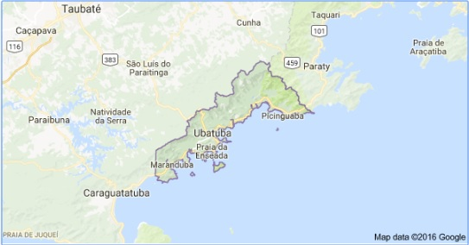
Mapa 1 - Localização de Ubatuba
Fonte: Google Maps, 2017
Possui quatro municípios limítrofes:
- Cunha, a norte
- Caraguatatuba, a sudoeste
- Paraty, a nordeste
- Natividade da Serra e São Luís do Paraitinga, a noroeste

Considerando seu posicionamento geográfico Ubatuba apresenta as seguintes distâncias das cidades destacadas abaixo:
Tabela 1 - Distâncias das cidades em relação à Ubatuba
Município | Distância (km)
Cunha - SP | 117
Caraguatatuba – SP | 55
Paraty - RJ | 74
Natividade da Serra - SP | 108,5
São Luís do Paraitinga - SP | 52,8
Taubaté - SP | 100
São José dos Campos - SP | 137
São Paulo - SP | 224,1
São Sebastião - SP | 80
Ilhabela - SP | 78,3
Angra dos Reis - RJ | 166,3
Rio de Janeiro - RJ | 318,5
Fonte: Google, 2016

1.2. ACESSOS
Os principais acessos pelo modal rodoviário são as rodovias estaduais Rio - Santos (SP - 55/101), que liga diversas cidades do litoral norte paulista, incluindo Ubatuba a costa sul do Rio de Janeiro, a Rodovia Oswaldo Cruz (SP – 125) e a Rodovia dos Tamoios que liga Ubatuba ao Vale do Paraíba.
O município também conta com a estrutura do Aeroporto Estadual Gastão Madeira inaugurado em 1966, que serve a aviação geral do município e região, apesar de não possuir voos regulares de companhias aéreas. Atualmente é administrado pelo Departamento Aeroviário do Estado de São Paulo (DAESP).
As empresas de transporte rodoviário que atendem o município são a viação Litorânea saindo do Terminal Rodoviário Tietê em São Paulo; a viação Útil saindo do Terminal Rodoviário Novo Rio no Rio de Janeiro.

1.3. ASPECTOS NATURAIS
Esta sessão corresponde aos aspectos naturais envolvem os componentes naturais responsáveis por compor a paisagem do município, como a vegetação, clima, hidrologia e relevo (geologia, geomorfologia, pedologia).

1.3.1. Geologia
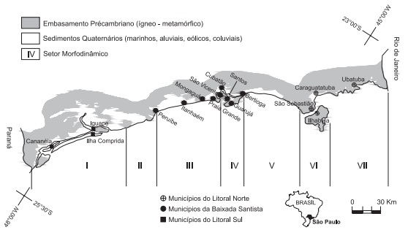
A evolução geológica da região da Serra do Mar localizada no Litoral Norte Paulista foi condicionada por uma série de fenômenos, com distintas escalas temporais. Dentre eles, destaca-se o surgimento da Serra do Mar, relativa as movimentações tectônicas ocorridas nos períodos Pré Cambriano e Cenozóica Quartenário, indicados na figura abaixo.
Mapa 2 - Morfodinâmica dos Municípios do Litoral Norte e Sul de São Paulo
Fonte: SOUZA & SUGUIO 1996
Como é indicado no mapa baseado nos estudos de Souza e Suguio, a região do litoral norte de São Paulo, incluindo o município de Ubatuba, apresenta uma grande presença de formas de relevo mais antigas, do Pré cambriano, principalmente nas áreas mais distantes da costa, apresentando também resquícios sobreposição de sedimentos mais recentes da era Cenozóica.
O município situa-se sob rochas graníticas-gnáissicas de origem magmática e/ou sedimentar de médio grau metamórfico, desenvolvidas principalmente durante o tectonismo, presente em suma no período pré cambriano, e modificada através da interação gerada pelo do relevo, clima e intemperismo.

1.3.2. Geomorfologia
O relevo de Ubatuba, com base no trabalho de Geossistemas Paulistas (TROPPMAIR, 2000), seu relevo apresenta-se interrompido diversas vezes pelas escarpas cristalinas festonadas e escarpas com espigões digitados da Serra do Mar, indicadas pela formação de encosta íngreme ou penhascos originando praias isoladas e baías
Essa região do litoral paulista pode ser classificada, de acordo com Almeida (1964) e Ross & Moroz (1997), em duas subzonas, a Baixada Litorânea e a Serrania Costeira, cada qual com suas características próprias. Por conta do relevo da Serra do Mar e da sua localização de leste a oeste, torna-se um obstáculo para as frentes de baixa altitude, comuns durante a primavera e o verão, favorecendo a formação de frentes estacionárias ao longo de toda barlavento da serra.

1.3.3. Clima
O clima do município é tropical litorâneo úmido ou tropical atlântico, possuindo chuvas bem distribuídas ao longo do ano, e com temperatura em geral amena.
De acordo com Segundo o Centro de Pesquisas Meteorológicas e Climáticas Aplicadas à Agricultura (CEPAGRI), o clima da região caracteriza- se por temperatura médias anuais de 22,6°C, oscilando entre a mínima média de 17,8°C e a máxima média de 27,3º C. A precipitação média anual é de 2. 154, 2 mm.
Tabela 2 - Série Histórica Climática de Ubatuba
Classificação Climática de Koeppen: Af
MÊS | TEMPERATURA DO AR (C) |  |  | CHUVA (MM)
 | Mínima Média | Máxima Média | Média
JAN | 21.0 | 30.0 | 26.0 | 276.6
FEV | 21.0 | 31.0 | 26.0 | 281.4
MAR | 21.0 | 30.0 | 25.0 | 272.2
ABR | 19.0 | 28.0 | 23.0 | 194.4
MAI | 16.0 | 26.0 | 21.0 | 124.7
JUN | 14.0 | 25.0 | 20.0 | 85.5
JUL | 14.0 | 24.0 | 19.0 | 93.4
AGO | 14.0 | 25.0 | 20.0 | 80.7
SET | 16.0 | 25.0 | 21.0 | 133.1
OUT | 18.0 | 26.0 | 22.0 | 164.8
NOV | 19.0 | 28.0 | 23.0 | 184.9
DEZ | 20.0 | 29.0 | 25.0 | 259.5
Fonte: CEPAGRI, 2016.
Os dados apresentados na tabela anterior correspondem ao comportamento climático referente temperatura média anual, assim como o nível pluviométrico do município de Ubatuba, ambos baseados na série histórica representada pela tabela a seguir

1.3.4. Hidrologia
Os mananciais que abastecem Ubatuba estão situados na bacia hidrográfica do Litoral Norte. A Unidade Hidrográfica de Gerenciamento de Recursos Hídricos do Litoral Norte é dividida em 34 sub-bacias, dentre estas, 11 abrangem o município de Ubatuba, sendo apresentadas na tabela a seguir.
Tabela 3 - Sub-bacias Hidrográficas do Município de Ubatuba
Nº | Sub-bacia | Àrea | Município
1 | Rio Fazenda/Bicas | 80,1 | Ubatuba
2 | Rio Iriri/ Onça | 74,4 | Ubatuba
3 | Rio Quiririm/Puruba | 166,7 | Ubatuba
4 | Rio Prumirim | 21,0 | Ubatuba
5 | Rio Itamambuca | 56,4 | Ubatuba
6 | Rio Indaiá/ Capim Melado | 37,6 | Ubatuba
7 | Rio Grande de Ubatuba | 103,0 | Ubatuba
8 | Rio Perequê-Mirim | 16,5 | Ubatuba
9 | Rio Escuro/ Comprido | 61,5 | Ubatuba
10 | Rio Maranduba/ Arariba | 67,7 | Ubatuba
11 | Rio Tabatinga | 23,7 | Ubatuba/Caraguatatuba
Fonte: Souza apud CBH Litoral Norte – IPT / Plano Bacia Hidrográfica do Litoral Norte, 2009, IPT.

1.3.5. Vegetação
Segundo LUNA E SOUZA 2008 apud SOUZA 2006, a cobertura vegetal predominante no município indica a presença de Vegetação de Praias e Escrube, ambas restritas a poucas áreas sem erosão, presentes em toda a área costeira; Floresta Baixa de Restinga referente a exibição de vegetação rasteira e arbórea de variados tamanhos, alcançando muitas vezes alturas equivalentes a 15 metros de altura e possuindo alta presença de epífitas; Floresta Paludosa, ocorrendo em áreas que sofreram intervenções antrópicas, assim como áreas interiores a planícies costeiras com solos hidromórficos e alta presença de mata de encosta; Floresta Alta de Restinga com árvores apresentando alturas equivalentes a 20 metros de altura e dossel fechado e Floresta de Transição Restinga – Encosta, com a predominância de vegetação densa e alta e grande concentração de fauna de grande porte.
A região está inserida no Bioma Mata Tropical Atlântica, possuindo assim muitas áreas preservadas por parques e tombamentos como por exemplo o Parque Nacional da Serra da Bocaína, através do Decreto Federal 70.694/72 abrangendo além de Ubatuba, os municípios de Cunha, São José do Barreiro e Areias com uma área de 1.040km² ; O Parque Estadual da Ilha Anchieta, através do Decreto Estadual 9.629/77, inserido no município de Ubatuba contendo uma área de 828 hectares; O Parque Estadual da Serra do Mar, através do Decreto Estadual 10.251/77 e Decreto Estadual 13.313/79 abrangendo além de Ubatuba, outros 24 municípios do litoral do Estado de São Paulo, com uma área de 332. 000 hectares. Estação Ecológica Tupinambás, criada pelo Decreto 94.656/87 possuindo uma área de 31,25 hectares e o Núcleo Caiçara de Picinguaba, através da Resolução da Secretaria de Estado da Cultura, nº 7 de 01/03/83, compreendendo uma área de 176,27 hectares.
Assim como a diversidade da flora, o município também apresenta vasta diversidade de fauna características do bioma da Mata Atlântica, com diversas espécies de mamíferos como o lobo guará e a suçuarana; peixes como o robalo e a tainha; assim como algumas espécies de crustáceos nos mangues da região, moluscos e uma grande variedade aves, sendo esta muito procurada no município para a prática de observação de espécies endêmicas.
Mapa 3 - Unidades de Conservação do Litoral Norte
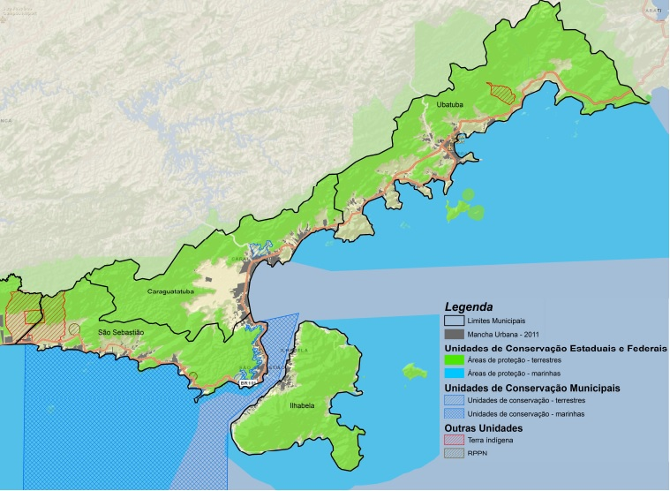
Fonte: Projeto Litoral Sustentável, 2013.

1.4. ASPECTOS SOCIOECONÔMICOS
Os tópicos a seguir irão se direcionar aos indicadores da economia local assim como sua organização social.

1.4.1. Características Demográficas
Indicadores | Ano | Município | Reg. Metr. | Estado
Área (Em km²) | 2015 | 723,88 | 16192,67 | 248222,36
População | 2015 | 83890 | 2383470 | 43046555
Densidade Demográfica (Habitantes/km²) | 2015 | 115,89 | 147,19 | 173,42
Taxa Geométrica de Crescimento Anual da População – 2010/2015 | 2016 | 1,27 | 1,02 | 0,85
Grau de Urbanizaço (Em %) | 2015 | 97,63 | 94,45 | 96,27
Índice de Envelhecimeto (Em %) | 2015 | 54,43 | 63,28 | 67,2
População com Menos de 15 Anos (Em %) | 2015 | 20,86 | 20,13 | 19,63
População com 60 Anos ou Mais (Em %) | 2015 | 11,35 | 13,19 | 13,19
Razão de Sexos | 2015 | 98,06 | 96,84 | 94,8
Tabela 4 - Território e População
Fonte: SEADE – Governo do Estado de São Paulo
De acordo com o IBGE a estimativa de população para o município de Ubatuba em 2016 é de 87.364 mil habitantes, possuindo uma densidade demográfica segundo o Censo de 2010 de 108,87 habitantes/km²
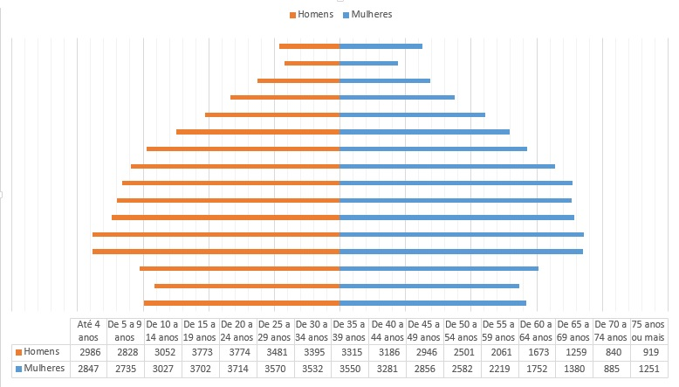
Fonte: Adaptado, SEADE,2016.
Gráfico 1 - Pirâmide Etária do Município de Ubatuba

1.4.2. Índice De Desenvolvimento Humano
O Índice de Desenvolvimento Humano (IDH) é uma medida resumida do progresso a longo prazo em três dimensões básicas do desenvolvimento humano: renda, educação e saúde. Essa abordagem permite a interpretação de dados de qualidade de vida em uma localidade.
Ubatuba apresentou de acordo com o CENSO IBGE 2010 o IDH de 0,751, valor este o que o situa na faixa de Desenvolvimento Humano Alto (IDHM entre 0,700 e 0,799). A dimensão que mais contribui para o IDH do município é longevidade, com índice de 0,741, seguida de renda, com índice de 0,841, e de educação, com índice de 0,619. A tabela abaixo indicada abaixo apresenta uma comparação entre o município de Ubatuba e o Estado de São Paulo.

Tabela 5 - Comparação do IDH-M de Ubatuba e do Estado de São Paulo
Município | IDHM | IDHM Longevidade | IDHM Renda | IDHM Educação
Ubatuba | 0751 | 0,741 | 0,841 | 0,679
São Paulo | 0,783 | 0,845 | 0,789 | 0,719
Fonte: PNUD, 2010.
Ubatuba se encontra na 526º posição do ranking do IDH do município (IDHM), elaborado pelo PNUD.

1.4.3. Atividades Econômicas
Segundo levantamento realizado pelo SEADE 2013, o município de Ubatuba destaca-se por sua representatividade no setor de serviços, seguido do setor industrial e de agropecuária.
Tabela 6 - Participação em % de Ubatuba e do Estado de São Paulo em diferentes setores da economia
Setor | Ubatuba | Estado de São Paulo
Agropecuária | 1,06 | 1,89
Indústria | 16,32 | 24,99
Serviços | 60,48 | 73,12
Fonte: SEADE, 2016.
Os setores de atividades econômicas desenvolvidas em Ubatuba geraram segundo SEADE por volta de 17 mil empregos formais, em 2014, com salário médio de R$ 1.659,17 mensais, podendo ser divididos conforme tabela a seguir.

Tabela 7 - Participação dos empregos formais e seus respectivos salários médios (R$) do município de Ubatuba no ano de 2013
Setor | % | R$
Agricultura, Pecuária, Produção Florestal, Pesca e Aquicultura | 0,23 | 1.306,44
Indústria | 3,78 | 2.147,94
Construção | 5,03 | 1.403,02
Comércio Atacadista e do Comércio e Reparação de Veículos Automotores e Motocicletas | 27,79 | 1.368,56
Serviços | 63,17 | 1.778,81
Fonte: SEADE, 2016

Tabela 8 - Relação Emprego e Rendimento no ano de 2014
Variável | Ano | Ubatuba |  | Reg. Metr. | Estado
Participação dos Empregos Formais da Agricultura, Pecuária, Produção Florestal, Pesca e Aquicultura no Total de Empregos Formais (Em %) | 2014 |  | 0,23 | 0,20 | 2,28
Participação dos Empregos Formais da Indústria no Total de Empregos Formais (Em %) | 2014 |  | 3,78 | 6,35 | 19,38
Participação dos Empregos Formais da Construção no Total de Empregos Formais (Em %) | 2014 |  | 5,03 | 6,46 | 5,23
Participação dos Empregos Formais do Comércio Atacadista e Varejista e do Comércio e Reparação de Veículos Automotores e Motocicletas no Total de Empregos Formais (Em %) | 2014 |  | 27,79 | 21,59 | 19,72
Participação dos Empregos Formais dos Serviços no Total de Empregos Formais (Em %) | 2014 |  | 63,17 | 65,39 | 53,39
Rendimento Médio dos Empregos Formais da Agricultura, Pecuária, Produção Florestal, Pesca e Aquicultura (Em reais correntes) | 2014 |  | 1.306,44 | 1.556,60 | 1.652,59
Rendimento Médio dos Empregos Formais da Indústria (Em reais correntes | 2014 |  | 2.147,94 | 5.547,79 | 3.194,95
Rendimento Médio dos Empregos Formais da Construção (Em reais correntes) | 2014 |  | 1.403,02 | 2.047,85 | 2.385,21
Rendimento Médio dos Empregos Formais do Comércio Atacadista e Varejista e do Comércio e Reparação de Veículos Automotores e Motocicletas (Em reais correntes) | 2014 |  | 1.368,56 | 1.701,97 | 2.072,24
Rendimento Médio dos Empregos Formais dos Serviços (Em reais correntes) | 2014 |  | 1.778,81 | 2.515,39 | 2.903,96
Rendimento Médio do Total de Empregos Formais (Em reais correntes) | 2014 |  | 1.659,17 | 2.499,64 | 2.740,42
Fonte: SEADE, 2016.

1.4.4. Produto Interno Bruto
O Produto Interno Produto (PIB) segundo o Instituto Brasileiro de Geografia e Estatística (IBGE, 2016), representa a soma do que foi produzido em um município durante determinado período de tempo. Tais valores demonstram a capacidade competitiva das economias municipais, bem como sua a composição setorial.
A tabela abaixo demonstra de acordo com o SEADE, 2016, a divisão do PIB (em reais) do ano de 2013 entre os setores de Agropecuária, Indústria e Serviços, para o município de Ubatuba e o Estado de São Paulo.

Tabela 9 - PIB (em reais) de Ubatuba e do Estado de São Paulo, no ano de 2013
Setor | Ubatuba | São Paulo
Agropecuária | 14.635,3 | 26.483.879,09
Indústria | 223.318,78 | 323.301.602,02
Serviços | 860.469,65 | 1.062.697.955,53
Fonte: SEADE, 2016.

1.4.5. Educação
Segundo a Secretaria de Educação de São Paulo, 2015, Ubatuba possui em sua rede de ensino 78 escolas, sendo destas 50 escolas municipais, incluindo creches, ensino pré-escolar e fundamental, 13 escolas estaduais, com ensino fundamental e médio, e 15 escolas particulares, sendo destas, 1 escola técnica.

Tabela 10 - Relação taxa de Analfabetismo e Conclusão do Ensino Médio
Indicadores | Ano | Ubatuba | Reg. Metr. | Estado
Taxa de Analfabetismo da População de 15 Anos e Mais - Censo Demográfico (Em %) | 2010 | 5,82 | 4,09 | 4,33
População de 18 a 24 Anos com pelo Menos Ensino Médio Completo - Censo Demográfico (Em %) | 2010 | 47,64 | -- | 57,89
Fonte: SEADE,2016.

Tabela 11 - Relação das Instituições de Ensino do Município de Ubatuba
Escolas Públicas Municipais | C.E.I. MARIA LUCIA DA NOBREGA - TIA BABA
 | C.E.I. DA ESTUFA II
 | C.E.I. PROF. JOSE CARLOS PEREIRA
 | C.E.I. LUIZA BASILIO DOS SANTOS
 | C.E.I MONIQUE MUNIZ DE CARVALHO
 | C.E.I SERTAO DA QUINA
 | C.E.I. SUMARE
 | CENTRO DE EDUCACAO INTEGRAL DO BAIRRO CENTRO
 | EMEI PROFª ALBA REGINA TORRAQUE DA SILVA
 | EMEI IDALINA GRAÇA
 | EMEI PROFª BESSIE FERREIRA OSORIO DE OLIVEIRA
 | EMEI PROFª DINORAH PEREIRA DE SOUZA
 | EMEI PROFª MARIA ALICE LEITE DA SILVA
 | EMEI PROF JOSE CARLOS PEREIRA
 | EMEI IRMÃ SOFIA RODRIGUES DE LIMA
 | EMEI TEREZINHA FERNANDES ROSSI
 | EMEI RICHARD JUAREZ GOBBI
 | EMEI PROFª HELENA MARIA MENDES ALVES
 | EMEI ALBA REGINA TORRAQUE DA SILVA PROFESSORA
 | EMEI THEREZA DOS SANTOS
 | EMEIEF SEBASTIANA LUIZA DE OLIVEIRA PRADO
 | EMEIEF AGOSTINHO ALVES DA SILVA
 | EMEIEF VIRGINIA MELLE DA SILVA LEFEVRE
 | EMEIEF PROF ERNESMAR DE OLIVEIRA
 | EMEIEF PROFª RENATA CASTILHO DA SILVA
 | EMEIEF FORTALEZA
 | EMEIEF PEDRO ALVES DE SOUZA MAESTRO
 | EMEIEF PROF HONOR FIGUEIRA
 | EMEIEF IBERE ANANIAS PIMENTEL
 | EMEIEF JOAO ALEXANDRE SENHOR
 | EMEIEF JOSE BELARMINO SOBRINHO
 | EMEIEF MARIA DO CARMO SOARES
 | EMEIEF MARIA DA GLORIA MADRE
 | EMEIEF MANOEL INOCENCIO ALVES DOS SANTOS
 | EMEIEF PROFª MARIA DA CRUZ DE OLIVEIRA
 | EMEF PROFª ALTIMIRA SILVA ABIRACHED
 | EMEF PRESIDENTE TANCREDO DE ALMEIDA NEVES
 | EMEF PROFª MARIA DAS DORES CARPINETTI
 | EMEF PREFEITO SILVINO TEIXEIRA LEITE
 | EMEF PROFª MARIA JOSEFINA GIGLIO DA SILVA
 | EMEF PROFª MARINA SALETE NEPOMUCENO DO AMARAL
 | EMEF GOVERNADOR MARIO COVAS JUNIOR
 | EMEF NATIVA FERNANDES DE FARIA
 | EMEF EUFROSINA RITA DE JESUS
 | EMEF MARIA DA CRUZ BARRETO
 | EMEF PROFª OLGA RIBAS DE ANDRADE GIL
 | EMEF PADRE JOSE DE ANCHIETA
 | EMEF PROF JOSE DE SOUZA SIMEAO
 | EMEF JOÃO ALEXANDRE SENHOR EM
 | EMEF PROF ERNESMAR DE OLIVEIRA
Escolas Públicas Estaduais | EE. ALDEIA RENASCER
 | EE. PROFª AUREA MOREIRA RACHOU
 | EE. AURELINA FERREIRA
 | EE. CAPITAO DEOLINDO DE OLIVEIRA SANTOS
 | EE. PROFª DIONISIA BUENO VELLOSO
 | EE. DOUTOR ESTEVES DA SILVA
 | EE. PROFª FLORENTINA MARTINS SANCHEZ
 | EE IDALINA DO AMARAL GRAÇA
 | EE JOSE CELESTINO ARANHA
 | EE MARIA ALICE ALVES PEREIRA
 | EE PROFª SEMIRAMIS PRADO DE OLIVEIRA
 | EE ALDEIA BOA VISTA
 | EE PROFª SUELI APARECIDA FIGUEIRA DOS SANTOS
Escola Técnica | ESCOLA TECNICA DE ENFERMAGEM ETENF
Escolas Particulares | CENTRO EDUCACIONAL DE UBATUBA
 | CRECHE FRANCISQUINHO
 | COLEGIO ANGLO LITORAL
 | BALAO MAGICO ESCOLA EDUCACAO RECREACAO INFANTIL
 | COOPERATIVA EDUCACIONAL DE UBATUBA
 | ESCOLA DE EDUCACAO INFANTIL CRIAR-TE
 | COLEGIO DOMINIQUE
 | COLEGIO EDUCACIONAL DE UBATUBA
 | CENTRO EDUCACIONAL GAIA
 | ESCOLA JARDIM PRIMAVERA
 | EEP PROFª MARIA ALICE LEITE DA SILVA
 | MV COLEGIO
 | CENTRO EDUCACIONAL PEIXINHO DOURADO
 | ESCOLA DE EDUCACAO INFANTIL VOVO MANECO
Fonte: Secretaria de Educação de São Paulo, 2015

De acordo com o Censo escolar realizado pelo INEP em 2015, ocorreram no município 2175 matrículas em creches; 1992 matrículas nas pré-escolas; 6242 matrículas nos anos iniciais; 4745 nos anos finais; 3465 matrículas no ensino médio; 617 matriculados em cursos técnicos profissionalizantes; 937 matrículas no EJA e 410 matrículas na educação especial, em todas as fases de educação. (QEDU,2015).

1.4.6. Saúde
De acordo com a Prefeitura de Ubatuba existem 32 estabelecimentos de saúde que prestam serviço de atendimento, além disso, existem outros estabelecimentos particulares nas mais diversas especialidades como clinicas, laboratórios assim como centro de reabilitações.

Tabela 12 - Relação dos estabelecimentos de saúde do município de Ubatuba
UNIDADE DE SAÚDE | ENDEREÇO | TELEFONE
Santa Casa de Ubatuba | Rua Conceição, 135 | (12) 3834-3230
PA Tabatinga | Rodovia -Tabatinga | (12) 3849 - 9117
PA Araribá | Rua Estrada do Araribá, s/n Araribá | (12) 3849 - 5253
PA Maranduba | Rua do Engenho s/n - Maranduba | (12)3849 - 5440
PA Sertão da Quina | Rua Padre Bayle, 1723- Sertão da Quina | (12) 3849 - 5700
PA Lagoinha | Rua Colonial, 570 - Lagoinha | (12) 3833 - 3099
PA Fortaleza | Rua Projetada, 223 – Praia da Fortaleza | (12) 3848 - 1558
PA Praia Dura | Estrada Yoshio Tozaki – Travessa 1 – 59 – Praia Dura | (12) 3848 - 1561
PA Corcovado | Estrada da Folha Seca, 187 – Associação de Bairro - Corcovado | (12) 3848 - 1637
PA Rio Escuro | Rua Avestruz, 35 – Rio Escuro | (12) 3833 - 7117
PA Perequê Mirim | Rua Benedito Henrique, s/n – Perequê Mirim | (12) 3842 - 3500
PA Sesmaria | Rua Mercury, 86 – Sesmaria | (12) 3832 - 6454
PA Estufa II | Rua Italgino Manoel Oliveira, 22 – Estufa II | (12) 3833 - 2550
PA Itaguá | Rua Rubilard de Marigny, 235 casa 1 - Itaguá | (12) 3833 - 8602
PA Estufa I | Rua Olaria, 276 – Estufa I | (12) 3833 - 4515
PA Ipiranguinha | Rua Assembléia, 114 – Ipiranguinha | (12) 3832 - 5110
PA Marafunda | Rua José de Oliveira, 15 - Marafunda | (12) 3832 - 6549
PA Jardim Carolina | Rua das Violetas, 172 – Jardim Carolina | (12) 3833 - 8497
PA Sumaré | Rua Sebastião Benedito da Rocha, 46 – Silop | (12) 3833 - 9863
PA Horto | Rua Pedro Lucindo, 150 – Horto/ Figueira | (12) 3832 - 5110
PA Umuarama | Rua Dr. Esteves da Silva, 447 - Centro | (12) 3832 - 1097
PA Almada | Praia da Almada - Almada | --
PA Poruba | Estrada do Poruba, 900 - Poruba | (12) 3845 - 3184
PA Taquaral | Estrada do Taquaral, s/n - Taquaral | (12) 3833 - 8601
PA Itamambuca | Rua Quarentena, 20 - Itamambuca | (12) 3845 - 0200
PA Ubatumirim | Rua Estrada do Posto Grande, 3205 - Ubatumirim | (12) 3845 - 6001
PA Picinguaba | Estrada da Picinguaba, 08 - Picinguaba | (12) 3834 - 1000
PA Camburi | Estrada do Camburi, s/n - Camburi | (12) 3834 -1000
PS – Saco da Ribeira | Rua Plínio França, s/n – Saco da Ribeira | (12) 3842 - 3535
PA Perequê Açú | Avenida Padre Manoel da Nóbrega, 1218 – Perequê Açú | (12) 3833 - 4152
Centro de Especialidades | Avenida Rio Grande do Sul, 710 - Centro | (12) 3834 - 2326
Ambulatório de Infectologia | Avenida Antônio da Silva Balio, 44 - Umuarama | (12) 3832 - 5353
Fonte: Prefeitura de Ubatuba, 2016.

Tabela 13 - Estatísticas de Saúde
Indicadores | Ano | Ubatuba | Reg. Metr. | Estado
Taxa de Natalidade (Por mil habitantes) | 2014 | 14,14 | 14,5 | 14,66
Taxa de Fecundidade Geral (Por mil mulheres entre 15 e 49 anos) | 2014 | 49,48 | 52 | 52,1
Taxa de Mortalidade Infantil (Por mil nascidos vivos) | 2014 | 12,81 | 11,49 | 11,43
Taxa de Mortalidade da População entre 15 e 34 Anos (Por cem mil habitantes nessa faixa etária) | 2014 | 133,2 | 117,6 | 125,21
Taxa de Mortalidade da População de 60 Anos e Mais (Por cem mil habitantes nessa faixa etária) | 2014 | 3.191,84 | 3.366,57 | 3.486,44
Mães Adolescentes (com menos de 18 anos) (Em %) | 2014 | 8,54 | 6,91 | 6,7
Mães que Tiveram Sete e Mais Consultas de Pré-Natal (Em %) | 2014 | 72,61 | 75,83 | 76,69
Partos Cesáreos (Em %) | 2014 | 47,48 | 65,49 | 61,47
Nascimentos de Baixo Peso (menos de 2,5kg) (Em %) | 2014 | 8,63 | 9,21 | 9,33
Gestações Pré-Termo (Em %) | 2014 | 15,4 | 11,28 | 11,26
Leitos SUS (Coeficiente por mil habitantes) | 2014 | 0,81 | 1,17 | 1,37
Fonte: SEADE, 2016.

1.5. INFRAESTRUTURA BÁSICA URBANA
O tópico em questão abordará sobre o sistema de abastecimento de água, de captação e tratamento da rede de esgoto local, assim como limpeza pública em geral municipal.

1.5.1. Abastecimento De Água
O sistema de abastecimento de água do município de Ubatuba é feita pela Companhia de Saneamento Básico do Estado de São Paulo (SABESP) desde dezembro de 1975, sendo abastecido através de cinco sistemas: Maranduba, Itamambuca, Praia Vermelha I e II e Carolina. (SABESP, 2015).
De acordo com a SABESP, 2015, existem no município cerca de 31692 ligações de água, com uma extensão de redes de água com 356391 km, com 16 reservatórios, contendo uma capacidade de reserva de 11839 milhões de litros. Segundo o SEADE 2010, em o sistema de abastecimento servia 75,05% da população de Ubatuba.

1.5.2. Rede De Esgoto
O sistema de rede de esgoto do município de Ubatuba é de responsabilidade pela Companhia de Saneamento Básico do Estado de São Paulo (SABESP). O tratamento é realizado através de cinco sistemas: Ipiranguinha; Principal; Toninhas; Taquarí e Enseada, sendo destas se caracterizando como estações de tratamento e duas de pré- condicionamento. (SABESP, 2015).
De acordo com a Lei 3.837 de 15 de maio de 2015, a Sabesp e a Coambiental são autorizadas a atuarem sobre o processo de coleta e tratamento de esgotos do município, possuem segundo a lei a obrigatoriedade de promover a eliminação de 95% dos resíduos gerados pela coleta. Acredita-se que o sistema de tratamento de esgoto sanitário, possibilita a preservação de rios; córregos; praias; oceano Atlântico; assim como potencialização da qualidade do ar, prevenção de doenças e bem-estar de moradores locais e turistas, por tal motivo, se apresenta como item de fundamental importância para o desenvolvimento sustentável e sua manutenibilidade do município de Ubatuba.
O programa de Balneabilidade das Praias Paulistas é desenvolvido pela Companhia Ambiental do Estado de São Paulo (CETESB) desde 1968 inicialmente limitando-se apenas às praias da Baixada Santista, e se estendendo posteriormente pelo litoral do estado. A qualidade das praias, aferidas pelos índices de balneabilidade, é um importante indicador da qualidade do saneamento básico, no caso de municípios litorâneos. De acordo com a CETESB 2016, são monitoradas no município de Ubatuba 33 praias. Levando em consideração a importância do tratamento de esgoto sanitário previamente citada, a prefeitura do município divulgou em agosto de 2016 o Edital de Licitação da concessão dos serviços públicos de abastecimento de água e esgotamento sanitário, visando a universalização dos serviços de saneamento básico em um período de no máximo 10 anos, onde ambas empresas responsáveis pelo processo atual demorariam cerca de 24 anos para atingir, uma vez que oferecem serviços de esgotamento sanitário para aproximadamente 35% das moradias do município.
Também na Região Oeste do Município, no bairro Ipiranguinha a comunidade Emaús, que define suas ações como um movimento que luta contra as causas e consequências da miséria e contra a marginalização de pessoas, faz a sua parte e dá o tom de sustentabilidade, chegando até a atrair pessoas, de pesquisadores aos mais curiosos, para conhecer o seu sistema de redução de resíduos, incluindo o tratamento de de esgoto por intermédio de um sistema alternativo, onde os dejetos saem das casas encanados e chegam à um tanque escavado contendo aguapés, plantas aquáticas conhecidas por auxiliarem na purificação da água, posteriormente o processo envolve mais dois tanques até que a purificação esteja completa.

1.5.3. Resíduos Sólidos
A gestão de resíduos sólidos em Ubatuba é realizada pela Prefeitura em conjunto com a empresa SANEPAV Saneamento Ambiental LTDA, responsável pela limpeza urbana. O município possui desde novembro de 2015 O Plano de Gestão Integrada de Resíduos Sólidos (PGIRS), em conformidade com o estabelecido pela Política Nacional de Resíduos Sólidos (PNRS), instituída pela Lei Federal no 12.305/2010. Segundo o Diagnóstico da Gestão Municipal de Resíduos Sólidos, 2015 o município possui em média cerca de 90 toneladas de resíduos sólidos domiciliares coletadas por dia, e 170 toneladas durante a alta temporada.
As ações de limpeza urbana em Ubatuba compreendem os serviços de varrição manual de guias e vias; capinação de terrenos; coletas em geral (resíduos sólidos domiciliares – RSD, resíduos da construção civil – RCC e resíduos de serviços de Saúde – RSS); limpeza de praias; feiras livres e dos sistemas de drenagem, são realizadas em sua grande maioria e conjunto pela Prefeitura Municipal, a SANEPAV Saneamento Ambiental LTDA e outras empresas terceirizadas públicas e/ou privadas.
Tabela 14 - Agenda da Coleta de Resíduos Sólidos Domiciliares (RSD) do município de Ubatuba
Setor | Localidades | Frequência | Turno
01 | Centro I e Centro II / Barra da Lagoa e Avenida Iperoig | Diária 3ª, 5ª e sábado | 2º t – Das 17h00min às 01h20min
02 | Parque Vivamar / Itaguá / Avenida Iperoig | 2ª, 4ª e 6ª | 2º t – Das 17h00min às 01h20min
03 | Sesmarias / Estufa II | 3ª, 5ª e sábado | 2º t – Das 17h00min às 01h20min
04 | Pé da Serra / Horto /Cachoeira dos Macacos / Ipiranguinha / Emaús / Vale do Sol | 2ª, 4ª e 6ª | 2º t – Das 17h00min às 01h20min
05 | Sumaré / Silop / Mato Dentro / Parque dos Ministérios / Samambaia / Jardim Carolina | 3ª, 5ª e sábado | 2º t – Das 17h00min às 01h20min
06 | Container Maranduba Promove / Beira Rio Praia e Bairro Porto Eixo / Sapezinho | 2ª, 4ª e 6ª | 1º t – Das 06h00min às 14h20min
07 | Toninhas / Praia / Bairro Enseada / Estufa I | 3ª, 5ª e sábado | 1º t – Das 06h00min às 14h20min
08 | Enseada / Toninhas / Jardim Marisol Recanto / Salga / Cabeça de Boi / Vila Mariana / Cond. Samola | 2ª, 4ª e 6ª | 1º t – Das 06h00min às 14h20min
09 | Lázaro / Ribeira / Perequê Mirim / Domingas Dias | 3ª, 5ª e sábado | 1º t – Das 06h00min às 14h20min
10 | Barra Seca / Praia Vermelha Norte / Itamambuca / Praia Félix Prumirim / Casanga | 2ª, 4ª e 6ª | 1º t – Das 06h00min às 14h20min
11 | Sertão da Quina / Tabatinga / Sertão Ingá e Arariba / Rio da Prata / Bonete / Pulso | 3ª, 5ª e sábado | 1º t – Das 06h00min às 14h20min
12 | Praia Grande / Tenório | 2ª, 4ª e 6ª | 1º t – Das 06h00min às 14h20min
13 | Monte Valério / Rio Escuro | 3ª, 5ª e sábado | 1º t – Das 06h00min às 14h20min
14 | Perequê Açu Bairro e Praia | 2ª, 4ª e 6ª | 1º t – Das 06h00min às 14h20min
15 | Taquaral / Sumidouro / Usina Velha / Pedreira / Ressaca / Bela Vista / Marafunda | 3ª, 5ª e sábado | 1º t – Das 06h00min às 14h20min
Fonte: Resumo Executivo Diagnóstico da Gestão Municipal de Resíduos Sólidos Urbanos, Ubatuba 2015.

1.5.4. Energia Elétrica
A energia elétrica de Ubatuba é fornecida pela empresa Elektro. De acordo com o SEADE 2016, em 2014 o consumo total de energia elétrica no município foi de 192.419 MWh, sendo destes 109.303 destinados para área residencial; 58.316 destinados para a área de Comércios e Serviços; 17.878 para iluminação e serviços públicos; 5.683 para a área industrial e apenas 1.239 para a área rural.

1.5.5. Transporte Urbano E Rural
As empresas de transporte rodoviário que atendem o município são a viação Litorânea saindo do Terminal Rodoviário Tietê em São Paulo; a viação Útil saindo do Terminal Rodoviário Novo Rio no Rio de Janeiro. O transporte intermunicipal é realizado pela empresa Litorânea e o transporte municipal é feito pela empresa Verde Bus.

1.5.6. Sistema De Segurança
O município de Ubatuba é conveniado com a Secretaria de Segurança Pública do Estado de São Paulo, objetivada pelo bom funcionamento das ações previstas na prevenção da segurança pública municipal, combatendo com mais eficiência a violência e a criminalidade.

Polícia Militar: Localiza-se na Rua Maria Augusta – Parque Vivamar. O telefone para contato é: (12) 3832- 6094 / 190
Corpo de Bombeiros: Localiza-se na Avenida Antônio Carlos Ribeiro, 154 Itaguá. O telefone para contato é: (12) 3833 – 9771/ (12) 3832 - 1290
Delegacia Geral de Polícia: Localiza-se na Rua Professor Thomaz Galhardo,789. O telefone para contato é: (12) 3832 – 1297
Guarda Municipal: O telefone para contato é: (12) 3833 – 6707/ (12) 3836 – 1050
Polícia Militar Ambiental: O telefone para contato é: (12) 3832 – 2876/ (12) 3832 – 6088
Defesa Civil: O telefone para contato é: (12) 3832 – 5349

CAPÍTULO 2: ANÁLISE DA OFERTA TURÍSTICA
O Inventário Turístico de Ubatuba teve por objetivo, levantar, identificar e registrar informações a respeito dos atrativos e recursos turísticos (histórico-culturais, rurais e naturais), atividades culturais, técnico-científicas e econômicas relevantes, bem como os equipamentos e serviços turísticos, infraestrutura básica do município (saúde, educação, transporte, segurança, bancos, etc.), infraestrutura de apoio ao turismo, entre outras variáveis como, mão-de-obra, entidades de classe, características socioeconômicas, tecnológicas, além de outros elementos fundamentais que determinam a dimensão da sua oferta turística.
Com este levantamento é possível dar maior subsídio aos gestores públicos e instâncias de governança responsáveis pelo planejamento turístico municipal pautado na sustentabilidade, e também pode ser utilizado como base de informações atualizadas aos profissionais que atuam junto ao turismo. Além disso, o documento também pode atender a estudantes, pesquisadores e docentes, bem como empresários, imprensa e munícipes que necessitem de informações sobre o município.
A partir das informações colhidas, que é o resultado da revisão e atualização de documentos anteriores, e que refletem a dinâmica contemporânea da economia do turismo em Ubatuba, o atual trabalho apresenta uma gama de informações primordiais para se conhecer e destacar o potencial turístico que o Destino Ubatuba dispõe, além de permitir que o município permaneça com o título de Estância Turística, concedido pelo Governo do Estado de São Paulo, e, com isso, continuar a dispor de recursos direcionados para investimentos no setor.
Desenvolver as potencialidades turísticas de cada região é impossível sem planejamento e planejar exige consistência e confiabilidade de dados como base para análises e decisões acertadas. É sobre esse tipo de informações geradas pelo inventário que se deve debruçar – estudá-las e extrair-lhes os elementos que devem subsidiar diagnósticos e prognósticos mais precisos.
Este capítulo do Diagnóstico Turístico tem por objetivo analisar e quantificar a distribuição da atividade turística no município de Ubatuba acordo com a segmentação do turismo, com o trade turístico municipal e outras informações relevantes ao seu desenvolvimento, de forma a servir como uma base de dados confiável à elaboração do diagnóstico turístico do município e, futuramente, nos estudos conseguintes.

2.1. ATRATIVOS E RECURSOS TURÍSTICOS
De acordo com Barreto (2003) apud Boullón o planejamento tem de levar em considerações as terminologias empregadas no desenvolvimento turístico de um determinado local, desta forma diversos conceitos e termos surgem para identificar os elementos deste processo, Área turística, Atrativos Turísticos, Centros Turísticos, Centro de Apoio, Ciclo Vital, Recursos Turísticos, Complexos Turísticos, Oferta Turística entre outros.
Um atrativo turístico é composto de “locais, objetos, equipamentos, pessoas, fenômenos, eventos ou manifestações capazes de motivar o deslocamento de pessoas para conhecê-los. Os atrativos turísticos podem ser naturais; culturais; atividades econômicas; eventos programados” (BRASIL, MTUR, 2007b, p.27). O atrativo “é o elemento que desencadeia o processo turístico” (VALLS, 2006, p. 27), ou seja, a matéria-prima do turismo sem a qual um país ou uma região não poderiam empreender o desenvolvimento turístico (BOULLÓN, 2002).
Para Beni (2003), é “todo lugar, objeto ou acontecimento de interesse turístico que motiva o deslocamento de grupos humanos para conhecê-los”.
O atrativo turístico é um dos principais componentes do sistema de turismo, pois é ele o fator motivador do deslocamento. Contudo, é importante diferenciar atrativos de recursos, como aponta Gunn (1993) “os recursos naturais e culturais, são o fundamento para o desenvolvimento posterior de determinada atração”, isto é, o atrativo turístico passa a existir a partir do momento que são fornecidas as condições necessárias para que seja conhecido. Essas condições podem ser entendidas como acesso, serviços de alojamento, restaurantes, transportes, dentre outros.
Os atrativos turísticos podem ser classificados em naturais, culturais, manifestações e usos tradicionais e populares, realizações técnicas e científicas contemporâneas e acontecimentos programados (BENI, 2003).
Por se constituir em um dos principais elementos do turismo, o atrativo turístico deve ser utilizado de maneira racional e sustentável, as intervenções realizadas devem estar de acordo com a legislação ambiental e cultural vigentes, conciliando os interesses dos proprietários, turistas e da comunidade local.
De acordo com o Inventário da Oferta Turística, Ubatuba possui atrativos turísticos em 3 segmentos distintos, entre eles Culturais, Naturais e Religiosos, sendo que grande parte destes atrativos já recebem visitação e estão aptos para auxiliarem no processo de desenvolvimento turístico municipal.
O fato de classificar a gama de produtos turísticos como Atrativos no município, significa que, na maioria dos casos, os locais que possuem potencial de atratividade também possuem infraestrutura básica necessária para o desenvolvimento da atividade, e, muitas das vezes, já realizam, mesmo que timidamente, ações de visitação, eventos e manifestações de atração regional e estadual, e até federal.
Apesar de estarem divididos em 3 segmentos distintos no município de Ubatuba, os Atrativos Turísticos representam diversas segmentações da atividade turística em uma determinada localidade. Por exemplo, uma Praia é identificada como Atrativo Natural, entretanto dependendo de seu contexto histórico, sua formação geológica, a ondulação do mar e a complexidade do entorno e da comunidade instalada afetam diretamente no segmento de potencialidade turística da qual pertencerá, tal qual a Praia da Sununga é considerada uma das melhores praias do mundo para a prática de Skinboard, logo é dada como potencial atrativo de Turismo de Esportes, as Praias da Caçandoca, da Fazenda e do Camburi são o território de comunidades quilombolas e apresentam traços históricos únicos, sendo portanto segmentadas como Turismo Histórico-Cultural e Turismo Social, entre outros pontos que serão debatidos no Tópico 5.1.5. deste volume.
Devido à complexidade do território da cidade de Ubatuba, e da grande quantidade de atrativos e do trade, o mapeamento da atividade turística no município foi dividida entre as regiões Sul, Centro, Oeste e Norte do Município, sendo que a região Sul representa os bairros localizados entre a divisa do município com Caraguatatuba e a Praia das Toninhas, a região Central representa os bairros da Praia Grande à Praia Perequê-Açú, a região Oeste compreende os bairros Estufa I, Estufa II, Jardim Carolina, Bela Vista, Ressaca, Ipiranguinha, Horto e Figueira, e por fim, a região Norte que compreende os bairros entre a Praia Barra Seca e a divisa do município com o Estado do Rio de Janeiro.
Desta forma, a tabela abaixo apresenta a segmentação dos Atrativos Turísticos de Ubatuba e sua quantificação dividida nas regiões supracitadas, perante a análise da oferta turística.
Tabela 15 - Atrativos Turísticos de Ubatuba
SEGMENTO | SUL | CENTRO | OESTE | NORTE | TOTAL
Cultural | 06 | 22 | 02 | 02 | 32
Natural | 73 | 11 | 01 | 38 | 123
Religioso | 07 | 05 | 01 | 05 | 18
Manifestações Culturais | - | - | - | - | 6
TOTAL | 86 | 38 | 04 | 45 | 179
Fonte: Urbatec, 2017.
A partir deste levantamento é possível afirmar que o município de Ubatuba possui 173 atrativos turísticos e 6 manifestações culturais de interesse turístico, sejam eles em estado de exploração ou de potencialidade, divididos em 3 segmentos distintos, revelando a diversidade de oferta turística e complementar que a cidade possui.
O gráfico abaixo auxilia a entender melhor esta divisão dos segmentos turísticos municipais:
Gráfico 2 - Segmentação dos Atrativos de Ubatuba

Fonte: Urbatec, 2017.
Como podemos observar no gráfico os Atrativos Naturais representam a maior concentração de Atrativos Turísticos de Ubatuba (69%), seguido pelos Atrativos Culturais (18%), Atrativos Religiosos (10%) e Manifestações Culturais (3%).
A matéria-prima da oferta turística natural, segundo Andrade (1998) compõe-se de “recursos em cuja criação não houve interferência humana direta ou indireta, nem seu concurso para configuração e capacidade deles. ”
Para Castro (2010), o recurso/atrativo natural são fatores primordiais da natureza, assim como a fauna e a flora, em relação à característica física da paisagem de uma localidade devem ser levadas em consideração como: as planícies, montanhas, rochedos, grutas, nascentes de águas, riachos, cachoeiras, rios, lagos, praias e ilhas, entre outros.
A integração entre o turismo e meio ambiente deve ter um sentido profundamente ético e pedagógico: os recursos naturais estão disponíveis para o benefício também do homem, que ao fazer uso deles tem responsabilidade de conservá-los, não apenas porque outros desejarão fazer o mesmo, mas, e principalmente, porque os ecossistemas naturais são frágeis, e sua renovação em alguns casos se dá ao longo de milhares de anos, quando determinados fatores não se perdem definidamente (CORIOLANO, 2006, p. 38).
Desta forma, os Atrativos Naturais de Ubatuba identificados foram: Praia das Galhetas, Praia da Figueira, Praia da Ponta Aguda, Praia Mansa, Praia da Lagoa, Praia do Simão, Praia do Saco das Bananas, Praia da Raposa, Praia da Caçandoquinha, Praia da Caçandoca, Praia do Pulso, Praia da Maranduba, Praia do Sapé, Praia da Lagoinha, Praia do Oeste, Praia do Peres, Praia do Bonete, Praia Grande do Bonete, Praia da Deserta, Prainha da Deserta, Praia do Cedro, Piscininha Natural da Fortaleza, Pontão da Fortaleza, Praia da Fortaleza, Praia Brava da Fortaleza, Mirante da Praia Brava da Fortaleza, Praia do Costa, Prainha da Vermelha, Praia Vermelha do Sul, Mirante da Praia Vermelha do Sul, Praia Brava do Sul, Prainha, Praia Dura, Praia da Barra, Praia da Palmira, Praia Domingas Dias, Praia do Lázaro, Praia da Sununga, A Gruta de Chora, Praia das Sete Fontes, Praia Flamenguinho, Praia do Flamengo, Praia da Dionísia, Praia da Ribeira, Praia do Saco da Ribeira, Mirante do Saco da Ribeira, Praia do Codó, Praia do Lamberto, Praia Brava do Perequê-Mirim, Praia do Perequê-Mirim, Praia da Santa Rita, Praia da Boa Vista, Praia da Enseada, Prainha da Enseada, Mirante da Praia da Enseada, Praia de Fora, Praia da Xandra, Praia de Itapecerica, Praia do Godói, Praia das Toninhas, Praia das Palmas, Praia do Engenho, Praia do Sapateiro, Praia do Presídio, Aquário Natural, Praia do Leste, Praia do Sul, Prainha da Maranduba, Trilha das Sete Praias, Cachoeira do Côrrea, Cachoeira da Renata, Cachoeira da Água Branca, Pico do Corcovado, Patiero, Mirante da Praia Grande, Praia Grande, Praia do Tenório, Praia Vermelha do Centro, Praia do Cedrinho, Prainha do Cais, Praia do Itaguá, Praia do Cruzeiro / Praia Iperoig, Praia do Matarazzo, Praia do Perequê-Açú, Cachoeira da Cascata / Cachoeira do Ipiranguinha, Praia da Barra Seca, Praia do Saco da Mãe Maria, Praia Vermelha do Norte, Praia do Alto, Praia do Itamambuca, Praia Brava do Itamambuca, Prainha do Félix, Praia do Félix, Praia das Conchas, Praia do Prumirim, Prainha do Prumirim, Praia Canto Itaipú, Praia do Léo, Praia do Meio, Prainha, Praia do Puruba, Praia do Surutuba, Praia da Justa, praia do Ubatumirim, Praia do Estaleiro do Padre, Praia da Almada, Praia do Engenho, Praia Laço da Cavala, Praia Brava da Almada, Praia da Taquara, Praia da Fazenda, Praia das Bicas, Praia da Picinguaba, Praia Brava do Camburi, Prainha do Camburi, Prainha dos Porcos, Praia do Japonês, Praia das Couves, Cachoeira do Prumirim, Cachoeira do Tombador, Cachoeira da Laje, Cachoeira dos 3 Poços e Cachoeira da Escada.
Assim como exemplificado acima, apesar de estarem classificados como Atrativos Naturais, a segmentação turística referente a motivação da visitação nas Praias de Ubatuba sofrem variações a depender do local, de comunidades tradicionais alocadas, da cultura, das formações geológicas, da preservação ambiental, entre outros pontos. Ainda, curiosamente, alguns destes atrativos são “temporários” sendo possível a visitação apenas em determinados horários, de acordo com a maré, intensidade da ondulação, entre outros pontos específicos.
O Ministério do Turismo (2008, p.15) conceitua turismo cultural como “a vivência do conjunto de elementos significativos do patrimônio histórico e cultural e dos eventos culturais, valorizando e promovendo os bens materiais e imateriais da cultura”. Nesta conceituação está clara a definição das atrações que são classificadas como culturais, correspondentes ao patrimônio cultural de uma localidade. É nesse aspecto que Carneiro (2010) mostra que a utilização de conceitos voltados para a oferta não devem inviabilizar as motivações da demanda, pois os turistas, tidos como culturais, possuem como principal motivação o desejo de entrar em contato com diferentes culturas, visitando os elementos representativos do patrimônio de uma determinada comunidade (conjuntos arquitetônicos, sítios arqueológicos, danças típicas, religiosidade, gastronomia, o artesanato, a musicalidade, performances artísticas).
Em Ubatuba, os Atrativos Culturais são representados pelo Sítio Recanto da Paz – Gengibre de Ubatuba, Ruínas da Lagoinha, Aldeia Renascer, Recanto dos Pássaros (BirdWatching), Ruínas da Fábrica de Vidro, Parque Estadual da Ilha Anchieta, Antigo Fórum (FUNDART), Casarão Ateneu, Biblioteca Pública Municipal “Ateneu Ubatubense”, Sobradão do Porto, Museu Histórico “Washington de Oliveira”, Praça da Paz, Farol da Ponta Grossa (Farol de Ubatuba), Farol da Barra (Farol do Cruzeiro), Barra dos Pescadores, Museu Caiçara “Luiz Ernesto Kawall e Praxedes Mário de Oliveira”, Projeto Tamar – Centro de Visitantes, Praça Olavo Bilac, Cais do Porto, Teatro Municipal de Ubatuba, Shopping Porto Itaguá, Aquário de Ubatuba, Feirinha de Artesanato, Praça da Baleia, Praça Trópico de Capricórnio, Ginásio de Esportes Benedito Pinho Filho, Estádio Municipal “Ciccillo Matarazzo”, Praça do Japão, Fazenda Marafunda, Casa da Farinha e Aldeia Boa Vista.
Assim como os Atrativos Naturais, os Atrativos Culturais, apesar de assim estarem classificados no Inventário da Oferta Turística de Ubatuba, também podem ser atribuídos a diferentes segmentações da atividade turística, sendo referentes a motivação da visitação, as atividades desenvolvidas no local, propagação cultural, entre outros pontos específicos.
Alguns destes pontos são exemplos de alternativas bem sucedidas ao principal segmento turístico de Ubatuba, o de Sol e Praia, que acabam por agregar valor à visitação ao município e sanarem problemas de opções de lazer em dias chuvosos ou no período noturno, como por exemplo o Shopping Porto Itaguá, a Feirinha de Artesanato, o Aquário de Ubatuba e o Centro de Visitantes do Projeto Tamar.
Todavia este segmento apresenta grande concentração de marcos históricos e monumentos tombados, de forma a serem grandes opções para complementar a oferta principal, roteiros históricos e culturais são uma alternativa para criação de city tours que fazem com que o turista conheça e interaja com a história da cidade, aumentando a perspectiva de fidelização com o espaço.
Ainda como complementar ao Turismo Cultural, as Manifestações Culturais do município de Ubatuba identificadas como responsáveis de mover considerável fluxo de visitantes ao município foram: Festa Nossa Senhora das Graças, Ubatuba Sailling Festival, Desafio das 28 praias, Campeonato Mundial de Skimboard, Festa de São Sebastião do Bonete, Festa Nossa Senhora Aparecida.
O conceito de "turismo religioso", segundo Serrallonga e Hakobyam (2011, apud FARIAS, 2013) tem sido objeto de discussão entre os cientistas e estudos não só o mundo do turismo e as instituições sociais, mas também por etnógrafos, antropólogos, sociólogos, geógrafos, economistas.
A denominação do turismo como religioso encerra várias discussões, que surgem na tentativa de compreender sua identidade, suas motivações, entre outros aspectos que o envolvem. Sob esse enfoque, o turismo religioso, assim como o próprio turismo, apresenta-se como um fenômeno múltiplo, de caráter complexo, abrangendo diferentes significados e motivações e podendo ser analisado e compreendido por meio de abordagens diversas (SCHNEIDER e SANTOS, 2012; CHRISTOFFOLI, 2007; DIAS, 2010, apud FARIAS, 2013).
Levando em consideração a devoção e fé de grande parte dos visitantes e turistas que frequentam o município de Ubatuba, os atrativos aqui identificados, por singularidade, ou por sua capacidade de atração de fiéis e devotos, foram: Mosteiro dos Arautos, Igreja Nossa Senhora das Graças, Matriz Cristo Rei, Morro do Emaús, Capela São Benedito, Comunidade Santa Rita de Cássia, Capela Santa Filomena, Capela Santa Ana, Igreja Matriz – Exaltação da Santa Cruz, Capela de São Francisco de Assis, Monumento São Pedro Pescador, Igreja Nossa Senhora das Dores, Capela Imaculada Conceição, Igreja Nossa Senhora de Fátima, “Capela” Nossa Senhora dos Navegantes, Capela São Pedro, Capela Nossa Senhora Aparecida, Capela Santa Cruz e Capela São Roque.
O segmento religioso em Ubatuba é pouco divulgado e explorado, apesar de possuir considerável gama de atrativos espalhados pelo município, em geral são utilizados como equipamentos de devoção e fé, e não são os principais motivadores ao desenvolvimento turístico municipal, onde apenas são utilizados, de alguma maneira, por pessoas que já estão no município e tem nestes locais um ponto de religiosidade. Em contrapartida à este fato está o Mosteiro dos Arautos que foi identificado como um dos principais pontos de interesse turístico no segmento Turismo Religioso, capaz de motivar fluxo de pessoas a presenciarem as celebrações religiosas no local.

2.2. TRADE TURÍSTICO
Além dos atrativos e recursos turísticos em um município que já corroboram para o fluxo de pessoas em determinado destino, é necessário a este, possuir uma série de serviços e infraestruturas de apoio para torna-lo mais atrativo.
A oferta turística se refere a tudo que compõe o produto turístico, ou seja, o que pode ser incluído no consumo turístico (como bens, serviços públicos e serviços privados prestados ao turista), recursos naturais e culturais, eventos, etc., e que desagrupado possui pouco valor turístico. (DORTA, 2015)
De acordo com a EMBRATUR (1995), o trade turístico é formado por organizações privadas e governamentais atuantes no setor de "Turismo e Eventos" como os Hotéis, Agências de Viagens especializadas em Congressos, Transportadoras Aéreas, Marítimas e Terrestres, além de Promotores de Feiras, Montadoras e Serviços Auxiliares (tradução simultânea, decoração, equipamentos de áudio visuais, etc.)
Desta forma é possível compreender que o conjunto de empresas que, de alguma maneira, ofertam serviços aos turistas, são intitulados de Trade Turístico.
No que diz respeito ao município de Ubatuba, podemos afirmar, com base no levantamento de informações e na base de dados gerados pelo Inventário da Oferta Turística, que o município possui um trade turístico complexo e bem estruturado na maioria dos casos, com ótimas opções e diversidades em relação à Gastronomia, Malha Hoteleira, Serviços e Equipamentos Turísticos, de Lazer e de Eventos. Um ponto à ser ressaltado é que o levantamento deste pontos pela realização do Inventário da Oferta Turística de Ubatuba foi realizado de acordo com as identificações possíveis, vontade de participação por parte dos proprietários e/ou responsáveis e destaque e diferencial do estabelecimento em sua área de atuação.
Assim como os Atrativos Turísticos, devido à complexidade do território da cidade de Ubatuba, e da grande quantidade de elementos do trade turístico municipal, o mapeamento da atividade turística foi dividida entre as regiões Sul, Centro, Oeste e Norte do Município. Ainda, no caso do Trade Turístico, estes podem ser classificados em Completos e Incompletos, sendo os Incompletos estabelecimentos onde não foi possível o contato ou o recolhimento de todas as informações necessárias para a realização da análise precisa do local, mas que de alguma forma, são importantes ao desenvolvimento da atividade turística, e auxiliam no processo de quantificação do impacto da atividade turística no município.
Desta forma, a tabela abaixo tem por objetivo quantificar os serviços identificados no processo de inventário da oferta turística, servindo como base ao prosseguimento das análises setoriais do Trade Turístico de Ubatuba.
Tabela 16 - Trade Turístico de Ubatuba
SEGMENTO | QUANTIDADE INVENTARIADA
EQUIPAMENTOS DE EVENTOS | 9
EQUIPAMENTOS DE LAZER | 9
SERVIÇOS E EQUIPAMENTOS TURÍSTICOS | 74
MEIOS DE HOSPEDAGEM | 304
SERVIÇOS DE ALIMENTAÇÃO | 457
Fonte: Urbatec, 2017.
A partir deste levantamento é possível afirmar que o município de Ubatuba possui 853 elementos pertencentes ao Trade Turístico municipal, dividido nas categorias de Equipamentos de Eventos, Equipamentos de Lazer, Serviços e Equipamento Turísticos, Meios de Hospedagem e Serviços de Alimentação.
O gráfico abaixo nos auxilia a entender melhor esta divisão dos elementos do trade turístico municipal.
Gráfico 3 - Trade Turístico de Ubatuba

Fonte: Urbatec, 2017.
Como é possível analisar no gráfico acima, do trade turístico inventariado de Ubatuba, 53% diz respeito aos Serviços de Alimentação, 36% aos Meios de Hospedagem, 9% aos Serviços e Equipamentos Turísticos, 1% aos Equipamentos de Lazer e 1% aos Equipamentos de Eventos.
Em relação aos Equipamentos de Eventos e aos Equipamentos de Lazer é possível compreender a sua distribuição pelo município de acordo com as regiões de mapeamento em que Ubatuba foi dividida.
Tabela 17 - Equipamentos de Eventos e de Lazer de Ubatuba
Segmento | Sul | Centro | Oeste | Norte | Total
Equipamentos de Eventos | 1 | 5 | 1 | 2 | 9
Equipamentos de Lazer | 2 | 4 | 1 | 2 | 9
Fonte: Urbatec, 2017.
Quanto aos Equipamentos de Eventos foram listados alguns devido a sua localização estratégica, ou a realização de eventos com maior periodicidade, entre eles, foram mapeados nas respectivas regiões: Sul: Espaço La Brava; Centro: 180º Ubatuba, Bar Dançante Tropical, Lunna Music Bar, Jardim Cultural e Vibe; Oeste: Beer House; Norte: Kazanga Night Bar e Areia Summer House.
Quanto aos equipamentos de lazer, em suas análises conceituais do lazer, Dumazedier (1973, p. 34) o compreende como, [...] um conjunto de ocupações às quais o indivíduo pode entregar-se de livre vontade, seja para repousar, seja para divertir-se, recrear-se e entreter-se ou ainda para desenvolver sua formação desinteressada, sua participação social voluntária, ou sua livre capacidade criadora, após livrar-se ou desembaraçar-se das obrigações profissionais, familiares e sociais.
Em Ubatuba, este segmento é representado nas respectivas regiões por: Sul: Parquinho da Maranduba e Tobo Ocean; Centro: Coreto de Ubatuba, Praça da Paz de Iperoig, Praça das Bandeiras e Parque de Diversões Trombini; Oeste: Pesqueiro Rancho Texas; Norte: MX Casanga – Motocross e Pesqueiro do Pepeta.
Os Serviços e Equipamentos turísticos são itens de extrema importância ao desenvolvimento turístico, visto que são formas de facilitar a integração entre os atrativos e outros serviços do trade turístico. Na tabela abaixo é possível visualizar a distribuição destes pelas regiões do município e a quantidade de itens completos e incompletos.
Tabela 18 - Serviços e Equipamentos Turísticos de Ubatuba
Serviços e Equipamentos Turísticos | Completos | Incompletos | Total
Sul | 26 | 01 | 27
Central | 34 | 04 | 38
Oeste | 02 | 01 | 03
Norte | 04 | 02 | 06
Total | 66 | 08 | 74
Fonte: Urbatec, 2017
Quanto aos Serviços e Equipamentos Turísticos completos, é representado nas respectivas regiões por:
Sul: Uniboats Yatch Broker, Voga Marine, Porto Marina Saco da Ribeira, Centro Náutico Timoneiro, Marina Costa Norte, Ubatuba Iate Clube, Mar Azul Turismo, Tubarão Turismo, Agência Terra das Tribos, Madeirinho, Lupamar Turismo, Artesanato Beija-flor, Centro Náutico Kauai, Garagem Sea Club, Rodrigo Ski Banana, Garagem Náutica Marcam, Marina Porto Vitória, Marina Dolphin, Marina Porto Escondido, West Marine Garagem Náutica, Corsário Turismo (West Charters), Ocean Marine Garagem Náutica, Mykonos, Marina Porto Seguro, Alphamarine e Projeto Caiçara Criativo.
Centro: Belmar Viagens e Turismo, Ubatuba Rent a Car, CVC Viagens, Ubatuba Sup, Ubatuba Tur, Casa do Artesão de Ubatuba, Kasarão 66, Aratú Artesanatos, Ou Porán, Ubatuba Tour, Art Sea Artesanato, Centro Náutico Uba Uba, 3D Cine Porto, Bike Bakana, Garra Turismo, Caiçara Turismo, Escuna Marina Turismo, Sol e Mar, Ubatuba Hoe, Apuí Artesanato, Ubatravel, Uiara Artesanato, Barquário, Localiza Rent a Car, Scubatuba – Operadora de Mergulho e Turismo, Queda Livre Paraquedismo, Centro de Informações Turísticas, Da Motta Artesanato, Marina Barbacoa, Marina Perequê-Açú, ADM Locação e Manutenção de Bikes e Mar e Serra Turismo e Viagens.
Oeste: Artesanato 2 Irmãos e Life Travel.
Norte: Escola Zecão de Surf, Flávio Artesanato, Vanderlei e Pedro Artesanatos e Yeyê Artesanato.
Quanto aos Incompletos identificados foram: Casa de Artesanato “Thomásio Mario da Conceição” e Pier do Saco da Ribeira na Região Sul, NDS – Operadora de Mergulho, Tamoios Iate Clube e Terminal Marítimo Comodoro Magalhães na Região Central, Cafundó Novidades na região Oeste e Cláudio Artesanato e Artesanato Luiza na região Norte.
Como é possível observar, a concentração de Serviços e Equipamentos Turísticos é encontrada na região Sul e Central do município, visto que a região Oeste é pouco desenvolvida turisticamente e a região Norte representa boa parcela da área de proteção ambiental da cidade de Ubatuba.
Em relação aos Meios de Hospedagem, estes, possuem ainda mais divisões, além de regional e completos e incompletos, a pedido da Secretaria Municipal de Turismo de Ubatuba e do Conselho Municipal de Turismo de Ubatuba, foram realizadas diversas tentativas de inventariação de locais que se encontram em situação de irregularidades fiscais, sendo que não são estabelecimentos formais, não possuindo Alvará, ou CNPJ para a atividade que exerce. Desta forma possuímos os seguintes resultados.
Tabela 19 - Meios de Hospedagem de Ubatuba
STATUS | Sul | Central | Oeste | Norte | TOTAL
Formais Completos | 80 | 91 | 5 | 25 | 201
Formais Incompletos | 6 | 17 | 1 | 3 | 27
Informais Completos | 11 | 17 | 2 | 14 | 44
Informais Incompletos | 5 | 19 | 3 | 5 | 32
TOTAL | 102 | 144 | 11 | 47 | 304
Fonte: Urbatec, 2017.
A empresa hoteleira constitui um dos elementos essenciais da infra-estrutura turística, sendo um dos suportes básicos para o desenvolvimento do turismo em uma determinada região ou país. É necessária a criação de redes de hotéis e similares capazes de satisfazer as necessidades, tanto da demanda interna quanto da demanda externa, mantendo os padrões de qualidade e conforto que são exigidos pelos diferentes segmentos.
O Ministério do Turismo desenvolveu para esta categoria o SBClass ou Sistema Brasileiro de Classificação de Meios de Hospedagem, sendo “um importante passo para possibilitar a concorrência justa entre os meios de hospedagem do país e auxiliar os turistas, brasileiros e estrangeiros, em suas escolhas.”. (BRASIL, 2010).
De acordo com este sistema temos a divisão dos meios de hospedagem nas seguintes categorias, Hotel, Resort, Hotel Fazenda, Cama & Café, Hotel Histórico, Pousada e Flat/Apart-Hotel. Entretanto outros meios de hospedagem também são validades de acordo com o CADASTUR, programa de cadastro dos serviços turísticos na plataforma do Ministério do Turismo, sendo os Albergues, Pensões, Hostels, Motéis, entre outros.
O Município de Ubatuba dispõe de uma complexa rede hoteleira, possibilitando a constatação de uma grande variedade nos serviços ofertados nesta fatia do trade turístico. O município conta de simples pousadas ou áreas de camping a resort. A grande maioria destes estabelecimentos oferece uma estrutura ampla, compreendendo áreas de lazer, estacionamentos, área para alimentação, entre outros. O gráfico abaixo explora a diversidade de serviços de hospedagem no município levando em consideração os estabelecimentos formais e informais, sejam eles completos ou incompletos.
Gráfico 4 - Diversidade dos Meios de Hospedagem de Ubatuba

Fonte: Urbatec, 2017.
Ainda é possível compreender esta divisão de acordo com os gráficos abaixo, sobre o quanto cada segmento representa da parcela dos Serviços de Hospedagem de Ubatuba em relação aos estabelecimentos formais e informais.
Gráfico 5 - Divisão dos Estabelecimentos Formais de Hospedagem de Ubatuba

Fonte: Urbatec, 2017.
Desta forma, no que diz respeito aos estabelecimentos formais, é possível afirmar, com base nas informações dispostas acima, que as Pousadas representam a maior parcela da divisão dos estabelecimentos formais de hospedagem de Ubatuba com 57%, seguido pelos Hotéis (17%), Camping (7%), Colônia de Férias (6%), Hostel (5%), Suítes (4%), Chalés (3%), Flats (1%) e Hospedaria e Resort com (0,33%).
Gráfico 6 - Divisão dos Estabelecimentos Informais de Hospedagem de Ubatuba

Fonte: Urbatec, 2017.
Foram definidos como informais os estabelecimentos que se recusaram a ceder informações quanto a sua legalidade, ou que não possuem alguma forma de legalização, como alvará, CNPJ ou outro documento necessário.
Em relação aos estabelecimentos informais, é possível afirmar, com base nas informações levantadas, que representam, atualmente cerca de 20% dos estabelecimentos de hospedagem de Ubatuba, e sua divisão é bem variada, sendo que as Pousadas representam a maior parcela dos estabelecimentos informais de hospedagem com 25%, seguido pelos chalés (23%) e das suítes (21%), além de Campings (11%), Hostel (10%), Flats (4%), Hotéis (3%) e Cama e Café, Resorts e Guest House com cerca de 1%.
Segundo o Inventário da Oferta Turística, o município conta com cerca de 4.069 Unidades Habitacionais, que possuem uma capacidade de hospedagem de cerca de 14.849 leitos, e ainda 2.943 lotes para barracas em campings. Sendo sua maior concentração nas regiões Centrais e Sul que representam juntas 90% desta capacidade.
É importante frisar que esta quantidade de Unidades Habitacionais é relativa ao Inventário da Oferta Turística de Ubatuba e realizou a somatória dos itens inventariados, sendo eles formais ou informais. Outro ponto a ser destacado é que entende-se que esta capacidade é ainda maior do que a exposta neste trabalho, tendo em vista a grande parcela de locais voltados à aluguel de temporada, segunda residência, entre outros estabelecimentos formais e informais que não desejaram participar da pesquisa, ou que por algum motivo, foram impossibilitados de responder o questionário aplicado pela empresa.
Todavia, apesar de representar cerca de 20% dos serviços de hospedagem em Ubatuba, os estabelecimentos informais não possuem o mesmo rendimento quando comparados por capacidade de hospedagem e não por quantidade de estabelecimentos, isto ocorre principalmente devido ao fato de que, em sua maioria, os estabelecimentos informais possuem uma capacidade menor em relação aos estabelecimentos formais, apresentam outra logística de serviços oferecidos (na maioria dos casos entrevistados não possuem estruturas de lazer, café da manhã, restaurantes, entre outros) e sua demanda ser consideravelmente menor.
Desta forma a tabela abaixo apresenta esta relação de divisão da capacidade de hospedagem dos estabelecimentos formais e informais de Ubatuba.
Gráfico 7 - Divisão da capacidade de hospedagem de Ubatuba
 | Estabelecimentos Formais | Estabelecimentos Informais
Unidades Habitacionais | 3.767 | 302
Leitos | 13.587 | 1.262
Lotes para Barracas | 1.737 | 1.206
Fonte: Urbatec, 2017.
Segundo o Inventário da Oferta Turística de Ubatuba o setor de alimentações é bem diversificado, estruturado e complexo. Representa a maior parcela do trade turístico municipal (53%), tendo 457 itens mapeados.
Sua divisão, assim como dos Meios de Hospedagem possuem ainda mais divisões, além de regional e completos e incompletos, a pedido da Secretaria Municipal de Turismo de Ubatuba e do Conselho Municipal de Turismo de Ubatuba, foram realizadas diversas tentativas de inventariação de locais que se encontram em situação de irregularidades fiscais, sendo que não são estabelecimentos formais, não possuindo Alvará, ou CNPJ para a atividade que exerce. Desta forma possuímos os seguintes resultados.
Tabela 20 - Serviços de Alimentação de Ubatuba
STATUS | Sul | Central | Oeste | Norte | TOTAL
Formais Completos | 72 | 233 | 17 | 27 | 349
Formais Incompletos | 12 | 43 | 1 | 3 | 59
Informais Completos | 14 | 7 | 3 | 11 | 35
Informais Incompletos | 3 | 1 | 0 | 10 | 14
TOTAL | 101 | 284 | 21 | 51 | 457
Fonte: Urbatec, 2017.
Segundo o Ministério do Turismo (2006), os serviços de alimentação chamam a atenção pelos seguintes aspectos:
- É um setor intensivo em mão-de-obra, portanto importante na geração de empregos;
- Abrange tanto turistas como residentes;
- É inerente à atividade turística;
- Faz parte de um atrativo cultural;
- É um dos tipos de roteiros turísticos (gastronômico);
- Pode ser considerado uma atividade peculiar no que se refere a saúde de turistas e população local.
Este segmento é composto por uma diversidade de empreendimentos, entre eles, restaurantes, bares, cafés, lanchonetes, casas de chá, confeitarias, sorveterias, padarias, cantinas, quiosques, barracas. Tais empreendimentos que podem estar localizados em diversos espaços: shopping centers, hotéis, praias, campo, centros de cidades, hospitais, escolas, dentre outros. (BRASIL; UNICAMP, 2006).
A partir da tabela apresentada acima é possível classificar que dos serviços de alimentação inventariados, 11% diz respeito aos estabelecimentos informais, sendo definidos como informais os estabelecimentos que se recusaram a ceder informações quanto a sua legalidade, ou que não possuem alguma forma de legalização, como alvará, CNPJ ou outro documento necessário.
A distribuição dos empreendimentos ligados aos serviços de alimentação em Ubatuba pode ser entendida da seguinte maneira, conforme o gráfico abaixo.
Gráfico 8 - Serviços de Alimentação nas Regiões de Ubatuba

Fonte: Urbatec, 2017.
A partir do gráfico acima, é possível compreender a má distribuição pelas regiões de Ubatuba dos elementos formadores do trade turístico municipal. Os serviços de alimentação se concentram majoritariamente na região central, representando 62% do total dos estabelecimentos, seguido pela região sul com 22%, norte com 11% e oeste com 5%.
Ainda, com as informações coletadas durante a elaboração do Inventário da Oferta Turística, é possível, assim como nos meios de hospedagem, apresentar como se dá esta divisão dentro dos seguimentos dos serviços, e, mais detalhadamente, quais são as características desta parcela do trade em cada região do município.
Gráfico 9 - Serviços de Alimentação - Região Sul

Fonte: Urbatec, 2017.
Desta forma, em relação a locais que tenham vocação, facilidade ou alguma ligação com o desenvolvimento da atividade turística no setor de alimentação e gastronomia, podemos afirmar que na região Sul, dos 101 serviços de alimentação, 41% são quiosques, 33% restaurantes, 10% pizzarias, 6% sorveterias, 5%padarias, 3% bares, e 1% pastelarias e hamburguerias.
Gráfico 10 - Serviços de Alimentação - Região Central

Fonte: Urbatec, 2017.
Desta forma, em relação a locais que tenham vocação, facilidade ou alguma ligação com o desenvolvimento da atividade turística no setor de alimentação e gastronomia, podemos afirmar que na região Central, dos 284 serviços de alimentação, 34% são restaurantes, 20% são quiosques, 10% são sorveterias, 8% são pizzarias, 7% são lanchonetes, 5% são padarias, 5% são bares, 3% são choperias ou cervejarias, 3 % são cafeterias, 2% são hamburguerias, e fast foods, açaí e docerias representam 1% cada.
Gráfico 11 - Serviços de Alimentação - Região Oeste

Fonte: Urbatec, 2017.
Desta forma, em relação a locais que tenham vocação, facilidade ou alguma ligação com o desenvolvimento da atividade turística no setor de alimentação e gastronomia, podemos afirmar que na região Oeste, dos 21 serviços de alimentação, 43% são restaurantes, 24% são pizzarias, 24% são padarias, 5% são sorveterias e 4% são Bistrôs.
Gráfico 12 - Serviços de Alimentação - Região Norte

Fonte: Urbatec, 2017.
Desta forma, em relação a locais que tenham vocação, facilidade ou alguma ligação com o desenvolvimento da atividade turística no setor de alimentação e gastronomia, podemos afirmar que na região Norte, dos 51 serviços de alimentação, 51% são quiosques, 39% são restaurantes, 4% são pizzarias e padarias, hamburguerias e esfiarias representam 2% cada.
Da mesma maneira que o Inventário nos permite segregar os serviços de alimentação por bairro, ele nos permite compreender que atualmente o município de Ubatuba possui os seguintes números de estabelecimentos:
Tabela 21 - Tipos de Serviços de Alimentação de Ubatuba
Tipo | Quantidade
Quiosques | 128
Pizzarias e Esfiharias | 42
Sorveterias | 37
Padarias | 25
Bares, Choperias, Cervejarias, Pub | 27
Lanchonetes | 20
Fast Foods | 4
Açaí | 4
Hamburguerias | 8
Docerias | 2
Cafeterias | 8
Restaurantes | 161
Fonte: Urbatec, 2017.
Desta forma, em relação a locais que tenham vocação, facilidade ou alguma ligação com o desenvolvimento da atividade turística no setor de alimentação e gastronomia, podemos afirmar que Ubatuba possui 128 quiosques, 42 pizzarias e/ou esfiarias, 37 sorveterias, 25 padarias, 27 bares/choperias/cervejarias/pubs, 20 lanchonetes, 4 fast foods, 4 açaí, 8 hamburguerias, 2 docerias, 8 cafeterias e 161 restaurantes, sendo este último capaz ainda de ser segmentado pelas características gastronômicas dos estabelecimentos, conforme gráfico abaixo.
Gráfico 13 - Variedade Gastronômica dos Restaurantes de Ubatuba

Fonte: Urbatec, 2017.
Com o gráfico acima é possível ver que o município dispõe de uma vasta variedade gastronômica, tendo 161 restaurantes, divididos em 19 segmentos gastronômicos, sendo que o tipo gastronômico Tradicional Brasileira representa 25%, Típica Caiçara 19% e a Culinária Caseira 18%, totalizando mais da metade dos serviços de alimentação de Ubatuba, ou seja, a diversidade existe, porém a grande maioria dos estabelecimentos são voltadas a alimentação básica, preços populares e serviços já conhecidos dos visitantes.
Finalizando o Inventário da Oferta Turística, encontramos dispostas as facilidades e serviços de apoio ao turista, no qual a Unidade de Saúde Mista da Maranduba aparece como uma forma de descentralização das estratégias de emergência e de saúde, tanto da população fixa, quanto da flutuante, entretanto destaca-se a necessidade de mais postos descentralizados de saúde, que viabilizariam a sensação de segurança do visitante, além de distribuir o fluxo e as lotações no sistema de saúde.
Ainda 2 Centros de Informações Turística, ambos localizados na região central, sendo um da administração do Convention & Visitors Bureau, localizado no Aeroporto Municipal, e outro da administração pública, ligado à Secretaria Municipal de Turismo, localizado no Casarão Ateneu, também sede desta mesma secretaria.
Por fim, fatores que agregam cultura, história e gastronomia ao município, as comunidade Índigenas e Quilombolas também foram mapeadas, sendo a Aldeia Boa Vista, a Aldeia Renascer, o Quilombo da Fazenda, o Quilombo da Caçandoca, o Quilombo do Camburi e o Quilombo do Sertão de Itamambuca.

CAPÍTULO 3: GEORREFERENCIAMENTO DO TRADE E DOS ATRATIVOS TURÍSTICOS DE UBATUBA

3.1 METODOLOGIA
A montagem do banco de dados georreferenciado partiu da obtenção das coordenadas pontos de interesse turístico do município de Ubatuba cedidas pela Prefeitura Municipal de Ubatuba.
Para elaboração dos documentos cartográficos trabalhou-se em Sistema de Informação Geográfico (SIG), com o auxílio do programa ArcGIS 10.3.
As coordenadas dos pontos de interesse turístico estavam parte em sistema de coordenadas geográficas (grau e minuto decimal) e parte em sistema de projeção Universa Transversa de Mercator (UTM). Todas as coordenadas dos pontos turísticos foram convertidas para a projeção UTM de Datum SIRGAS 2000, Fuso 23 Sul, Meridiano Central 45°.
O levantamento dos principais atrativos turísticos e recursos turísticos realizado em Ubatuba/SP envolvem atrativos naturais, de pesca, culturais, religiosos, meios de hospedagem, gastronomia e equipamentos urbanos.
Para a composição do banco de dados georreferenciado, realizou-se a compilação de todos os dados coletados, destacando que a análise da Dinâmica Institucional do município abordou o máximo de informações e instrumentos de gestão existentes.

3.2 LOCALIZAÇÃO E VIAS DE ACESSO
O Município de Ubatuba está localizada na região litorânea no estado de São Paulo – Brasil, na divisa com o território do Rio de Janeiro, como se pode verificar no Mapa 4. O município de aproximadamente 724 km² se encontra em meio a uma densa floresta tropical caracterizada pelo Bioma da Mata Atlântica, sendo mais de 80% dele, Área de Preservação Ambiental do Parque Estadual da Serra do Mar.
Mapa 4 - Localização Geográfica de Ubatuba/SP
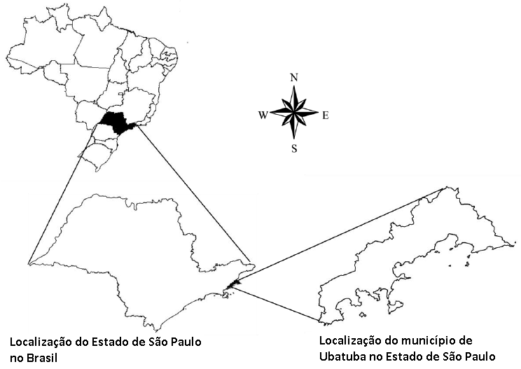
Fonte: Urbatec, 2017

Pelas características históricas e geográficas, e pela própria cultura praiana local, Ubatuba se encontra cercada de Leste a Oeste por estradas vicinais, que partem das rodovias principais da cidade que a atravessam de Caraguatatuba (SP) a Paraty (RJ). São três rodovias que formam a malha viária principal por onde passa o maior contingente do tráfego no município. As Rodovias Estaduais SP-55 à Oeste (liga Ubatuba ao município de Caraguatatuba) e SP-125 à Norte (liga Ubatuba ao município de São Luís do Paraitinga) e a Federal BR-101 à Leste (liga Ubatuba ao município de Paraty).
Em levantamento bibliográfico realizado por Copelli (2015) junto à Prefeitura e à Câmara Municipal da Estância Balneária de Ubatuba, com apoio da Secretaria de Arquitetura e Urbanismo (SAU), apontou uma listagem de estradas municipais, conhecidas por UBT’s, conforme expõe a Tabela 1.

Tabela 22 - Estradas vicinais do município de Ubatuba/SP
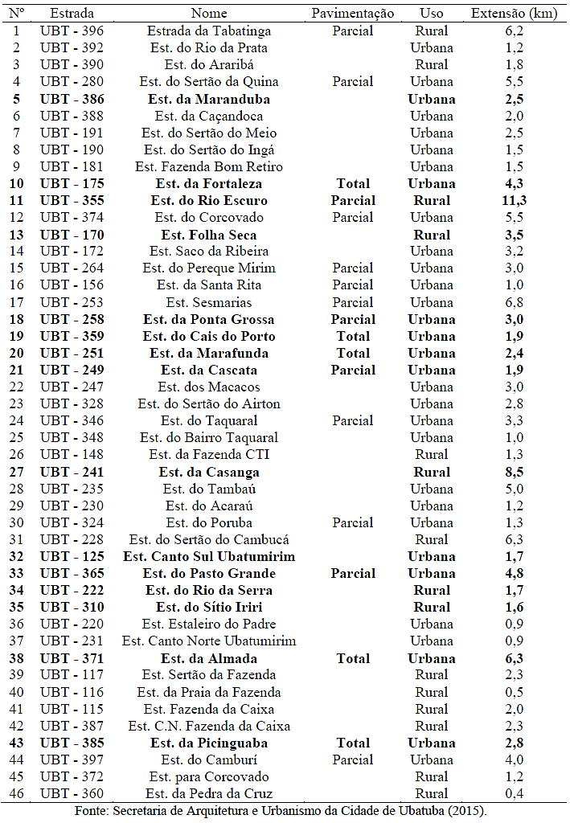

3.3. PRODUTOS CARTOGRÁFICOS
O Inventário da Oferta Turística de Ubatuba (Volume 1) foi dividido em 4 Macro-regiões, apesar de ser diferente da divisão do Município geralmente utilizada, esta decisão foi tomada em conjunto aos órgãos gestores do turismo local e do Conselho Municipal de Turismo durante reunião que definiu também outras estratégias para o desenvolvimento do Plano de Desenvolvimento Integrado do Turismo Sustentável de Ubatuba/SP.
Desta forma, as Macro-regiões em que o município foi dividido são: Norte, Central, Oeste e Sul. Sendo:
- Norte: Barra Seca à Camburi;
- Central: Praia Grande à Perequê-Açú;
- Oeste: Figueira à Jardim Carolina (Com o acréscimo dos bairros Estufa I e Estufa II, devido a semelhança de infraestrutura e o baixo índice de atrativos e equipamentos desta região);
- Sul: Toninhas à Tabatinga.
De acordo com o Inventário da Oferta Turística foram obtidas as informações e quantidades apresentadas nas tabelas a seguir, divididas por segmento e região. Sendo a partir destas coletas que os seguintes produtos cartográficos foram gerados.

Atrativos Turísticos de Ubatuba:
Tabela 23 - Atrativos Turísticos por Segmento e Região
SEGMENTO | SUL | CENTRO | OESTE | NORTE | TOTAL
CULTURAL | 06 | 22 | 02 | 02 | 32
NATURAL | 73 | 11 | 01 | 38 | 123
RELIGIOSO | 07 | 05 | 01 | 05 | 18
TOTAL | 86 | 38 | 04 | 45 | 173
Fonte: Urbatec, 2017

Serviços e Equipamentos Turísticos:
Tabela 24 - Serviços e Equipamentos Turísticos por região
Região | TOTAL
SUL | 27
CENTRAL | 38
OESTE | 03
NORTE | 06
TOTAL | 74
Fonte: Urbatec, 2017
Meios de Hospedagem:
Região | Total
SUL | 102
CENTRAL | 144
OESTE | 11
NORTE | 47
TOTAL | 304
Fonte: Urbatec, 2017

Serviços de Alimentação:
Região | Total
SUL | 101
CENTRAL | 284
OESTE | 21
NORTE | 51
TOTAL | 457
Fonte: Urbatec, 2017
Ainda no Inventário da Oferta Turístico, havia sido separado os Equipamentos e Serviços Turísticos, os Meios de Hospedagem e Serviços de Alimentação em Formais Completos, Formais Incompletos, Informais Completos e Informais Incompletos, entretanto como este estudo visa o mapeamento e o georreferenciamento destes produtos, estes 4 grupos foram unidos a fim de se gerar um mapa mais amplo que pudesse permitir visualizar a realidade de estabelecimentos totais do município.
Desta forma, seguem os produtos cartográficos obtidos, divididos por Macro-região de Ubatuba, nas categorias Atrativos Turísticos e Trade Turístico.

3.3.1. Atrativos Turísticos Da Região Central De Ubatuba
Tabela 25 - Atrativos Turísticos - Região Central
Atrativos Região Centro
Tipo | ID | Recurso Turístico | Coordenadas UTM
 |  |  | Longitude (m E) | Latitude (m S)
Pesca | 1 | Cais do Porto | 495261 | 7406470
 | 2 | Terminal Marítimo Comodoro Magalhães | 493957 | 7405860
Esportivos | 3 | Ginásio de Esportes Benedito Pinho Filho | 491998 | 7408250
 | 4 | Estádio Municipal “Ciccillo Matarazzo” | 492835 | 7409610
Histórico Cultural | 5 | Farol da Barra | 493011 | 7408530
 | 6 | Barra dos Pescadores e Mercado Municipal de Pescados | 492795 | 7408714
 | 7 | Feirinha do Artesanato | 492908 | 7408480
 | 8 | Estátua de São José Pescador e Mirante | 492997 | 7408600
 | 9 | Antigo Fórum - Sede da FUNDART | 492579 | 7408560
 | 10 | Casarão Ateneu (Setur) | 492838 | 7408350
 | 11 | Praça das Bandeiras | 492885 | 7408220
 | 12 | Praça da Paz de Iperoig | 492898 | 7408420
 | 13 | Sobradão do Porto | 492840 | 7408600
 | 14 | Museu Histórico Washington de Oliveira | 492617 | 7408600
 | 15 | Teatro Municipal de Ubatuba | 492800 | 7408480
 | 16 | Praça Olavo Bilac | 493202 | 7406080
 | 17 | Museu Caiçara "Luiz Ernesto Kawall e Praxedes Mário de Oliveira" | 492797 | 7406430
 | 18 | Praça da Baleia | 493124 | 7406930
 | 19 | Biblioteca Pública Municipal "Ateneu Ubatubense" | 492562 | 7408290
 | 20 | Praça da Paz | 492862 | 7408530
 | 21 | Praça Trópico de Capricórnio | 492887 | 7407800
Religiosos | 22 | Capela São Francisco de Assis | 491590 | 7408250
 | 23 | Igreja Exaltação de Santa Cruz | 492728 | 7408470
 | 24 | Paróquia Imaculada Conceição | 493269 | 7409860
 | 25 | Igreja Nossa Senhora das Dores | 493083 | 7408710
Naturais | 26 | Praia de Iperoig / Praia do Cruzeiro | 492910 | 7408120
 | 27 | Praia do Mattarazo | 493340 | 7408740
 | 28 | Praia do Perequê-Açú | 493568 | 7409740
 | 29 | Praia do Itaguá | 493302 | 7406660
 | 30 | Prainha do Cais | 496008 | 7406890
 | 31 | Praia do Cedro | 496431 | 7405610
 | 32 | Praia Vermelha do Centro | 495089 | 7405200
 | 33 | Praia Tenório | 494258 | 7404940
 | 34 | Praia Grande | 493222 | 7404100
 | 35 | Mirante da Praia Grande | 492742 | 7403290
 | 36 | Patiero | 492506 | 7402820
 | 37 | Farol da Ponta Grossa | 492400 | 7402470
Compras | 38 | Shopping Itaguá | 493263 | 7406560
Científicos / Educacionais | 39 | Aquário de Ubatuba | 493042 | 7407050
 | 40 | Projeto Tamar - Centro de Visitantes | 492809 | 7406440
Lazer | 41 | Trombini Parque de Diversões | 492812 | 7407930
Fonte: Urbatec, 2017
Mapa 5 - Distribuição Cartográfica dos Atrativos Turísticos - Região Central
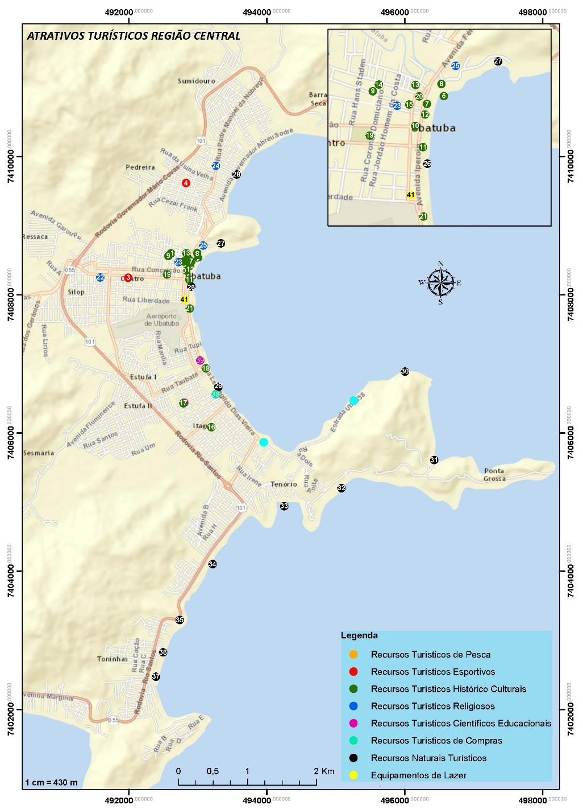
Fonte: Urbatec, 2017

3.3.2. Trade Turístico Da Região Central De Ubatuba
Tabela 26 - Trade Turístico - Região Central
Trade Região Central
Tipo | ID | Recurso Turístico | Coordenadas UTM
 |  |  | Longitude (m E) | Latitude (m S)
Serviços e Equipamentos Turísticos | 1 | Ubatuba Sup | 492820 | 7408190
 | 2 | Aratú Artesanatos | 492383 | 7407990
 | 3 | Kasarão 66 | 492872 | 7408500
 | 4 | Casa do Artesão de Ubatuba | 492863 | 7408550
 | 5 | Belmar Viagens e Turismo | 492621 | 7408340
 | 6 | 180º Ubatuba | 493369 | 7408750
 | 7 | Bar Dançante Tropical | 492823 | 7408160
 | 8 | Lunna Music House | 492812 | 7408400
 | 9 | Oy Poran | 492849 | 7408420
 | 10 | CVC Viagens | 492181 | 7408270
 | 11 | Ubatuba Tur | 492332 | 7408630
 | 12 | Terminal Turístico do Perequê-Açú | 493559 | 7409820
 | 13 | Da Motta Artesanato | 493197 | 7408940
 | 14 | COMTUR | 493559 | 7409820
 | 15 | Marina Perequê-Açú | 494101 | 7410290
 | 16 | Marina Barbacoa | 493880 | 7410210
 | 17 | Ubatuba Tour | 492991 | 7407130
 | 18 | Garagem Náutica Portal do Itaguá | 494063 | 7405790
 | 19 | NDS - Operadora, Loja e Escola de Mergulho | 492857 | 7407160
 | 20 | Tamoios Iate Clube | 493950 | 7405860
 | 21 | Centro Náutico Uba-Uba | 494228 | 7405660
 | 22 | Jardim Cultural | 493530 | 7406320
 | 23 | Sol e Mar | 493456 | 7406380
 | 24 | Escuna Marina Turismo | 493618 | 7406210
 | 25 | Garra Turismo | 493720 | 7406100
 | 26 | Bike Bakana | 493862 | 7405620
 | 27 | Caiçara Turismo | 493608 | 7406230
 | 28 | Barquário | 493809 | 7406000
 | 29 | Uiara Artesanatos | 493640 | 7406170
 | 30 | Ubatravel | 493797 | 7406000
 | 31 | Apuí Artesanato | 493777 | 7406010
 | 32 | Ubatuba Hoe | 493787 | 7405990
 | 33 | Mar e Serra Turismo e Viagens | 492823 | 7407330
 | 34 | Centro de Informações Turísticas | 492855 | 7407710
 | 35 | Queda Livre | 492855 | 7407710
 | 36 | Localiza Rent a Car | 492855 | 7407710
 | 37 | Scubatuba - Operadora de Mergulho e Turismo | 492831 | 7407280
 | 38 | Omnimare - Turismo Mergulho e Aventura | 492780 | 7407350
 | 39 | ADM - Locação e Manutenção de Bikes | 493630 | 7405440
 | 40 | Garra Turismo Praia Grande | 493590 | 7404770
 | 41 | Vibe Karaokê | 492896 | 7407640
 | 42 | Terminal Marítimo Comodoro Magalhães | 493957 | 7405860
 | 43 | Art Sea Artesanato | 492916 | 7407490
 | 44 | Hora da Alegria - Playground (Shopping Itaguá) | 493315 | 7406590
 | 45 | 3D Cine Porto | 493315 | 7406590
 | 46 | Tec Náutica | 493315 | 7406590
Meios de Hospedagem | 47 | Pousada e Chalés Manobra | 492334 | 7408090
 | 48 | Pousada Taiwan | 492812 | 7408510
 | 49 | Pousada Tamoios | 492819 | 7408570
 | 50 | Pousada Porto Cainã | 492569 | 7408020
 | 51 | Hotel São Charbel | 492621 | 7408360
 | 52 | Urbano Suítes | 491799 | 7408360
 | 53 | Hotel Parque Atlântico | 492697 | 7408360
 | 54 | Colônia de Férias AFMT | 492734 | 7408220
 | 55 | Ecotrip Hostel | 492271 | 7408070
 | 56 | Ubatuba Palace Hotel | 492558 | 7408210
 | 57 | Aldeia Hostel | 492180 | 7407980
 | 58 | Hotel São Nicolau | 492659 | 7408300
 | 59 | Hotel Xaréu | 492646 | 7408280
 | 60 | COLÔNIA DE FÉRIAS DOS TRABALHADORES DAS INDÚSTRIAS DE FIAÇÃO E TECELAGEM DE TAUBATÉ, CAÇAPAVA E PINDAMONHANGABA | 492737 | 7408620
 | 61 | Quartos para aluguel (Dom João III) | 492150 | 7408090
 | 62 | Chalés Morada do Sol (Liberdade) | 492422 | 7408590
 | 63 | Pousada Imperial | 492722 | 7408620
 | 64 | Colônia de Férias Sindmestres | 492319 | 7408640
 | 65 | Pousada do Brandão | 493200 | 7409050
 | 66 | Pousada Edubatuba | 492713 | 7409360
 | 67 | Refúgio do Mar | 493704 | 7410040
 | 68 | Casa Lorenzi | 493575 | 7409940
 | 69 | Suítes Veleiro | 493389 | 7410170
 | 70 | Pousada do Marcão | 493335 | 7409740
 | 71 | Chalés Marissol | 493365 | 7409440
 | 72 | Golfinho Tropical Pousada e Hostel | 493416 | 7409570
 | 73 | Pousada Casa Verde | 493244 | 7408960
 | 74 | Colônia de Férias dos Metalúrgicos de Taubaté | 493248 | 7408990
 | 75 | Pousada da Laura | 493217 | 7408950
 | 76 | Verde Mar Suítes | 493130 | 7408860
 | 77 | Castelinho Guest House | 493812 | 7411130
 | 78 | Pousada Ana e o Mar | 493865 | 7411080
 | 79 | Colônia de Férias APCEF | 493262 | 7409830
 | 80 | Ubatuba Hostel Beach | 492630 | 7409380
 | 81 | Pousada Zé do Jangadeiro | 493029 | 7409500
 | 82 | Pousada Recanto Domus | 492943 | 7409000
 | 83 | Pousada Vitória | 493221 | 7409560
 | 84 | Chalés Ana Clara | 493256 | 7409790
 | 85 | Dolce Mar Suítes | 493582 | 7410910
 | 86 | Pousada Rio Mar | 492906 | 7408870
 | 87 | Chalés Bogel | 493082 | 7409130
 | 88 | Sun Suítes | 492674 | 7409370
 | 89 | Chalés Mata Atlântica | 493043 | 7409870
 | 90 | Mar de Rosas | 492882 | 7408990
 | 91 | Chalés Maluí | 493291 | 7409000
 | 92 | Pisco Chalés | 493961 | 7410620
 | 93 | Pousada Ponta da Praia | 493648 | 7410320
 | 94 | Pousada Perequê-Açú | 493456 | 7409640
 | 95 | Chalés Monjolinho | 493649 | 7410320
 | 96 | Chalés Perequê | 493501 | 7409830
 | 97 | Samurai Suítes e Apartamentos | 493473 | 7409680
 | 98 | Recanto dos Amigos | 495341 | 7410310
 | 99 | Hotel Pousada Dellamares | 493719 | 7410040
 | 100 | Colônia AIPOMESP | 493450 | 7409740
 | 101 | Pousada Simpsons | 493532 | 7410710
 | 102 | Pousada Caminho do Mar | 494100 | 7405690
 | 103 | Hotel Pousada Beira Mar | 494030 | 7405770
 | 104 | Marazul Pousada | 493259 | 7406410
 | 105 | Vila Brasil Hostel | 492992 | 7406870
 | 106 | Pousada Ubatuba | 492823 | 7407080
 | 107 | Hostel Padam Padam | 492941 | 7407040
 | 108 | Pousada Don Diego | 492992 | 7407120
 | 109 | Hostel Tiê | 493727 | 7405980
 | 110 | Pousada Luzimares | 493640 | 7406020
 | 111 | Vila do Sossego Chalés | 492993 | 7406900
 | 112 | Pousada Orla do Itaguá | 493158 | 7406530
 | 113 | Pousada Recanto das Palmeiras | 492808 | 7406520
 | 114 | Pousada do Itaguá | 493473 | 7406360
 | 115 | Hostel Itaguá | 493361 | 7406380
 | 116 | Pousada Porto do Itaguá | 493346 | 7406540
 | 117 | Pousada Cavalo Marinho | 492995 | 7407140
 | 118 | O Flautista | 492863 | 7407310
 | 119 | Pousadinha | 492964 | 7407220
 | 120 | Dona Benedita Hostel | 492931 | 7407410
 | 121 | Na Praia Hostel | 492981 | 7407440
 | 122 | Pousada 100 miséria | 493170 | 7406830
 | 123 | Pousada Recanto Paulista | 493212 | 7406780
 | 124 | Pousada do Rei | 493637 | 7406000
 | 125 | Aippim Hostel | 493656 | 7406020
 | 126 | Pousada da Charuta | 493707 | 7405950
 | 127 | Pousada Alentejano II | 492916 | 7407190
 | 128 | Pousada Luar de Ubatuba | 492884 | 7407140
 | 129 | Pousada Jamboo | 492774 | 7406830
 | 130 | Pousada Recanto do Papagaio | 492726 | 7407120
 | 131 | Chalés Praias de Ubatuba | 492895 | 7406800
 | 132 | Pousada Remanso do Mar | 493223 | 7406180
 | 133 | Tartaruga Marinha Hostel | 492825 | 7406480
 | 134 | Pousada Ilha de Itaka | 492852 | 7406790
 | 135 | Pousada Cantinho do Rei | 492481 | 7406700
 | 136 | Pousada Alentejano | 492734 | 7407130
 | 137 | Hotel Giprita | 492363 | 7407160
 | 138 | Pousada do Tié | 492689 | 7406760
 | 139 | Pousada Farol do Itaguá | 493608 | 7405910
 | 140 | Pousada Torre del Mar | 493104 | 7406540
 | 141 | Pousada Omnimare | 492780 | 7407350
 | 142 | Chalés Canto dos Pássaros | 492334 | 7407230
 | 143 | Pousada Viva Mar | 492458 | 7407260
 | 144 | Marp'os Hotel e Pousada | 492937 | 7407180
 | 145 | Pousada Flor de Lótus | 492901 | 7407160
 | 146 | Ubá Pousada | 493179 | 7406540
 | 147 | Pousada Estrela do Mar | 493143 | 7406540
 | 148 | Pousada Trilha do Sol | 491972 | 7405920
 | 149 | Colônia de Féria Ubatuba - APEOESP | 493094 | 7406580
 | 150 | Paramar | 493149 | 7405590
 | 151 | Hotel Villa di Rimini | 492010 | 7406080
 | 152 | Hostel Zen House | 494834 | 7405230
 | 153 | Pousada do Tenório | 494345 | 7405290
 | 154 | Cantinho da Jô | 494218 | 7405270
 | 155 | Pousada e Chalés de Netuno | 494684 | 7405200
 | 156 | Pousada dos Suricatos | 493789 | 7405350
 | 157 | Primor Ubatuba | 493801 | 7405660
 | 158 | Pousada Serrate | 493680 | 7405130
 | 159 | Recanto do Tchê | 493590 | 7404860
 | 160 | Pousada Nativa - Conjunto Cordeiro | 493512 | 7404940
 | 161 | Pousada Villa Peixes do Mar | 492997 | 7406150
 | 162 | Pousada Peixes do Mar | 492984 | 7404110
 | 163 | Pousada do Sol | 493750 | 7404960
 | 164 | Cristama Hospedaria | 493161 | 7404850
 | 165 | Paraíso Litoral | 493542 | 7404920
 | 166 | Recanto Alvorada | 493481 | 7405110
 | 167 | Suítes Praia Grande | 493333 | 7405230
 | 168 | Pousada Vison | 493158 | 7404380
 | 169 | Hostel Refúgio das Sereias | 492884 | 7404700
 | 170 | Pousada Morada da Praia | 492943 | 7404460
 | 171 | Pousada Morada da Praia II | 492965 | 7404620
 | 172 | Pousada Tropical | 492994 | 7404670
 | 173 | Locação de Suítes Beija Flor | 492940 | 7404720
 | 174 | Pousada Vovôzinho | 493505 | 7405110
 | 175 | Suítes Verde Mar | 493612 | 7404990
 | 176 | Pousada Estrela Guia | 493369 | 7405040
 | 177 | Werneck Residence - Suítes | 493340 | 7405230
 | 178 | Hotel Paguru's | 493016 | 7404070
 | 179 | Pousada Sinatra | 493476 | 7405040
 | 180 | Pousada Canto do Mar | 492797 | 7403860
 | 181 | Pousada Recanto Casa do Hie | 492732 | 7404120
 | 182 | Hotel Coquille | 492909 | 7404400
 | 183 | Ubatuba Praia Grande Hotel (HPG) | 493199 | 7404440
 | 184 | Pousada Areias | 493438 | 7404810
 | 185 | Pousada Bora Morá | 493462 | 7404880
 | 186 | Recanto Margerie | 493567 | 7405500
 | 187 | Itaguá Camping | 494243 | 7405640
 | 188 | Chalés Portal do Sol | 493193 | 7405440
Equipamentos Gastronômicos | 189 | Leme 100% | 492490 | 7408490
 | 190 | Império 100% | 492842 | 7408330
 | 191 | Restaurante Batatinha | 491506 | 7408250
 | 192 | Padaria Esperança (Mercado Tourinho) | 491715 | 7408470
 | 193 | Restaurante Dona Benta | 492688 | 7408230
 | 194 | Wok Bar | 491822 | 7408190
 | 195 | One Burguer | 492636 | 7408240
 | 196 | Bar Batana | 492829 | 7408210
 | 197 | Restaurante O Marinheiro | 492833 | 7407970
 | 198 | Padaria e Lanchonete Santana | 492614 | 7408470
 | 199 | RC Restaurante | 492587 | 7408600
 | 200 | Puro Sabor | 492487 | 7408500
 | 201 | Pizzaria São Paulo | 492832 | 7408550
 | 202 | Sorveteria Bariloche | 492814 | 7408160
 | 203 | Sorveteria Rocha 1 | 492844 | 7408230
 | 204 | Sorveteria Rocha 2 | 492796 | 7408420
 | 205 | Restaurante e Pizzaria Ubatuba | 491730 | 7408190
 | 206 | Coronel Cachaça - Bar e Costelaria | 492783 | 7408010
 | 207 | Big Esfiha | 492810 | 7408250
 | 208 | Pizzaria Caravelas | 492810 | 7408330
 | 209 | Tangerina Sucos e Vitaminas | 492665 | 7408360
 | 210 | Restaurante Vila | 492834 | 7408030
 | 211 | Picanharia Pizzarela | 492826 | 7408090
 | 212 | Akikomo Sushi | 492552 | 7408190
 | 213 | Casa do Marmitex | 492564 | 7408650
 | 214 | Rose's Restaurant Bar | 492774 | 7408480
 | 215 | Sampa Restaurante | 492836 | 7408080
 | 216 | Padaria Scala | 491710 | 7407790
 | 217 | Embaúba Café e Torteria | 492813 | 7408500
 | 218 | Grão Culinária Integral | 492817 | 7408330
 | 219 | Tempero Manero | 492315 | 7408530
 | 220 | Tom Bar | 492827 | 7408360
 | 221 | Gelateria Pistache | 492881 | 7408570
 | 222 | Boteco Fluir | 492875 | 7408410
 | 223 | Sucolândia | 492848 | 7408440
 | 224 | Milk Bom | 492875 | 7408410
 | 225 | Ubatuba Fast Food | 492875 | 7408410
 | 226 | Padaria Skina Pão | 491848 | 7408280
 | 227 | Restaurante e Petiscaria Bom Buteco | 492216 | 7408270
 | 228 | Restaurante do Cebola | 492358 | 7408260
 | 229 | Padaria Esperança | 492328 | 7408260
 | 230 | Restaurante da Colônia de Férias AFMT | 492734 | 7408220
 | 231 | Nativo Restaurante | 492832 | 7408100
 | 232 | SP Grill | 492021 | 7408590
 | 233 | Max Restaurante | 491707 | 7407660
 | 234 | Celso's e Obentô | 492653 | 7408520
 | 235 | Parada Obrigatória do Açaí | 492630 | 7408580
 | 236 | Bistrô Dantas | 492627 | 7408630
 | 237 | Clube da Esquina | 492468 | 7408490
 | 238 | A Tavola Trattoria | 492736 | 7408660
 | 239 | Bardolino Restaurante | 492822 | 7408550
 | 240 | Sardinha Boteco | 492613 | 7408550
 | 241 | Lanchonete Estrela de Davi | 492199 | 7408530
 | 242 | Padaria Integrale | 492478 | 7408650
 | 243 | La Conchita | 491703 | 7408200
 | 244 | Café Estrela | 492633 | 7408360
 | 245 | Ismael Comida Caseira | 492084 | 7407940
 | 246 | Ismael Kilo | 492349 | 7407910
 | 247 | Sorveteria Jomar 1 | 491586 | 7408370
 | 248 | Sorveteria Jomar 2 | 492836 | 7408170
 | 249 | Sorveteria Artesanal Cravo e Canela | 491545 | 7408370
 | 250 | O Limoeiro | 492905 | 7408700
 | 251 | Patto Loko | 492828 | 7408630
 | 252 | Bar e Petiscaria da Barra | 492835 | 7408630
 | 253 | Boteco do Lalau | 492165 | 7408260
 | 254 | Pizzaria Piratas | 491701 | 7408250
 | 255 | Bar e Petiscaria Karaoke | 492796 | 7408220
 | 256 | Cantinho do Pão de Queijo | 492459 | 7408410
 | 257 | Bistrô da Ilha | 492898 | 7408680
 | 258 | Sorveteria (Hans Staden) | 492464 | 7408410
 | 259 | Salgados (Hans Staden) | 493356 | 7409310
 | 260 | Alpha Point | 492461 | 7408440
 | 261 | Toca da Kizomba | 491811 | 7407960
 | 262 | Vitamina Central | 491880 | 7408270
 | 263 | Caldo de Cana e Pastel (Rua Paraná) | 491945 | 7408260
 | 264 | Padaria do Beto | 491956 | 7408380
 | 265 | Baiuka Presentes (Terminal) | 492181 | 7408370
 | 266 | Restaurante Tapeiro | 492451 | 7408370
 | 267 | Hlera | 491846 | 7408310
 | 268 | Pizzaria Agua na Boca | 492850 | 7408320
 | 269 | Açaí Mania | 492812 | 7408320
 | 270 | Sorvetes da Dri | 492849 | 7408310
 | 271 | Padaria Sabor de Minas | 492845 | 7408280
 | 272 | Pastelaria do Chinês | 492476 | 7408520
 | 273 | Restaurante do meu Irmão | 491515 | 7408460
 | 274 | Art E Sabor | 492478 | 7408590
 | 275 | Casa do Pão | 492593 | 7408390
 | 276 | Rei do Marmitex | 492590 | 7408240
 | 277 | Verde Coffee Break | 491562 | 7407830
 | 278 | Pastelaria (Rua Conceição, 28) | 492530 | 7408570
 | 279 | Aroma Caiçara | 492542 | 7408330
 | 280 | Restaurante e Pizzaria Casa Blanca | 492450 | 7408590
 | 281 | Sandubahr | 492838 | 7408180
 | 282 | O Rei da Batida | 492824 | 7408150
 | 283 | Restaurante e Pizzaria Marguerita | 492816 | 7408150
 | 284 | Los Locos | 493390 | 7410390
 | 285 | Quiosque Casal 20 | 493260 | 7409760
 | 286 | Kiosque Girassol | 493566 | 7409780
 | 287 | Quiosque Rota do Surf | 493514 | 7409730
 | 288 | Quiosque Moara | 493477 | 7409660
 | 289 | Quiosque Ponto 13 | 493401 | 7409460
 | 290 | Bar Brasil | 493324 | 7409310
 | 291 | Restaurante Beira Mar | 493348 | 7409260
 | 292 | Mar Azul | 493353 | 7409280
 | 293 | Minas Mar Restaurante | 493367 | 7409470
 | 294 | Quiosque do Sassá | 493368 | 7409250
 | 295 | Recanto do Japa | 493392 | 7409170
 | 296 | Quiosque Costa Azul | 491712 | 7409120
 | 297 | Barraca Primavera | 494299 | 7410360
 | 298 | Bar da Praça | 493301 | 7410330
 | 299 | Restaurante Nilza | 493474 | 7410580
 | 300 | Toca do Doni | 493418 | 7410490
 | 301 | Dri Sorveteria | 493158 | 7409170
 | 302 | Padaria Paritinga | 493373 | 7410350
 | 303 | Restaurante Castro | 493345 | 7410300
 | 304 | Quiosque Toa Toa | 493975 | 7410210
 | 305 | Padaria Pão e Vinho | 493155 | 7409190
 | 306 | Lanchonete Ubatubense | 493253 | 7409940
 | 307 | Padaria Pão da Praia | 493093 | 7409400
 | 308 | Sorveteria Bom-Ki-Bom | 493251 | 7409690
 | 309 | Bar do Jair | 493829 | 7410130
 | 310 | Elohim Sorvetes | 493589 | 7409820
 | 311 | Panificadora Costamar | 493857 | 7410530
 | 312 | Restaurante Sabor de Minas | 493521 | 7410680
 | 313 | Bella Mineira Restaurante | 493549 | 7409760
 | 314 | Restaurante e Pizzaria Mar Vermelho | 493504 | 7409690
 | 315 | Quiosque Estrela | 493424 | 7409570
 | 316 | Quiosque Tarituba | 493366 | 7409390
 | 317 | Restaurante Flor de Lotus | 494121 | 7410310
 | 318 | Bar do Leonardo | 493366 | 7410310
 | 319 | Quiosque Morada do Sol | 493946 | 7410200
 | 320 | Quiosque Parada 14 | 493908 | 7410170
 | 321 | Quiosque Fantasia Brek e Pare | 493839 | 7410120
 | 322 | Padaria Pão e Vinho II (Big Pão) | 493282 | 7409870
 | 323 | Panela de Barro Restaurante | 493267 | 7409680
 | 324 | Bar e bodega de Bira | 493331 | 7410230
 | 325 | A Peteca Pizzaria e Sorveteria | 493581 | 7405410
 | 326 | Risoteria Restaurante | 493164 | 7406540
 | 327 | Dona Ká Padaria Gourmet | 493002 | 7407050
 | 328 | Restaurante Oriental | 492916 | 7407250
 | 329 | Sorveteria Rochinha | 492960 | 7407450
 | 330 | Pistache Gelateria | 492962 | 7407220
 | 331 | Pistache Premium Gelato | 492992 | 7407120
 | 332 | Bom Sorvetes | 493599 | 7405450
 | 333 | Panificadora San Marco | 493693 | 7405640
 | 334 | Gratitude Cafeteria | 493715 | 7405680
 | 335 | Restaurante Bonogusto | 493723 | 7405700
 | 336 | Restaurante Sabor Caiçara | 493777 | 7405760
 | 337 | La Chapa Hamburgueria | 493629 | 7405510
 | 338 | Samba Lanches - Lanchonete e Pastelaria | 493761 | 7405690
 | 339 | Cardinal Grill e Bar | 492948 | 7407180
 | 340 | Paletas Mexicanas | 492933 | 7407400
 | 341 | Restaurante e Bistrô Nosso Bar | 492950 | 7407290
 | 342 | Ilha do Sol Restaurante e Petiscaria | 492990 | 7406880
 | 343 | Fusion Sushi | 493251 | 7405680
 | 344 | Malibu Restaurante e Pizzaria | 492855 | 7407160
 | 345 | Canoas Bistrô | 492843 | 7407250
 | 346 | Patieiro Hamburgueria | 493821 | 7405850
 | 347 | Okone Sushi Mex | 493465 | 7406370
 | 348 | Orégano Pizzaria e Restaurante | 493691 | 7406110
 | 349 | Picanha na Tábua | 493346 | 7406530
 | 350 | Restaurante Sabor do Mar | 493223 | 7406760
 | 351 | O Rei do Camarão | 493063 | 7406960
 | 352 | Tio Sam Restaurante e Pizzaria | 493195 | 7406800
 | 353 | Restaurante Mirante | 493620 | 7405500
 | 354 | O Rei do Peixe | 492926 | 7407400
 | 355 | Quiosque Caixa Prego | 493828 | 7406020
 | 356 | E.C. Itaguá Bar | 493753 | 7405730
 | 357 | Mangarito | 493650 | 7405570
 | 358 | Restaurante Passione | 493583 | 7405440
 | 359 | Okone Café | 493463 | 7406380
 | 360 | La Bosque Sorveteria | 493610 | 7406180
 | 361 | Senzala Pizzaria | 493640 | 7406170
 | 362 | Quiosque Mar Aberto | 493422 | 7406440
 | 363 | Arts Buteko Bar e Restaurante | 493565 | 7406250
 | 364 | Point do Gordo (Itaguá) | 493680 | 7406140
 | 365 | Refúgio da Louca Restaurante | 493685 | 7406120
 | 366 | Subway Ubatuba | 493336 | 7406560
 | 367 | Sorvetes da Dri | 493788 | 7405790
 | 368 | Bar e Restaurante BR | 492818 | 7405920
 | 369 | John Bistrô | 492903 | 7407100
 | 370 | Restaurante Sabor do Mar 2 | 493766 | 7406020
 | 371 | Raízes Restaurante e Pizzaria | 493809 | 7405980
 | 372 | Banana Brazil - Salad Bar | 493790 | 7406000
 | 373 | Chiquinho Sorvetes | 493647 | 7406160
 | 374 | Aromas e Sabores Restaurante | 493685 | 7406130
 | 375 | Venezia Restaurante e Pizzaria | 493608 | 7406210
 | 376 | Bistrô A Taberna | 493691 | 7406230
 | 377 | Bar Maré Alta | 493571 | 7406270
 | 378 | Sushi Bistrô | 493006 | 7407090
 | 379 | Due di Latti | 493055 | 7406960
 | 380 | Sorveteria Porto Ice | 493127 | 7406880
 | 381 | Hamburgueria A Gerência | 492951 | 7407200
 | 382 | Ki-beirute Esfiharia e Restaurante 2 | 493015 | 7407040
 | 383 | Pizzaria Brother | 493063 | 7406940
 | 384 | Restaurante 100 miséria | 493176 | 7406830
 | 385 | Quintal da Villa | 492973 | 7407230
 | 386 | Pizzas Tortilhão | 492931 | 7407370
 | 387 | Sullivan | 493012 | 7407080
 | 388 | Forneria Bixiga | 492831 | 7407400
 | 389 | San Telmo Restaurante | 492833 | 7407400
 | 390 | Varanda Café (Nobel Livraria) | 492991 | 7407210
 | 391 | Ki-beirute Esfiharia | 493007 | 7407220
 | 392 | Ellen Café e Doceria | 493006 | 7407100
 | 393 | Restaurante e Pizzaria Pecado da Gula | 492934 | 7407340
 | 394 | Pizzaria Campanário | 492942 | 7407350
 | 395 | Spaghetto Pizzeria | 492949 | 7407190
 | 396 | Culinária Italiana | 492960 | 7407200
 | 397 | Mango Creperia e Hamburgueria | 492960 | 7407220
 | 398 | Restaurante Alentejano Ubatuba | 492943 | 7407270
 | 399 | Sorveteria Napoli | 492952 | 7407320
 | 400 | Restaurante Ubapirá | 492956 | 7407430
 | 401 | Restaurante e Petiscaria Pulo do Gato | 492925 | 7407190
 | 402 | Restaurante e Pizzaria Marlim Azul | 492938 | 7407360
 | 403 | Padaria Orquídea Palace | 493638 | 7405550
 | 404 | Restaurante Terra Papagalli | 492969 | 7407340
 | 405 | Buteko do Jura | 492883 | 7407410
 | 406 | Pub Xavantes | 492977 | 7407160
 | 407 | Quiosque Tio Dero | 494284 | 7405060
 | 408 | Sagitarius Quiosque | 494369 | 7405050
 | 409 | Quiosque Festa do Sol II | 494151 | 7405030
 | 410 | Quiosque Scooby-Doo | 494071 | 7405010
 | 411 | Quiosque Areia Sereia | 494509 | 7405040
 | 412 | Quiosque Cata-Vento | 494223 | 7405050
 | 413 | Quiosque do Wilson | 494848 | 7405080
 | 414 | Quiosque Coqueirinho | 492855 | 7403730
 | 415 | Quiosque do Mid | 493047 | 7404030
 | 416 | Quiosque Flor de Sal | 492944 | 7403850
 | 417 | Quiosque Asa Branca | 493151 | 7404200
 | 418 | Restaurante e Pizzaria Sola de Minas | 493212 | 7404730
 | 419 | Quiosque Pica Pau II | 493014 | 7403990
 | 420 | Quiosque Patropi | 493256 | 7404350
 | 421 | Quiosque 5 Estrelas | 493108 | 7404160
 | 422 | Quiosque Point do Gordo | 493166 | 7404260
 | 423 | Golfinhos | 493053 | 7404060
 | 424 | Quiosque Água Viva | 493184 | 7404290
 | 425 | Quiosque Ponto Chic | 493215 | 7404330
 | 426 | Quiosque Kaiombá | 493271 | 7404390
 | 427 | Quiosque Mestre Deca | 492895 | 7403760
 | 428 | Quiosque Deck 26 | 492829 | 7403660
 | 429 | Quiosque Ponta da Praia | 492799 | 7403630
 | 430 | Quiosque Cantão | 492761 | 7403600
 | 431 | Pico Loco | 492976 | 7403930
 | 432 | Quiosque Pérola do Mar | 492908 | 7403800
 | 433 | Restaurante Espaço Verão | 493709 | 7404850
 | 434 | Quiosque Espaço Verão | 493711 | 7404850
 | 435 | Quiosque Baguari | 493634 | 7404780
 | 436 | Pantai Kiosk Bar | 493675 | 7404820
 | 437 | Restaurante Porto Bar | 493257 | 7404430
 | 438 | Quiosque Gaivota | 493573 | 7404750
 | 439 | Restaurante Zenith Gourmet | 493229 | 7404410
 | 440 | Boteco Repeteco | 493284 | 7404470
 | 441 | Restaurante Sabor de Minas | 493432 | 7404750
 | 442 | Restaurante Bonkilo | 493245 | 7404490
 | 443 | Sorveteria Jomar | 493367 | 7405200
 | 444 | Quiosque A Peteca Lanches | 493459 | 7404610
 | 445 | Quiosque Ponto de Encontro | 493483 | 7404640
 | 446 | Ponto do Xerife | 493471 | 7404690
 | 447 | Quiosque Maré Verde | 493515 | 7404690
 | 448 | Padaria e Pizzaria Vitória | 493270 | 7404450
 | 449 | Açaí do Vale | 493471 | 7404690
 | 450 | Açaí + Sabor | 493471 | 7404690
 | 451 | Ubachopp | 493146 | 7404300
 | 452 | Sorveteria Xic Bom | 493467 | 7404710
 | 453 | Pizzaria e Restaurante Xic Bom | 493467 | 7404710
 | 454 | Pistache Sorveteria | 493471 | 7404690
 | 455 | Lanches Ely | 493471 | 7404690
 | 456 | Zezinho Sorveteria | 493138 | 7404310
 | 457 | Uba Churros | 493471 | 7404690
 | 458 | Dedo de Moça | 493471 | 7404690
 | 459 | Quiosque Cálice | 493544 | 7404720
 | 460 | Quiosque A Arca de Noé | 493427 | 7404570
 | 461 | Quiosque Pilequinhos | 493398 | 7404540
 | 462 | Pastelaria Asshi | 493357 | 7404480
 | 463 | Quiosque Banzé | 493330 | 7404450
 | 464 | Lanchonete Praia e Mar | 493471 | 7404690
 | 465 | Pistache Sorveteria | 493471 | 7404690
 | 466 | Al Baher Esfiharia | 493471 | 7404690
 | 467 | Casa Nega-Fulô | 493471 | 7404690
 | 468 | Bar e Petiscaria Quebra Mar | 492884 | 7407720
 | 469 | Aquabar | 493073 | 7407070
 | 470 | Pé na Jaca Bar | 493989 | 7405830
 | 471 | Pizzaria Luna e Restaurante I | 493554 | 7406270
 | 472 | Pizzaria Luna e Restaurante II | 493618 | 7406190
 | 473 | Bacana Restaurante | 493291 | 7406620
 | 474 | Quiosque Aloha | 493312 | 7406620
 | 475 | Buteko Xavantes | 492961 | 7407340
 | 476 | Los Hermanos Paleteria Mexicana | 492957 | 7407300
 | 477 | Donana Buffet e Restaurante | 492935 | 7407380
 | 478 | Tachão de Ubatuba | 492862 | 7407400
 | 479 | Restaurante Perequim | 492915 | 7407510
 | 480 | Tipiti Café Bar | 492901 | 7407600
 | 481 | Peixe com Banana | 492898 | 7407630
 | 482 | Porto da Praia Restaurante | 493315 | 7406590
 | 483 | Tuba Maki Temakeria e Sushi | 493315 | 7406590
 | 484 | Pizza em Pedaço & Cia | 493315 | 7406590
 | 485 | Batataria Capitão Battata | 493315 | 7406590
 | 486 | Chopão do Gordo | 493315 | 7406590
 | 487 | Macarrão da Praia | 493315 | 7406590
 | 488 | Mc Donalds | 493315 | 7406590
 | 489 | Sorveteria Sérgio | 493315 | 7406590
 | 490 | Le due Café | 493315 | 7406590
 | 491 | Sorveteria Rocha | 493315 | 7406590
 | 492 | Pistache Gelateria (Shopping Itaguá) | 493315 | 7406590
 | 493 | Quiosque Mirante | 492733 | 7403310
 | 494 | Espaço W | 492760 | 7403660
Fonte: Urbatec, 2017

Mapa 6 - Distribuição Cartográfica do Trade Turístico - Região Central
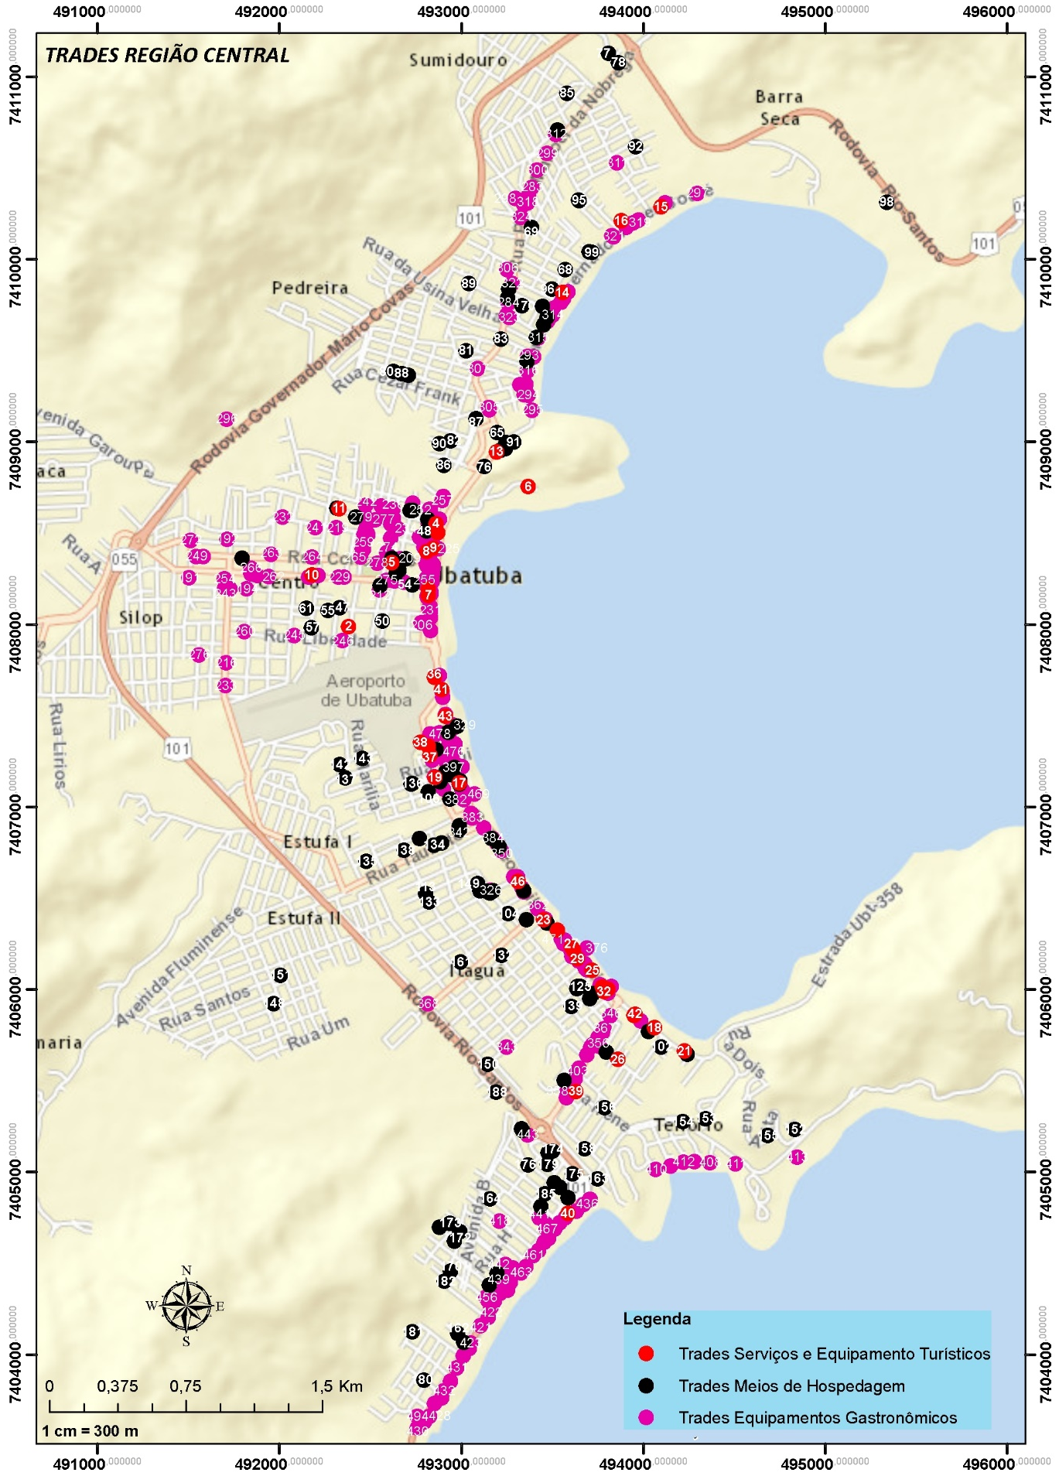
Fonte: Urbatec, 2017

3.3.3. Atrativos Turísticos Da Região Oeste De Ubatuba
Tabela 27 - Atrativos Turísticos - Região Oeste
Atrativos Região Oeste
Tipo | ID | Recurso Turístico | Coordenadas UTM
 |  |  | Longitude (m E) | Latitude (m S)
Pesca | 1 | Pesqueiro Rancho Texas (Parada Obrigatória) | 487976 | 7411590
Religiosos | 2 | Igreja Nossa Senhora de Fátima Ipiranguinha | 488285 | 7408980
Naturais | 3 | Cachoeira da Cascata (Ipiranguinha) | 486842 | 7409100
Históricos Culturais | 4 | Praça do Japão | 491914 | 7406770
 | 5 | Fazenda Marafunda | 491910 | 7407750
Fonte: Urbatec, 2017

Mapa 7 - Distribuição Cartográfica dos Atrativos Turísticos - Região Oeste
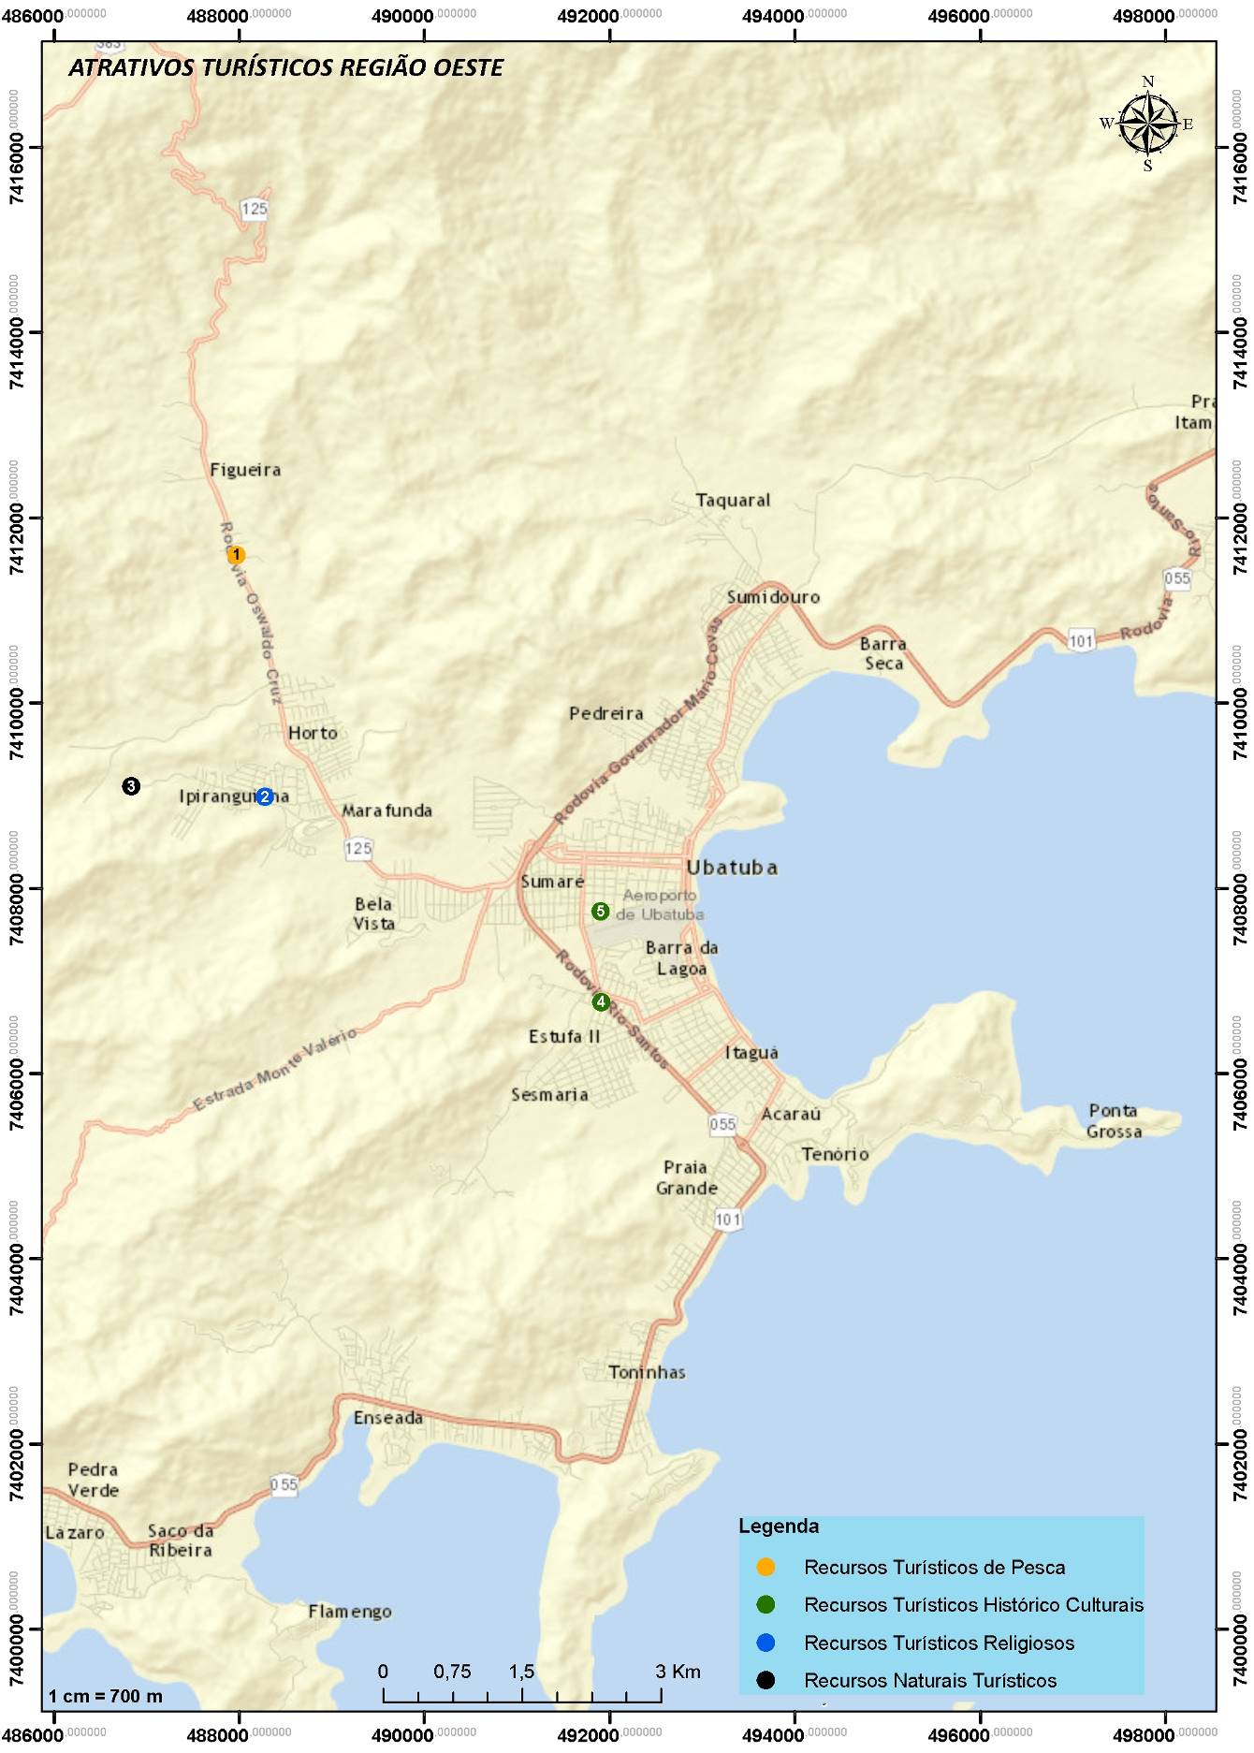
Fonte: Urbatec, 2017

3.3.4. Trade Turístico Da Região Oeste De Ubatuba
Tabela 28 - Trade Turístico - Região Oeste
Trade Região Oeste
Tipo | ID | Recurso Turístico | Coordenadas UTM
 |  |  | Longitude (m E) | Latitude (m S)
Serviços e Equipamentos Turísticos | 1 | Artesanato 2 Irmãos | 491504 | 7406180
 | 2 | Life Travel | 491189 | 7408500
 | 3 | Fábrica e Loja Tachão de Ubatuba | 490442 | 7407950
 | 4 | Cafundó Novidades (Artesanato) | 488492 | 7409780
Meios de Hospedagem | 5 | Pousada do Artista | 492222 | 7406890
 | 6 | Pousada Bem Viver | 491252 | 7408550
 | 7 | Chalés Aconchego | 492364 | 7406320
 | 8 | Hotel e Pousada Portal da Palmeira | 490000 | 7408010
 | 9 | Eco Chalés Luar das Marés | 487979 | 7411600
 | 10 | Rancho Texas | 487976 | 7411590
 | 11 | Pousada Mar à Vista | 489995 | 7407560
 | 12 | Solar São João | 492164 | 7406440
 | 13 | Hostel e Pousada Rocha | 490543 | 7407900
 | 14 | Pousada Chalé do Beija Flor | 489952 | 7408110
 | 15 | Camping Pousada Sítio Usina Velha | 492702 | 7409950
Equipamentos Gastronômicos | 16 | Restaurante do Japa | 491819 | 7406060
 | 17 | Restaurante e Lanchonete Paraty | 491703 | 7406380
 | 18 | Sorveteria FrutVerão | 492234 | 7406240
 | 19 | Padaria Novo Horizonte | 492020 | 7406770
 | 20 | Meu Cantinho | 492020 | 7406770
 | 21 | Cantinho da Baiana | 491659 | 7406000
 | 22 | Restaurante Tempero de Minas | 492026 | 7406810
 | 23 | Restaurante e Lanchonete Kamome | 491703 | 7407110
 | 24 | Padaria Vitória | 491802 | 7406070
 | 25 | Alberto's Restaurante e Pizzaria | 489783 | 7408120
 | 26 | Panificadora Ubapão | 488874 | 7409140
 | 27 | Rancho Texas Restaurante | 487976 | 7411760
 | 28 | Padaria Guinza | 490100 | 7408050
 | 29 | Dona Lia Restaurante | 489124 | 7408670
 | 30 | Padaria Samambaia | 489915 | 7408140
 | 31 | Restaurante Rei da Costela | 492023 | 7406780
 | 32 | Bistrô Mauí | 492256 | 7406410
 | 33 | Pizzaria Fornalha | 491666 | 7406010
 | 34 | Pizzaria Napolitano | 492352 | 7406290
 | 35 | Restaurante e Pizzaria Bom Apetite | 488421 | 7408920
 | 36 | Pizzaria do Bolinha | 488629 | 7408900
Fonte: Urbatec, 2017

Mapa 8 - Distribuição Cartográfica do Trade Turístico - Região Oeste
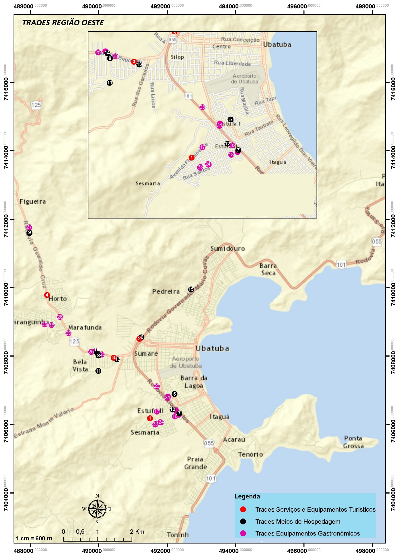
Fonte: Urbatec, 2017

3.3.5. Atrativos Turístico Da Região Norte De Ubatuba
Tabela 29 - Atrativos Turísticos - Região Norte
Atrativos Região Norte
Tipo | ID | Recurso Turístico | Coordenadas UTM
 |  |  | Longitude (m E) | Latitude (m S)
Pesca | 1 | Pesqueiro do Pepeta | 494530 | 7412510
Esportivos | 2 | MX Casanga - Motocross | 494203 | 7411720
 | 3 | Escola Zecão de Surf | 499009 | 7411530
Naturais | 4 | Cachoeira dos 3 Poços - Camburi | 523009 | 7415830
 | 5 | Cachoeira da Laje - Ubatumirim | 513437 | 7423930
 | 6 | Cachoeira do Tombador - Ubatumirim | 510786 | 7423460
 | 7 | Cachoeira da Aldeia Boa Vista - Prumirim | 503106 | 7415670
 | 8 | Praia da Barra Seca | 494929 | 7410310
 | 9 | Praia do Saco da Mãe Maria | 495603 | 7409680
 | 10 | Praia Vermelha do Norte | 496103 | 7410160
 | 11 | Praia do Alto | 497641 | 7410640
 | 12 | Praia do Itamambuca | 499622 | 7411940
 | 13 | Praia Brava do Itamambuca | 501310 | 7412440
 | 14 | Prainha do Félix | 502953 | 7413440
 | 15 | Praia do Félix | 502792 | 7413160
 | 16 | Praia das Conchas | 503735 | 7413820
 | 17 | Praia do Prumirim | 504179 | 7414450
 | 18 | Prainha do Prumirim (Ilha do Prumirim) | 505481 | 7413970
 | 19 | Praia Canto Itaipú | 504756 | 7414520
 | 20 | Praia do Léo | 505109 | 7415390
 | 21 | Praia do Meio | 506158 | 7417040
 | 22 | Prainha | 505325 | 7416240
 | 23 | Praia do Puruba | 507442 | 7417430
 | 24 | Praia do Surutuba | 509016 | 7419040
 | 25 | Praia da Justa | 509040 | 7419260
 | 26 | Praia do Ubatumirim | 509493 | 7419500
 | 27 | Praia Estaleiro do Padre | 511844 | 7418410
 | 28 | Praia da Almada | 511389 | 7416540
 | 29 | Praia do Engenho | 511526 | 7416120
 | 30 | Praia Laço da Cavala | 511808 | 7415680
 | 31 | Praia Brava da Almada | 512064 | 7416260
 | 32 | Praia da Taquara | 513882 | 7416910
 | 33 | Praia da Fazenda | 514992 | 7416600
 | 34 | Praia das Bicas | 516680 | 7415640
 | 35 | Praia da Picinguaba | 516548 | 7414600
 | 36 | Praia Brava do Camburi | 520248 | 7415140
 | 37 | Prainha do Camburi | 521337 | 7415630
 | 38 | Praia do Camburi | 521937 | 7415520
 | 39 | Prainha dos Porcos (Ilha dos Porcos) | 515066 | 7410110
 | 40 | Praia do Japonês (Ilha das Couves) | 514972 | 7409940
 | 41 | Praia das Couves (Ilha das Couves) | 514972 | 7409940
 | 42 | Cachoeira do Prumirim | 504183 | 7415340
 | 43 | Cachoeira da Escada | 523492 | 7417140
Religiosos | 44 | "Capela" Nossa Senhora dos Navegantes | 510517 | 7419400
Históricos Culturais | 49 | Aldeia Boa Vista | 503058 | 7416170
 | 50 | Casa da Farinha | 516603 | 7418770
Fonte: Urbatec, 2017
Mapa 9 - - Distribuição Cartográfica dos Atrativos Turísticos - Região Norte
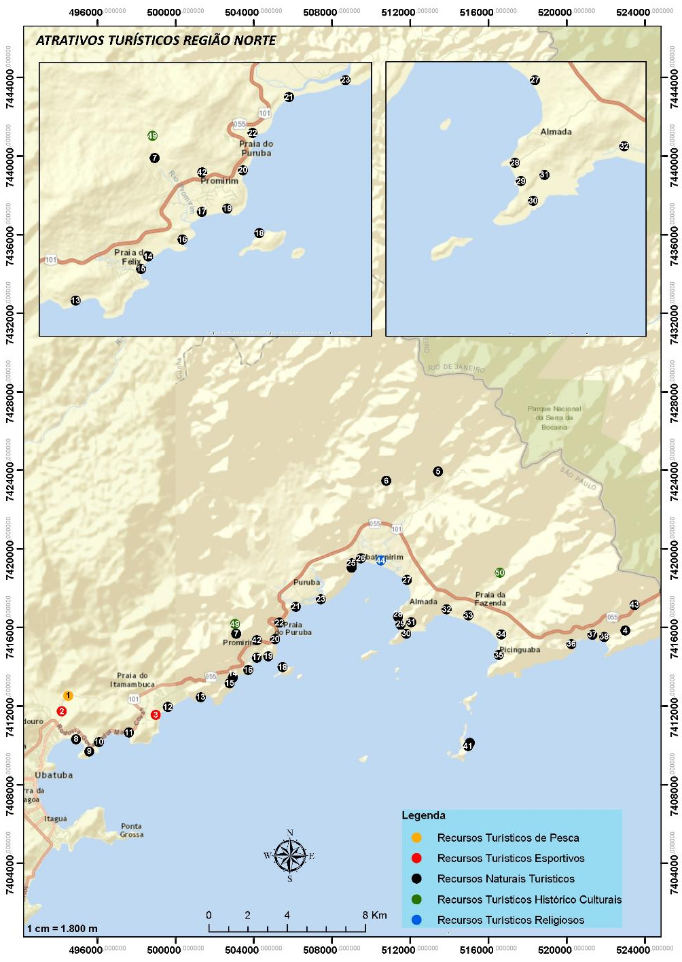
Fonte: Urbatec, 2017

3.3.6. Trade Turístico Da Região Norte De Ubatuba
Tabela 30 - Trade Turístico - Região Norte
Trade Região Norte
Tipo | ID | Recurso Turístico | Coordenadas UTM
 |  |  | Longitude (m E) | Latitude (m S)
Serviços e Equipamentos Turísticos | 1 | Yeyê Artesanato (Welington) | 495183 | 7412460
 | 2 | Artesanato Luiza | 494266 | 7411510
 | 3 | Claudio Artesanato | 494275 | 7411550
 | 4 | Flávio Artesanato | 495021 | 7412500
 | 5 | Vanderlei e Pedro Artesões | 498492 | 7412700
 | 6 | Areia Summer | 495954 | 7410120
Meios de Hospedagem | 7 | Pousada Casa Mila | 512295 | 7416920
 | 8 | Camping Camburi | 522109 | 7415660
 | 9 | Ypê Camping | 522084 | 7415530
 | 10 | Rancho do Pica Pau Eco Resort | 494220 | 7412050
 | 11 | Suítes Prime | 499026 | 7412120
 | 12 | Pousada Praia de Itamambuca | 499174 | 7412870
 | 13 | Pousada Canto do Dado | 498413 | 7411890
 | 14 | Pousada Casa Blanca | 498585 | 7412260
 | 15 | Pousada Sol de Itamambuca | 498550 | 7412090
 | 16 | Pousada Refugio de Itamambuca | 498219 | 7411810
 | 17 | Pousada Falcão Itamambuca | 497992 | 7412010
 | 18 | Pousada Encanto Madalena's | 498416 | 7411940
 | 19 | Pousada Toca do Guaiamum | 498539 | 7411290
 | 20 | Camping Tio Gato | 498555 | 7412080
 | 21 | Espaço Curamar | 498514 | 7411870
 | 22 | Kza Rasta Surf Camp | 498399 | 7411680
 | 23 | Samudra Yoga Villas | 498943 | 7412840
 | 24 | Padang Camping | 498996 | 7412820
 | 25 | Suites Banana Verdolenga | 498369 | 7411130
 | 26 | Sítio Simple Life | 498467 | 7411110
 | 27 | Ubatuba Suites | 498467 | 7411110
 | 28 | Swell Suites | 498381 | 7411120
 | 29 | Recanto Tangará | 498529 | 7411320
 | 30 | Pousada Casarão Prumirim | 502553 | 7413300
 | 31 | Camping Prumirim | 504721 | 7416190
 | 32 | Pousada Canto do Purubá | 503610 | 7414440
 | 33 | Camping do Puruba | 506908 | 7417680
 | 34 | Camping Dedé | 507007 | 7417540
 | 35 | Camping Tião | 521832 | 7415690
 | 36 | Deck da Villa | 510341 | 7419500
 | 37 | Itamambuca EcoResort | 516544 | 7414680
 | 38 | Pousada da Praia | 502738 | 7413350
 | 39 | Pousada Marte | 499123 | 7412610
 | 40 | Pousada Pedra Porosa | 498547 | 7412240
 | 41 | Bali | 498514 | 7411620
 | 42 | Pousada Betânia | 512158 | 7419690
 | 43 | Pousada Canto de Itamambuca | 498426 | 7411530
 | 44 | Pousada Ascalom | 499227 | 7412520
 | 45 | Pousada Santa Martha | 516716 | 7414490
 | 46 | Pousada Sobre as Ondas | 516524 | 7414530
 | 47 | Pousada Picinguaba | 516497 | 7414380
 | 48 | Pousada Sol Nascente | 498505 | 7411350
 | 49 | Pousada Tropical Twin | 499270 | 7412710
Equipamentos Gastronômicos | 50 | O Mirante da Chica | 512256 | 7417150
 | 51 | Bar de Praia Estrela do Mar | 511420 | 7416540
 | 52 | Bar Caiçara | 511439 | 7416490
 | 53 | Quiosque Rosa dos Ventos | 522012 | 7415510
 | 54 | Bar e Restaurante do Simão | 522009 | 7415510
 | 55 | Bar e Restaurante Canto da Barra | 522068 | 7415460
 | 56 | Praia Bar Camburi | 499428 | 7411820
 | 57 | Mac Júlio | 521997 | 7415520
 | 58 | Bar do André | 521972 | 7415540
 | 59 | Bar e Restaurante do Eliel | 521851 | 7415570
 | 60 | Restaurante Caiçara | 522109 | 7415660
 | 61 | Bar do Reggae | 521904 | 7415580
 | 62 | Bar e Restaurante do Miguel | 522031 | 7415490
 | 63 | Mandala Quiosque | 521801 | 7415600
 | 64 | Restaurante Concha do Mar | 497822 | 7412350
 | 65 | Toca do Raposa | 499308 | 7412680
 | 66 | Pizzaria Salmar | 498552 | 7411620
 | 67 | Da Tia | 499013 | 7411590
 | 68 | Quiosque 17 | 499226 | 7411730
 | 69 | Paradise Surf | 499124 | 7411660
 | 70 | Barraca da Neide | 504477 | 7414530
 | 71 | Rancho do Betum | 503952 | 7414290
 | 72 | Quiosque do Marcão | 503926 | 7414290
 | 73 | Quiosque do Rico | 503910 | 7414260
 | 74 | Jundu Praia Bar | 504327 | 7414520
 | 75 | RJ Restaurante | 511633 | 7420660
 | 76 | Na Mata Bistrô e Restaurante | 513377 | 7423900
 | 77 | Cantinho Caiçara | 511727 | 7420980
 | 78 | Quiosque do Lucky | 496626 | 7410710
 | 79 | Areia Quiosque | 496043 | 7410160
 | 80 | Quiosque Pitomba 1 | 495954 | 7410100
 | 81 | Quiosque Pitomba 2 | 496082 | 7410190
 | 82 | Trailler do Aguinaldo | 496634 | 7410710
 | 83 | Garden Beach | 495951 | 7409960
 | 84 | Renato Luau | 496535 | 7410610
 | 85 | Aconchego da Barra | 494932 | 7410330
 | 86 | Vila do Pescador | 494887 | 7410340
 | 87 | Bar de Praia da Almada | 511389 | 7416580
 | 88 | Deck da Villa | 516544 | 7414680
 | 89 | Cantinho da Lagoa | 504530 | 7414560
 | 90 | Chimi Churri | 499270 | 7412710
 | 91 | Maloca | 516503 | 7414790
 | 93 | Padang Restaurante e Pizzaria | 499170 | 7412800
 | 94 | Padaria Itamambuca | 499305 | 7412670
 | 95 | Petiscos a Beira Mar | 516542 | 7414680
 | 96 | Picinbar | 516527 | 7414530
 | 97 | Point Caiçara | 516469 | 7414260
 | 98 | Bar e Restaurante Caju | 511415 | 7416570
 | 99 | Restaurante Caju | 511445 | 7416490
 | 100 | Restaurante Onofria | 516320 | 7418460
 | 101 | Warung | 499279 | 7412720
 | 102 | Quiosque Bruzzy | 503103 | 7413640
Fonte: Urbatec, 2017
Mapa 10 - Distribuição Cartográfica do Trade Turístico - Região Norte
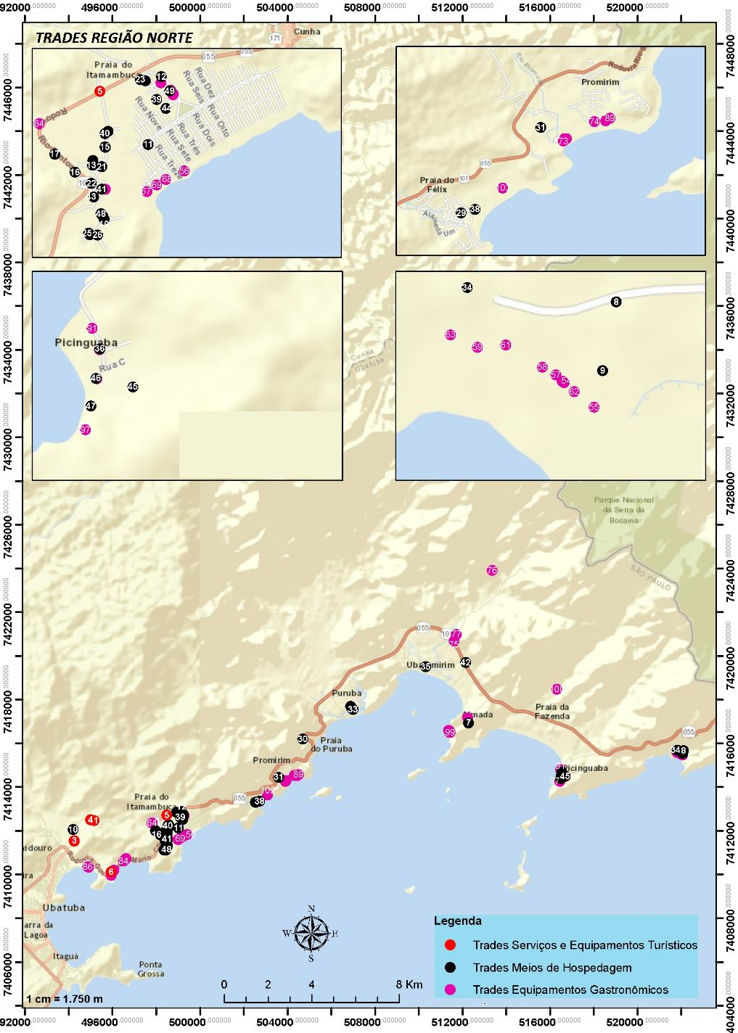
Fonte: Urbatec, 2017

3.3.7. Atrativos Turísticos Da Região Sul De Ubatuba
Tabela 31 - Atrativos Turísticos - Região Sul
Atrativos Região Sul
Tipo | ID | Recurso Turístico | Coordenadas UTM
 |  |  | Longitude (m E) | Latitude (m S)
Esportivo | 1 | Pontão da Fortaleza | 483863 | 7397820
Rurais | 2 | Sítio Recanto da Paz - Gengibre Ubatuba | 474258 | 7395960
Histórico Culturais | 3 | Ruínas da Lagoinha | 479617 | 7400170
 | 4 | Aldeia Renascer | 479651 | 7399080
 | 5 | Ruínas da Fábrica de Vidro | 480058 | 7403740
 | 6 | Parque Estadual da Ilha Anchieta | 493837 | 7396780
Religiosos | 7 | Mosteiro dos Arautos | 477234 | 7395160
 | 8 | Igreja Nossa Senhora das Graças | 474525 | 7397810
 | 9 | Matriz Cristo Rei | 475978 | 7396750
 | 10 | Morro do Emaús (Morro do São Cruzeiro) | 474346 | 7397720
 | 11 | Capela São Benedito | 486290 | 7400650
 | 12 | Comunidade Santa Rita de Cássia | 491297 | 7401920
Naturais | 15 | Praia das Galhetas | 471693 | 7391940
 | 16 | Praia da Figueira | 472053 | 7391550
 | 17 | Praia da Ponta Aguda | 472932 | 7391360
 | 18 | Praia Mansa | 473355 | 7390960
 | 19 | Praia da Lagoa | 473800 | 7391220
 | 20 | Praia do Simão | 475591 | 7391620
 | 21 | Praia do Saco das Bananas | 476738 | 7392040
 | 22 | Praia da Raposa | 478003 | 7393500
 | 23 | Praia da Caçandoquinha | 478048 | 7393860
 | 24 | Praia da Caçandoca | 477671 | 7394310
 | 25 | Praia do Pulso | 477522 | 7394840
 | 26 | Praia da Maranduba | 476645 | 7396620
 | 27 | Praia do Sapê | 478165 | 7397580
 | 28 | Praia da Lagoinha | 478103 | 7398170
 | 29 | Praia do Oeste | 480775 | 7398240
 | 30 | Praia do Peres | 480893 | 7397170
 | 31 | Praia do Bonete | 481004 | 7397060
 | 32 | Praia Grande do Bonete | 481553 | 7396910
 | 33 | Praia da Deserta | 482862 | 7396740
 | 34 | Prainha da Deserta | 483052 | 7396650
 | 35 | Praia do Cedro | 482604 | 7396740
 | 36 | Piscininha Natural da Fortaleza | 483456 | 7397590
 | 37 | Praia da Fortaleza | 483072 | 7397820
 | 38 | Praia Brava da Fortaleza | 483022 | 7398840
 | 39 | Mirante da Praia Brava da Fortaleza | 482949 | 7398680
 | 40 | Praia do Costa | 483041 | 7399330
 | 41 | Prainha da Vermelha do Sul | 482684 | 7399690
 | 42 | Praia Vermelha do Sul | 482289 | 7400070
 | 43 | Mirante da Praia Vermelha do Sul | 482313 | 7400880
 | 44 | Praia Brava do Sul | 482322 | 7400720
 | 45 | Prainha | 482388 | 7400850
 | 46 | Praia Dura | 482462 | 7401760
 | 47 | Praia da Barra | 483145 | 7401930
 | 48 | Praia da Palmira | 484245 | 7401380
 | 49 | Praia Domingas Dias | 485342 | 7401150
 | 50 | Praia do Lázaro | 486057 | 7400890
 | 51 | Praia da Sununga | 486429 | 7400130
 | 52 | A Gruta que Chora | 486549 | 7400050
 | 53 | Praia das Sete Fontes | 488273 | 7399010
 | 54 | Praia Flamenguinho | 488896 | 7399230
 | 55 | Praia do Flamengo | 488706 | 7399680
 | 56 | Praia da Dionísia | 488663 | 7400320
 | 57 | Praia da Ribeira | 488304 | 7400340
 | 58 | Praia do Saco da Ribeira | 487459 | 7400960
 | 59 | Mirante do Saco da Ribeira | 487542 | 7401070
 | 60 | Praia do Codó | 487929 | 7401160
 | 61 | Praia do Lamberto | 488626 | 7401560
 | 62 | Praia Brava do Perequê-Mirim | 489080 | 7402120
 | 63 | Praia do Perequê-Mirim | 489327 | 7402340
 | 64 | Praia da Santa Rita | 489491 | 7401940
 | 65 | Praia da Boa Vista | 489500 | 7402230
 | 66 | Praia da Enseada | 490578 | 7401970
 | 67 | Prainha da Enseada | 491424 | 7401660
 | 68 | Mirante da Praia da Enseada | 493076 | 7401860
 | 69 | Praia de Fora | 491746 | 7400080
 | 70 | Praia da Xandra | 492111 | 7400580
 | 71 | Praia de Itapecerica | 492097 | 7400690
 | 72 | Praia do Godói | 492129 | 7400800
 | 73 | Praia das Toninhas | 492463 | 7402710
 | 74 | Praia das Palmas (Ilha Anchieta) | 492787 | 7396710
 | 75 | Praia do Engenho (Ilha Anchieta) | 493670 | 7397120
 | 76 | Praia do Sapateiro (Ilha Anchieta) | 494163 | 7396050
 | 77 | Praia do Presídio (Ilha Anchieta) | 493372 | 7396790
 | 78 | Aquário Natural (Ilha Anchieta) | 493695 | 7397230
 | 79 | Praia do Leste (Ilha Anchieta) | 495372 | 7397250
 | 80 | Praia do Sul (Ilha Anchieta) | 492047 | 7396060
 | 81 | Prainha da Maranduba (Ilha da Maranduba) | 477726 | 7395570
 | 82 | Cachoeira do Côrrea | 474748 | 7398600
 | 83 | Cachoeira da Renata | 474748 | 7398600
Científico Educacionais | 86 | Recanto dos Pássaros (BirdWatching) | 478934 | 7398880
Aventura | 87 | Trilha das Sete Praias - A | 480775 | 7398240
 | 88 | Trilha das Sete Praias - B | 482985 | 7398010
Eventos | 89 | Espaço La Brava | 482945 | 7398820
Lazer | 90 | Parquinho da Maranduba | 476678 | 7397170
 | 91 | Tobo Ocean | 476775 | 7396350
Fonte: Urbatec, 2017

Mapa 11 - Distribuição Cartográfica dos Atrativos Turísticos - Região Sul
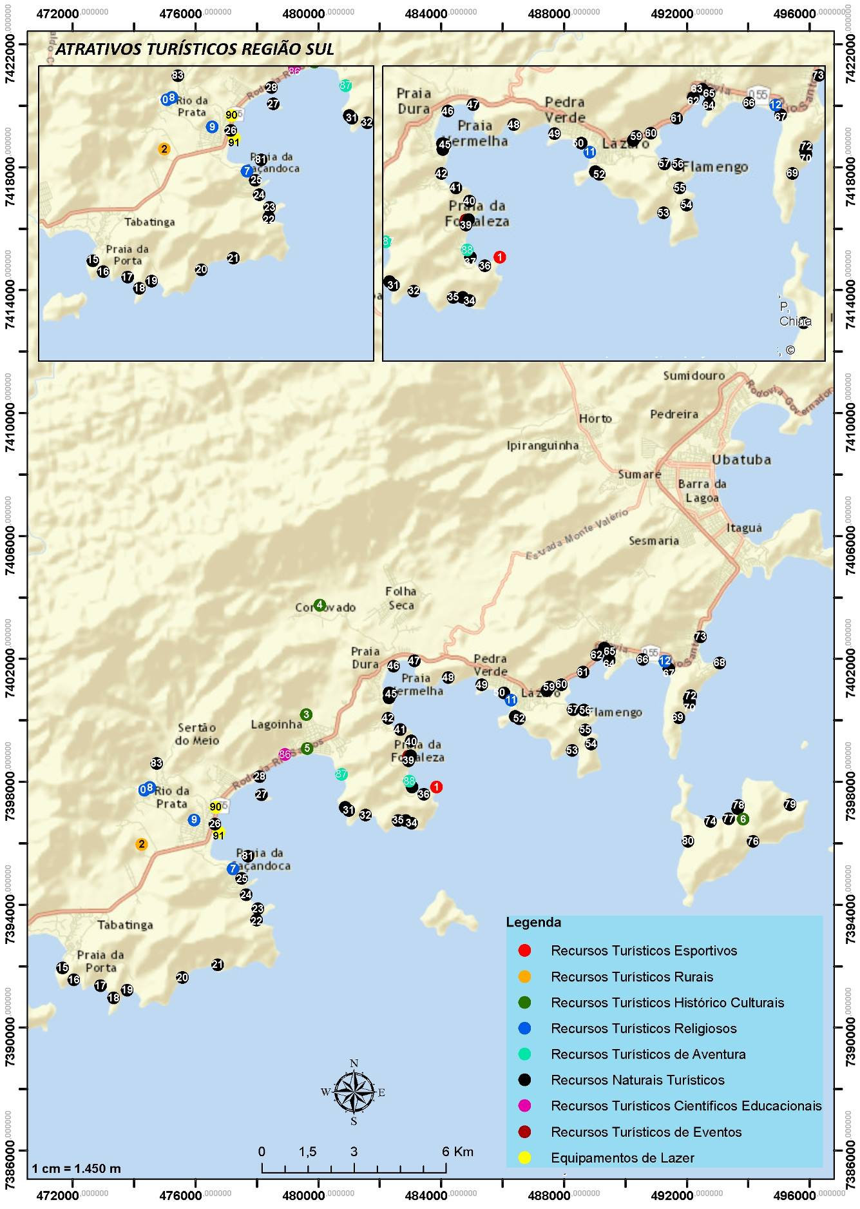
Fonte: Urbatec, 2017

3.3.8. Trade Turístico Da Região Sul De Ubatuba
Tabela 32 - Trade Turístico - Região Sul
Trade Região Sul
Tipo | ID | Recurso Turístico | Coordenadas UTM
 |  |  | Longitude (m E) | Latitude (m S)
Serviços e Equipamentos Turísticos | 1 | Tubarão Turismo | 490989 | 7401890
 | 2 | Mar Azul Turismo | 490931 | 7401900
 | 3 | Madeirinho | 491049 | 7402200
 | 4 | Ostinho Carcez | 490433 | 7402220
 | 5 | Canoa Caiçara | 490204 | 7402300
 | 6 | Artesanato Beija-flor | 476729 | 7397170
 | 7 | Ponto de Taxi Maranduba | 476717 | 7397130
 | 8 | Sea Club | 486272 | 7400290
 | 9 | Centro Nautico Kauai | 487964 | 7401300
 | 10 | Uniboats Yatch Broker | 487334 | 7400870
 | 11 | Voga Marine | 487324 | 7400700
 | 12 | Porto Marina Saco da Ribeira | 487372 | 7400630
 | 13 | Centro Náutico Timoneiro | 487396 | 7400560
 | 14 | Marina Costa Norte | 487118 | 7400710
 | 15 | Ubatuba Iate Clube | 487351 | 7400660
 | 16 | Agência Terra das Tribos | 489520 | 7402430
 | 17 | Lupamar Turismo | 476744 | 7397150
 | 18 | Rodrigo Ski-Banana | 486441 | 7400760
 | 19 | Garagem Náutica Marcam | 491108 | 7401990
 | 20 | Marina Porto Vitória | 476298 | 7395600
 | 21 | Marina Dolphin | 491381 | 7401950
 | 22 | Marina Porto Escondido | 489425 | 7402680
 | 23 | West Marine Garagem Náutica | 487002 | 7400880
 | 24 | Corsário Turismo (West Charters) | 487002 | 7400880
 | 25 | Ocean Marine Garagem Náutica | 487058 | 7400890
 | 26 | Mykonos | 487209 | 7400930
 | 27 | Marina Porto Seguro | 489638 | 7402320
 | 28 | Alphamarine | 489517 | 7402350
 | 29 | Projeto Caiçara Criativo | 482881 | 7398550
 | 30 | Casa de Artesanato "Thomásio Mario da Conceição" | 476754 | 7394310
 | 31 | Pier do Saco da Ribeira | 487404 | 7400870
Meios de Hospedagem | 32 | Camping Badoo | 489275 | 7402870
 | 33 | Chalés San Marino | 489944 | 7402370
 | 34 | Pousada Mar Virado | 476840 | 7397210
 | 35 | Hostel Caribe | 477363 | 7397790
 | 36 | Pousada de Bem K Vida | 486521 | 7400800
 | 37 | Marencanto Pousada | 486720 | 7401100
 | 38 | Hotel Nevada | 480008 | 7399350
 | 39 | Pousada Casa na Praia | 476865 | 7397310
 | 40 | Pousada Casa Ana Doce | 486537 | 7400530
 | 41 | Hotel Sol e Vida | 491059 | 7402310
 | 42 | Hotel Tropicana | 491187 | 7401970
 | 43 | Pousada Hotel Nosso Cantinho | 489936 | 7402340
 | 44 | Pousada Baía das Conchas | 489857 | 7402260
 | 45 | Pousada Enseada dos Búzios | 490082 | 7402190
 | 46 | Pousada Manacás | 486940 | 7400660
 | 47 | Caiçara Criativo | 482881 | 7398550
 | 48 | Camping Toa a Toa | 477623 | 7398050
 | 49 | Pousada Pouso 54 | 492345 | 7401960
 | 50 | Pousada Pôr do Sol | 492112 | 7402940
 | 51 | Pousada Pataxó | 492110 | 7402930
 | 52 | Clube de Férias Candeias | 492150 | 7402280
 | 53 | Pousada Casa Verde | 492151 | 7402350
 | 54 | Pousada Aldeia da Lagoinha | 479671 | 7399270
 | 55 | Pousada Recanto El Shadday | 491802 | 7402310
 | 56 | Pousada Ubatuba Mar | 491991 | 7402010
 | 57 | Pousada Vivendas do Morro Verde | 491886 | 7402000
 | 58 | Ubatuba Paradise | 492312 | 7403290
 | 59 | Pousada Swell das Toninhas | 492007 | 7401860
 | 60 | Pousada Recanto Montecarlo | 491976 | 7401960
 | 61 | Pousada Villa Piemonte | 492051 | 7402030
 | 62 | Pousada San Remo | 492075 | 7402030
 | 63 | Pousada Solar da Tabatinga | 472136 | 7392470
 | 64 | Camping do João | 472319 | 7392980
 | 65 | A Casa Brasileira Suítes | 482861 | 7398220
 | 66 | Pousada das Cachoeiras (Sítio Santa Cruz) | 474963 | 7399150
 | 67 | Tour Camping | 482417 | 7402550
 | 68 | Pousada Alentejano Toninhas | 492599 | 7402340
 | 69 | Hotel Ponta das Toninhas | 492301 | 7401920
 | 70 | Refúgio do Corsário | 483047 | 7397540
 | 71 | Camping Clube do Brasil | 478282 | 7398410
 | 72 | Chalés Caminho do Mar | 476458 | 7396650
 | 73 | Hotel Maranduba | 476780 | 7397240
 | 74 | Pousada Aquária | 476355 | 7397130
 | 75 | Pousada Maranduba | 476469 | 7396250
 | 76 | Pousada Eco Encanto | 476129 | 7396940
 | 77 | Pousada Gaivotas | 476373 | 7396370
 | 78 | Pousada Ilha Vitória | 476355 | 7397130
 | 79 | Pousada Ilha Vitória II | 476355 | 7397130
 | 80 | Pousada Ondas do Mar | 476543 | 7396710
 | 81 | Pousada Recanto da Maranduba | 476361 | 7396750
 | 82 | Hotel Saveiros | 486421 | 7400910
 | 83 | Hotel Solar das Águas Cantantes | 486510 | 7400370
 | 84 | Pousada Flores do Lazaro | 486435 | 7400880
 | 85 | Pousada A Cor do Sol | 486429 | 7400940
 | 86 | Pousada Liverpool | 486741 | 7400750
 | 87 | Pousada Naan | 486596 | 7400690
 | 88 | Pousada Tribo hostel | 486532 | 7400730
 | 89 | Pousada Vivenda do Flamboyant | 486367 | 7400360
 | 90 | Camping Guarani | 486469 | 7400350
 | 91 | Camping Sununga | 486515 | 7400140
 | 92 | Sununga flats | 486415 | 7400370
 | 93 | Cores do Mar Praia Hotel | 479312 | 7398960
 | 94 | Pousada Aconchego do Mar | 479087 | 7398960
 | 95 | Água doce praia hotel | 482257 | 7402490
 | 96 | Hotel Porto do eixo | 477021 | 7397600
 | 97 | Venice Hotel | 477099 | 7397690
 | 98 | Pousada Albatroz | 486894 | 7400550
 | 99 | Hotel Wembley Inn | 492509 | 7401750
 | 100 | Chalés Preamar | 492371 | 7402060
 | 101 | Colônia de Férias AFPESP | 492347 | 7402720
 | 102 | Hotel Recanto das Toninhas | 492462 | 7403140
 | 103 | Hotel Villa da Fonte | 492402 | 7402920
 | 104 | Hotel Ancoradouro | 492385 | 7402830
 | 105 | Pousada Canto dos Golfinhos | 492911 | 7408570
 | 106 | Hotel Village Enseada | 490759 | 7402040
 | 107 | Enseada Hotel Ubatuba | 490770 | 7402120
 | 108 | Hotel Porto di Mare | 491222 | 7401920
 | 109 | Pousada Maanaim I | 491374 | 7401900
 | 110 | Pousada Maanaim II | 493076 | 7401900
 | 111 | Hotel Costa Azul | 491178 | 7402150
 | 112 | Colônia de Férias ADPESP | 491069 | 7402120
 | 113 | Hotel Terremolinos | 491105 | 7401910
 | 114 | Pousada e Chalés Refúgio da Lagoinha | 479541 | 7399220
 | 115 | Maranduba Flat | 476424 | 7396540
 | 116 | Pousada Ilha do Pontal | 478117 | 7398250
 | 117 | Recanto Soga | 476333 | 7396830
 | 118 | Vila Praiana | 478608 | 7398890
 | 119 | Chalés + | 476349 | 7396660
 | 120 | Felicitá Flats | 478725 | 7398840
 | 121 | Recanto Verde | 491042 | 7402170
 | 122 | Chalés Água Marinha | 492018 | 7402550
 | 123 | Camping do Dimas | 474813 | 7398540
 | 124 | Camping Ponta Aguda | 472822 | 7391480
 | 125 | Pousada Guaiamu | 491918 | 7401890
 | 126 | Mirante do Pirata Bed & Breakfast | 482949 | 7398680
 | 127 | Chalé Yababali | 478629 | 7398880
 | 128 | Chalé Yabadabatuba | 478934 | 7398880
 | 129 | Solar do Forte Flats | 478767 | 7398930
 | 130 | Camping São Francisco | 476697 | 7397140
 | 131 | Kendy Flats | 478874 | 7398850
 | 133 | Pousada Chalé Madu | 479796 | 7399260
 | 134 | South Shore Pousada | 486385 | 7400620
Equipamentos Gastronomicos | 135 | Hamburgueria Artesanal Caiçara | 492435 | 7403240
 | 136 | Quiosque do Valdir | 492424 | 7402100
 | 137 | Quiosque Ponto de Encontro | 492420 | 7402130
 | 138 | Quiosque SG | 492402 | 7402180
 | 139 | Quiosque Tô-Bebinho | 492367 | 7402330
 | 140 | Bar e Restaurante Lara’s Grill | 491028 | 7402260
 | 141 | Pizzaria e Esfiharia Capricho da Enseada | 491083 | 7402170
 | 142 | Restaurante Barramares | 490906 | 7401930
 | 143 | Pizzaria e Restaurante Varanda | 490936 | 7402210
 | 144 | Marinhos Bar | 491003 | 7401900
 | 145 | Casinha da Tapioca | 490245 | 7402290
 | 146 | Jomar Sorveteria | 489311 | 7402620
 | 147 | Quiosque Terra do Sol | 492378 | 7402290
 | 148 | Padaria Pães e Filhos | 489547 | 7402490
 | 149 | Restaurante e Pizzaria Perequê-Mirim | 489469 | 7402480
 | 150 | Padaria Lokal | 489444 | 7402450
 | 151 | Restaurante Hamakami | 487180 | 7400880
 | 152 | Bar San Remo | 486613 | 7401140
 | 153 | Sucos e Gelados Empório e Sorveteria | 486595 | 7401150
 | 154 | Restaurante Mar Virado | 479965 | 7399320
 | 155 | Padaria e Lanchonete Gula da Praia | 476714 | 7397130
 | 156 | Quiosque Valerine | 476582 | 7396530
 | 157 | Restaurante e Pizzaria Bar do Pedro | 476721 | 7397050
 | 158 | Quiosque Esquizitinho | 476684 | 7396940
 | 159 | Taberna Siciliana Bar e Restaurante | 486600 | 7400660
 | 160 | Padaria e Lanchonete Litoral | 486480 | 7401280
 | 161 | Restaurante Porto do Cais | 487296 | 7400910
 | 162 | Restaurante e Pizzaria Arrastão | 492425 | 7401940
 | 163 | Nakajima | 492721 | 7402380
 | 164 | Esquina da Pizza | 489461 | 7402440
 | 165 | Quiosque Dona Ana | 482900 | 7398140
 | 166 | Restaurante Aloha | 493587 | 7396800
 | 167 | Parada da Pizza | 489301 | 7402510
 | 168 | Restaurante Tropical – Recanto dos Pássaros | 478934 | 7398880
 | 169 | Restaurante Sabores & Cia | 479724 | 7399220
 | 170 | Restaurante Original | 486962 | 7400960
 | 171 | Sushi Bar Hisashi | 487174 | 7400920
 | 172 | Peixe com Banana | 487932 | 7401330
 | 173 | Restaurante Tempero Mágico | 492229 | 7402480
 | 174 | Restaurante Petit Poá | 474538 | 7395160
 | 175 | Quiosque Toa a Toa | 477623 | 7398050
 | 176 | Restaurante Pousada das Cachoeiras | 474963 | 7399150
 | 177 | Restaurante Bacana | 483047 | 7397540
 | 178 | Quiosque Lia e Neco | 477613 | 7394490
 | 179 | Quiosque Ponta Aguda | 472834 | 7391410
 | 180 | Casa da Quentinha | 476480 | 7396540
 | 181 | Pastelaria e Lanchonete do Vale | 476665 | 7397070
 | 182 | Nonna Pizzaria e Esfiharia | 486831 | 7400870
 | 183 | O terraço | 476615 | 7396930
 | 184 | Pub Restaurante | 476766 | 7397320
 | 185 | Quiosque Bar e Lanchonete Peres | 486275 | 7400530
 | 186 | Quiosque bar e pastelaria Pica Pau | 485787 | 7401020
 | 187 | Quiosque Chapéu de Sol | 485612 | 7401060
 | 188 | Quiosque da vó | 486099 | 7400870
 | 189 | Quiosque do meio | 486466 | 7400140
 | 190 | Quiosque Kokoloko | 478360 | 7398460
 | 191 | Quiosque Marinheiro | 486096 | 7400890
 | 192 | Quiosque Rancho das Porções | 486096 | 7400890
 | 193 | Quiosque Rose’s Bar | 485706 | 7401040
 | 194 | Recanto da Maranduba | 476704 | 7397140
 | 195 | Restaurante e Quiosque Cantina do Pontal | 476862 | 7398100
 | 196 | Restaurante do Carlinhos | 486647 | 7400660
 | 197 | Restaurante Nonna II | 476809 | 7397450
 | 198 | Restaurante Peres | 485822 | 7401000
 | 199 | Restaurante Sinha | 476512 | 7396590
 | 200 | Sorveteria Avenida | 476621 | 7396920
 | 201 | Sorveteria e Pizzaria Mar Virado | 477175 | 7397860
 | 202 | Sorveteria Pistache | 487944 | 7401330
 | 203 | Quiosque do Joel | 476670 | 7396900
 | 204 | Quiosque do Gaúcho | 476650 | 7396720
 | 205 | Quiosque Ilha Vitória | 476626 | 7396760
 | 206 | Quiosque 27 | 476609 | 7396700
 | 207 | Tio Sam Restaurante e Pizzaria | 490967 | 7402210
 | 208 | Quiosque Sol Nascente | 492367 | 7402450
 | 209 | Quiosque Marthazul | 491922 | 7402230
 | 210 | Bar Zenaide | 490967 | 7401940
 | 211 | Recanto de Minas - Restaurante e Pizzaria | 490284 | 7402290
 | 212 | Restaurante da Tuty | 489343 | 7402530
 | 213 | Quiosque do Povo | 489393 | 7402320
 | 214 | Sorveteria Vilmar | 476511 | 7396580
 | 215 | Ancoras Bar | 486285 | 7400290
 | 216 | Padaria e Pizzaria Bem Te Vi | 476641 | 7396970
 | 217 | Quiosque do Feio | 477642 | 7394360
 | 218 | Quiosque Praia do Lamberto | 477531 | 7398050
 | 219 | Quiosque Boêmio Bar | 488609 | 7401580
 | 220 | Quiosque Millenium | 476590 | 7396630
 | 221 | Quiosque do Rafa | 476580 | 7396600
 | 222 | Quiosque Tia Mara | 477644 | 7394280
 | 223 | Quiosque da Júlia | 477520 | 7394260
 | 224 | Quiosque Sereia do Mar | 477705 | 7394190
 | 225 | Quiosque da Bete | 477647 | 7394340
 | 226 | Quiosque Pé na Areia | 477626 | 7394450
 | 227 | Quiosque Marlim Azul | 477628 | 7394410
 | 228 | Quiosque A Muleque Doido | 477736 | 7394160
 | 229 | Quintal Magdalena | 477484 | 7394380
 | 230 | Creperia Pica Pau | 486244 | 7400660
 | 231 | Quiosque Refugio da Canoa | 486196 | 7400750
 | 232 | Quiosque Sirieira | 486110 | 7400860
 | 233 | Joel's Pizzaria | 476755 | 7397230
 | 234 | Pizzaria Mussarelas Pizza | 486652 | 7401100
 | 235 | Quiosque Belisco do Bidico | 486440 | 7400150
Fonte: Urbatec, 2017
Mapa 12 - Distribuição Cartográfica do Trade Turístico - Região Sul
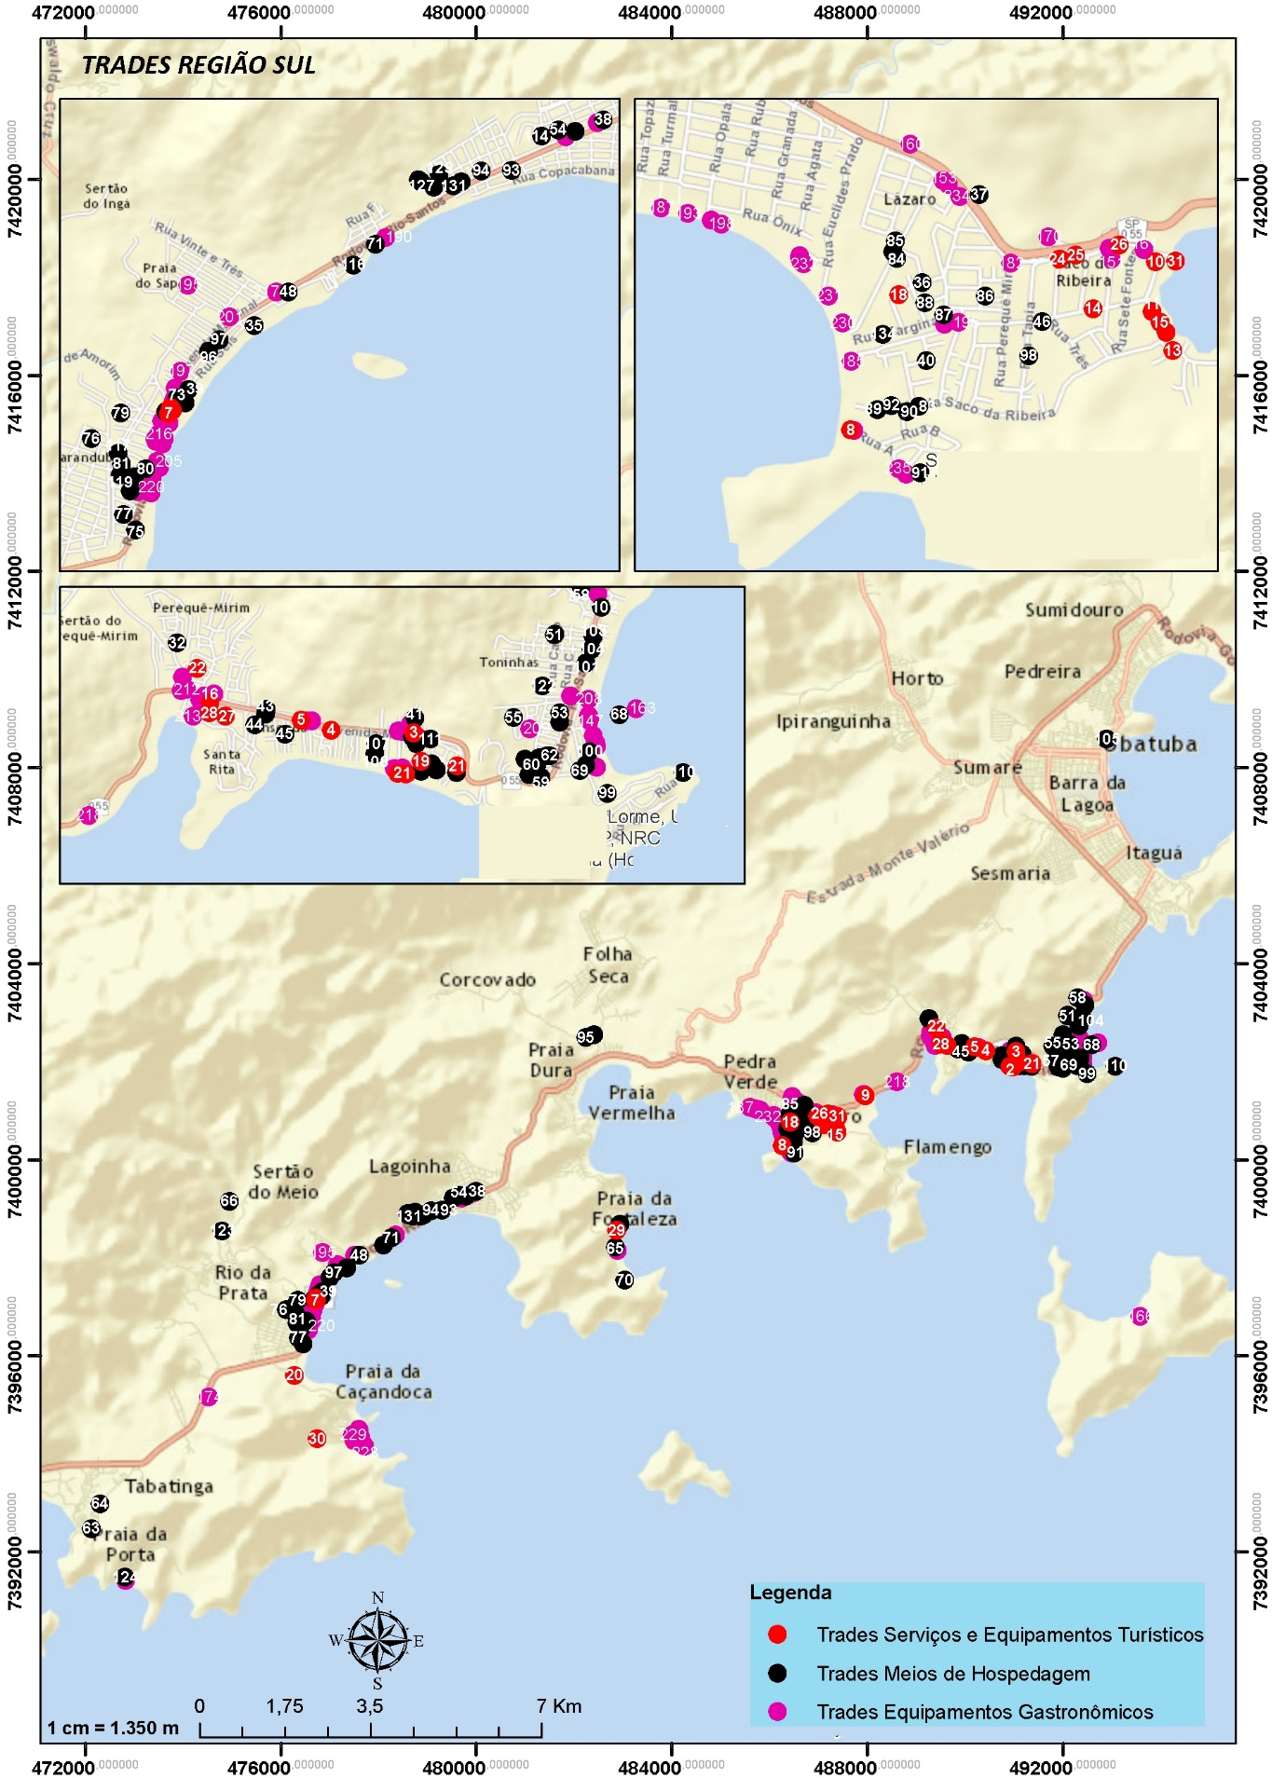
Fonte: Urbatec, 2017

CAPÍTULO 4: OFICINAS PÚBLICAS DE ANÁLISE SWOT

4.1. METODOLOGIA
Os procedimentos básicos utilizados para a realização do estudo foram às pesquisas de campo, bibliográfica, documental e em meios eletrônicos, com o objetivo de resguardar o caráter científico do trabalho, assim como teorizar os aspectos defendidos durante a pesquisa e discussão de resultados. Deste modo, durante todo o processo de coleta de dados, foram realizadas simultaneamente consultas que procuraram estabelecer o embasamento teórico que nortearam todo o método de construção da pesquisa, visando estabelecer parâmetros científicos para o desenvolvimento do tema proposto.
É importante destacar que as informações coletadas sobre os atrativos selecionados foram base sobre a qual todo o trabalho foi desenvolvido. Assim, se utilizou o método indutivo de pesquisa, procurando conhecer a realidade do município, para então, traçar projeções ideais e possíveis para o desenvolvimento do turismo no local. Para Parra Filho & Santos (2003, p.77), “o método indutivo vai permitir, a partir de observações, inferir condições e situações gerais e esperadas”. De tal modo, pretendeu-se promover um diagnóstico do desenvolvimento turístico local através da análise SWOT.
A análise SWOT é um sistema simples utilizado para posicionar ou verificar a posição estratégica da empresa ou, neste caso, de segmento, no ambiente em questão. É uma sigla oriunda do inglês e é um acrônimo de Forças (Strengths), Fraquezas (Weaknesses), Oportunidades (Opportunities) e Ameaças (Threats). Assim, esta metodologia torna-se uma ferramenta ideal no processo de gestão e monitoramento do turismo de uma determinada localidade, tendo sua autoria creditada a dois professores da Harvard Business School: Kenneth Andrews e Roland Christense.
Para alcançar esse objetivo, fez-se necessária a utilização da proposta de análise de ambiente do método SWOT, que possibilitou o posicionamento da localidade no cenário turístico atual. Assim, essa metodologia é convenientemente representada pelo seguinte quadro:
Figura 1 - Quadro de Análise Swot
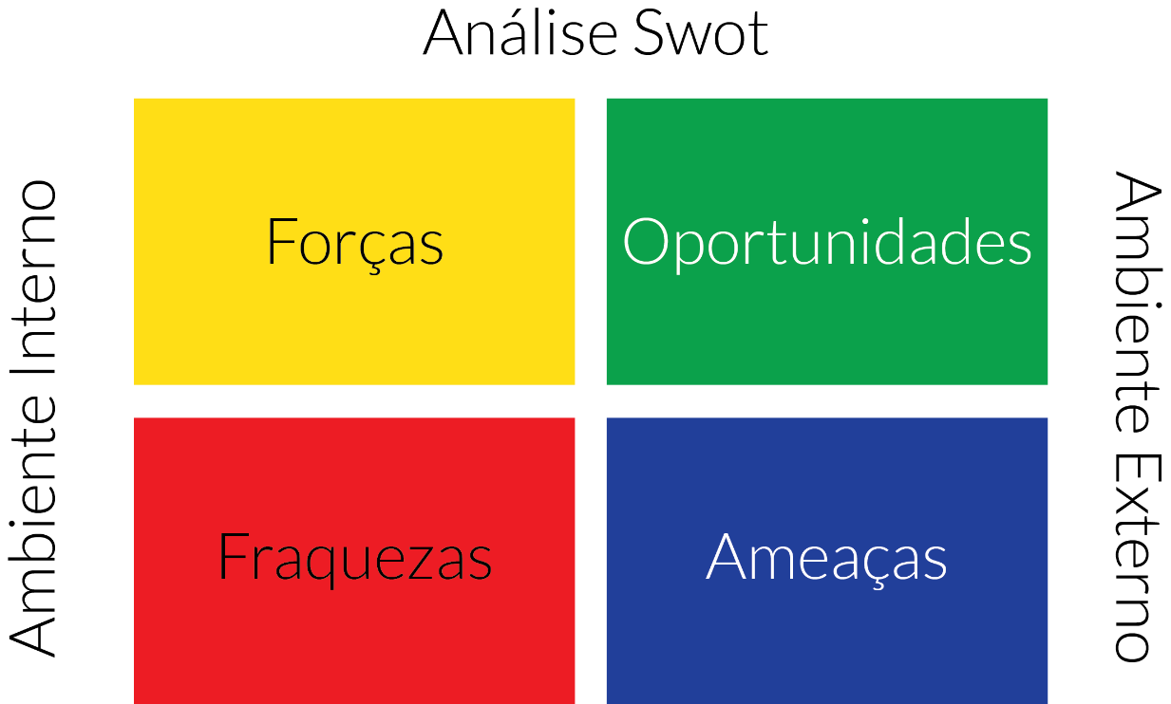
Fonte: Parra Filho & Santos, 2003
Ela se apresenta basicamente como uma análise de cenário e se divide em ambiente interno (Forças e Fraquezas) e ambiente externo (Oportunidades e Ameaças). As forças e fraquezas são determinadas pela posição atual da Prefeitura e se relacionam, quase sempre, a fatores internos. Já as oportunidades e ameaças são antecipações do futuro e estão relacionadas a fatores externos.
O ambiente interno pode ser controlado pelos dirigentes da empresa, uma vez que ele é resultado das estratégias de atuação definidas pelos próprios membros da organização.
Desta forma, durante a análise, quando for percebido um ponto forte, ele deve ser ressaltado ao máximo; e quando for percebido um ponto fraco, a organização deve agir para controlá-lo ou, pelo menos, minimizar seu efeito. Já o ambiente externo está totalmente fora do controle da organização. Mas, apesar de não poder controlá-lo, a empresa deve conhecê-lo e monitorá-lo com frequência, de forma a aproveitar as oportunidades e evitar as ameaças.
Após estabelecer os componentes da Matriz SWOT, é necessário cruzar as Oportunidades com as Forças e as Fragilidades com as Ameaças, buscando estabelecer estratégias que minimizem e monitorem os aspectos negativos e maximizem as potencialidades, visando a capitalização, o crescimento, a manutenção e a sobrevivência do destino turístico. Isto possibilitará a análise da real situação interna e externa do município em relação às fidedignas possibilidades de implementação de um desenvolvimento turístico para o local.

4.2. OFICINAS PÚBLICAS DE DIAGNÓSTICO DA OFERTA TURÍSTICA DE UBATUBA
A 1ª Oficina Pública do Plano de Desenvolvimento Integrado do Turismo Sustentável de Ubatuba ocorreu de maneira segmentada em 3 dias distintos e em 3 regiões diferentes do município: Norte, Central e Sul. Sendo:
- Norte: Barra Seca à Camburi;
- Central: Praia Grande à Perequê-Açú com o acréscimo da Região Oeste (Figueira à Jardim Carolina);
- Sul: Toninhas à Tabatinga.
A primeira oficina realizada ocorreu no dia 12/06/2017 na Escola Municipal Iberê Ananias Pimentel, localizada à Avenida Beira Mar, 65 – Vila de Picinguaba, região Norte de Ubatuba, das 18:30 às 20:30 horas e contou com a presença de 27 participantes, incluindo gestores municipais do turismo, representantes do trade turístico e sociedade civil ubatubense.
Figura 2 - 1ª Oficina Pública - Região Norte
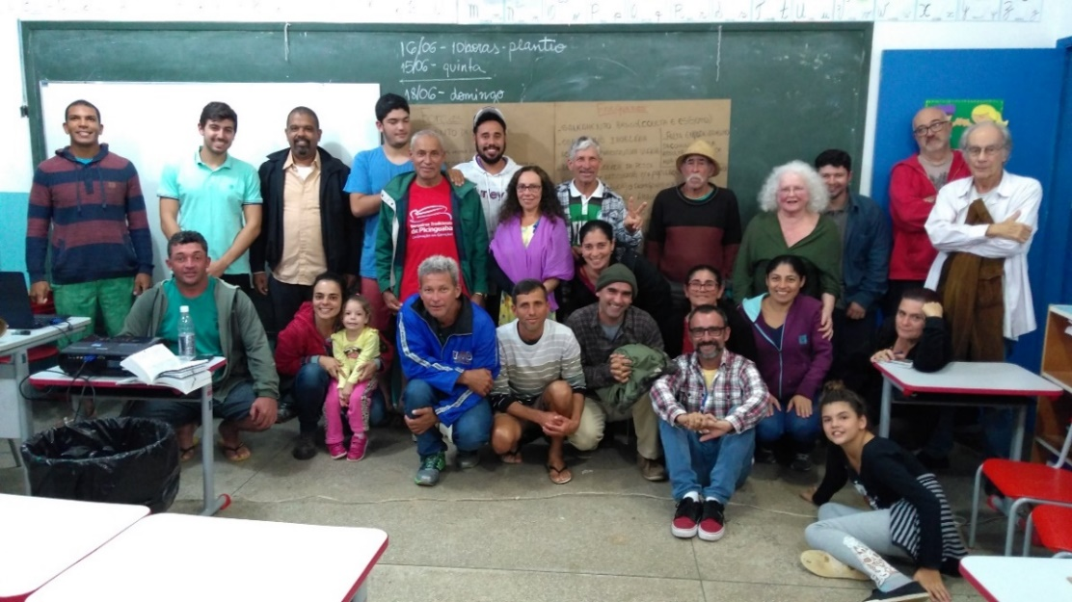
Fonte: Urbatec, 2017

A segunda oficina realizada ocorreu no dia 13/06/2017 na Subprefeitura Regional Sul, localiza à Rua Oscar Rossin, 10 – Maranduba, região Sul de Ubatuba, das 18:30 às 20:30 horas e contou com a presença de 15 participantes, incluindo gestores municipais do turismo, representantes do trade turístico e sociedade civil ubatubense.
Figura 3 - 1ª Oficina Pública - Região Sul
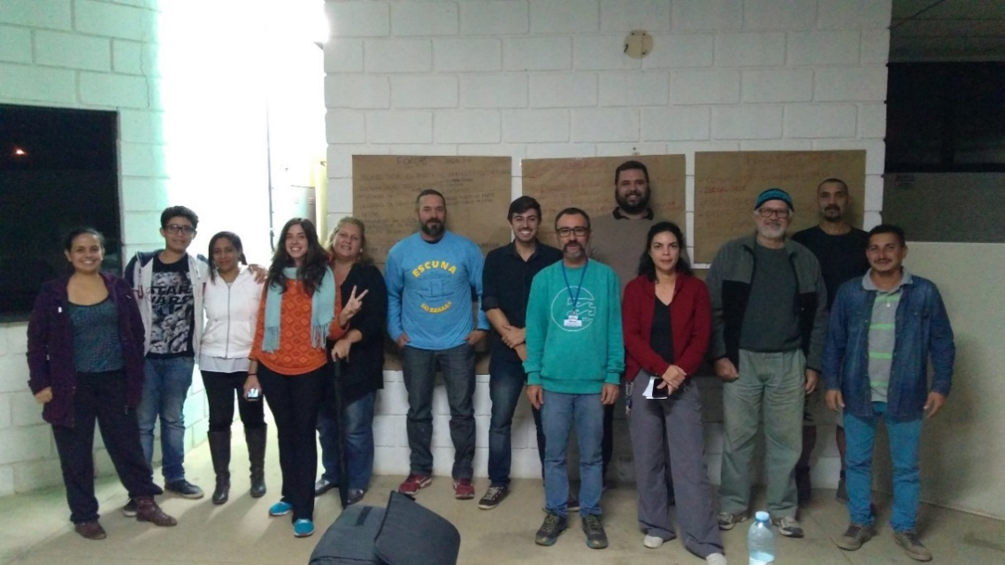
Fonte: Urbatec, 2017

A terceira oficina realizada ocorreu no dia 14/06/2017 na Câmara Municipal de Ubatuba, localizada à Rua Antônio Marques do Vale, 250 – SILOP, região Central de Ubatuba, das 18:30 às 20:30 horas e contou com a presença de 12 participantes, incluindo gestores municipais do turismo, representantes do legislativo municipal, representantes do trade turístico e sociedade civil ubatubense.
Figura 4 - 1ª Oficina Pública - Região Central
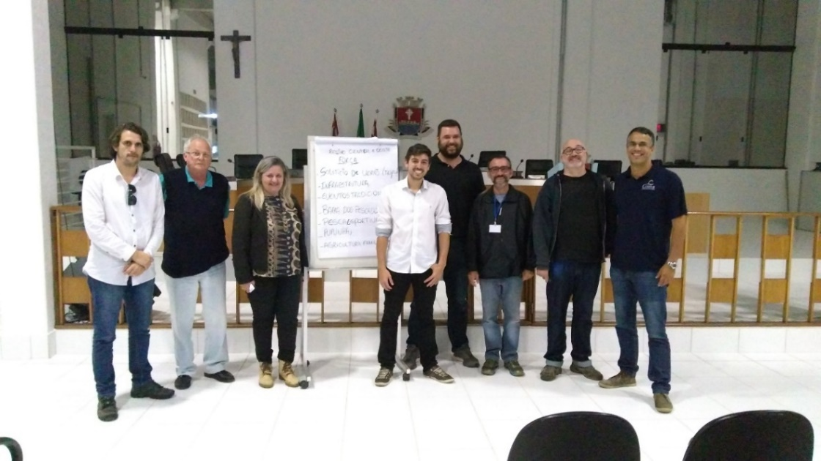
Fonte: Urbatec, 2017
Previamente estas Oficinas Públicas foram divididas em 2 (duas) etapas, onde a primeira teve por objetivo nivelar os conhecimentos acerca da atividade turística, de seu desenvolvimento, das novas legislações que abarcam o planejamento estratégico do turismo e ainda as modificações na legislação estadual de São Paulo, que impacta diretamente as Estâncias, como no caso do município de Ubatuba e dos Municípios de Interesse Turístico. Para isto no início de cada Oficina, o Turismólogo responsável pelas mesmas, realizou apresentação em Power Point e diálogo com os participantes.
O segundo momento das oficinas realizadas teve o intuito de destacar, por meio de Análise SWOT (Strengths, Weaknesses, Opportunities and Threats) ou FOFA (Forças, Oportunidades, Fraquezas e Ameaças), a situação da atividade turística, setorizada por região do município, atual e futura, considerando os fatores internos e externos, conforme apresentado no item 4.1. Metodologia deste mesmo capítulo.
Desta forma, com as análises e discussões geradas nestas oficinas, conduzidas pelo Turismólogo da empresa Urbatec, Murilo Valencise Ziani, e suportadas pela equipe da Secretaria Municipal de Turismo de Ubatuba, é possível integrar o material obtido nestas oficinas com as análises realizadas pela equipe técnica da empresa durante o período de inventariação da oferta turística e levantamento bibliográfico acerca da atividade no município, de modo que, a elaboração do Diagnóstico da Atividade Turística de Ubatuba (Volume 3 deste plano) seja um documento realista, que vem de encontro com as noções, necessidades e opiniões dos que vivenciam os impactos da atividade turística na cidade, com um crivo técnico de especialistas na área e no assunto.
A Matriz SWOT ou FOFA setorizada por região do município onde foram realizadas as oficinas é o resultado da realização da 1ª Oficina Pública de Diagnóstico do Plano de Desenvolvimento Integrado do Turismo Sustentável de Ubatuba, e são apresentadas nos tópicos a seguir.

4.2. RESULTADOS

4.2.1. 1ª Oficina Pública De Ubatuba – Região Norte
A Oficina Pública da Região Norte de Ubatuba foi realizada no dia 12/06/2017 na Escola Municipal Iberê Ananias Pimentel, localizada à Avenida Beira Mar, 65 – Vila de Picinguaba, região Norte de Ubatuba, das 18:30 às 20:30 horas e contou com a presença de 27 participantes, incluindo gestores municipais do turismo, representantes do trade turístico e sociedade civil ubatubense.
Abaixo as imagens dos produtos gerados e em sequência Matriz SWOT ou FOFA gerada por essa oficina, sendo necessário salientar que os participantes foram instruídos na realização da oficina ao apenas relacionar estes critérios da análise SWOT com a sua Região para que fosse possível capturar as principais impressões de cada, com a visão de quem vivencia a atividade turística
Figura 5 - Material Gerado - Análise Swot Região Norte
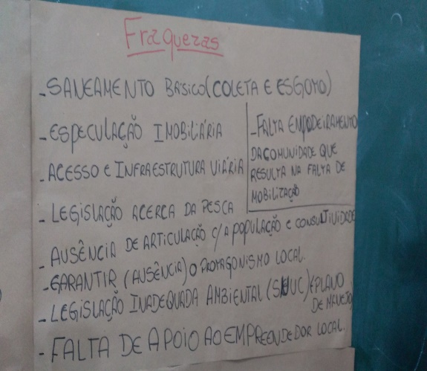
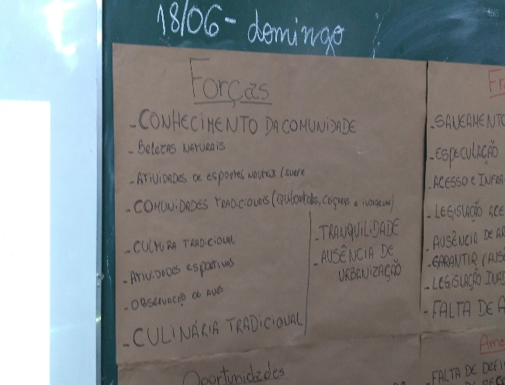

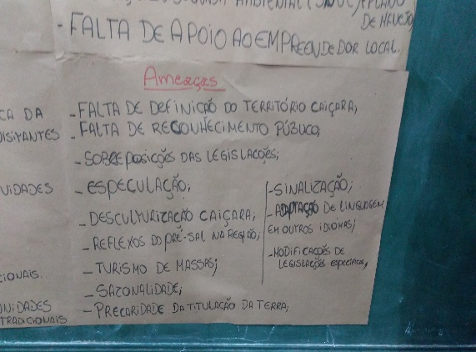
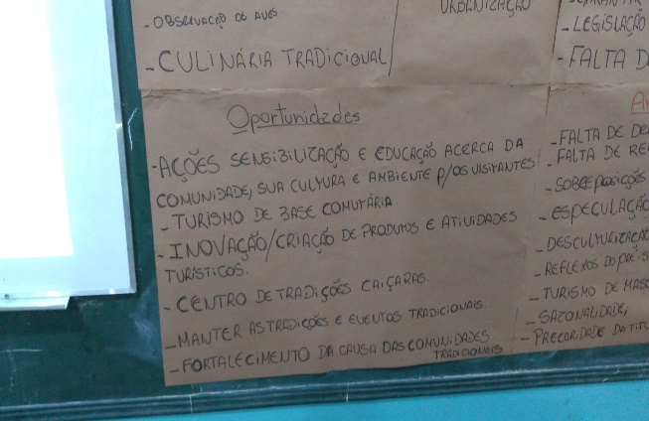

Fonte: Urbatec, 2017
Tabela 33 - Análise SWOT ou FOFA - Região Norte
Forças  - Conhecimento da Comunidade;  - Belezas Naturais;  - Atividades Esportivas, principalmente de Esportes Náuticos (Surf);  - Comunidades Tradicionais (Quilombola, Caiçara, Indígena);  - Culinária e práticas culturais tradicionais  - Tranquilidade;  - Ausência de urbanização; | Fraquezas  - Saneamento Básico (Coleta e Esgoto);  - Acesso e Infraestrutura Viária;  - Falta de empoderamento da comunicada que resulta em sua falta de mobilização;  - Ausência de articulação e consulta à população por parte dos gestores municipais, estaduais e em outros âmbitos;  - Pouca Sinalização;  - Falta de apoio ao empreendedor local;  - Falta de garantias para que a comunidade local seja a protagonista do desenvolvimento turístico;  - Baixo conhecimento da população em outras línguas;
Oportunidades  - Promover ações de sensibilização e educação acerca da comunidade, sua cultura e ambiente para os visitantes;  - Turismo de Base Comunitária;  - Inovação/Criação de produtos e atividades turísticas para a Região Norte;  - Criação de um Centro de Tradições Caiçaras;  - Desenvolver maneiras e estratégias para manter as tradições e eventos tradicionais locais;  - Políticas efetiva de fortalecimento das comunidades tradicionais;  - Observação de Aves; | Ameaças  - Falta de reconhecimento público das comunidades locais;  - Especulação Imobiliária;  - Legislações inadequadas acerca da Pesca, das questões ambientais e plano de manejo;  - “Desculturização” Caiçara;  - Turismo de Massa;  - Sazonalidade;  - Precariedade na titulação de terras;  - Ausência de delimitação do território caiçara;  - Sobreposição das legislações;  - Reflexos do Pré-sal na região.
Fonte: Urbatec, 2017

4.2.2. 1ª Oficina Pública De Ubatuba – Região Sul
A Oficina Pública da Região Sul de Ubatuba foi realizada no dia 13/06/2017 na Subprefeitura Regional Sul, localiza à Rua Oscar Rossin, 10 – Maranduba, região Sul de Ubatuba, das 18:30 às 20:30 horas e contou com a presença de 15 participantes, incluindo gestores municipais do turismo, representantes do trade turístico e sociedade civil ubatubense.
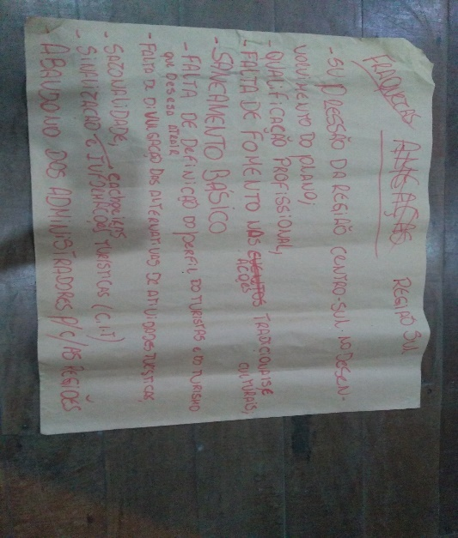
Abaixo as imagens dos produtos gerados e em sequência Matriz SWOT ou FOFA gerada por essa oficina, sendo necessário salientar que os participantes foram instruídos na realização da oficina ao apenas relacionar estes critérios da análise SWOT com a sua Região para que fosse possível capturar as principais impressões de cada, com a visão de quem vivencia a atividade turística.
Figura 6 - Material Gerado - Análise Swot Região Sul
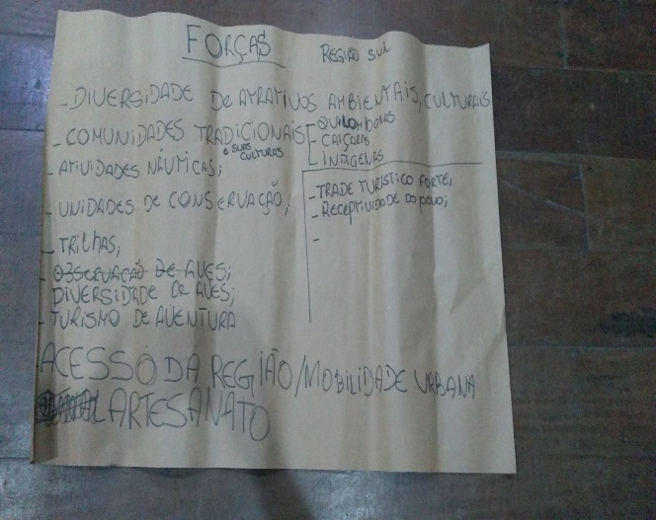

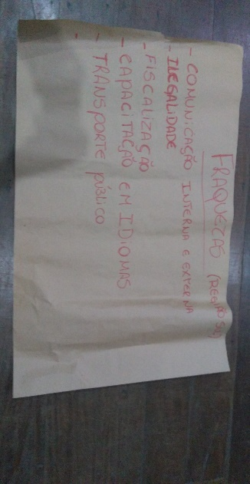

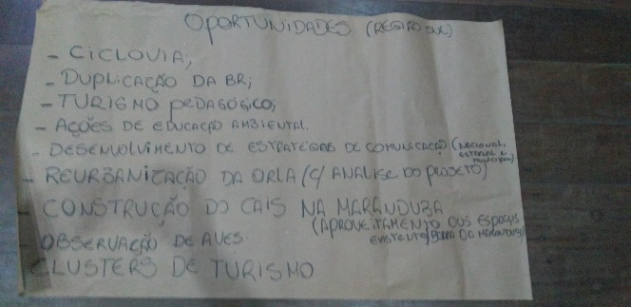

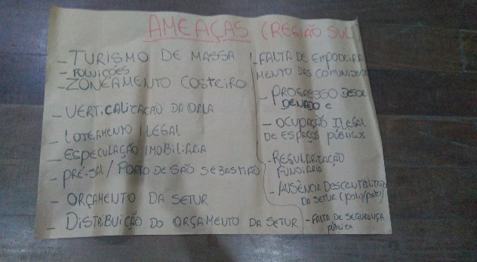
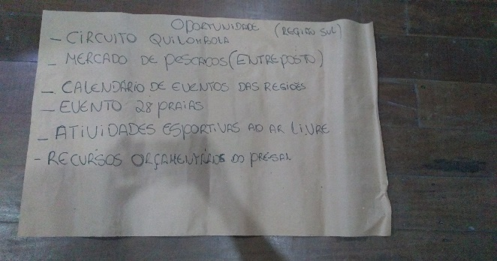

Fonte: Urbatec, 2017
Tabela 34 - Análise SWOT ou FOFA - Região Sul
Forças  - Diversidade de Atrativos (Ambientais, Culturais, etc);  - Comunidades Tradicionais e suas culturas (Quilombolas, Indígenas, Caiçaras);  - Atividades náuticas;  - Unidades de Conservação;  - Trilhas;  - Diversidade de Aves;  - Trade Turístico Forte;  - Receptividade do povo;  - Turismo de Aventura;  - Acesso na Região / Mobilidade Urbana;  - Artesanato; | Fraquezas  - Supressão da Região Centro-Sul e Sul no desenvolvimento do PDTUR;  - Qualificação Profissional;  - Falta de fomento nas ações tradicionais e culturais;  - Saneamento Básico;  - Falta da definição do perfil do turista e do turismo que deseja atrair;  - Falta de divulgação das alternativas de atividades turísticas fora as praias;  - Sazonalidade;  - Sinalização em Cachoeiras;  - CIT (Centro de Informações Turísticas) na Região Sul;  - Abandono dos administradores com as regiões mais afastadas;
Oportunidades  - Ciclovia de ligamento entre as praias e- Duplicação da BR 101;  - Turismo Pedagógico e Ações de Educação Ambiental;  - Desenvolvimento de Estratégias de Comunicação;  - Reurbanização da Orla (Com a análise do projeto proposto antes da execução);  - Construção de um cais na Maranduba ou aproveitamento dos espaços já existentes (Barra da Maranduba); Mercado de Pescados (Entreposto);  - Observação de Aves;  - Clusters de Turismo;  - Circuito Quilombola;  - Calendário de eventos das regiões;  - Evento – Corrida das 28 praias;  - Atividades esportivas ao ar livre;  - Recursos orçamentários do Pré-sal | Ameaças  - Turismo de Massa;  - Poluição ambiental;  - Verticalização da Orla;  - Zoneamento Costeiro;  - Falta de empoderamento das comunidades;  - Progresso desordenado;  - Ocupação ilegal de espaços públicos;  - Loteamentos ilegais;  - Especulação Imobiliária;  - Orçamento da SETUR – Ubatuba e sua distribuição;  - Precariedade na Segurança Pública;  - Regularização fundiária;  - Ausência de polos descentralizados das SETUR – Ubatuba;  - Pré-sal e Porto de São Sebastião;
Fonte: Urbatec, 2017

4.2.3. 1ª Oficina Pública De Ubatuba – Região Central
A Oficina Pública da Região Central de Ubatuba foi realizada no dia 14/06/2017 na Câmara Municipal de Ubatuba, localizada à Rua Antônio Marques do Vale, 250 – SILOP, região Central de Ubatuba, das 18:30 às 20:30 horas e contou com a presença de 12 participantes, incluindo gestores municipais do turismo, representantes do legislativo municipal, representantes do trade turístico e sociedade civil ubatubense.
Abaixo as imagens dos produtos gerados e em sequência Matriz SWOT ou FOFA gerada por essa oficina, sendo necessário salientar que os participantes foram instruídos na realização da oficina ao apenas relacionar estes critérios da análise SWOT com a sua Região para que fosse possível capturar as principais impressões de cada, com a visão de quem vivencia a atividade turística.
Figura 7 - Material Gerado - Análise Swot Região Central
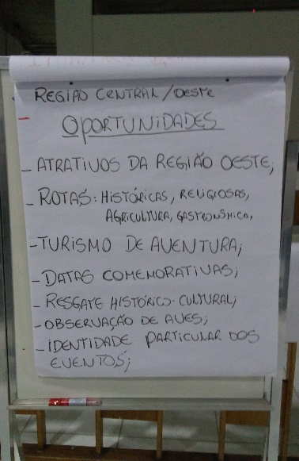
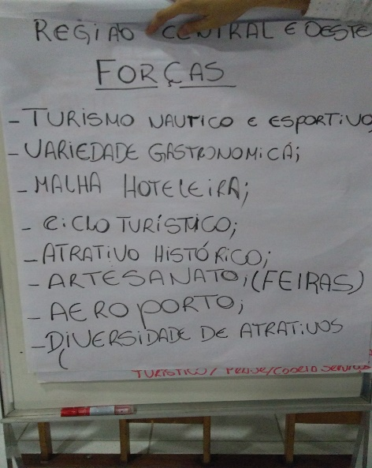
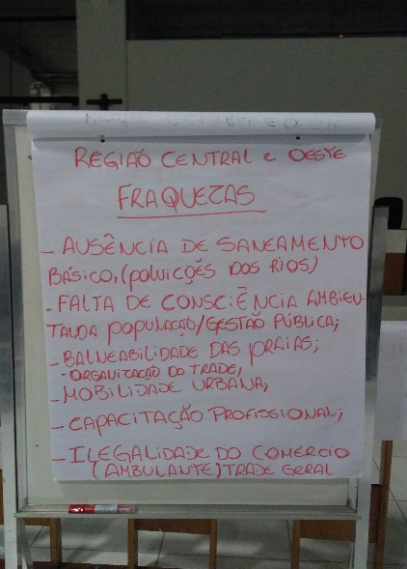

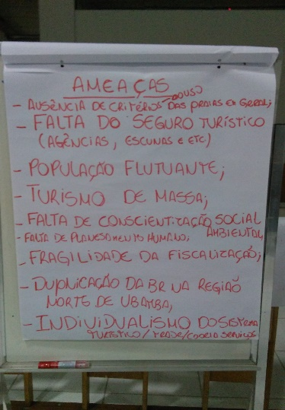
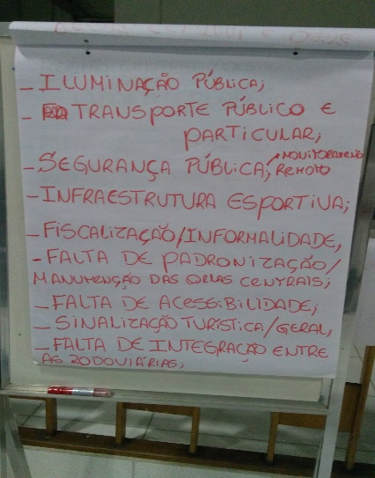
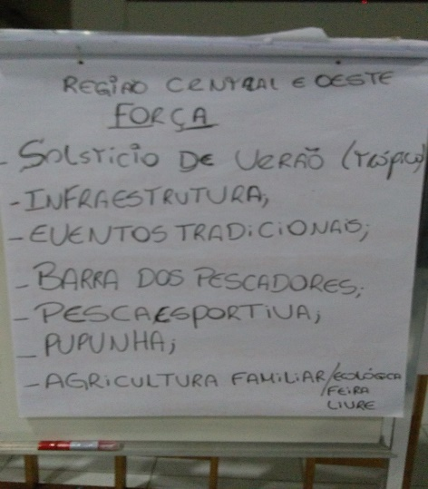

Fonte: Urbatec, 2017
Tabela 35 - Análise SWOT ou FOFA - Região Central
Forças  - Turismo Náutico e Esportivo;  - Variedade Gastronômica;  - Malha Hoteleira;  - Diversidade de Atrativos;  - Artesanato e Feiras de Artesanato;  - Aeroporto;  - Infraestrutura em geral;  - Barra dos Pescadores;  - Palmito Pupunha;  - Eventos Tradicionais;  - Agricultura Familiar, Feira Livre e Feira Ecológica; | Fraquezas  - Ausência de Saneamento Básico (poluição dos rios e orla);  - Falta de Conscientização Ambiental da População e da Gestão Pública;  - Balneabilidade das praias centrais;  - Ausência de Organização do Trade;  - Mobilidade Urbana e Transporte público e particular;  - Capacitação profissional;  - Ilegalidade do comércio (ambulantes e fixos) e Fiscalização;  - Iluminação Pública;  - Segurança Pública (Monitoramento remoto);  - Infraestrutura para prática de esportes;  - Falta de Acessibilidade;  - Sinalização turística em geral / Padronização da identificação dos monumentos e atrativos;  - Integração entre as rodoviárias;
Oportunidades  - Cicloturismo;  - Solstício de Verão (Trópico);  - Atrativos da Região Oeste;  - Rotas: Históricas, Religiosas, Agricultura, Gastronômica, etc.;  - Datas Comemorativas;  - Regate Histórico-Cultural e cultura caiçara;  - Observação de Aves;  - Identidade particular de cada evento;  - Concessão do Transporte Público;  - Desenvolvimento de alternativas na baixa temporada;  - Turismo de Negócios, Aventura, Experiência e Cruzeiros;  - Revisão de Legislação pertinente ao turismo e do município | Ameaças  - Ausência de critérios do uso das praias;  - Falta de Seguro Turístico (agências, escunas, entre outros);  - População Flutuante;  - Turismo de Massa;  - Falta de Conscientização social e ambiental;  - Fragilidade da Fiscalização;  - Duplicação da BR na Região Norte de Ubatuba;  - Individualismo do Sistema Turístico (Trade, Serviços, Alimentação, Hotéis, Poder Público);  - Falta de Planejamento Humano.
Fonte: Urbatec, 2017

CAPÍTULO 5: DIAGNÓSTICO DA OFERTA TURÍSTICA

4.1. TURISMO
O diagnóstico da oferta turística realizará uma reflexão sobre os atrativos turísticos da cidade, o trade turístico, politicas institucionais e segmentação turística.

4.1.1. Hierarquização dos Atrativos
A hierarquização dos atrativos é uma adaptação do modelo utilizado pela Organização Mundial de Turismo (OMT) e Centro Interamericano de Capacitação Turística (CICATUR).
A hierarquização dos atrativos de Ubatuba é uma pesquisa quali-quantitativa relizada junto com a coleta de dados para o inventário, a fim de formular uma matriz de hieraruização dos atrativos para auxiliar na gestão e desenvolvimento da atividade turística local.
Primeiramente avalia-se o potenial de atratividade de acordo com as suas caracteristicas, peculiaridades e interresses que podem motivar o turista a visitaro atrativo. Para esse fim, utilizou os critérios expostos na tabela abaixo.
Tabela 36 - Hierarquização: Potencial de Atratividade
Hirearquia | Caracteristicas
03  (Alto) | É todo atrativo turístico excepcional e de grande interesse, com significação para o mercado turístico internacional, capaz de, por si só, motivar importantes correntes de visitantes, atuais e potenciais.
02  (Médio) | Atrativos com aspectos excepcionais em um país, capazes de motivar uma corrente atual ou potencial de visitantes deste país ou estrangeiros, em conjunto com outros atrativos próximos a este.
01  (Baixo) | Atrativos com algum aspecto expressivo, capazes de interessar visitantes oriundos de lugares no próprio país, que tenham chegado à área por outras motivações turísticas, ou capazes de motivar fluxos turísticos regionais e locais (atuais e potenciais).
00 (Nenhum) | Atrativos sem méritos suficientes, mas que são parte do patrimônio turístico como elementos que podem complementar outros de maior hierarquia. Podem motivar correntes turísticas locais, em particular a demanda de recreação popular.
Fonte: Ministério do Turismo, 2007.
Em segundo lugar, avaliam-se os aspectos que contribuirão para a definição da hierarquia e na diferenciação das característica dos atrativos, tais como:
- Grau de uso atual – permite analisar o atual volume de fluxo turístico efetivo e sua importância para o município. Difere do grau de interesse por representar a situação atual, em vez da potencial. Um alto grau de uso indica que o atrativo apresenta uma utilização turística efetiva;
- Representividade – fundamenta-se na singularidade ou raridade do atrativo. Quanto mais se assemelhar a outros atrativos, menos interessante ou prioritário;
- Apoio local – a partir da opinião dos líderes comunitários, deve se analisar o grau de interesse da comunidade local para o desenvolvimento e disponibilidade ao público;
- Estado de Conservação – verificar, por observação in loco, o estado de conservação da paisagem que circunda o atrativo. Neste item é analisada a ambiência do atrativo.;
- Infraestrutura – verificar, in loco, se existe infraestrutura disponível no atrativo e o seu estado de conservação.
Tabela 37 - Critérios para Hierarquização
Critérios |  | Valores
 |  | 00 | 01 | 02 | 03
Hierarquia | Potencial de Atratividade (a) | Nenhum | Baixo | Médio | Alto
 | Grau de uso atual (b) | Fluxo turístico insignificante | Pequeno fluxo | Média intensidade e fluxo | Grande fluxo
 | Representatividade (c) | Nenhuma | Elemento bastante comum | Pequeno grupo de elementos similares | Elemento  singular, raro
 | Apoio local e Comunitário (d) | Nenhum | Apoiado por uma pequena parte da comunidade | Apoio razoável | Apoiado por grande parte da comunidade
Critérios |  | Valores
 |  | 00 | 01 | 02 | 03
Hierarquia | Estado de conservação da paisagem circundante (e) | Estado de conservação péssimo | Estado de conservação regular | Bom estado de conservação | Ótimo estado de conservação
 | Infraestrutura (f) | Inexistente | Existente, porém em estado precário | Existente, mas necessitando de intervenções/melhorias | Existente e em ótimas condições
 | Acesso (g) | Inexistente | Em estado precário | Existente, mas necessitando de intervenções/melhorias | Em ótimas condições
Fonte: Ministério do Turismo, 2007.
Seguindo esses procedimentos metodológicos propostos pela OMT e a CICATUR, os critérios de maior significância, a saber, Potencial de Atratividade e Representatividade devem receber a pontuação em dobro, sendo, portanto, valorados com peso dois. Por fim, somam-se os pontos obtidos e define-se o ranking de atrativos.
A seguir, o resultado das análises baseadas na metodologia apresentada e por fim o ranqueamento dos atrativos.

4.1.2. Hierarquização de Ubatuba
O município de Ubatuba apresenta um grande potencial para diferentes segmentações turísticas, entretanto é necessário entender as potencialidades de cada um destes segmentos. A seguir, o ranqueamento dos atrativos e as análises dos atrativos.
Os atrativos foram hierarquizados com base em análise e avaliação criteriosas realizadas pela empresa Urbatec. Para tanto, foram considerados os conceitos expostos, e os dados coletados e observados durante a visita técnica no processo de Inventariação da Oferta Turística.
Tabela 38 - Ranqueamento dos Atrativos Hierarquizados
Atrativo | Potencial de atratividade | Grau de uso atual | Representatividade | Apoio local e comunitário | Estado de conservação da paisagem circundante | Infraestrutura | Acesso | Total
Aquário de Ubatuba | 6 | 3 | 6 | 2 | 2 | 3 | 3 | 25
Praia do Japonês | 6 | 3 | 6 | 2 | 3 | 2 | 3 | 25
Praia das Couves | 6 | 3 | 6 | 2 | 3 | 2 | 3 | 25
Parque Estadual da Ilha Anchieta | 6 | 3 | 6 | 2 | 3 | 3 | 2 | 25
Projeto Tamar – Centro de Visitantes | 6 | 3 | 6 | 2 | 3 | 3 | 2 | 25
Praia da Almada | 6 | 3 | 6 | 2 | 3 | 3 | 2 | 25
Mosteiro dos Arautos | 6 | 3 | 6 | 2 | 3 | 3 | 2 | 25
Praia da Caçandoca | 6 | 2 | 6 | 3 | 3 | 2 | 2 | 24
Praia da Sununga | 6 | 3 | 6 | 2 | 3 | 2 | 2 | 24
Praia do Puruba | 6 | 3 | 6 | 2 | 3 | 2 | 2 | 24
Cachoeira da Escada | 6 | 3 | 6 | 1 | 3 | 1 | 3 | 23
Trilha das Sete Praias | 6 | 2 | 6 | 2 | 3 | 2 | 2 | 23
Praia do Camburi | 6 | 3 | 4 | 3 | 3 | 2 | 2 | 23
Barra dos Pescadores | 6 | 2 | 6 | 3 | 1 | 1 | 3 | 22
Praia Domingas Dias | 4 | 3 | 4 | 3 | 3 | 2 | 3 | 22
Mirante do Saco da Ribeira | 4 | 3 | 6 | 2 | 2 | 2 | 3 | 22
Praia do Presídio | 6 | 3 | 4 | 1 | 3 | 2 | 3 | 22
Praia Grande | 6 | 3 | 4 | 2 | 2 | 2 | 3 | 22
Cachoeira do Prumirim | 4 | 3 | 6 | 2 | 3 | 1 | 3 | 22
Igreja Nossa Senhora das Dores | 4 | 3 | 4 | 3 | 2 | 3 | 3 | 22
Casa da Farinha | 6 | 2 | 6 | 1 | 3 | 2 | 2 | 22
Cachoeira da Água Branca | 6 | 2 | 6 | 1 | 3 | 2 | 2 | 22
Pico do Corcovado | 6 | 2 | 6 | 1 | 3 | 2 | 2 | 22
Praia do Itamambuca | 6 | 3 | 4 | 2 | 3 | 2 | 2 | 22
Aldeia Boa Vista | 6 | 2 | 6 | 2 | 3 | 2 | 1 | 22
Shopping Porto Itaguá | 4 | 3 | 4 | 1 | 3 | 3 | 3 | 21
Aquário Natural | 6 | 2 | 6 | 1 | 3 | 0 | 3 | 21
Praia Vermelha do Norte | 4 | 3 | 4 | 2 | 3 | 2 | 3 | 21
Atrativo | Potencial de atratividade | Grau de uso atual | Representatividade | Apoio local e comunitário | Estado de conservação da paisagem circundante | Infraestrutura | Acesso | Total
Igreja Matriz – Exaltação de Santa Cruz | 4 | 3 | 4 | 2 | 2 | 3 | 3 | 21
Praça da Paz de Iperoig | 4 | 2 | 6 | 2 | 2 | 2 | 3 | 21
Praça das Bandeiras | 4 | 2 | 6 | 2 | 2 | 2 | 3 | 21
Prainha do Félix | 4 | 3 | 6 | 3 | 3 | 0 | 2 | 21
Praia do Félix | 6 | 3 | 4 | 1 | 3 | 2 | 2 | 21
Praia da Picinguaba | 4 | 2 | 6 | 3 | 2 | 2 | 2 | 21
Recanto dos Pássaros (BirdWatching) | 4 | 2 | 4 | 2 | 2 | 3 | 3 | 20
Teatro Municipal de Ubatuba | 4 | 2 | 4 | 2 | 2 | 3 | 3 | 20
Praia da Maranduba | 4 | 3 | 4 | 2 | 2 | 2 | 3 | 20
Praia do Sapé | 4 | 3 | 4 | 2 | 2 | 2 | 3 | 20
Praia da Lagoinha | 4 | 3 | 4 | 2 | 2 | 2 | 3 | 20
Praia do Perequê-Mirim | 4 | 3 | 4 | 2 | 2 | 2 | 3 | 20
Mirante da Praia da Enseada | 4 | 3 | 4 | 2 | 2 | 2 | 3 | 20
Mirante da Praia Grande | 4 | 3 | 4 | 2 | 2 | 2 | 3 | 20
Igreja Nossa Senhora das Graças | 4 | 2 | 4 | 2 | 2 | 3 | 3 | 20
Praia da Santa Rita | 4 | 3 | 4 | 3 | 2 | 2 | 2 | 20
Patiero | 6 | 1 | 6 | 2 | 3 | 0 | 2 | 20
Igreja Nossa Senhora de Fátima | 2 | 3 | 4 | 2 | 2 | 3 | 3 | 19
Antigo Fórum (Sede da FUNDART) | 4 | 1 | 4 | 2 | 2 | 3 | 3 | 19
Farol da Barra (Farol do Cruzeiro) | 4 | 2 | 4 | 2 | 2 | 2 | 3 | 19
Praça da Baleia | 2 | 3 | 4 | 2 | 3 | 2 | 3 | 19
Praça Trópico de Capricórnio | 4 | 2 | 4 | 2 | 2 | 2 | 3 | 19
Praia Brava do Sul | 4 | 2 | 4 | 2 | 2 | 2 | 3 | 19
Praia do Lamberto | 4 | 2 | 4 | 1 | 3 | 2 | 3 | 19
Matriz Cristo Rei | 4 | 1 | 4 | 2 | 2 | 3 | 3 | 19
180º Ubatuba | 4 | 2 | 4 | 1 | 2 | 3 | 3 | 19
Tobo Ocean | 4 | 2 | 4 | 1 | 3 | 2 | 3 | 19
Aldeia Renascer | 6 | 1 | 4 | 2 | 3 | 1 | 2 | 19
Atrativo | Potencial de atratividade | Grau de uso atual | Representatividade | Apoio local e comunitário | Estado de conservação da paisagem circundante | Infraestrutura | Acesso | Total
Museu Caiçara “Luiz Ernesto Kawall e Praxedes Mário de Oliveira” | 4 | 1 | 4 | 2 | 3 | 3 | 2 | 19
Praia da Ponta Aguda | 4 | 2 | 4 | 2 | 3 | 2 | 2 | 19
Piscininha Natural da Fortaleza | 6 | 1 | 6 | 1 | 3 | 0 | 2 | 19
Praia da Fortaleza | 4 | 2 | 4 | 2 | 3 | 2 | 2 | 19
Praia Vermelha do Sul | 4 | 2 | 4 | 2 | 3 | 2 | 2 | 19
Praia do Lázaro | 4 | 3 | 4 | 2 | 2 | 2 | 2 | 19
A Gruta que Chora | 4 | 2 | 6 | 2 | 3 | 0 | 2 | 19
Praia da Enseada | 4 | 3 | 4 | 2 | 2 | 2 | 2 | 19
Praia das Toninhas | 4 | 3 | 4 | 2 | 2 | 2 | 2 | 19
Praia do Tenório | 4 | 3 | 4 | 2 | 2 | 2 | 2 | 19
Praia Vermelha do Centro | 4 | 2 | 4 | 2 | 3 | 2 | 2 | 19
Praia do Cedrinho | 4 | 2 | 4 | 2 | 3 | 2 | 2 | 19
Praia do Perequê-Açú | 4 | 3 | 4 | 2 | 2 | 2 | 2 | 19
Praia do Prumirim | 4 | 3 | 4 | 2 | 2 | 2 | 2 | 19
Praia do Ubatumirim | 4 | 2 | 4 | 2 | 3 | 2 | 2 | 19
Praia da Fazenda | 4 | 2 | 4 | 2 | 3 | 2 | 2 | 19
Cachoeira da Renata | 4 | 3 | 4 | 2 | 3 | 2 | 1 | 19
Casarão Ateneu | 4 | 3 | 4 | 1 | 1 | 2 | 3 | 18
Museu Histórico “Washington de Oliveira” | 4 | 1 | 4 | 2 | 2 | 2 | 3 | 18
Feirinha de Artesanato | 4 | 2 | 4 | 2 | 2 | 1 | 3 | 18
Praia Dura | 4 | 2 | 4 | 2 | 3 | 0 | 3 | 18
Prainha da Maranduba | 4 | 2 | 4 | 2 | 3 | 0 | 3 | 18
Praia da Barra Seca | 4 | 2 | 4 | 1 | 2 | 2 | 3 | 18
Sítio Recanto da Paz – Gengibre Ubatuba | 4 | 2 | 2 | 3 | 3 | 2 | 2 | 18
Cachoeira da Cascata / Cachoeira do Ipiranguinha | 4 | 2 | 4 | 1 | 3 | 2 | 2 | 18
Praia das Conchas | 4 | 2 | 6 | 1 | 3 | 0 | 2 | 18
Prainha do Prumirim | 4 | 2 | 4 | 1 | 3 | 2 | 2 | 18
Espaço La Brava | 4 | 2 | 4 | 1 | 2 | 3 | 2 | 18
Cachoeira do Côrrea | 4 | 2 | 4 | 2 | 3 | 2 | 1 | 18
Atrativo | Potencial de atratividade | Grau de uso atual | Representatividade | Apoio local e comunitário | Estado de conservação da paisagem circundante | Infraestrutura | Acesso | Total
Praia do Engenho | 4 | 2 | 4 | 1 | 3 | 0 | 3 | 17
Praia do Sapateiro | 4 | 2 | 4 | 1 | 3 | 0 | 3 | 17
Praia do Leste | 4 | 2 | 4 | 1 | 3 | 0 | 3 | 17
Praia do Sul | 4 | 2 | 4 | 1 | 3 | 0 | 3 | 17
Capela São Francisco de Assis | 4 | 2 | 2 | 2 | 2 | 2 | 3 | 17
Praia da Caçandoquinha | 4 | 2 | 4 | 2 | 3 | 0 | 2 | 17
Mirante da Praia Vermelha do Sul | 4 | 2 | 4 | 2 | 2 | 1 | 2 | 17
Praia do Engenho | 4 | 2 | 4 | 2 | 3 | 0 | 2 | 17
Praia Brava do Camburi | 4 | 2 | 4 | 2 | 3 | 0 | 2 | 17
Ruínas da Fábrica de Vidro | 4 | 2 | 2 | 2 | 2 | 1 | 3 | 16
Biblioteca Pública Municipal “Ateneu Ubatubense” | 2 | 1 | 4 | 2 | 2 | 2 | 3 | 16
Praça da Paz | 2 | 2 | 4 | 2 | 2 | 1 | 3 | 16
Praia do Cruzeiro / Praia Iperoig | 2 | 1 | 4 | 2 | 1 | 3 | 3 | 16
Prainha dos Porcos | 4 | 2 | 4 | 1 | 3 | 0 | 2 | 16
Jardim Cultural | 2 | 2 | 4 | 1 | 2 | 2 | 3 | 16
Areia Summer House | 2 | 2 | 2 | 1 | 3 | 3 | 3 | 16
Fazenda Marafunda | 4 | 0 | 4 | 1 | 3 | 2 | 2 | 16
Praia Brava da Fortaleza | 4 | 2 | 2 | 1 | 3 | 2 | 2 | 16
Mirante da Praia Brava da Fortaleza | 4 | 2 | 4 | 1 | 2 | 1 | 2 | 16
Praia Brava do Itamambuca | 4 | 2 | 4 | 1 | 3 | 0 | 2 | 16
Praia Estaleiro do Padre | 4 | 2 | 4 | 1 | 1 | 2 | 2 | 16
Praia Brava da Almada | 4 | 2 | 4 | 1 | 3 | 0 | 2 | 16
Cachoeira dos 3 Poços | 4 | 1 | 4 | 2 | 3 | 0 | 2 | 16
Morro do Emaús | 4 | 1 | 4 | 2 | 2 | 1 | 2 | 16
Praia da Lagoa | 4 | 1 | 6 | 1 | 3 | 0 | 1 | 16
Praia do Bonete | 6 | 1 | 4 | 1 | 3 | 0 | 1 | 16
Sobradão do Porto | 4 | 0 | 4 | 1 | 1 | 2 | 3 | 15
Monumento São Pedro Pescador | 2 | 2 | 4 | 2 | 2 | 0 | 3 | 15
Coreto de Ubatuba | 2 | 2 | 2 | 2 | 2 | 2 | 3 | 15
Pesqueiro Rancho Texas | 2 | 2 | 2 | 1 | 2 | 3 | 3 | 15
Atrativo | Potencial de atratividade | Grau de uso atual | Representatividade | Apoio local e comunitário | Estado de conservação da paisagem circundante | Infraestrutura | Acesso | Total
Ruínas da Lagoinha | 4 | 2 | 2 | 2 | 2 | 1 | 2 | 15
Cais do Porto | 4 | 1 | 4 | 1 | 2 | 1 | 2 | 15
Praia do Saco das Bananas | 4 | 1 | 4 | 1 | 3 | 0 | 2 | 15
Pontão da Fortaleza | 4 | 1 | 4 | 1 | 3 | 0 | 2 | 15
Praia das Sete Fontes | 4 | 1 | 4 | 1 | 3 | 0 | 2 | 15
Praia Brava do Perequê-Mirim | 4 | 2 | 4 | 1 | 2 | 0 | 2 | 15
Praia do Alto | 4 | 1 | 4 | 1 | 3 | 0 | 2 | 15
Praia do Surutuba | 4 | 1 | 4 | 1 | 3 | 0 | 2 | 15
Praia das Bicas | 4 | 1 | 4 | 1 | 3 | 0 | 2 | 15
Prainha do Camburi | 4 | 2 | 2 | 2 | 3 | 0 | 2 | 15
Ginásio de Esportes Benedito Pinho Filho | 2 | 1 | 2 | 2 | 2 | 2 | 3 | 14
Praia do Itaguá | 2 | 1 | 2 | 1 | 1 | 3 | 3 | 14
Praia do Matarazzo | 4 | 1 | 2 | 1 | 1 | 2 | 3 | 14
Vibe | 2 | 2 | 2 | 1 | 2 | 2 | 3 | 14
Parque de Diversões Trombini | 2 | 2 | 2 | 1 | 2 | 2 | 3 | 14
Praia das Palmas | 4 | 2 | 2 | 1 | 3 | 0 | 2 | 14
MX Casanga – Motocross | 4 | 1 | 2 | 1 | 2 | 2 | 2 | 14
Pesqueiro do Pepeta | 2 | 1 | 2 | 1 | 2 | 2 | 2 | 14
Praia Grande do Bonete | 4 | 1 | 4 | 1 | 3 | 0 | 1 | 14
Bar Dançante Tropical | 2 | 1 | 2 | 1 | 2 | 2 | 3 | 13
Lunna Music Bar | 2 | 1 | 2 | 1 | 2 | 2 | 3 | 13
Beer House | 2 | 1 | 2 | 1 | 2 | 2 | 3 | 13
Parquinho da Maranduba | 2 | 2 | 2 | 1 | 1 | 2 | 3 | 13
Farol da Ponta Grossa (Farol de Ubatuba) | 2 | 1 | 4 | 1 | 2 | 1 | 2 | 13
Praça Olavo Bilac | 2 | 1 | 2 | 2 | 2 | 2 | 2 | 13
Estádio Municipal “Ciccillo Matarazzo” | 2 | 1 | 2 | 2 | 2 | 2 | 2 | 13
Praia das Galhetas | 4 | 1 | 2 | 1 | 3 | 0 | 2 | 13
Praia da Figueira | 4 | 1 | 2 | 1 | 3 | 0 | 2 | 13
Praia da Raposa | 4 | 1 | 2 | 1 | 3 | 0 | 2 | 13
Praia do Pulso | 4 | 1 | 2 | 2 | 2 | 0 | 2 | 13
Praia do Costa | 4 | 1 | 2 | 1 | 3 | 0 | 2 | 13
Prainha da Vermelha | 4 | 2 | 2 | 1 | 2 | 0 | 2 | 13
Atrativo | Potencial de atratividade | Grau de uso atual | Representatividade | Apoio local e comunitário | Estado de conservação da paisagem circundante | Infraestrutura | Acesso | Total
Praia da Barra | 4 | 2 | 2 | 1 | 2 | 0 | 2 | 13
Praia da Palmira | 4 | 1 | 2 | 1 | 3 | 0 | 2 | 13
Praia do Codó | 4 | 1 | 2 | 1 | 3 | 0 | 2 | 13
Prainha da Enseada | 4 | 2 | 2 | 1 | 2 | 0 | 2 | 13
Praia do Saco da Mãe Maria | 4 | 1 | 2 | 1 | 3 | 0 | 2 | 13
Praia da Justa | 4 | 1 | 2 | 1 | 3 | 0 | 2 | 13
Praia Laço da Cavala | 4 | 1 | 2 | 1 | 3 | 0 | 2 | 13
Praia da Taquara | 4 | 1 | 2 | 1 | 3 | 0 | 2 | 13
Cachoeira da Laje | 4 | 1 | 2 | 1 | 3 | 0 | 2 | 13
Capela São Benedito | 2 | 1 | 2 | 2 | 2 | 2 | 2 | 13
Comunidade Santa Rita de Cássia | 2 | 1 | 2 | 2 | 2 | 2 | 2 | 13
Capela Santa Filomena | 2 | 1 | 2 | 2 | 2 | 2 | 2 | 13
Capela Santa Ana | 2 | 1 | 2 | 2 | 2 | 2 | 2 | 13
Capela Imaculada Conceição | 2 | 1 | 2 | 2 | 2 | 2 | 2 | 13
“Capela” Nossa Senhora dos Navegantes | 2 | 1 | 2 | 2 | 2 | 2 | 2 | 13
Capela São Pedro | 2 | 1 | 2 | 2 | 2 | 2 | 2 | 13
Capela Nossa Senhora Aparecida | 2 | 1 | 2 | 2 | 2 | 2 | 2 | 13
Capela Santa Cruz | 2 | 1 | 2 | 2 | 2 | 2 | 2 | 13
Capela São Roque | 2 | 1 | 2 | 2 | 2 | 2 | 2 | 13
Praia da Boa Vista | 4 | 2 | 2 | 1 | 3 | 0 | 1 | 13
Praia do Léo | 4 | 1 | 2 | 2 | 3 | 0 | 1 | 13
Prainha | 4 | 1 | 2 | 1 | 2 | 0 | 2 | 12
Praia Mansa | 4 | 1 | 2 | 1 | 3 | 0 | 1 | 12
Praia do Simão | 4 | 1 | 2 | 1 | 3 | 0 | 1 | 12
Praia do Oeste | 4 | 1 | 2 | 1 | 3 | 0 | 1 | 12
Praia do Peres | 4 | 1 | 2 | 1 | 3 | 0 | 1 | 12
Praia da Deserta | 4 | 1 | 2 | 1 | 3 | 0 | 1 | 12
Prainha da Deserta | 4 | 1 | 2 | 1 | 3 | 0 | 1 | 12
Praia do Cedro | 4 | 1 | 2 | 1 | 3 | 0 | 1 | 12
Praia Flamenguinho | 4 | 1 | 2 | 1 | 3 | 0 | 1 | 12
Praia do Flamengo | 4 | 1 | 2 | 1 | 3 | 0 | 1 | 12
Praia da Dionísia | 4 | 1 | 2 | 1 | 3 | 0 | 1 | 12
Atrativo | Potencial de atratividade | Grau de uso atual | Representatividade | Apoio local e comunitário | Estado de conservação da paisagem circundante | Infraestrutura | Acesso | Total
Praia do Saco da Ribeira | 2 | 1 | 2 | 2 | 2 | 2 | 1 | 12
Praia de Fora | 4 | 1 | 2 | 1 | 3 | 0 | 1 | 12
Praia da Xandra | 4 | 1 | 2 | 1 | 3 | 0 | 1 | 12
Praia de Itapecerica | 4 | 1 | 2 | 1 | 3 | 0 | 1 | 12
Praia do Godói | 4 | 1 | 2 | 1 | 3 | 0 | 1 | 12
Praia Canto Itaipú | 4 | 1 | 2 | 1 | 3 | 0 | 1 | 12
Praia do Meio | 4 | 1 | 2 | 1 | 3 | 0 | 1 | 12
Prainha | 4 | 1 | 2 | 1 | 3 | 0 | 1 | 12
Cachoeira do Tombador | 4 | 1 | 2 | 1 | 3 | 0 | 1 | 12
Praça do Japão | 2 | 1 | 2 | 2 | 1 | 1 | 2 | 11
Kazanga Night Bar | 2 | 1 | 2 | 1 | 1 | 2 | 2 | 11
Praia da Ribeira | 4 | 1 | 2 | 1 | 2 | 0 | 1 | 11
Prainha do Cais | 2 | 1 | 2 | 1 | 1 | 0 | 1 | 8
Fonte: Urbatec, 2017.

4.1.3. Análise segmentada da Hierarquização dos Atrativos
Este tópico visa analisar a Hierarquização dos atrativos inventariados e analisados, aglomerados em suas respectivas segmentações turísticas, que serão melhor explicadas no item 4.1.5. Segmentação da Oferta Turística de Ubatuba.

4.1.3.1. Atrativos Culturais
Os Atrativos Culturais são 32, entre eles o Sítio Recanto da Paz – Gengibre de Ubatuba, Ruínas da Lagoinha, Aldeia Renascer, Recanto dos Pássaros (BirdWatching), Ruínas da Fábrica de Vidro, Parque Estadual da Ilha Anchieta, Antigo Fórum (FUNDART), Casarão Ateneu, Biblioteca Pública Municipal “Ateneu Ubatubense”, Sobradão do Porto, Museu Histórico “Washington de Oliveira”, Praça da Paz, Farol da Ponta Grossa (Farol de Ubatuba), Farol da Barra (Farol do Cruzeiro), Barra dos Pescadores, Museu Caiçara “Luiz Ernesto Kawall e Praxedes Mário de Oliveira”, Projeto Tamar – Centro de Visitantes, Praça Olavo Bilac, Cais do Porto, Teatro Municipal de Ubatuba, Shopping Porto Itaguá, Aquário de Ubatuba, Feirinha de Artesanato, Praça da Baleia, Praça Trópico de Capricórnio, Ginásio de Esportes Benedito Pinho Filho, Estádio Municipal “Ciccillo Matarazzo”, Praça do Japão, Fazenda Marafunda, Casa da Farinha e Aldeia Boa Vista.
Quanto ao grau de potencialidade de atração, os atrativos, Aquário de Ubatuba, Projeto Tamar – Centro de Visitantes, Barra dos Pescadores, Casa da Farinha, Aldeia Boa Vista e Aldeia Renascer, atingiram nível 03, que se refere a atrativos excepcionais e de grande interesse, com significação para o mercado turístico internacional, capaz de, por si só, motivar importantes correntes de visitantes, atuais e potenciais. Os demais atrativos culturais atingiram nível 02, que se refere a atrativos com aspectos excepcionais em um país, capazes de motivar uma corrente atual ou potencial de visitantes deste país ou estrangeiros, em conjunto com outros atrativos próximos a este, com exceção da Biblioteca Pública Municipal “Ateneu Ubatubense”, Praça da Paz, Ginásio de Esportes Benedito Pinho Filho, Estádio Municipal “Ciccillo Matarazzo”, Praça Olavo Bilac, Farol da Ponta Grossa e Praça do Japão que atingiram nível 01, que diz respeito a atrativos com algum aspecto expressivo, capazes de interessar visitantes oriundos de lugares no próprio país, que tenham chegado à área por outras motivações turísticas, ou capazes de motivar fluxos turísticos regionais e locais (atuais e potenciais).
Os Atrativos Culturais, possuem em sua maioria, média intensidade de fluxo turístico atual, em sua maioria são atrativos complementares, que dependem da estruturação de uma rota turística histórico-cultural sobre o município, maiores investimentos em manutenção e maior divulgação dos mesmo. Já os atrativos Casarão Ateneu, Shopping Porto Itaguá, Aquário de Ubatuba e Projeto Tamar – Centro de Visitantes, possuem alto grau de utilização turística, o primeiro devido ao ponto também ser utilizado como Ponto de Informação Turística, e os outros dois, por serem os principais atrativos turísticos alternativos aos atrativos naturais no município, suprindo a necessidade de opções de lazer noturna, em dias de chuva, ou em épocas de baixa temporada. Ainda o atrativo Sobradão do Porto e Fazenda Marafunda, foi classificado como atrativo sem fluxo turístico atual, por não estar aberto a visitação.
A representatividade dos Atrativos Culturais é equivalente à Potencialidade de Atração, sendo o Aquário de Ubatuba, Projeto Tamar – Centro de Visitantes, Barra dos Pescadores, Casa da Farinha e Aldeia Boa Vista de nível 03, devido à sua singularidade. Os demais atrativos foram elencados como de nível 01 ou nível 02, sendo fundamentada esta análise, na singularidade ou raridade do atrativo. Quanto mais se assemelhar a outros atrativos, menos interessante ou prioritário.
A representatividade destes atrativos reflete diretamente no apoio local e envolvimento da comunidade na conservação e atividades desenvolvidas por estes atrativos, todavia, visto o alto desenvolvimento turístico municipal e a necessidade da atividade para o desenvolvimento econômico no município, o envolvimento da comunidade em Ubatuba, em geral, com exceção de alguns grupos específicos, como guias, comunidades organizadas, associações participativas, é razoável.
Sobre o Estado de Conservação e Infraestrutura, a maioria dos atrativos foram considerados em bom estado de conservação. Todavia é importante que sempre se façam a manutenção adequada destes espaços, visto que a manutenção é fundamental para a atratividade de um recurso turístico. Ainda sobre o estado de conservação, alguns atrativos necessitam de modernização, melhorias ou de programas de embelezamento urbano, como no caso da Barra dos Pescadores, Praça Japão, Feirinha de Artesanato e Praça da Paz. A Aldeia Renascer, possui ótimo estado de conservação, todavia necessita de intervenções e infraestrutura para que possa desenvolver atividades de visitação no local. Os Atrativos Farol da Ponta Grossa, Ruínas da Fábrica de Vidro e Ruínas da Lagoinha, não possuem infraestrutura, entretanto cumprem a proposta de visitação para os locais. Por fim, o Casarão Ateneu e o Sobradão do Porto, necessitam de revitalização em ambas as fachadas, que necessitam passar por todo processo de avaliação da tinta e cores a serem usadas, respeitando as normas do CONDEPHAAT por serem prédios tombados pelo órgão.
O acesso aos Atrativos Culturais é considerado razoável, pois é necessário que a Prefeitura realize a manutenção das vias públicas, o acesso é fácil, porém, em sua maioria, estão em mau estado de conservação. Outro ponto importante a ser salientado no acesso é a insuficiência da sinalização indicativa para alguns dos pontos, que facilita ao visitante se localizar e definir as melhores rotas de acesso à determinados locais.

4.1.3.2. Atrativos Naturais
Os Atrativos Naturais são 123, entre eles a Praia das Galhetas, Praia da Figueira, Praia da Ponta Aguda, Praia Mansa, Praia da Lagoa, Praia do Simão, Praia do Saco das Bananas, Praia da Raposa, Praia da Caçandoquinha, Praia da Caçandoca, Praia do Pulso, Praia da Maranduba, Praia do Sapé, Praia da Lagoinha, Praia do Oeste, Praia do Peres, Praia do Bonete, Praia Grande do Bonete, Praia da Deserta, Prainha da Deserta, Praia do Cedro, Piscininha Natural da Fortaleza, Pontão da Fortaleza, Praia da Fortaleza, Praia Brava da Fortaleza, Mirante da Praia Brava da Fortaleza, Praia do Costa, Prainha da Vermelha, Praia Vermelha do Sul, Mirante da Praia Vermelha do Sul, Praia Brava do Sul, Prainha, Praia Dura, Praia da Barra, Praia da Palmira, Praia Domingas Dias, Praia do Lázaro, Praia da Sununga, A Gruta de Chora, Praia das Sete Fontes, Praia Flamenguinho, Praia do Flamengo, Praia da Dionísia, Praia da Ribeira, Praia do Saco da Ribeira, Mirante do Saco da Ribeira, Praia do Codó, Praia do Lamberto, Praia Brava do Perequê-Mirim, Praia do Perequê-Mirim, Praia da Santa Rita, Praia da Boa Vista, Praia da Enseada, Prainha da Enseada, Mirante da Praia da Enseada, Praia de Fora, Praia da Xandra, Praia de Itapecerica, Praia do Godói, Praia das Toninhas, Praia das Palmas, Praia do Engenho, Praia do Sapateiro, Praia do Presídio, Aquário Natural, Praia do Leste, Praia do Sul, Prainha da Maranduba, Trilha das Sete Praias, Cachoeira do Côrrea, Cachoeira da Renata, Cachoeira da Água Branca, Pico do Corcovado, Patiero, Mirante da Praia Grande, Praia Grande, Praia do Tenório, Praia Vermelha do Centro, Praia do Cedrinho, Prainha do Cais, Praia do Itaguá, Praia do Cruzeiro / Praia Iperoig, Praia do Matarazzo, Praia do Perequê-Açú, Cachoeira da Cascata / Cachoeira do Ipiranguinha, Praia da Barra Seca, Praia do Saco da Mãe Maria, Praia Vermelha do Norte, Praia do Alto, Praia do Itamambuca, Praia Brava do Itamambuca, Prainha do Félix, Praia do Félix, Praia das Conchas, Praia do Prumirim, Prainha do Prumirim, Praia Canto Itaipú, Praia do Léo, Praia do Meio, Prainha, Praia do Puruba, Praia do Surutuba, Praia da Justa, praia do Ubatumirim, Praia do Estaleiro do Padre, Praia da Almada, Praia do Engenho, Praia Laço da Cavala, Praia Brava da Almada, Praia da Taquara, Praia da Fazenda, Praia das Bicas, Praia da Picinguaba, Praia Brava do Camburi, Prainha do Camburi, Prainha dos Porcos, Praia do Japonês, Praia das Couves, Cachoeira do Prumirim, Cachoeira do Tombador, Cachoeira da Laje, Cachoeira dos 3 Poços e Cachoeira da Escada.
Quanto ao grau de potencialidade de atração, a Praia do Japonês, Praia das Couves, Parque Estadual da Ilha Anchieta, Praia da Almada, Praia da Caçandoca, Praia da Sununga, Praia do Puruba, Cachoeira da Escada, Trilha das Sete Praias, Praia do Camburi, Praia do Presídio, Praia Grande, Cachoeira da Água Branca, Pico do Corcovado, Praia do Itamambuca, Aquário Natural, Praia do Félix, Patiero, Piscininha Natural da Fortaleza e Praia do Bonete, possuem nível 03, que se refere a atrativos excepcionais e de grande interesse, com significação para o mercado turístico internacional, capaz de, por si só, motivar importantes correntes de visitantes, atuais e potenciais. Os demais atrativos naturais atingiram nível 02, que diz respeito à atrativos com aspectos excepcionais em um país, capazes de motivar uma corrente atual ou potencial de visitantes deste país ou estrangeiros, em conjunto com outros atrativos próximos a este. Com exceção à Praia do Cruzeiro / Praia Iperoig, Praia do Itaguá, Praia do Saco da Ribeira e Prainha do Cais, que atingiram nível 01, que diz respeito a atrativos com algum aspecto expressivo, capazes de interessar visitantes oriundos de lugares no próprio país, que tenham chegado à área por outras motivações turísticas, ou capazes de motivar fluxos turísticos regionais e locais (atuais e potenciais).
Os Atrativos Naturais de Ubatuba, possuem em sua maioria alto grau de utilização e bom fluxo de turistas, veranistas e moradores. Com exceção dos atrativos Patiero, Piscininha Natural da Fortaleza, Praia do Cruzeiro / Praia Iperoig, Cachoeira dos 3 Poços, Praia da Lagoa, Praia do Bonete, Praia do Saco das Bananas, Pontão da Fortaleza, Praia das Sete Fontes, Praia do Alto, Praia do Surutuba, Praia das Bicas, Praia do Itaguá, Praia do Matarazzo, Praia Grande do Bonete, Praia das Galhetas, Praia da Figueira, Praia da Raposa, Praia do Pulso, Praia do Costa, Praia da Palmira, Praia do Codó, Praia do Saco da Mãe Maria, Praia da Justa, Praia Laço da Cavala, Praia da Taquara, Cachoeira da Laje, Praia do Léo, Prainha, Praia Mansa, Praia do Simão, Praia do Oeste, Praia do Peres, Praia da Deserta, Prainha da Deserta, Praia do Cedro, Praia Flamenguinho, Praia do Flamengo, Praia da Dionísia, Praia do Saco da Ribeira, Praia de Fora, Praia da Xandra, Praia de Itapecerica, Praia do Godói, Praia Canto Itaipú, Praia do Meio, Prainha, Cachoeira do Tombador, Praia da Ribeira e Prainha do Cais que possuem baixo fluxo de intensidade turística. O grau de utilização nos atrativos naturais está diretamente ligado com a balneabilidade do atrativo, facilidade de acesso e divulgação do mesmo.
A representatividade dos Atrativos Naturais é diversificada, sendo a Praia do Japonês, Praia das Couves, Parque Estadual da Ilha Anchieta, Praia da Almada, Praia da Caçandoca, Praia da Sununga, Praia do Puruba, Cachoeira da Escada, Trilha das Sete Praias, Praia das Conchas, Cachoeira do Prumirim, Praia do Presídio, Praia Grande, Cachoeira da Água Branca, Pico do Corcovado, Aquário Natural, Patiero, Praia da Lagoa, Mirante do Saco da Ribeira e Piscininha Natural da Fortaleza, de nível 03, devido à sua singularidade. Os demais atrativos foram elencados como de nível 01 ou nível 02, sendo fundamentada esta análise, na singularidade ou raridade do atrativo. Quanto mais se assemelhar a outros atrativos, menos interessante ou prioritário.
O apoio da comunidade atinge nível 02 na maioria dos atrativos, que representa um apoio razoável, com exceção de Praias e Atrativos que são cultivados e recebem manutenção de associações de moradores, condomínios particulares e outras entidades que prezam pelo desenvolvimento turístico sustentável e qualidade dos atrativos inseridos, como por exemplo as Praias, Caçandoca, Camburi, Picinguaba, Domingas Dias, Santa Rita e Prainha do Félix, que possuem nível 03. Ainda existem atrativos naturais que apresentam nível 01, revelando um baixo envolvimento em atrativos pouco divulgados, de difícil acesso e pouco frequentados.
Sobre o Estado de Conservação e Infraestrutura, a maioria se encontra em bom estado de apresentação, mas precisa de alguns ajustes na infraestrutura, visto que a manutenção é fundamental para a atratividade de um recurso turístico, foram considerados em ótimo estado de apresentação. Importante salientar a qualidade do Estado de Conservação da paisagem circundante dos atrativos, visto a preservação dos ambientes naturais no município, fator determinante e diferencial se comparado a outros destinos, para a atração de fluxo turístico para o município. Já a infraestrutura dos atrativos está intrinsecamente ligada ao seu grau de visitação, local em que está inserido, facilidade de acesso, entre outros pontos.
O acesso aos Atrativos Naturais é considerado bom, porém é necessário que a Prefeitura realize a manutenção das vias públicas, o acesso é fácil e elas, em sua maioria, estão em bom estado de conservação. Um ponto importante a ser salientado no acesso é a insuficiência da sinalização indicativa para alguns dos pontos, que facilita ao visitante se localizar e definir as melhores rotas de acesso à determinados locais. Em questão de acesso aos Atrativos naturais são várias categorias a serem analisadas, existem atrativos acessíveis apenas por barco ou trilha, estes últimos exigem a manutenção assídua das mesmas, existem atrativos acessíveis pela Rodovia Rio-Santos que se encontra em bom estado de conservação, existem atrativos em que há a necessidade de entrada em bairros, alguns são asfaltados, outros possuem bloquetes e outras são estradas de terra.

4.1.3.3. Atrativos Religiosos
Os Atrativos Religiosos são 19, entre eles o Mosteiro dos Arautos, Igreja Nossa Senhora das Graças, Matriz Cristo Rei, Morro do Emaús, Capela São Benedito, Comunidade Santa Rita de Cássia, Capela Santa Filomena, Capela Santa Ana, Igreja Matriz – Exaltação da Santa Cruz, Capela de São Francisco de Assis, Monumento São Pedro Pescador, Igreja Nossa Senhora das Dores, Capela Imaculada Conceição, Igreja Nossa Senhora de Fátima, “Capela” Nossa Senhora dos Navegantes, Capela São Pedro, Capela Nossa Senhora Aparecida, Capela Santa Cruz e Capela São Roque.
Quanto ao grau de potencialidade de atração, o Mosteiro dos Arautos possuí nível 03, que se refere a atrativos excepcionais e de grande interesse, com significação para o mercado turístico internacional, capaz de, por si só, motivar importantes correntes de visitantes, atuais e potenciais. A Igreja Nossa Senhora das Dores, Igreja Matriz - Exaltação de Santa Cruz, Igreja Nossa Senhora das Graças, Igreja Nossa Senhora de Fátima, Matriz Cristo Rei, Capela São Francisco de Assis e Morro do Emaús possuem nível 02, que se refere a atrativos com aspectos excepcionais em um país, capazes de motivar uma corrente atual ou potencial de visitantes deste país ou estrangeiros, em conjunto com outros atrativos próximos a este. Os demais itens atingiram nível 01, que diz respeito a atrativos com algum aspecto expressivo, capazes de interessar visitantes oriundos de lugares no próprio país, que tenham chegado à área por outras motivações turísticas, ou capazes de motivar fluxos turísticos regionais e locais (atuais e potenciais).
Os Atrativos Religiosos, possuem em sua maioria baixo grau de utilização turística, tendo, sua maior parte de fluxo representada por moradores do município, devido às atividades desenvolvidas nestes pontos. Com exceção ao Mosteiro dos Arautos, Igreja Nossa Senhora das Dores, Igreja Matriz – Exaltação de Santa Cruz e Igreja Nossa Senhora de Fátima, que possuem alto grau de utilização turística, revelando-se como os principais atrativos deste segmento.
A representatividade dos atrativos é equivalente à potencialidade turística, visto que Mosteiro dos Arautos possuí nível 03, que diz respeito a um pequeno grupo de elementos singulares. A Igreja Nossa Senhora das Dores, Igreja Matriz - Exaltação de Santa Cruz, Igreja Nossa Senhora das Graças, Igreja Nossa Senhora de Fátima, Matriz Cristo Rei, Capela São Francisco de Assis e Morro do Emaús possuem nível 02, que diz respeito a um pequeno grupo de elementos similares. Enquanto os demais atrativos possuem nível 01, que diz respeito à elementos bem comuns em determinadas localidades.
A representatividade destes atrativos reflete diretamente no apoio local e envolvimento da comunidade na conservação e atividades desenvolvidas por estes atrativos, sendo baixo na maioria dos atrativo. Com exceção à Igreja Nossa Senhora das Dores que apresenta um bom envolvimento e apoio comunitário.
Sobre o Estado de Conservação e Infraestrutura, todos foram considerados em bom e ótimo estado de apresentação, mas precisam de alguns ajustes na infraestrutura, visto que a manutenção é fundamental para a atratividade de um recurso turístico. Com exceção ao Morro Emaús e ao Monumento São Pedro Pescador, que foram identificados como atrativos de contemplação, não possuindo infraestrutura de apoio.
O acesso aos Atrativos Religiosos é considerado bom, porém é necessário que a Prefeitura realize a manutenção das vias públicas, o acesso é fácil e elas, em sua maioria, estão em bom estado de conservação, sendo a qualidade do percurso intrinsecamente ligada à localização do atrativo. Um ponto importante a ser salientado no acesso é a insuficiência da sinalização indicativa para alguns dos pontos, que facilita ao visitante se localizar e definir as melhores rotas de acesso à determinados locais.

4.1.3.4. Equipamentos de Eventos
Os Equipamentos de Eventos são 9, entre eles o Espaço La Brava, 180º Ubatuba, Bar Dançante Tropical, Lunna Music Bar, Jardim Cultural, Vibe, Beer House, Kazanga Night Bar e Areia Summer House.
Quanto a potencialidade de atração dos Equipamentos de Eventos, o Espaço La Brava e o 180º Ubatuba possuem nível 02, que se refere a atrativos com aspectos excepcionais em um país, capazes de motivar uma corrente atual ou potencial de visitantes deste país ou estrangeiros, em conjunto com outros atrativos próximos a este. Sendo os demais Equipamentos de Eventos de nível 01, que diz respeito a atrativos com algum aspecto expressivo, capazes de interessar visitantes oriundos de lugares no próprio país, que tenham chegado à área por outras motivações turísticas, ou capazes de motivar fluxos turísticos regionais e locais (atuais e potenciais).
O grau de utilização turística é relativo aos espaços de eventos do município, dependendo de sua localização e dos tipos de eventos realizados nestes espaços. Desta forma, o Espaço La Brava, o 180º Ubatuba, Vibe, Jardim Cultural e Areia Summer House possuem nível 02, representando uma média intensidade de fluxo turístico, enquanto os demais equipamentos possuem nível 01, ou seja, baixo grau de utilização turística, revelando que são equipamentos majoritariamente utilizados pela população
A representatividade dos Equipamentos de Eventos é equivalente a potencialidade de atração e grau de utilização, sendo o Espaço La Brava, o 180º Ubatuba e o Jardim Cultural de nível 02, e nos demais de nível 01.
Os Equipamentos de Eventos de Ubatuba possuem baixo apoio da comunidade, segregando este apoio aos interessados e frequentadores destes espaços.
Sobre o Estado de Conservação e Infraestrutura, todos, foram considerados em ótimo estado de apresentação, mas é válido ressaltar a necessidade de constante manutenção, visto que a manutenção é fundamental para a atratividade de um recurso turístico. Com exceção ao Kazanga Night Bar que foi identificado com boa infraestrutura, mas mau estado de conservação da paisagem circundante.
O acesso aos Equipamentos de Eventos é considerado bom, porém é necessário que a Prefeitura realize a manutenção das vias públicas, o acesso é fácil e elas, em sua maioria, estão em bom estado de conservação.

4.1.3.5. Equipamentos de Lazer
Os Equipamentos de Lazer são 9, entre eles o Parquinho da Maranduba, Tobo Ocean, Coreto de Ubatuba, Praça da Paz de Iperoig, Praça das Bandeiras, Parque de Diversões Trombini, Pesqueiro Rancho Texas, MX Casanga – Motocross e Pesqueiro do Pepeta.
Quanto a potencialidade de atração dos Equipamentos de Lazer, o Tobo Ocean, a Praça da Paz de Iperoig, a Praça das Bandeiras e o MX Casanga – Motocross possuem nível 02, que se refere a atrativos com aspectos excepcionais em um país, capazes de motivar uma corrente atual ou potencial de visitantes deste país ou estrangeiros, em conjunto com outros atrativos próximos a este. Sendo os demais Equipamentos de Lazer de nível 01, que diz respeito a atrativos com algum aspecto expressivo, capazes de interessar visitantes oriundos de lugares no próprio país, que tenham chegado à área por outras motivações turísticas, ou capazes de motivar fluxos turísticos regionais e locais (atuais e potenciais).
Quanto ao grau de utilização turística dos Equipamentos de Lazer, todos, com exceção do MX Casanga – Motocross e do Pesqueiro do Pepeta, que possuem nível 01, possuem bom fluxo de utilização turística.
A representatividade de todos os Equipamentos de Lazer são classificadas como de nível 01, revelando que todos estes são considerados como grupos de elementos comuns, principalmente por, na sua maioria, serem equipamentos voltados ao uso dos munícipes. Com exceção da Praça da Paz de Iperoig e Praça das Bandeiras que atingem nível 03, que diz respeito a um pequeno grupo de elementos singulares, e do Tobo Ocean, que atingiu nível 02, que diz respeito a um pequeno grupo de elementos similares.
Os Equipamentos de Lazer possuem razoável ou baixo envolvimento da comunidade, sendo ditado este grau de envolvimento, pelas atividades desenvolvidas e a localização destes espaços.
Sobre o Estado de Conservação e Infraestrutura, todos, com exceção do Parquinho da Maranduba, que foi considerado existente, mas necessitando urgente de intervenções e melhorias, foram considerados em ótimo ou bom estado de apresentação, mas é válido ressaltar a necessidade de constante manutenção, visto que a manutenção é fundamental para a atratividade de um recurso turístico.
O acesso aos Equipamentos de Lazer é considerado bom, porém é necessário que a Prefeitura realize a manutenção das vias públicas, o acesso é fácil e elas, em sua maioria, estão em bom estado de conservação.

4.1.4. Considerações sobre a Hierarquização
Após este processo de hierarquização foi constatado que dos 173 atrativos, recursos e equipamentos turísticos inventariados e analisados, 26 possuem nível hierárquico 03, sendo os responsáveis pela motivação turística no município, seja a nível nacional, ou a nível regional. Formando a oferta principal de atrativos no município de Ubatuba.
As Praias e a preservação do meio ambiente foram os fatores determinantes que permitiram ao município de Ubatuba a condição de Estância Balneária, sendo os Atrativos Naturais a grande gama de produtos turísticos de alto nível de importância, alto grau de utilização e alta representatividade ao turismo do município. Desta forma, pode-se citar a Praia do Japonês, Praia das Couves, Parque Estadual da Ilha Anchieta, Praia da Almada, Praia da Caçandoca, Praia da Sununga, Praia do Puruba, Cachoeira da Escada, Trilha das Sete Praias, Praia do Camburi, Praia do Presídio, Praia Grande, Cachoeira da Água Branca, Pico do Corcovado, Praia do Itamambuca, Aquário Natural, Praia do Félix, Patiero, Piscininha Natural da Fortaleza e Praia do Bonete os principais Atrativos Naturais de Ubatuba.
A motivação religiosa também é uma realidade no município de Ubatuba, tendo por principal responsável de atração e identificado como principal atrativo do segmento no município o Mosteiro dos Arautos. Todavia as Igreja Nossa Senhora das Dores, Nossa Senhora de Fátima e a Matriz – Exaltação de Santa Cruz, também são importantes atrativos do segmento.
Culturalmente, o município de Ubatuba é riquíssimo, através da miscigenação de culturas como a Caiçara, Quilombola, Indígena, entre outras, faz do local único e com diversos potenciais a serem explorados. Desta maneira, os principais atrativos culturais do município identificados foram o Aquário de Ubatuba, Projeto Tamar - Centro de Visitantes, Casa da Farinha, Aldeia Boa Vista e Aldeia Renascer. Estes atrativos se mostram como ótimas opções alternativas ao principal produto de Ubatuba, Sol e Praia, e em sua maioria, garantem a presença e o fluxo turístico no município em dias de chuva, baixa temporada, no período noturno e condições adversas ao turismo de Sol e Praia. As Feiras de Artesanato e Gastronomia também se mostram como um motivação à mais para o desenvolvimento turístico na cidade.
Além disso a partir da hierarquização é possível identificar que o grau de conservação do entorno dos atrativos é satisfatório na maioria dos casos, o envolvimento da comunidade com a atividade turística é em sua maioria bom e a comunidade se importa com a manutenção e com o embelezamento de sua cidade. Outro ponto, revela a boa infraestrutura e a manutenção bem executada da maior parte dos atrativos, serviços e equipamentos turísticos, que refletem diretamente em seu grau de utilização.
Todavia, ressalta-se que é necessário conscientizar as pessoas que participam direta e indiretamente na atividade turística mostrando que é preciso desenvolvê-la.

4.1.5. Segmentação da Oferta Turística
A segmentação é uma forma de dividir o mercado para desenvolve-lo de acordo com as suas potencialidades, sobre segmentação o Ministério do Turismo (2010) afirma:
[...] a segmentação é entendida como uma forma de organizar o turismo para fins de planejamento, gestão e mercado. Os segmentos turísticos podem ser estabelecidos a partir dos elementos de identidade da oferta e também das características e variáveis da demanda [...]
Para o planejamento turístico a segmentação de mercado está dividida em duas partes, a segmentação da demanda turista que será realizada posteriormente na pesquisa de demanda e a segmentação da oferta turística que é baseada nos critérios:
- Aspectos e características comuns – geográficas, históricas, arquitetônicas, urbanísticas, sociais;
- Atividades, práticas e tradições comuns – esportivas, agropecuárias, de pesca, manifestações culturais, manifestações de fé;
- Serviços e infraestrutura comuns – serviços públicos, meios de hospedagem e de lazer.
Os produtos turísticos são baseados na oferta, assim caracterizam o tipo ou segmento do turismo de uma cidade, região ou localidade. Dessa maneira, os segmentos turísticos criam uma identidade que determinam a imagem do roteiro ou da localidade turística e balizam a estruturação de produtos, a fim de atender as necessidades da demanda.
[...] É necessário entender quais os segmentos de oferta podem ser trabalhados em uma localidade, considerando a vocação e potencialidades do destino para determinado tipo de atividade/turismo que pode ser vivenciado. [...] (MTUR, 2010)
O ministério do turismo desenvolveu cartilhas de apoio a segmentação da oferta turística e definiu segmentos prioritários para o desenvolvimento do turismo no Brasil, elencados abaixo.
Figura 8 - Segmentações Turísticas
Fonte: MTUR, 20010.
Ressalta-se que existem outros segmentos turísticos importantes, como o turismo religioso, no entanto, os segmentos destacados acima foram definidos como prioritários para o Ministério do Turismo.
A seguir, a segmentação turística de Ubatuba baseada na sua oferta de atrativos.

4.1.5.1. Turismo de Sol e Praia
As praias representam um dos principais atrativos turísticos na atualidade, especialmente nos países tropicais. O prestígio das áreas litorâneas surgiu no século XIX, com destaque para área do Mar Mediterrâneo. Inicialmente os banhos de mar eram utilizados com fins medicinais, recomendados apenas para os adultos. No século XX surge o turismo de praia na Europa, quando aos banhos de mar soma-se o sol como atrativo turístico, associado à saúde, ao entretenimento, à recreação e ao culto ao corpo. (Ministério do Turismo, 2006)
No Brasil, o turismo de praia surge no Rio de Janeiro, expande-se para o Sudeste e o Sul e posteriormente para quase todo o litoral brasileiro. A partir dos anos 70, o Nordeste destaca-se como principal destino de Turismo de Sol e Praia do país, e a atividade passa a constituir uma das principais bases econômicas nas áreas litorâneas – naturais e construídas. (Ministério do Turismo, 2006).
Segundo o Ministério do Turismo (2006, p. 43): “Turismo de Sol e Praia constitui-se das atividades turísticas relacionadas à recreação, entretenimento ou descanso em praias, em função da presença conjunta de água, sol e calor.”
Em Ubatuba, não há dúvidas que atualmente, o Turismo de Sol e Praia é o principal segmento turístico do município, e o responsável pela movimentação de alto fluxo no verão. Todavia é necessário que se criem estratégias para minimizar os impactos negativos gerados nestes ambientes naturais que acabam recebendo um fluxo muito maior do que o suportado pelo meio ambiente.
Este segmento é representado pelos atrativos: Praia das Galhetas, Praia da Figueira, Praia da Ponta Aguda, Praia Mansa, Praia da Lagoa, Praia do Simão, Praia do Saco das Bananas, Praia da Raposa, Praia da Caçandoquinha, Praia da Caçandoca, Praia do Pulso, Praia da Maranduba, Praia do Sapé, Praia da Lagoinha, Praia do Oeste, Praia do Peres, Praia do Bonete, Praia Grande do Bonete, Praia da Deserta, Prainha da Deserta, Praia do Cedro, Piscininha Natural da Fortaleza, Praia da Fortaleza, Praia Brava da Fortaleza, Praia do Costa, Prainha da Vermelha, Praia Vermelha do Sul, Praia Brava do Sul, Prainha, Praia Dura, Praia da Barra, Praia da Palmira, Praia Domingas Dias, Praia do Lázaro, Praia da Sununga, Praia das Sete Fontes, Praia Flamenguinho, Praia do Flamengo, Praia da Dionísia, Praia da Ribeira, Praia do Saco da Ribeira, Praia do Codó, Praia do Lamberto, Praia Brava do Perequê-Mirim, Praia do Perequê-Mirim, Praia da Santa Rita, Praia da Boa Vista, Praia da Enseada, Prainha da Enseada, Praia de Fora, Praia da Xandra, Praia de Itapecerica, Praia do Godói, Praia das Toninhas, Praia das Palmas, Praia do Engenho, Praia do Sapateiro, Praia do Presídio, Aquário Natural, Praia do Leste, Praia do Sul, Prainha da Maranduba, Praia Grande, Praia do Tenório, Praia Vermelha do Centro, Praia do Cedrinho, Prainha do Cais, Praia do Itaguá, Praia do Cruzeiro / Praia Iperoig, Praia do Matarazzo, Praia do Perequê-Açú, Praia da Barra Seca, Praia do Saco da Mãe Maria, Praia Vermelha do Norte, Praia do Alto, Praia do Itamambuca, Praia Brava do Itamambuca, Prainha do Félix, Praia do Félix, Praia das Conchas, Praia do Prumirim, Prainha do Prumirim, Praia Canto Itaipú, Praia do Léo, Praia do Meio, Prainha, Praia do Puruba, Praia do Surutuba, Praia da Justa, praia do Ubatumirim, Praia do Estaleiro do Padre, Praia da Almada, Praia do Engenho, Praia Laço da Cavala, Praia Brava da Almada, Praia da Taquara, Praia da Fazenda, Praia das Bicas, Praia da Picinguaba, Praia Brava do Camburi, Prainha do Camburi, Prainha dos Porcos, Praia do Japonês e Praia das Couves,

4.1.5.2. Turismo Histórico-Cultural
O Turismo Cultural, segundo o Ministério do Turismo, “compreende as atividades turísticas relacionadas à vivência do conjunto de elementos significativos do patrimônio histórico e cultural e dos eventos culturais, valorizando e promovendo os bens materiais e imateriais da cultura” (BRASIL. Ministério do Turismo, 2006, p. 13), e além de proporcionar a vivência e incentivar a preservação da integridade desses bens culturais como recursos e atrativos do turismo, também incentiva a revitalização de edificações que podem começar a ser utilizadas e visitadas tanto pelos turistas quanto pelos próprios habitantes.
Dentro do segmento de Turismo Cultural identifica-se bens culturais, de valor histórico, artístico, científico, simbólico, passíveis de atração turística: arquivos, edificações, conjuntos urbanísticos, sítios arqueológicos, ruínas; museus e outros espaços destinados à apresentação ou contemplação de bens materiais e imateriais; manifestações, como música, gastronomia, artes visuais e cênicas, festas, eventos religiosos, exposições de arte, de artesanato, musicais, entre outros (BRASIL. Ministério do Turismo, 2006, p. 14).
Quanto aos atrativos culturais do município de Ubatuba ressalta-se o potencial de resgatar as histórias de formação do município e a variedade de subsegmentos que este setor apresenta. O turismo cultural de Ubatuba é representado pelos atrativos: Ruínas da Lagoinha, Aldeia Renascer, Recanto dos Pássaros (BirdWatching), Ruínas da Fábrica de Vidro, Parque Estadual da Ilha Anchieta, Antigo Fórum (FUNDART), Casarão Ateneu, Biblioteca Pública Municipal “Ateneu Ubatubense”, Sobradão do Porto, Museu Histórico “Washington de Oliveira”, Praça da Paz, Farol da Ponta Grossa (Farol de Ubatuba), Farol da Barra (Farol do Cruzeiro), Barra dos Pescadores, Museu Caiçara “Luiz Ernesto Kawall e Praxedes Mário de Oliveira”, Projeto Tamar – Centro de Visitantes, Praça Olavo Bilac, Cais do Porto, Teatro Municipal de Ubatuba, Shopping Porto Itaguá, Aquário de Ubatuba, Feirinha de Artesanato, Praça da Baleia, Praça Trópico de Capricórnio, Ginásio de Esportes Benedito Pinho Filho, Estádio Municipal “Ciccillo Matarazzo”, Praça do Japão, Fazenda Marafunda, Casa da Farinha e Aldeia Boa Vista.

4.1.5.3. Ecoturismo
O Ecoturismo foi introduzido no Brasil no final dos anos 80, seguindo a tendência mundial de valorização do meio ambiente e segundo o Ministério do Turismo (2006)
[...] é um segmento da atividade turística que utiliza, de forma sustentável, o patrimônio natural e cultural, incentiva sua conservação e busca a formação de uma consciência ambientalista através da interpretação do ambiente, promovendo o bem-estar das populações. (BRASIL, Ministério do Turismo, 2006, p. 9).
O segmento é reconhecido por introduzir as práticas sustentáveis no desenvolvimento turístico, levando em consideração que as práticas sustentáveis são compreendidas de acordo com o Ministério do Turismo, 2006 (apud World Comission on Environment and Development, 1987) como “o desenvolvimento capaz de atender às necessidades da geração atual sem comprometer os recursos para a satisfação das gerações futuras”.
Esse tipo de turismo pressupõe atividades que promovam a reflexão e a integração homem e ambiente, em uma inter-relação vivencial com o ecossistema, com os costumes e a história local. Deve ser planejado e orientado visando o envolvimento do turista nas questões relacionadas à conservação dos recursos que se constituem patrimônio. (BRASIL, Ministério do Turismo, 2006, p. 10)
Em Ubatuba, este segmento é representado pelos atrativos: Recanto dos Pássaros (BirdWatching), Parque Estadual da Ilha Anchieta, Praia das Galhetas, Praia da Figueira, Praia da Ponta Aguda, Praia Mansa, Praia da Lagoa, Praia do Simão, Praia do Saco das Bananas, Praia da Raposa, Praia do Oeste, Praia do Peres, Praia do Bonete, Praia Grande do Bonete, Praia da Deserta, Prainha da Deserta, Praia do Cedro, Piscininha Natural da Fortaleza, A Gruta de Chora, Trilha das Sete Praias, Cachoeira do Côrrea, Cachoeira da Renata, Cachoeira da Água Branca, Pico do Corcovado, Patiero, Cachoeira da Cascata / Cachoeira do Ipiranguinha, Praia do Cedrinho, Prainha do Félix, Praia do Félix, Praia das Conchas, Praia do Prumirim, Prainha do Prumirim, Praia Canto Itaipú, Praia do Léo, Praia do Meio, Prainha, Praia do Puruba, Praia do Surutuba, Praia da Justa, praia do Ubatumirim, Praia do Estaleiro do Padre, Praia da Almada, Praia do Engenho, Praia Laço da Cavala, Praia Brava da Almada, Praia da Taquara, Praia da Fazenda, Praia das Bicas, Praia da Picinguaba, Praia Brava do Camburi, Prainha do Camburi, Prainha dos Porcos, Praia do Japonês, Praia das Couves, Cachoeira do Prumirim, Cachoeira do Tombador, Cachoeira da Laje, Cachoeira dos 3 Poços e Cachoeira da Escada.

4.1.5.4. Turismo de Aventura
Primeiramente entendido como uma atividade associada ao Ecoturismo, o segmento de Turismo de Aventura, atualmente, possui características e consistência mercadológica próprias e, consequentemente, seu crescimento vem adquirindo um novo enfoque de ofertas e possibilidades.
Turismo de Aventura compreende os movimentos turísticos decorrentes da prática de atividades de aventura de caráter recreativo e não competitivo (Ministério do Turismo, 2006, p. 39)
Ainda, segundo o Ministério do Turismo (2006, p. 40), a prática de atividades de aventura aqui abordadas como o atrativo principal que identifica o segmento de Turismo de Aventura podem ocorrer em quaisquer espaços: natural, construído, rural, urbano, estabelecido como área protegida ou não. Também podem ser abordadas sob diferentes enfoques:
• como de responsabilidade individual do turista quando ocorre sem a interferência dos prestadores de serviços turísticos no que se refere especificamente à prática da atividade de aventura.
• como de responsabilidade solidária quando conduzida, organizada, intermediada via prestadores de serviços de operação de agências de turismo que depende de orientação de profissionais qualificados para a função e de equipamentos e técnicas que proporcionem, além da prática adequada, a segurança dos profissionais e dos turistas.
O segmento de Turismo de Aventura deve contemplar, em sua prática, comportamentos e atitudes que possam evitar e minimizar possíveis impactos negativos ao ambiente, ressaltando o respeito e a valorização das comunidades receptoras. (Ministério do Turismo, 2006, p. 41)
Em Ubatuba, este segmento é representado pelos atrativos: Pontão da Fortaleza, Trilha das Sete Praias, Cachoeira do Côrrea, Cachoeira da Renata, Cachoeira da Água Branca, Pico do Corcovado, Patiero.

4.1.5.5. Turismo Rural
Por definição do Ministério do Turismo (2006, p. 49):
Turismo Rural é o conjunto de atividades turísticas desenvolvidas no meio rural, comprometido com a produção agropecuária, agregando valor a produtos e serviços, resgatando e promovendo o patrimônio cultural e natural da comunidade.
Esse segmento consiste em vivenciar estas atividades, promovendo ainda atividades e serviços como, hospedagem, alimentação, recepção à visitação em propriedades rurais, recreação, entretenimento e atividades pedagógicas vinculadas ao contexto rural e outras atividades complementares desde que praticadas no meio rural, que existam em função do turismo ou que se constituam no motivo da visitação.
Essa atividade, se bem estruturada, contribui para a permanência dos produtores no meio rural, combate o êxodo rural, consequentes problemas de desigualdade social, a especulação imobiliária e a preservação de áreas mananciais.
Em Ubatuba este segmento é explorado principalmente no atrativo Sítio da Paz – Recanto Gengibre Ubatuba, e pode ser fomentado no recurso turístico rural Fazenda Marafunda.

4.1.5.6. Turismo de Base Comunitária
O turismo rural comunitário (TRC) encontra-se presente atualmente em todos os ecossistemas da América Latina. O fenômeno tem sido observado em grande ascensão em locais de beleza paisagística excepcional, dotada de vida selvagem e de atrativos culturais únicos. Florestas primárias ou secundárias, sejam estas secas de altitude ou tropicais; áreas lacustres, insulares ou costeiras; manguezais ou salinas cobrem um vasto leque de zonas ecológicas: de exuberantes vales amazônicos aos gélidos altiplanos. Diversas comunidades estão se abrindo para o mercado graças a “um turismo com selo próprio”, combinando atributos originais e autênticos, mas sem perder a sua alma. (Ministério do Turismo, 2009)
A participação das comunidades indígenas e campestres no turismo é um assunto delicado e complexo. É complexo em função do impacto gerado por uma atividade muito competitiva e crescente internacionalizada em comunidades localizadas em regiões remotas, dedicadas às atividades tradicionais de sobrevivência, com poucas fontes alternativas de rendimento. É delicado em função do caráter ambivalente do turismo: embora isto represente uma oportunidade para melhorar o bem-estar das comunidades, não obstante, sempre traz consigo “efeitos de pacote”, muitos destes irreversíveis, como as alterações nos padrões de produção e de consumo, e as ameaças a cultura indígena. (Ministério do Turismo, 2009)
Nesse contexto, as comunidades receptoras de turismo denominadas comunidade de turismo comunitário ou de base comunitária ganham espaço por essa massificação e globalização de culturas impulsionarem pessoas a saírem de um ritmo frenético para lugares que possibilite o descanso e o contato com singularidades socioculturais.
A valorização e oferta da cultural local é a matéria-prima da atividade colaborando para/com os autóctones em sua autoafirmação e auto alimentação no sentimento de pertencimento da prática turística e a própria identidade.
As comunidades são as protagonistas dos produtos neste tipo de turismo, mas nem sempre elas estão preparadas para a atividade turística, o que exige um exercício de envolvimento e sensibilização. Em muitos casos, é necessário o trabalho de identificação e resgate de sua identidade, de suas tradições e formas de expressão; e coletivamente é construído o produto turístico, o que e como mostrar. (Ministério do Turismo, 2010)
Em Ubatuba, diversas são as comunidades que tem a possibilidade de aderir às práticas do Turismo de Base Comunitária, principalmente as comunidades tradicionais identificadas, sejam elas caiçara, indígena ou quilombola.

4.1.5.7. Turismo Náutico
Apesar do Brasil possuir cerca de 7.367 quilômetros de extensão em seu litoral, 35.000 quilômetros de vias internas navegáveis, 9.260 quilômetros de margens de reservatórios de água doce, ainda não explora todo o potencial do segmento Náutico. (MINISTÉRIO DO TURISMO, 2006).
A depender do local em que ocorre, pode ser caracterizado como:
- Turismo Fluvial;
- Turismo em Represas;
- Turismo Lacustre;
- Turismo Marítimo;
Para melhor compreender este segmento, segundo o Ministério do Turismo (2006, p. 34) são necessários alguns esclarecimentos:
- Como finalidade da movimentação turística: toda a prática de navegação considerada turística que utilize os diferentes tipos de embarcação, cuja motivação do turista e finalidade do deslocamento seja a embarcação em si, e considerando o tempo de permanência a bordo.
- Como meio da movimentação turística: o transporte náutico é utilizado especialmente para fins de deslocamento, para o consumo de outros produtos ou segmentos turísticos, o que não caracteriza o segmento.
O Turismo Náutico requer políticas e ações integradas que possam incentivar a elaboração de produtos e roteiros turísticos e a estruturação de destinos tais como a construção de marinas públicas, a adequação dos portos, a implantação e a qualificação de serviços de receptivo e equipamentos turísticos nas regiões portuárias e outros locais onde ocorram atividades pertinentes ao segmento. Atrela-se diretamente ao desenvolvimento do Turismo Náutico o crescimento e fortalecimento da indústria nacional de barcos e navios. (Ministério do Turismo, 2006, p. 37)
Em Ubatuba, devido ao seu rico recorte geográfico, o Turismo Náutico é explorado, porém possui ainda mais potencial para engajar e sanar problemas de fluxo turístico como a sazonalidade. Os passeios pela orla de Ubatuba são famosos, em seus mais diversos tipos de embarcações, movimentando uma significativa parcela econômica do turismo com garagens náuticas, marinas, lojas de embarcações, mecânicas, fato responsável por diversos empregos gerados, além disso, alguns de seus piers atraem fotógrafos e curiosos, além de amantes pela prática.

4.1.5.8. Turismo Religioso
O Turismo Religioso está relacionado às mais diversas instituições religiosas, configurando-se pelas atividades decorrentes da busca espiritual e da prática religiosa, ou seja, a maior motivação deste segmento é a fé e a crença em religiões institucionalizadas.
Segundo o Ministério do Turismo (2006, p. 16)
O Turismo Religioso está relacionado à religiões institucionalizadas tais como as afro-brasileiras, espírita, protestantes, católica, as de origem oriental, compostas de doutrinas, hierarquias, estruturas, templos, rituais e sacerdócio.
Sendo a busca espiritual e a prática religiosa caracterizadas pelo deslocamento de pessoas a espaços e eventos com a finalidade de:
- Realização de peregrinações e romarias;
- Participação em retiros espirituais;
- Participação em festas e comemorações religiosas;
- Contemplação de apresentações artísticas de caráter religioso;
- Participação em eventos e celebrações relacionados à evangelização de fiéis;
- Visitação a espaços e edificações religiosas (igrejas, templos, santuários, terreiros);
- Realização de itinerários e percursos de cunho religioso;
- Outros.
É importante destacar que viagens motivadas pelo interesse cultural ou apreciação pelo legado arquitetônico e artístico são considerados simplesmente Turismo Cultural e não práticas relacionadas as motivações religiosas.
Em Ubatuba este segmento é representado pelos atrativos: Mosteiro dos Arautos, Igreja Nossa Senhora das Graças, Matriz Cristo Rei, Morro do Emaús, Capela São Benedito, Comunidade Santa Rita de Cássia, Capela Santa Filomena, Capela Santa Ana, Igreja Matriz – Exaltação da Santa Cruz, Capela de São Francisco de Assis, Monumento São Pedro Pescador, Igreja Nossa Senhora das Dores, Capela Imaculada Conceição, Igreja Nossa Senhora de Fátima, “Capela” Nossa Senhora dos Navegantes, Capela São Pedro, Capela Nossa Senhora Aparecida, Capela Santa Cruz e Capela São Roque.

4.1.5.9. Turismo de Pesca
De acordo com o Ministério do Turismo, o turismo de Pesca compreende as atividades turísticas decorrentes da prática da pesca amadora.
A pesca amadora é praticada com equipamentos previstos em lei. Além disso existem as modalidades que caracterizam a pesca amadora: (MTUR, 2010)
- Pesca de barranco – modalidade mais popular no Brasil, praticada à beira de rios, lagos, lagoas ou represas, que utiliza principalmente linha de mão, caniços simples de bambu, varas com molinete ou carretilha, varas telescópicas, geralmente com iscas naturais.
- Pesca de arremesso – uma das modalidades mais técnicas que existe e que a cada dia vem ganhando novos adeptos. Neste tipo de pesca é necessário conhecer o comportamento dos peixes, bem como as características dos locais de pesca, podendo ser feita com iscas naturais ou artificiais. A isca artificial é movimentada para dar a impressão de um peixe vivo ou qualquer outro tipo de animal. Nessa modalidade, o arremesso deve ser o mais preciso possível, pois isso fará a diferença no sucesso da pescaria.
- Pesca de corrico ou trolling – consiste em arrastar a isca a uma distância entre 20 a 60 metros. Ao ser puxada pelo barco, que permanece em movimento em baixa velocidade, a isca parece estar viva. São utilizadas varas curtas e fortes, iscas naturais ou artificiais e as linhas devem acompanhar a ação do equipamento. Nessa modalidade, carretilhas permitem um melhor desempenho.
- Pesca de rodada – o barco deve descer o rio levado pela correnteza, enquanto a isca vai acompanhando a embarcação. Antigamente, usavam-se varas de bambu com linha grossa ou linha de mão. Atualmente, têm-se optado por varas com molinete e carretilha.
- Pesca com mosca ou fly fishing – uma das mais antigas modalidades e de grande apelo para o pescador. Nela, são utilizadas iscas artificiais, confeccionadas artesanalmente com pelos, penas, fios de plástico e linhas de costura, imitando insetos e pequenos animais. A pesca com mosca envolve estudo, treino e persistência, sendo o principal fator aprender a dominar a linha, ou seja, dominar a técnica do lançamento, também conhecida como casting.
- Pesca Subaquática – realizada com ou sem o auxílio de embarcações, sendo proibido o uso de aparelhos de respiração artificial. É necessário ter conhecimento de apnéia.19 O equipamento básico para a prática inclui máscara, snorkel, nadadeiras e arma (espingarda de mergulho ou arbalete).
Em Ubatuba, além dos diversos pontos em alto mar utilizados para a prática da Pesca, este segmento é representado pelos atrativos: Barra dos Pescadores, Cais do Porto, Pesqueiro Rancho Texas e Pesqueiro do Pepeta.

4.1.5.10. Turismo Pedagógico
De acordo com Braga (2014), o turismo pedagógico é uma experiência transformadora de ensino, fora do ambiente da sala de aula. Um nicho de mercado que mais que dobrou nos últimos cinco anos.
O autor afirma que “ao contrário do tradicional passeio escolar, que geralmente visa apenas lazer, o turismo pedagógico se caracteriza por viagens programadas dentro do calendário escolar, além de ser objeto de notas e provas”.
Esse segmento se torna uma boa alternativa para combater a sazonalidade e movimentar a atividade turística durante os dias da semana. Além disso, facilita o processo de aprendizagem e quando realizado dentro do próprio município resgata a cultura, a memória e a história do local, além de promover um sentimento de pertencimento.
Em Ubatuba, este segmento vem como uma alternativa, hoje ainda não explorada, em desenvolver espaços e disseminar a diversidade cultural do município, através das comunidades caiçaras, quilombolas e indígenas inseridas em seu território, e fomentar a proteção do meio ambiente e a importância da mata atlântica enquanto bioma, podendo se utilizar das práticas de ecoturismo, trilhas sensoriais, atividades de conscientização ambiental nas áreas do Parque Estadual da Serra do Mar e do Parque Estadual da Ilha Anchieta.

4.1.5.11. Turismo de Eventos e Negócios
Os deslocamentos realizados para trocas comerciais e para participação em eventos ocorrem desde as antigas civilizações e tornaram-se comuns a partir da Revolução Industrial, quando as viagens tomaram grande impulso, facilitadas principalmente pelo aprimoramento dos meios de transporte e de comunicação. (Ministério do Turismo, 2006).
A globalização, a formação de blocos econômicos, a aceleração da economia mundial e o crescimento das multinacionais são alguns dos fatores que configuraram um movimento internacional sem precedentes para a efetivação de transações e relacionamentos de caráter comercial, e a realização de eventos com finalidades e interesses diversos. (Ministério do Turismo, 2006).
Segundo o Ministério do Turismo (2006, p. 46): “Turismo de Negócios e Eventos compreende o conjunto de atividades turísticas decorrentes dos encontros de interesse profissional, associativo, institucional, de caráter comercial, promocional, técnico, científico e social”.
Hoje o município conta com o Centro de Convenções de Ubatuba, importante ferramenta para a atração destes eventos e o fomento da atividade em épocas de baixa temporada no município, para que desta forma possa distribuir o fluxo de demanda pelo decorrer do ano, aumentando a rotatividade econômica do município.

4.1.5.12. Turismo de Esportes
O Turismo de Esportes, junto às motivações religiosas, expansão territorial e tratamentos medicinais, corresponde às primeiras práticas de mobilidade humana. A Grécia antiga durante a realização das Olímpiadas era tomada por atletas ou simplesmente por pessoas que desejavam festejar os jogos, entretanto, apenas começou a ser tratada como parte da atividade turística no século XX.
Desta forma, o Ministério do Turismo (2006, p. 23) estabelece que o Turismo de Esportes “compreende as atividades turísticas decorrentes da prática, envolvimento ou observação de modalidades esportivas”.
Ainda, segundo o Ministério do Turismo (2006, p. 24-25), o Turismo de Esportes possui algumas características que fazem com que ele se destaque, como por exemplo:
- Estímulo a outros segmentos e produtos turísticos, uma vez que a estada do turista em um destino em função de determinado evento esportivo permite a visitação a outros atrativos e o consumo de produtos diversos caracterizando diferentes tipos de turismo;
- Incentivo a eventos e calendários esportivos, já que a organização do segmento assenta-se primordialmente na realização de eventos esportivos de qualidade e com potencial de atratividade. Assim, quanto maior a movimentação turística em função de determinado esporte, maior é a necessidade de organização do setor estimulando a elaboração de calendários bem definidos e compartilhados, e do fortalecimento dos eventos tradicionais e a ampliação da oferta a partir da criação e inovação de outros eventos;
- Não depende, de modo geral, da utilização de recursos naturais para exercer atratividade, mas de equipamentos e estruturas específicas construídas para a prática do esporte;
- Induz a implantação de estruturas esportivas também para o uso da comunidade receptora, como “legados”;
- Funciona como indutor da infraestrutura urbana;
- Não depende, necessariamente, do clima ou épocas do ano, mas principalmente da elaboração de calendário;
- Estimula a comercialização de produtos e serviços agregados (roupas e artigos esportivos, suplementos, etc);
- Estimula o sentimento de pertencimento2 e fortalece a auto-estima de quem pratica e de quem assiste à apresentação;
- Estimula práticas e estilos de vida saudáveis;
- Valoriza o ser humano e a prática do esporte;
- Promove a confraternização;
- Tem a capacidade de transformar as competições esportivas em fatores de sociabilidade.
Em Ubatuba, além do Estádio Municipal e do Ginásio de Esportes, este segmento pode ser incorporado pelos diversos campeonatos e eventos desportivos que o município abriga, além das várias atividades esportivas que podem ser desenvolvidas em seu território, como standup paddle, surf, skin board, skate, ciclismo, escalada, entre outros.
Alguns dos atrativos que representam este segmento: Praça Trópico de Capricórnio, Ginásio de Esportes Benedito Pinho Filho, Estádio Municipal “Ciccillo Matarazzo”, Praia do Sapé, Praia da Lagoinha, Praia da Sununga, Trilha das Sete Praias, Cachoeira do Côrrea, Cachoeira da Renata, Cachoeira da Água Branca, Pico do Corcovado, Patiero, Praia Vermelha do Centro, Praia Vermelha do Norte, Praia do Itamambuca, Praia Brava do Itamambuca.

4.1.6. Análise do Trade Turístico
O Trade Turístico é parte fundamental ao desenvolvimento turístico municipal, o visitante passa a se enquadrar como turista quando usufrui de uma gama de serviços ligados à atividade turística em uma determinada localidade. Desta forma, alheio a motivação, o Trade é responsável pelo conforto do turista, e por atender, com qualidade e diversidade, as necessidades deste.
A oferta turística se refere a tudo que compõe o produto turístico, ou seja, o que pode ser incluído no consumo turístico (como bens, serviços públicos e serviços privados prestados ao turista), recursos naturais e culturais, eventos, etc., e que desagrupado possui pouco valor turístico. (DORTA, 2015)
De acordo com a EMBRATUR (1995), o trade turístico é formado por organizações privadas e governamentais atuantes no setor de "Turismo e Eventos" como os Hotéis, Agências de Viagens especializadas em Congressos, Transportadoras Aéreas, Marítimas e Terrestres, além de Promotores de Feiras, Montadoras e Serviços Auxiliares (tradução simultânea, decoração, equipamentos de áudio visuais, etc.)
Em Ubatuba, foram mapeados, durante o processo de Inventariação da Oferta Turística, 853 estabelecimentos que possuem relação direta com a atividade turística, sendo 9 Equipamentos de Eventos, 9 Equipamentos de Lazer, 74 Serviços e Equipamentos Turísticos, 304 Meios de Hospedagem e 457 Serviços de Alimentação.
Além das facilidades, qualidade e conforto que o Trade Turístico gera aos turistas que visitam a cidade, este setor também é responsável pelo desenvolvimento econômico e social de uma localidade, tendo em vista a alta geração de empregos diretos e indiretos que este proporciona.
A cadeia produtiva do Turismo engloba diversas ramificações econômicas dentro do progresso de um município, visto que ao aumentar o fluxo corrente de visitantes, existe uma tendência de difusão e ampliação da quantidade de opções na malha hoteleira, serviços de alimentação e outros equipamentos ligados diretamente a atividade turística, e, consequentemente, um aumento da demanda aos seus fornecedores diretos e indiretos.
O Ministério do Trabalho do Brasil, disponibiliza em seu site a plataforma CAGED – Cadastro Geral de Empregados e Desempregados , onde é possível checar as Admissões e Demissões setorizadas por áreas econômicas e divididas em empregos cadastrados.
Desta forma é possível fazer o recorte do impacto da atividade turística na economia e na geração de emprego e renda da cidade de Ubatuba de acordo com as informações cedidas pela plataforma.
As tabelas abaixo representam este recorte nos períodos de janeiro de janeiro de 2016 a dezembro de 2016, de janeiro de 2017 a dezembro de 2017 e nos meses de janeiro e fevereiro de 2018.
Tabela 39 - Recorte de Admissões e Desligamentos no setor turístico de Ubatuba– jan/2016 à dez/2016
Profissão | Salário Médio | Admissões | Desligamentos | Saldo
Atendente de Lanchonete | R$ 1.067,98 | 271 | 235 | 36
Camareiro de Hotel | R$ 1.040,25 | 242 | 257 | -15
Garçom | R$ 1.047,94 | 230 | 260 | -30
Cozinheiro Geral | R$ 1.165,91 | 220 | 292 | -72
Recepcionista de Hotel | R$ 1.048,17 | 94 | 107 | -13
Copeiro | R$ 1.049,45 | 62 | 67 | -5
Barman | R$ 1.041,91 | 45 | 47 | -2
Pizzaiolo | R$ 1.139,80 | 20 | 24 | -4
Cumim | R$ 1.022,44 | 18 | 10 | 8
Atendente de Agencia | R$ 989,94 | 18 | 16 | 2
Confeiteiro | R$ 1.102,00 | 6 | 7 | -1
Gerente de Hotel | R$ 2.117,00 | 6 | 14 | -8
Gerente de Bar | R$ 1.328,33 | 3 | 9 | -6
Gerente de Restaurante | R$ 1.492,00 | 3 | 1 | 2
Sushiman | R$ 1.093,67 | 3 | 6 | -3
Chefe de Portaria de Hotel | R$ 1.588,50 | 2 | 1 | 1
Governanta de Hotelaria | R$ 1.071,00 | 2 | 4 | -2
Marinheiro de Convés (Marítimo e Fluviário) | R$ 1.425,00 | 2 | 2 | 0
Chefe de Cozinha | R$ 1.400,00 | 2 | 6 | -4
Recreador | R$ 1.148,00 | 1 | 2 | -1
Diretor de Produção e Operações de Hotel | R$ 1.020,00 | 1 | 1 | 0
Camareira de Teatro | R$ 1.071,00 | 1 | 1 | 0
Maître | R$ 1.122,00 | 1 | 4 | -3
Mordomo de Hotelaria | n/d |  | 1 | -1
Porteiro (Hotel) | n/d |  | 1 | -1
Salva-Vidas | n/d |  | 1 | -1
Marinheiro de Esporte e Recreio | n/d |  | 1 | -1
Total |  | 1253 | 1377 | -124
Fonte: http://bi.mte.gov.br/bgcaged/caged_perfil_municipio/index.php
Tabela 40 - Recorte de Admissões e Desligamentos no setor turístico de Ubatuba – jan/2017 à dez/2017
Profissão | Salário Médio | Admissões | Desligamentos | Saldo
Camareiro de Hotel | R$ 1.140,20 | 268 | 235 | 33
Atendente de Lanchonete | R$ 1.170,14 | 265 | 271 | -6
Cozinheiro Geral | R$ 1.235,72 | 247 | 246 | 1
Garçom | R$ 1.148,47 | 239 | 220 | 19
Recepcionista de Hotel | R$ 1.127,91 | 100 | 101 | -1
Copeiro | R$ 1.139,45 | 69 | 58 | 11
Barman | R$ 1.142,53 | 38 | 27 | 11
Pizzaiolo | R$ 1.199,24 | 21 | 22 | -1
Sushiman | R$ 1.159,86 | 14 | 9 | 5
Cumim | R$ 1.047,00 | 12 | 12
Gerente de Hotel | R$ 1.908,82 | 11 | 8 | 3
Gerente de Restaurante | R$ 1.944,17 | 6 | 7 | -1
Gerente de Bar | R$ 2.861,75 | 4 | 9 | -5
Maître | R$ 1.383,33 | 3 | 3
Decorador de Eventos | R$ 1.224,00 | 2 |  | 2
Recreador | R$ 1.422,50 | 2 | 1 | 1
Chefe de Cozinha | R$ 1.375,00 | 2 | 5 | -3
Marinheiro de Esporte e Recreio | R$ 1.133,00 | 2 | 1 | 1
Marinheiro de Convés (Marítimo e Fluviário) | R$ 2.019,50 | 2 | 1 | 1
Porteiro (Hotel) | R$ 1.154,00 | 1 |  | 1
Chefe de Bar | R$ 2.200,00 | 1 | 1
Governanta de Hotelaria | R$ 1.133,00 | 1 | 7 | -6
Gerente de Turismo | n/d |  | 1 | -1
Padeiro | n/d |  | 1 | -1
Salva-Vidas | n/d |  | 1 | -1
Chefe de Portaria de Hotel | n/d |  | 2 | -2
Total |  | 1310 | 1249 | 61
Fonte: http://bi.mte.gov.br/bgcaged/caged_perfil_municipio/index.php

Tabela 41 - Recorte de Admissões e Desligamentos no setor turístico de Ubatuba – jan/2018 à março/2018
Profissão | Salário Médio | Admissões | Desligamentos | Saldo
Garçom | R$ 1.178,34 | 56 | 123 | -67
Camareiro de Hotel | R$ 1.155,96 | 54 | 93 | -39
Atendente de Lanchonete | R$ 1.137,75 | 53 | 118 | -65
Recepcionista de Hotel | R$ 1.210,07 | 43 | 28 | 15
Copeiro | R$ 1.220,00 | 16 | 34 | -18
Barman | R$ 1.270,75 | 8 | 16 | -8
Atendente de Agencia | R$ 1.015,00 | 3 | 8 | -5
Pizzaiolo | R$ 1.331,00 | 2 | 3 | -1
Gerente de Restaurante | R$ 1.512,00 | 2 | 4 | -2
Maître | R$ 1.426,00 | 1 |  | 1
Gerente de Bar | R$ 1.600,00 | 1 | 1
Chefe de Cozinha | R$ 1.500,00 | 1 |  | 1
Salva-Vidas | R$ 1.800,00 | 1 |  | 1
Confeiteiro | R$ 1.218,00 | 1 | 2 | -1
Cumim | R$ 1.089,00 | 1 | 6 | -5
Gerente de Hotel | n/d |  | 3 | -3
Marinheiro de Esporte e Recreio | n/d |  | 1 | -1
Sushiman | n/d |  | 2 | -2
Chefe de Bar | n/d |  | 1 | -1
Chefe de Portaria de Hotel | n/d |  | 1 | -1
Recreador | n/d |  | 1 | -1
Decorador de Eventos | n/d |  | 1 | -1
Porteiro (Hotel) | n/d |  | 1 | -1
TOTAL |  | 243 | 447 | -204
Fonte: http://bi.mte.gov.br/bgcaged/caged_perfil_municipio/index.php

A partir das informações obtidas é possível notar a alta rotatividade na oferta de empregos nas áreas relacionadas à atividade turística, em 2016 o ano finalizou com um saldo negativo de 124 empregos, já o ano de 2017, finalizou o ano com saldo positivo de 61 empregos, e o primeiro trimestre de 2018 apresenta um saldo negativo de 204 empregos.
A sazonalidade turística no município e a tímida atividade desenvolvida em meses de baixa temporada reflete diretamente nestes números, com uma maior procura muitas vezes por mão de obra temporária garantida em contratos de trabalho, além de uma certa escassez de oportunidade à mão de obra especializada. Todavia não podemos descartar o período de recessão econômica que o país vem passando, fato que impacta diretamente na geração de emprego e renda para as comunidades locais.

4.1.7. Análise do Turismo Institucional
Para que a atividade turística seja desenvolvida de maneira sustentável em uma determinada localidade é necessário que está esteja pautada na legislação e tenha destaque nas prioridades de desenvolvimento municipal.
De acordo com o inventário turístico de Ubatuba, a cidade possui legislações pertinentes que permitem a implantação, bom funcionamento e manutenibilidade da atividade turística em Ubatuba.
A lei 1732 de 13 de Julho de 1998, com atualização para a Lei 3832 de 04 de Maio de 2015, instituiu a criação do Conselho Municipal de Turismo (CMT), criado com o objetivo de implementar a Política Municipal de Turismo, juntamente com a Secretaria de Municipal de Turismo e a Sociedade Civil Organizada, de caráter deliberativo e permanente, com funções normativas e consultivas e de assessoramento à municipalidade, em questões relativas à promoção e ao incentivo turístico possuindo como principal foco o desenvolvimento sustentável, social econômico e ambiental. O CMT será composto por 27 membros, organizado de forma tripartite sendo assim, 1/3 de sua composição será destinada ao poder público, 1/3 a Cadeia Produtiva do Turismo e 1/3 à Sociedade Civil Organizada, sendo permitido a cada setor a indicação de um suplente, todos empossados pelo Prefeito Municipal. Todos os membros possuem poder de voto e o tempo do mandato indicado é de 02 anos.
A lei 1732 de 13 de Julho de 1998, com atualização para a Lei 3832 de 04 de Maio de 2015, institui que o FUMTUR, com a finalidade de captar recursos e financiar programas e projetos de turismo baseados na Política Municipal de Turismo. Os recursos do fundo poderão destinar-se para o financiamento total ou parcial de programas, projetos e serviços turísticos desenvolvidos pela Secretaria Municipal de Turismo; aquisição de materiais permanentes e de consumo, folders, cartões postais, mapas, cartazes promocionais, fotografias, filmagens; construção, reforma, ampliação, aquisição, ou locação de imóveis para prestação de serviços turísticos; contratação de equipes para serviços de relevâncias turísticas; desenvolvimento e aperfeiçoamento dos instrumentos de gestão, planejamento, administração assim como controle das ações turísticas; participação de cursos, palestras e seminários em geral; no desenvolvimento de programas de capacitação, e aperfeiçoamento de recursos humanos na área de turismo; e na locação de espaços promocionais, divulgação na imprensa em geral e computação.
Ainda em relação ao desenvolvimento turístico pautado na institucionalização, é necessário, e também abarcado pela legislação que trata das Estâncias e dos Município de Interesse turístico, que todo o processo de planejamento turístico municipal seja instituído em forma de lei, para que assim os projetos sejam fidelizados e não se corra o risco de descontinuidade das ações propostas.

4.1.8. Resumo Executivo
O Diagnóstico de Oferta Turística de Ubatuba avaliou e hierarquizou 173 atrativos do destino. Esta hierarquização é necessária para o planejamento do turismo na localidade, pois, permite que se tenha uma visão geral sobre o potencial de atratividade, o grau de uso atual, sua representatividade, apoio da população local, estado de conservação, acesso e infraestrutura de cada um dos atrativos individualmente.
Para cada um dos quesitos avaliados durante a hierarquização é atribuída uma pontuação, onde 03 representa um alto potencial, 02 médio, 01 baixo e 0 nenhum. A somatória destes pontos mostra que Ubatuba possui uma boa dispersão de níveis em seus atrativos e equipamentos turísticos, sendo vinte e seis deles de nível 03 na hierarquia, isso significa que é excepcional e de grande interesse para o mercado turístico. Além disso, a maioria dos demais atrativos possui nível hierárquico com aspectos excepcionais ou capazes de atrair demandas locais e regionais, complementando atrativos de maior hierarquia no município, indicando que o destino possui alto potencial de atração turística, que atualmente é pouco explorado.
A matriz de hierarquização mostra que boa parte dos atrativos possui apoio da comunidade local, ou seja, o envolvimento da comunidade é próximo ao satisfatório, sendo necessário envolver a comunidade em ações de planejamento e nas benesses que o turismo possa vir angariar nos locais inseridos, para motivar um maior envolvimento da população, na principal atividade econômica do município.
Ainda sobre os atrativos de Ubatuba, o diagnóstico indica que existe a necessidade de integrar os atrativos e estreitar as relações entre o Trade turístico, Prefeitura e COMTUR para que os objetivos para desenvolver o turismo da cidade sejam alcançados.
Além disso, é preciso realizar ações de divulgação da cidade e de todos seus atrativos turísticos para que a atividade comece a ser fomentada e distribuída ao longo do ano e por toda extensão territorial do município, não obstante, é importante criar estratégias para a visitação dos demais pontos turísticos, ou seja, dos atrativos complementares, inserindo-os em roteiros que busquem entreter o visitante durante sua estada no local.
O diagnóstico também auxilia a entender que a população precisa de programas de conscientização e sensibilização quanto ao resgate cultural, atividade turística e preservação ambiental. Com isso em prática, espera-se fomentar o sentimento de pertencimento e despertar o interesse dos moradores para as atividades e espaços de planejamento do turismo.
Quanto ao Trade Turístico de Ubatuba, a partir do diagnóstico é possível compreender que o mesmo sofre com a sazonalidade turística no município, entretanto, mostra-se bem estruturado e capacitado, tendo seus pontos de referência em relação aos outros municípios e cidades vizinhas. Em relação aos demais serviços turísticos no município existe a falta de organização dos elementos que auxiliem na recepção e na organização de programação a serem ofertadas e vendidas aos visitantes que chegam ao município, como Agências de Turismo Receptivo. Os serviços de alimentação foram considerados satisfatórios e encontram-se preparados para a demanda atual e parcialmente preparados para a demanda futura, visto a necessidade de investimento na área de capacitação de funcionários e de atendimento ao público em geral.
Outro problema identificado pelo diagnóstico é o não cadastramento da maioria dos estabelecimentos no CADASTUR, ou seja, não estão aptos a participar de projetos institucionais do Ministério do Turismo.
Deste modo, é notável que a atividade turística no município de Ubatuba é sistêmica e ocorre de maneira natural, desde o boom do turismo de massa e do turismo de sol e praia. Entretanto o município tem em seu arsenal de atrativos, variadas opções e uma boa diversidade em segmentos turísticos, sendo necessário a construção das políticas e programas de fomento à atividade sejam feitas em conjunto entre Órgão Público, Trade Turístico e População, para que se minimizem os impactos negativos e potencializem os benefícios que a inserção da atividade possa vir a ocasionar a todo o município de Ubatuba, gerando oportunidades de desenvolvimento.

4.2. MEIO AMBIENTE
Os princípios básicos de gestão ambiental estão relacionados às políticas de ação, que servem como ponto de partida para ações e políticas públicas secundárias. Podem ser reconhecidas quanto à abrangência, classificadas como municipais, estaduais, federais ou internacionais, e/ou reconhecidas quanto ao caráter, classificadas como públicas ou privadas.
Quanto à classificação relacionada ao caráter, a seguir, apresentam-se as políticas de gestão ambiental públicas, ligadas à gestão ambiental em órgãos públicos.
Internacionalmente, a gestão ambiental é fundamentada sobretudo pelos princípios criados na Declaração do Rio sobre Meio Ambiente e nos 40 capítulos da Agenda 21, ambos publicados durante a Conferência das Nações Unidas sobre Meio Ambiente e Desenvolvimento – Rio 1992 ou ECO-1992, posteriormente acrescidos de preceitos estabelecidos por órgãos internacionais e organizações internacionais importantes, tais quais a Organização das Nações Unidas (ONU), o Banco Mundial e a Organização Mundial do Comércio (OMC).
No âmbito federal, a Constituição Federal do Brasil, de 1988, estipula por meio do artigo 225 o primeiro princípio ambiental, que diz que:
“Art. 225 - Todos têm direito ao meio ambiente ecologicamente equilibrado, bem de uso comum do povo e essencial à sadia qualidade de vida, impondo-se ao poder público e à coletividade o dever de defendê-lo e preservá-lo para as presentes e futuras gerações.
§ 1^{O} Para assegurar a efetividade desse direito, incumbe ao poder público:
I - preservar e restaurar os processos ecológicos essenciais e prover o manejo ecológico das espécies e ecossistemas;
II - preservar a diversidade e a integridade do patrimônio genético do País e fiscalizar as entidades dedicadas à pesquisa e manipulação de material genético;
III - definir, em todas as unidades da Federação, espaços territoriais e seus componentes a serem especialmente protegidos, sendo a alteração e a supressão permitidas somente através de lei, vedada qualquer utilização que comprometa a integridade dos atributos que justifiquem sua proteção;
IV - exigir, na forma da lei, para instalação de obra ou atividade potencialmente causadora de significativa degradação do meio ambiente, estudo prévio de impacto ambiental, a que se dará publicidade;
V - controlar a produção, a comercialização e o emprego de técnicas, métodos e substâncias que comportem risco para a vida, a qualidade de vida e o meio ambiente;
VI - promover a educação ambiental em todos os níveis de ensino e a conscientização pública para a preservação do meio ambiente;
VII - proteger a fauna e a flora, vedadas, na forma da lei, as práticas que coloquem em risco sua função ecológica, provoquem a extinção de espécies ou submetam os animais a crueldade.
§ 2^{O} Aquele que explorar recursos minerais fica obrigado a recuperar o meio ambiente degradado, de acordo com solução técnica exigida pelo órgão público competente, na forma da lei.
§ 3^{O} As condutas e atividades consideradas lesivas ao meio ambiente sujeitarão os infratores, pessoas físicas ou jurídicas, a sanções penais e administrativas, independentemente da obrigação de reparar os danos causados.
§ 4^{O} A Floresta Amazônica brasileira, a Mata Atlântica, a Serra do Mar, o Pantanal Mato-Grossense e a Zona Costeira são patrimônio nacional, e sua utilização far-se-á, na forma da lei, dentro de condições que assegurem a preservação do meio ambiente, inclusive quanto ao uso dos recursos naturais.
§ 5^{O} São indisponíveis as terras devolutas ou arrecadadas pelos Estados, por ações discriminatórias, necessárias à proteção dos ecossistemas naturais.
§ 6^{O} As usinas que operem com reator nuclear deverão ter sua localização definida em lei federal, sem o que não poderão ser instaladas.” (BRASIL, 1988).
No ano de 1981, por meio da lei 6.938, foi estabelecida a Política Nacional do Meio Ambiente, que contém outros três artigos importantes para a manutenção da gestão ambiental do país, dados por:
“Art 2º - A Política Nacional do Meio Ambiente tem por objetivo a preservação, melhoria e recuperação da qualidade ambiental propícia à vida, visando assegurar, no País, condições ao desenvolvimento sócio-econômico, aos interesses da segurança nacional e à proteção da dignidade da vida humana, atendidos os seguintes princípios:
I - ação governamental na manutenção do equilíbrio ecológico, considerando o meio ambiente como um patrimônio público a ser necessariamente assegurado e protegido, tendo em vista o uso coletivo;
II - racionalização do uso do solo, do subsolo, da água e do ar;
Ill - planejamento e fiscalização do uso dos recursos ambientais;
IV - proteção dos ecossistemas, com a preservação de áreas representativas;
V - controle e zoneamento das atividades potencial ou efetivamente poluidoras;
VI - incentivos ao estudo e à pesquisa de tecnologias orientadas para o uso racional e a proteção dos recursos ambientais;
VII - acompanhamento do estado da qualidade ambiental;
VIII - recuperação de áreas degradadas;
IX - proteção de áreas ameaçadas de degradação;
X - educação ambiental a todos os níveis de ensino, inclusive a educação da comunidade, objetivando capacitá-la para participação ativa na defesa do meio ambiente.

Art 3º - Para os fins previstos nesta Lei, entende-se por:
I - meio ambiente, o conjunto de condições, leis, influências e interações de ordem física, química e biológica, que permite, abriga e rege a vida em todas as suas formas;
II - degradação da qualidade ambiental, a alteração adversa das características do meio ambiente;
III - poluição, a degradação da qualidade ambiental resultante de atividades que direta ou indiretamente:
a) prejudiquem a saúde, a segurança e o bem-estar da população;
b) criem condições adversas às atividades sociais e econômicas;
c) afetem desfavoravelmente a biota;
d) afetem as condições estéticas ou sanitárias do meio ambiente;
e) lancem matérias ou energia em desacordo com os padrões ambientais estabelecidos;
IV - poluidor, a pessoa física ou jurídica, de direito público ou privado, responsável, direta ou indiretamente, por atividade causadora de degradação ambiental;
V - recursos ambientais: a atmosfera, as águas interiores, superficiais e subterrâneas, os estuários, o mar territorial, o solo, o subsolo, os elementos da biosfera, a fauna e a flora“ (BRASIL, 1981).
Em nível estadual, São Paulo possui legislações específicas. O Governo do Estado de São Paulo possui como serviço principal relacionado à gestão ambiental o Sistema Integrado de Gestão Ambiental (SIGAM). O SIGAM objetiva o estabelecimento de controles da documentação e processos envolvendo a Secretaria de Meio Ambiente e seus órgãos vinculados.
O sistema funciona por meio de controle e registros dos documentos e processos; possui por meio do site do Sistema Integrado de Gestão Ambiental (http://www.sigam.ambiente.sp.gov.br/sigam3/) medidas de atendimento ao cidadão tais quais denúncias ambientais, tópicos sobre agricultura sustentável, resíduos sólidos, certidão de débito, SICAR/SP, comerciantes de madeira, requerimento de serviços, queima da palha de cana de açúcar, reposição florestal, GEFAU e portal da adequação ambiental, dentre outras.
As políticas de gestão ambiental privadas são aquelas realizadas por órgãos privados. Assim, certificações como a ISO 14001, da International Organization for Standardization (ISO) e o selo ambiental FSC, da Forest Stewardship Council (FSC, ou Conselho de Gestão Florestal em português), reconhecidas internacionalmente, podem ser aplicadas nas empresas, aumentando a competitividade e gerando interesses ambientais, econômicos e sociais sobre as empresas. Estas certificações e selos, que agregam valor aos produtos e às empresas, servem também como políticas de gestão ambiental privadas, uma vez que instituem boas práticas ambientais padrão para as empresas que as requisitam.

4.2.1. Serviços
A lei federal 9.433/97 estabelece a Política Nacional de Recursos Hídricos e suas diretrizes. Define diretrizes e instrumentos de ação em relação ao uso e distribuição da água para abastecimento público. Outra legislação importante em relação ao abastecimento público é a portaria 2.914/11, que por meio do artigo 5º define, dentre outros conceitos:
“I - água para consumo humano: água potável destinada à ingestão, preparação e produção de alimentos e à higiene pessoal, independentemente da sua origem;
II - água potável: água que atenda ao padrão de potabilidade estabelecido nesta Portaria e que não ofereça riscos à saúde;
III - padrão de potabilidade: conjunto de valores permitidos como parâmetro da qualidade da água para consumo humano, conforme definido nesta Portaria;
IV - padrão organoléptico: conjunto de parâmetros caracterizados por provocar estímulos sensoriais que afetam a aceitação para consumo humano, mas que não necessariamente implicam risco à saúde;
V - água tratada: água submetida a processos físicos, químicos ou combinação destes, visando atender ao padrão de potabilidade;
VI - sistema de abastecimento de água para consumo humano: instalação composta por um conjunto de obras civis, materiais e equipamentos, desde a zona de captação até as ligações prediais, destinada à produção e ao fornecimento coletivo de água potável, por meio de rede de distribuição;
VII - solução alternativa coletiva de abastecimento de água para consumo humano: modalidade de abastecimento coletivo destinada a fornecer água potável, com captação subterrânea ou superficial, com ou sem canalização e sem rede de distribuição;
VIII - solução alternativa individual de abastecimento de água para consumo humano: modalidade de abastecimento de água para consumo humano que atenda a domicílios residenciais com uma única família, incluindo seus agregados familiares” (MINISTÉRIO DE SAÚDE, 2011).
A lei federal 11.445/07 estabelece a Política Nacional de Saneamento Básico e suas diretrizes. Segundo o artigo 3º, o saneamento básico é considerado por:
“I - saneamento básico: conjunto de serviços, infra-estruturas e instalações operacionais de:
a) abastecimento de água potável: constituído pelas atividades, infra-estruturas e instalações necessárias ao abastecimento público de água potável, desde a captação até as ligações prediais e respectivos instrumentos de medição;
b) esgotamento sanitário: constituído pelas atividades, infra-estruturas e instalações operacionais de coleta, transporte, tratamento e disposição final adequados dos esgotos sanitários, desde as ligações prediais até o seu lançamento final no meio ambiente;
c) limpeza urbana e manejo de resíduos sólidos: conjunto de atividades, infra-estruturas e instalações operacionais de coleta, transporte, transbordo, tratamento e destino final do lixo doméstico e do lixo originário da varrição e limpeza de logradouros e vias públicas;
d) drenagem e manejo das águas pluviais urbanas: conjunto de atividades, infra-estruturas e instalações operacionais de drenagem urbana de águas pluviais, de transporte, detenção ou retenção para o amortecimento de vazões de cheias, tratamento e disposição final das águas pluviais drenadas nas áreas urbanas;
d) drenagem e manejo das águas pluviais, limpeza e fiscalização preventiva das respectivas redes urbanas: conjunto de atividades, infraestruturas e instalações operacionais de drenagem urbana de águas pluviais, de transporte, detenção ou retenção para o amortecimento de vazões de cheias, tratamento e disposição final das águas pluviais drenadas nas áreas urbanas; (Redação dada pela Lei nº 13.308, de 2016)” (BRASIL, 2007).
A legislação federal 12.305/10 dispõe sobre a Política Nacional de Resíduos Sólidos e as diretrizes envolvidas. De acordo com o artigo 3º da legislação, alguns conceitos importantes para seus efeitos são:
“VII - destinação final ambientalmente adequada: destinação de resíduos que inclui a reutilização, a reciclagem, a compostagem, a recuperação e o aproveitamento energético ou outras destinações admitidas pelos órgãos competentes do Sisnama, do SNVS e do Suasa, entre elas a disposição final, observando normas operacionais específicas de modo a evitar danos ou riscos à saúde pública e à segurança e a minimizar os impactos ambientais adversos;
VIII - disposição final ambientalmente adequada: distribuição ordenada de rejeitos em aterros, observando normas operacionais específicas de modo a evitar danos ou riscos à saúde pública e à segurança e a minimizar os impactos ambientais adversos;
IX - geradores de resíduos sólidos: pessoas físicas ou jurídicas, de direito público ou privado, que geram resíduos sólidos por meio de suas atividades, nelas incluído o consumo;
X - gerenciamento de resíduos sólidos: conjunto de ações exercidas, direta ou indiretamente, nas etapas de coleta, transporte, transbordo, tratamento e destinação final ambientalmente adequada dos resíduos sólidos e disposição final ambientalmente adequada dos rejeitos, de acordo com plano municipal de gestão integrada de resíduos sólidos ou com plano de gerenciamento de resíduos sólidos, exigidos na forma desta Lei;
XI - gestão integrada de resíduos sólidos: conjunto de ações voltadas para a busca de soluções para os resíduos sólidos, de forma a considerar as dimensões política, econômica, ambiental, cultural e social, com controle social e sob a premissa do desenvolvimento sustentável” (BRASIL, 2010).
Para fins de seguimento às determinantes das leis 9.433/97, 11.445/07 e 12.305/10, os itens a seguir foram divididos da maneira apresentada abaixo.

4.2.1.1. Abastecimento de Água
A portaria 2.914/11 definiu sistema de abastecimento de água como:
“Art. 5º VI - sistema de abastecimento de água para consumo humano: instalação composta por um conjunto de obras civis, materiais e equipamentos, desde a zona de captação até as ligações prediais, destinada à produção e ao fornecimento coletivo de água potável, por meio de rede de distribuição” (MINISTÉRIO DE SAÚDE, 2011).
Assim, o abastecimento de água envolve uma série de etapas e procedimentos. Fazem parte de um sistema comum de abastecimento de água elementos como mananciais, estruturas para captação, estações elevatórias, adutoras, estações de tratamento das águas, reservatórios e a rede de distribuição (REÚSA, 2016).
Relacionado ao abastecimento de água, o sistema de abastecimento de água do município de Ubatuba é feita pela Companhia de Saneamento Básico do Estado de São Paulo (SABESP) desde dezembro de 1975, sendo abastecido através de cinco sistemas: Maranduba, Itamambuca, Praia Vermelha I e II e Carolina. (SABESP, 2015).
De acordo com a SABESP, 2015, existem no município cerca de 31692 ligações de água, com uma extensão de redes de água com 356391 km, com 16 reservatórios, contendo uma capacidade de reserva de 11839 milhões de litros. Segundo o SEADE 2010, em o sistema de abastecimento servia 75,05% da população de Ubatuba.

4.2.1.2. Esgotamento Sanitário
De acordo com a lei 11.445/07, artigo 3º, o esgotamento sanitário pode ser definido como:
“b) esgotamento sanitário: constituído pelas atividades, infra-estruturas e instalações operacionais de coleta, transporte, tratamento e disposição final adequados dos esgotos sanitários, desde as ligações prediais até o seu lançamento final no meio ambiente” (BRASIL, 2007)
Deste modo, o sistema de esgotamento sanitário precisa conter as etapas de coleta, transporte, tratamento e disposição final. Fazem parte de um sistema comum de esgotamento sanitário componentes como rede de coleta, interceptores, emissários, estações elevatórias de esgoto (EEEs), estações de tratamento de esgoto (ETEs) e os corpos receptores (REÚSA, 2016).
O sistema de rede de esgoto do município de Ubatuba é feita pela Companhia de Saneamento Básico do Estado de São Paulo (SABESP). O tratamento é realizado através de cinco sistemas: Ipiranguinha; Principal; Toninhas; Taquarí e Enseada, sendo destas se caracterizando como estações de tratamento e duas de pré- condicionamento. (SABESP, 2015).
De acordo com a Lei 3.837 de 15 de Maio de 2015, a Sabesp e a Coambiental são autorizadas a atuarem sobre o processo de coleta e tratamento de esgotos do município, possuem segundo a lei a obrigatoriedade de promover a eliminação de 95% dos resíduos gerados pela coleta. Acredita-se que o sistema de tratamento de esgoto sanitário, possibilita a preservação de rios; córregos; praias; oceano Atlântico; assim como potencialização da qualidade do ar, prevenção de doenças e bem estar de moradores locais e turistas, por tal motivo, se apresenta como item de fundamental importância para o desenvolvimento sustentável e sua mantenabilidade do município de Ubatuba.
O programa de Balneabilidade das Praias Paulistas é desenvolvido pela Companhia Ambiental do Estado de São Paulo (CETESB) desde 1968 inicialmente limitando-se apenas às praias da Baixada Santista, e se estendendo posteriormente pelo litoral do estado. A qualidade das praias, aferidas pelos índices de balneabilidade, é um importante indicador da qualidade do saneamento básico, no caso de municípios litorâneos. De acordo com a CETESB 2016, são monitoradas no município de Ubatuba 33 praias. Levando em consideração a importância do tratamento de esgoto sanitário previamente citada, a prefeitura do município divulgou em agosto de 2016 o Edital de Licitação da concessão dos serviços públicos de abastecimento de água e esgotamento sanitário, visando a universalização dos serviços de saneamento básico em um período de no máximo 10 anos, onde ambas empresas responsáveis pelo processo atual demorariam cerca de 24 anos para atingir, uma vez que oferecem serviços de esgotamento sanitário para aproximadamente 35% das moradias do município.
Também na Região Oeste do Município, no bairro Ipiranguinha a comunidade Emaús, que define suas ações como um movimento que luta contra as causas e consequências da miséria e contra a marginalização de pessoas, faz a sua parte e dá o tom de sustentabilidade, chegando até a atrair pessoas, de pesquisadores aos mais curiosos, para conhecer o seu sistema de redução de resíduos, incluindo o tratamento de de esgoto por intermédio de um sistema alternativo, onde os dejetos saem das casas encanados e chegam à um tanque escavado contendo aguapés, plantas aquáticas conhecidas por auxiliarem na purificação da água, posteriormente o processo envolve mais dois tanques até que a purificação esteja completa.

4.2.1.3. Drenagem Urbana
O sistema de drenagem urbana conta com duas divisões, o sistema de macrodrenagem e o sistema de microdrenagem. A macrodrenagem está relacionada aos principais corpos hídricos, que são os drenos de maior porte e a microdrenagem está relacionada aos drenos de menor porte, composta sobretudo por estruturas hidráulicas, responsáveis por assegurar as condições nas vias públicas (REÚSA, 2016).
A drenagem urbana em Ubatuba é responsabilidade do município; a elaboração de projetos, fiscalização e concessões é realizada pela Secretaria de Obras e Meio Ambiente e o planejamento e execução dos serviços é realizada pela Secretaria de Desenvolvimento e Mobilidade Urbana, além da participação de outras diversas secretarias da prefeitura.

4.2.1.4. Resíduos Sólidos
A gestão de resíduos sólidos em Ubatuba é realizada pela Prefeitura em conjunto com a empresa SANEPAV Saneamento Ambiental LTDA, responsável pela limpeza urbana. O município possui desde novembro de 2015 O Plano de Gestão Integrada de Resíduos Sólidos (PGIRS), em conformidade com o estabelecido pela Política Nacional de Resíduos Sólidos (PNRS), instituída pela Lei Federal no 12.305/2010. Segundo o Diagnóstico da Gestão Municipal de Resíduos Sólidos, 2015 o município possui em média cerca de 90 toneladas de resíduos sólidos domiciliares coletadas por dia, e 170 toneladas durante a alta temporada.
As ações de limpeza urbana em Ubatuba compreendem os serviços de varrição manual de guias e vias; capinação de terrenos; coletas em geral (resíduos sólidos domiciliares – RSD, resíduos da construção civil – RCC e resíduos de serviços de Saúde – RSS); limpeza de praias; feiras livres e dos sistemas de drenagem, são realizadas em sua grande maioria e conjunto pela Prefeitura Municipal, a SANEPAV Saneamento Ambiental LTDA e outras empresas terceirizadas públicas e/ou privadas.

4.2.2. Diferenciais no município – Unidades de Conservação e Praias do Município de Ubatuba/SP.
As praias são ecossistemas costeiros, dependentes do acúmulo de diversos tipos de materiais – areia, rochas e conchas – que sofrem diversos tipos de modificações ao longo do tempo (CORREIA & SOVIERZOSKI, 2005). Tendo em vista que cerca de 60% da população mundial vive em áreas costeiras (MMA, 2010), são importantes áreas turísticas que, com esse grande aporte populacional, podem sofrer modificações.
A caracterização do município procedeu com base em informações obtidas no Ministério do Meio Ambiente, Prefeitura de Ubatuba, Fundação Florestal, entre outros.
O material apresentado a seguir tem relevância uma vez que as praias e áreas verdes trazem um grande aporte turístico ao município de Ubatuba, que conta com cerca de 80% de sua área territorial como parte da preservação e conservação do bioma da Mata Atlântica.

4.2.3.1. Unidades de conservação
As unidades de conservação são definidas por lei (lei federal 9985/00) como:
“Espaço territorial e seus recursos ambientais, incluindo as águas jurisdicionais, com características naturais relevantes, legalmente instituído pelo Poder Público, com objetivos de conservação e limites definidos, sob regime especial de administração, ao qual se aplicam garantias adequadas de proteção” (BRASIL, 2000).
Deste modo, constituem um espaço físico delimitado pelo governo com a finalidade de conservar os recursos ambientais presentes naquela área, protegidos por lei.
A primeira unidade de conservação a ser instituída no Brasil foi o Parque Nacional de Itatiaia, em 1937. Com o desenvolvimento tecnológico mundial, surgiu também a preocupação ambiental e a necessidade de se realizar convenções para discutir proteções ao meio ambiente.
Inserida nesse contexto histórico, nos 2000, foi instituído o Sistema Nacional de Conservação da Natureza (SNUC), por meio da lei federal 9.985. A necessidade de se criar um sistema nacional surgiu com o objetivo de amplificar o papel das unidades de conservação no país, por meio de planejamento e administração de maneira integrada (governos municipal, estadual e federal) (MMA, 2018).
O SNUC categorizou as unidades de conservação em unidades de proteção integral, que objetivam “preservar a natureza, sendo admitido apenas o uso indireto dos seus recursos naturais, com exceção dos casos previstos nesta Lei” e as unidades de uso sustentável, que objetivam “compatibilizar a conservação da natureza com o uso sustentável de parcela dos seus recursos naturais” (BRASIL, 2000).
Dentro destes dois grandes grupos, as unidades de conservação são divididas de acordo com a sua função e objetivo, conforme visto na tabela abaixo.

Tabela 42 - Tipos de unidades de conservação no Brasil.
Grupo | Categoria | Artigo | Objetivos | Limites
Unidades de Proteção Integral | Estação Ecológica (EE) | 9º | Preservação da natureza e realização de pesquisas científicas. | - Posse e domínio públicos  - Proibida a visitação (exceto educacional)  - Pesquisas científicas dependem de autorização prévia do órgão responsável  - Permitidas alterações específicas
 | Reserva Biológica (RB) | 10º | Preservação integral da biota sem interferência humana direta ou modificações ambientais | - Posse e domínio públicos  - Proibida a visitação (exceto educacional)  - Pesquisas científicas dependem de autorização prévia do órgão responsável
 | Parque Nacional (PN) | 11º | Preservação de ecossistemas naturais de grande relevância ecológica e beleza cênica | - Posse e domínio públicos  - Permitida a visitação (sujeita às normas)  - Pesquisas científicas dependem de autorização prévia do órgão responsável
 | Monumento Natural | 12º | Preservação de sítios naturais raros, singulares ou de grande beleza cênica | - Posse pública ou privada  - Permitida a visitação (sujeita às normas)
 | Refúgio da Vida Silvestre | 13º | Proteção de ambientes naturais onde se asseguram condições para a existência ou reprodução de espécies ou comunidades da flora local e da fauna residente ou migratória. | - Posse pública ou privada  - Permitida a visitação (sujeita às normas)  - Pesquisas científicas dependem de autorização prévia do órgão responsável
Unidades de Uso Sustentável | Área de Proteção Ambiental (APA) | 15º | Proteção da diversidade biológica, disciplinar o processo de ocupação e assegurar a sustentabilidade do uso dos recursos naturais. | - Áreas geralmente extensas, com determinado grau de ocupação humana, constituída de atributos abióticos, bióticos, estéticos ou culturais importantes para a qualidade de vida e o bem-estar das populações humanas  - Posse pública ou privada  - Pode possuir normas e restrições  - Pesquisas científicas e visitação pública dependem do órgão gestor
 | Área de Relevante Interesse Ecológico | 16º | Manutenção e regulamentação do uso dos ecossistemas naturais de importância regional ou local | - Áreas de menores extensões (< 5000 ha), com ocupação humana baixa ou inexistente e características naturais extraordinárias ou presença de animais raros na biota nacional  - Posse pública ou privada  - Pode possuir normas e restrições
 | Floresta Nacional | 17º | Uso múltiplo sustentável dos recursos florestais e a pesquisa científica, com ênfase em métodos para exploração sustentável de florestas nativas | - Áreas com cobertura florestal de espécies predominantemente nativas  - Posse pública  - Permitida a permanência de populações tradicionais preexistentes à criação da UC  - Permitidas as pesquisas científicas e visitação pública  - Dispõe de um Conselho Consultivo
 | Reserva Extrativista (RESEX) | 18º | Proteção dos meios de vida e a cultura das populações extrativistas tradicionais, e assegurar o uso sustentável dos recursos naturais da unidade | - Áreas utilizadas por populações extrativistas tradicionais, cuja subsistência depende do extrativismo (tem como atividades secundárias agricultura de subsistência e criação de animais de pequeno porte)  - Posse pública  - Permitida a permanência de populações tradicionais preexistentes à criação  - Permitidas as pesquisas científicas e visitação pública  - Dispõe de um Conselho Deliberativo  - Proibidas a exploração de recursos naturais e caça amadorística/profissional  - Permitida a exploração comercial de recursos madeireiros sob situações especiais
 | Reserva de Fauna | 19º | Área natural com populações animais de espécies nativas, terrestres ou aquáticas, residentes ou migratórias, adequadas para estudos técnico-científicos sobre o manejo econômico sustentável de recursos faunísticos. | - Posse pública  - Permitida a visitação pública (desde que de acordo com o plano de manejo)  - Proibida a caça amadorística/profissional  - Comercialização de produtos e subprodutos das pesquisas depende da legislação faunística
 | Reserva de Desenvolvimento Sustentável | 20º | Preservação da natureza e, concomitantemente, assegurar as condições e os meios necessários para a reprodução e a melhoria dos modos e da qualidade de vida e exploração dos recursos naturais das populações tradicionais, bem como valorizar, conservar e aperfeiçoar o conhecimento e as técnicas de manejo do ambiente, desenvolvido por estas populações | - Áreas naturais que abrigam populações tradicionais, cuja existência baseia-se em sistemas sustentáveis de exploração dos recursos naturais, desenvolvidos ao longo de gerações e adaptados às condições ecológicas locais e que desempenham um papel fundamental na proteção da natureza e na manutenção da diversidade biológica  - Posse pública  - Permitida a permanência de populações tradicionais preexistentes à criação  - Permitidas as pesquisas científicas e visitação pública  - Admitida a exploração de componentes dos ecossistemas naturais em regime de manejo sustentável e a substituição da cobertura vegetal por espécies cultiváveis, desde que sujeitas ao zoneamento, às limitações legais e ao Plano de Manejo da área  - Possui um Plano de Manejo que deve definir as zonas de proteção integral, de uso sustentável e de amortecimento e corredores ecológicos, e será aprovado pelo Conselho Deliberativo da unidade
 | Reserva Particular do Patrimônio Natural (RPPN) | 21º | Conservação da diversidade biológica | - Posse privada e gravada com perpetuidade  - Permitidas as pesquisas científicas e visitação pública conforme o regulamento de cada RPPN  - Orientação técnico-científica dos órgãos do SNUC ao proprietário de Reserva Particular do Patrimônio Natural para a elaboração de um Plano de Manejo ou de Proteção e de Gestão da unidade
Fonte: BRASIL, 2000.

Conforme dito anteriormente, a criação das unidades de conservação é um ato do Poder Público, que depende de estudos técnicos prévios e consultas públicas, a fim de delimitar e dimensionar a possível unidade de conservação. As UCs do tipo estação ecológica e reserva biológica não sofrem obrigatoriamente a consulta pública mencionada anteriormente (BRASIL, 2000).
A lei 9985/00, que dispõe sobre o Sistema Nacional de Unidades de Conservação (SNUC), conta com 60 artigos e é complementada e regulamentada pelo decreto 4.340/02.

4.2.3.1.1. Parque Estadual Ilha Anchieta – PEIA
Segundo a Fundação Florestal (2018), O Parque Estadual Ilha Anchieta (PEIA) protege a segunda maior ilha do Litoral Norte do estado de São Paulo. Possui 828 hectares, 17 km de costões rochosos e sete praias de águas cristalinas que contrastam com o verde da Mata Atlântica, conferindo uma paisagem única.
Criado em 1977, o PEIA tem como objetivos: a proteção e conservação dos ecossistemas naturais; o desenvolvimento de pesquisas científicas; a realização de atividades de educação ambiental e de recreação em contato com a natureza. Neste sentido, oferecem atividades relacionadas ao ambiente natural, como caminhadas ecológicas, práticas de mergulho e contemplação da paisagem exuberante. Além disso, o público visitante pode apreciar também um rico patrimônio histórico cultural.
Os principais ecossistemas existentes no Parque são o marinho, floresta ombrófila densa, restinga e vegetação de costões rochosos, típicos do bioma mata atlântica. Há diversas espécies de aves, répteis e anfíbios.
O local recebe visitação frequente, sendo aberto de segunda à sexta feira das 09:00 às 17:00, sendo que durante os meses de dezembro, janeiro e fevereiro o parque fica aberto todos os dias. Sua taxa de entrada é de R$14,00 por pessoa, sendo que crianças de até 12 anos, adultos com mais de 60 e pessoas com deficiência também não pagam. Estudantes pagam meia entrada, mediante apresentação de documento.

4.2.3.1.2. Parque Estadual Serra do Mar – Núcleo Picinguaba (PESM – NPIC)
Segundo a Fundação Florestal (2018), o Parque foi criado em 1979, a partir da incorporação da Fazenda Picinguaba ao Parque Estadual, área do Município de Ubatuba.
Desta forma, restingas, manguezais, praias e costões rochosos passaram a fazer parte do cenário protegido do Parque Estadual Serra do Mar (Decreto Estadual 13.313 de 06/03/1979).
Atualmente, este Núcleo contempla uma área de 47.500 ha, abrangendo 80% do território total do município.
Localizado na Região Hidrográfica da Vertente Litorânea, conta com paisagens que vão desde a costa marinha até as escarpas da Serra do Mar, protegendo cinco belíssimas praias, na região norte de Ubatuba: Brava da Almada, Fazenda, Picinguaba, Cambury e Brava do Cambury.
Além da riqueza natural, o núcleo tem como uma de suas principais características, a presença de comunidades tradicionais como a Vila de Picinguaba, Cambury, Sertão da Fazenda e Sertão do Ubatumirim, onde ainda é possível vivenciar as culturas tradicionais caiçara e quilombola, seus estreitos laços com a mata e o mar e a busca da sustentabilidade por meio do turismo.
O Núcleo Picinguaba ainda faz parte do Mosaico Bocaina, conjunto de áreas protegidas Estaduais e Federais do Vale do Paraíba, Litoral Norte e região da Baía da Ilha Grande, no litoral sul do Rio de Janeiro, que objetiva a integração de ações para a conservação ambiental e fortalecimento institucional e cultural, deste que é um dos mais belos cenários do planeta.

4.2.3.1.3. Área de Proteção Ambiental Marinha Litoral Norte - APAMLN
Segundo a Fundação Florestal (2018), a categoria Área de Proteção Ambiental – APA é uma Unidade de Conservação de Uso Sustentável, que visa compatibilizar a conservação da natureza com o uso sustentável dos seus recursos naturais. Delimita um território de importância regional para promover seu planejamento e gestão ambiental por meio de processos participativos. O ordenamento territorial é o meio pelo qual se busca construir uma convivência entre a conservação da natureza, recuperação ambiental e as atividades humanas, resultando numa melhoria da qualidade de vida das comunidades locais.
Em 2008 foram criadas pelo governo estadual três Áreas de Proteção Ambiental – APAs – Marinhas que cobrem quase metade do litoral paulista. O processo contou com ampla consulta pública a todos os segmentos da sociedade direta ou indiretamente envolvidos. O objetivo das áreas de proteção criadas é compatibilizar a conservação da natureza com a utilização dos recursos naturais; valorizar as funções sociais, econômicas, culturais e ambientais das comunidades tradicionais da zona costeira, através de estímulos a alternativas adequadas ao seu uso sustentável; garantir a sustentabilidade do estoque pesqueiro em águas paulistas; e o uso ecologicamente correto e responsável do espaço marinho, especialmente das atividades turísticas.
A liberdade de navegação e o acesso à área portuária não são afetados com a criação desta unidade de conservação, nem o domínio das ilhas, que são bens da União – única a ceder o uso a particulares. Sendo o mar igualmente bem da União, a criação de unidades de conservação estaduais consolida a responsabilidade compartilhada da gestão desse patrimônio, cabendo ao Estado zelar por sua qualidade ambiental. A partir de então, a pesca irregular será considerada crime ambiental e, junto com o Ministério da Pesca, serão estabelecidos parâmetros e regras para essa atividade.
A conexão entre as áreas protegidas da Mata Atlântica e as do oceano forma um contínuo de ecossistemas cujo tamanho é mais adequado para enfrentar os impactos como os das mudanças climáticas e da própria exploração econômica . E pela relevância que têm na cadeia produtiva marinha, foram selecionadas as mais importantes áreas de mangues ao longo da linha de costa, de modo a integrá-las à gestão das APAs Marinhas.
As APAs Marinhas complementam a proteção ao entorno de unidades de conservação de proteção integral estaduais, como os Parques Estaduais da Serra do Mar, de Ilha Anchieta, de Ilhabela, da Laje de Santos, Ilha do Cardoso, e federais, como as Estações Ecológicas Tupinambás e Tupiniquins.
O Plano de Manejo é o documento que norteará os programas de gestão para cada APA, sempre com o acompanhamento e a participação do respectivo Conselho Gestor, que atua desde sua elaboração até seu monitoramento e revisão periódica.

4.2.3.1.4. Estação Ecológica de Tupinambás - ESECTN
A Estação Ecológica Tupinambás (ESECTN) foi criada pelo Decreto Federal nº 94.656 de 20 de julho de 1987 e é administrada pelo Instituto Chico Mendes de Conservação da Biodiversidade (ICMBIO). Ela é uma unidade de conservação exclusivamente marinha e insular composta por um conjunto de ilhas oceânicas, ilhotas, lajes e parcéis litorâneos localizados no litoral norte do Estado de São Paulo.
A área total da ESECTN abrange 27,8160 hectares e compreende (ICMBIO, 2012), sendo formada pelos ilhotes e rochedos que compõem o arquipélago de Alcatrazes, excetuando-se a ilha principal de mesmo nome, a cerca de 40 quilômetros da costa (em São Sebastião), pelas Ilha das Palmas, Ilhote e Laje do Forno, situados a leste da Ilha Anchieta, e, também, a Ilhota das Cabras, situada a nordeste da Ilha Anchieta (em Ubatuba), ainda o entorno das ilhas, numa extensão de um quilômetro a partir da rebentação das águas nos rochedos e praias.

4.2.3.2. Praias
As praias constituem um importante atrativo turístico natural, tendo em vista que são o primeiro destino planejado para as férias e viagens.
O município de Ubatuba possui 92 praias em sua área continental e 10 praias distribuídas nas ilhas que pertencem ao seu território, de acordo com a Prefeitura Municipal. A Companhia Ambiental do Estado de São Paulo (CETESB), realiza monitoramentos semanais e anuais de trinta e três destes trechos de praia (mapa ), a fim de verificar sua balneabilidade e a disponibilidade destes trechos aos banhistas. A qualidade das praias pode ser classificada como própria (excelente, muito boa ou satisfatória) ou imprópria semanalmente, para por fim ser dada a qualificação anual de cada praia (ótima, boa, regular, ruim e péssima).
Mapa 13 - Praias de Ubatuba
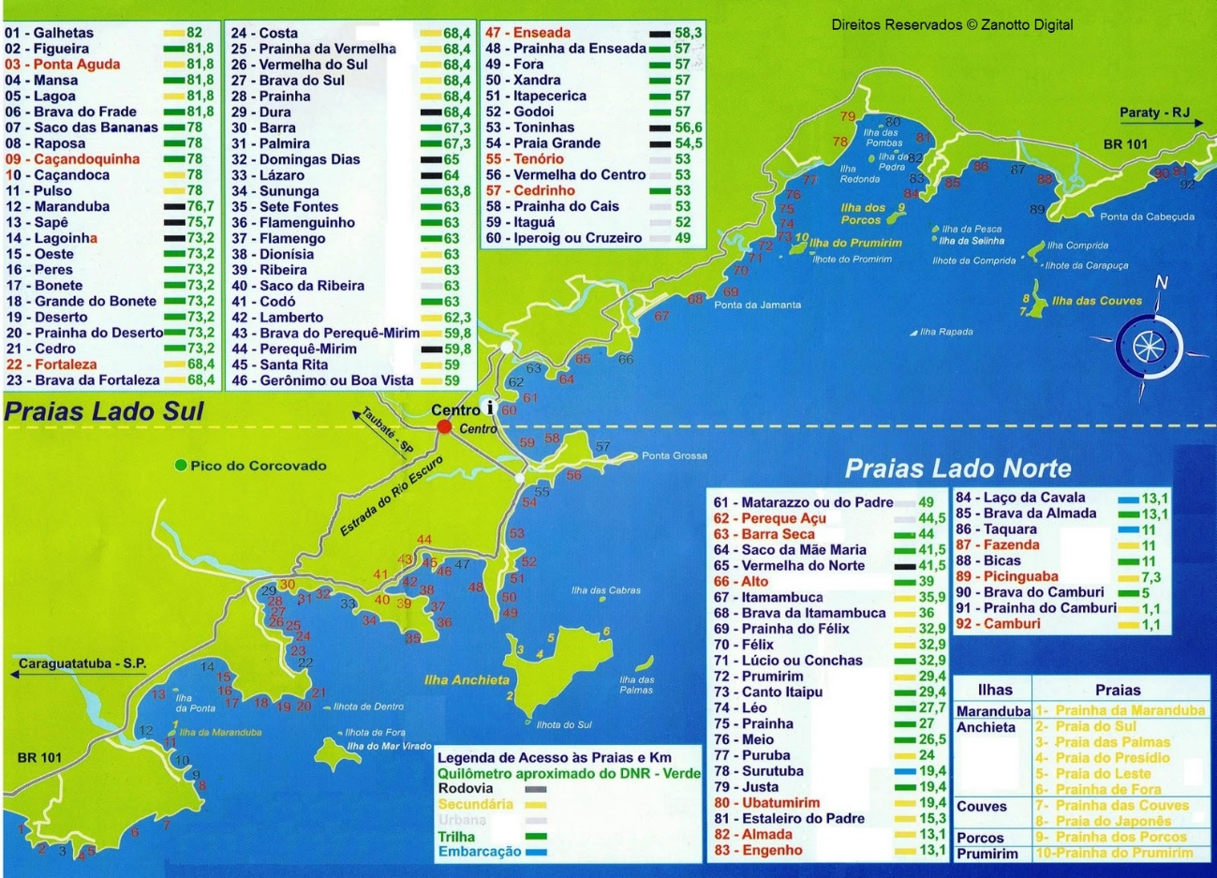
Fonte: Prefeitura Municipal de Ubatuba, 2018.

Mapa 14 - Praias monitoradas pela CETESB em Ubatuba
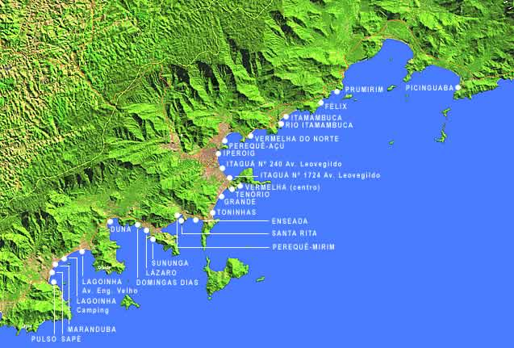
Fonte: CETESB, 2018

Tabela 43 - Classificação anual das praias segundo critérios de balneabilidade
Praia - local de amostragem | Excelente (%) | Muito boa (%) | Satisfatória (%) | Imprópria (%) | Qualificação anual
PICINGUABA | 44 | 38 | 10 | 8 | REGULAR
PRUMIRIM | 100 | 0 | 0 | 0 | ÓTIMA
FÉLIX | 85 | 15 | 0 | 0 | BOA
ITAMAMBUCA | 94 | 6 | 0 | 0 | BOA
RIO ITAMAMBUCA | 38 | 13 | 31 | 17 | REGULAR
VERMELHA DO NORTE | 92 | 8 | 0 | 0 | BOA
PEREQUÊ-AÇU | 88 | 12 | 0 | 0 | BOA
IPEROIG | 38 | 38 | 21 | 2 | REGULAR
ITAGUÁ (Nº 240 DA AV. LEOVEGILDO) | 31 | 6 | 38 | 25 | REGULAR
ITAGUA (Nº1724 DA AV. LEOVEGILDO) | 4 | 0 | 10 | 87 | PÉSSIMA
TENÓRIO | 92 | 8 | 0 | 0 | BOA
VERMELHA DO CENTRO | 92 | 8 | 0 | 0 | BOA
PRAIA GRANDE | 90 | 2 | 8 | 0 | BOA
TONINHAS | 73 | 17 | 10 | 0 | BOA
ENSEADA | 67 | 21 | 12 | 0 | BOA
SANTA RITA | 48 | 25 | 23 | 4 | REGULAR
PEREQUÊ-MIRIM | 0 | 15 | 29 | 56 | PÉSSIMA
SUNUNGA | 94 | 0 | 6 | 0 | BOA
LÁZARO | 44 | 15 | 23 | 17 | REGULAR
DOMINGAS DIAS | 90 | 6 | 2 | 2 | REGULAR
DURA | 85 | 0 | 12 | 4 | REGULAR
LAGOINHA (R. ENGENHO VELHO) | 96 | 2 | 0 | 2 | REGULAR
LAGOINHA (CAMPING) | 90 | 10 | 0 | 0 | BOA
SAPÉ | 94 | 0 | 4 | 2 | REGULAR
MARANDUBA | 60 | 23 | 13 | 4 | REGULAR
PULSO | 100 | 0 | 0 | 0 | ÓTIMA
Fonte: CETESB, 2016.
De acordo com o Relatório de Qualidade das Águas Litorâneas do Estado de São Paulo (2016) publicado pela CETESB, 2 trechos de praias foram considerados ótimos, 11 foram considerados bons, 11 regulares e 2 péssimos.
É importante assegurar as melhores condições possíveis uma vez que, praias impróprias podem afastar o turismo da região, além de causar enfermidades.

4.2.3. Gestão Ambiental em destinos turísticos
A Gestão Ambiental tem como princípios as políticas básicas de ação que consistem nos direcionamentos gerais de onde partem todas as ações e políticas secundárias. Há algumas diferenças entre os princípios de gestão ambiental pública e privada, mas ambos são formulados por necessidade de resolver problemas ambientais que afetam a sociedade, seja por interesse econômico, social ou cultural.
A gestão ambiental internacional baseia-se principalmente nos princípios da Declaração do Rio, na Agenda 21, nos preceitos ditados por organismos internacionais como a ONU, ISO e OMC, podendo-se incluir também as exigências de organizações financeiras internacionais como o Banco Mundial e o Banco Interamericano de Desenvolvimento.
A Constituição Federal brasileira estabelece que “Todos têm direito ao meio ambiente ecologicamente equilibrado”, sendo este o primeiro de todos os princípios que regem a política ambiental no país. Qualquer ato ou ação contrária a este princípio básico é Políticas de gestão ambiental ilegal. Outros princípios estabelecidos na Constituição são: o da sustentabilidade, impondo-se ao poder público e, à coletividade, o dever de defender e preservar o ambiente para a presente e futuras gerações; e o da responsabilidade ambiental, imputando o ônus da recuperação dos impactos e danos ambientais ao agente causador dos impactos ou danos ambientais. Os demais princípios básicos da gestão ambiental pública brasileira, derivados dos três primeiros, são estabelecidos na Lei nº 6938/81, em seu Artigo 2°, como segue:
Art. 2º. A Política Nacional do Meio Ambiente tem por objetivo a preservação, melhoria e recuperação da qualidade ambiental propícia à vida, visando assegurar, no País, condições ao desenvolvimento sócio-econômico, aos interesses da segurança nacional e à proteção da dignidade da vida humana, atendidos os seguintes princípios:
I - ação governamental na manutenção do equilíbrio ecológico, considerando o meio ambiente como um patrimônio público a ser necessariamente assegurado e protegido, tendo em vista o uso coletivo;
II - racionalização do uso do solo, do subsolo, da água e do ar;
III - planejamento e fiscalização do uso dos recursos ambientais;
IV - proteção dos ecossistemas, com a preservação de áreas representativas;
V - controle e zoneamento das atividades potencial ou efetivamente poluidoras;
VI - incentivos ao estudo e à pesquisa de tecnologias orientadas para o uso racional e a proteção dos recursos ambientais;
VII - acompanhamento do estado da qualidade ambiental;
VIII - recuperação de áreas degradadas;
IX - proteção de áreas ameaçadas de degradação;
X - educação ambiental a todos os níveis do ensino, inclusive a educação da comunidade, objetivando capacitá-la para participação ativa na defesa do meio ambiente.
Na área privada a gestão ambiental é fator de competição comercial devido à tendência da maioria das pessoas em preferir produtos e serviços ambientalmente corretos. Além disso, contratos de comércio internacional são facilitados para a organização que adota sistemas de gestão baseados em normas reconhecidas internacionalmente como as da ISO e do FSC.
A gestão ambiental privada, conforme as normas da ISO série 14001, no âmbito exclusivamente empresarial, tem entre seus princípios, mas não se limitando a estes:
- Reconhecer que a gestão ambiental se encontra entre as mais altas prioridades da organização;
- Estabelecer e manter comunicação com as partes interessadas internas e externas;
- Determinar os requisitos legais aplicáveis e os aspectos ambientais associados às atividades, produtos ou serviços da organização;
- Desenvolver o comprometimento da administração e dos empregados no sentido da proteção ao meio ambiente, com uma clara definição de responsabilidades e responsáveis;
- Estimular o planejamento ambiental ao longo do ciclo de vida do produto ou do processo;
- Estabelecer um processo que permita atingir os níveis de desempenho visados;
- Prover recursos apropriados e suficientes, incluindo treinamento para atingir os níveis de desempenho visados, de forma contínua;
- Políticas de gestão ambiental: Avaliar o desempenho ambiental com relação à política, objetivos e metas ambientais da organização, buscando aprimoramentos, onde apropriado;
- Estabelecer um processo de gestão para auditar e analisar criticamente o SGA e para identificar oportunidades de melhoria do sistema e do desempenho ambiental resultante;
- Estimular prestadores de serviços e fornecedores a estabelecer um SGA.
Os princípios de um Sistema de Gestão Ambiental (SGA) em organizações, de acordo com as normas ISO da série 14000, são os seguintes:
Principio 1 – Comprometimento e política. É recomendado que uma organização defina sua política ambiental e assegure o comprometimento com o seu SGA.
Principio 2 – Planejamento. É recomendado que uma organização formule um plano para cumprir sua política ambiental.
Principio 3 – Implementação. Para uma efetiva implementação, é recomendado que uma organização desenvolva a capacitação e os mecanismos de apoio necessários para atender sua política, seus objetivos e metas ambientais.
Principio 4 – Medição e avaliação. É recomendado que uma organização mensure, monitore e avalie seu desempenho ambiental.
Principio 5 – Análise critica e melhoria. É recomendado que uma organização analise criticamente e aperfeiçoe continuamente seu sistema de gestão ambiental, com o objetivo de aprimorar seu desempenho ambiental global.
Com isto em mente, o SGA é melhor visto como uma estrutura organizacional, que se recomenda ser continuamente monitorada e periodicamente analisada criticamente, a fim de que se possam dirigir da organização, em resposta à mudança de fatores internos e externos. É recomendado que cada pessoa da organização aceite sua responsabilidade quanto a melhorias ambientais.
A política de gestão ambiental privada, nos termos das normas ISO, portanto, tem como princípio escutar os setores da sociedade envolvidos, clientes, governo, fornecedores, trabalhadores, acionistas, vizinhos, etc, para criar um sistema de gestão dos aspectos ambientais de seus processos e produtos, melhorando-o continuamente.
A Gestão Ambiental do Turismo consiste em planejar, desenvolver e executar projetos que visam à preservação do meio ambiente natural e cultural, estudando o funcionamento do meio ambiente e suas relações com o ser humano frente ao desenvolvimento do turismo.
Para tanto, faz-se necessário avaliar o impacto do turismo sobre o meio ambiente natural e cultural, considerando o potencial turístico existente, encontrando desta forma soluções que visem estimular a preservação ambiental e o turismo sustentável da atividade.
Tarefas a serem desenvolvidas:
- Planejar, desenvolver e executar projetos que visam à preservação do meio ambiente, prevenindo, reduzindo ou eliminando a poluição das águas e a deterioração das matas e do solo.
- Planejar a forma com que o empreendimento ou região se desenvolve, visando conciliar o crescimento do turismo com a preservação ambiental
- Elaborar estratégias para minimizar o impacto causado pelo turismo.
- Planejamento ambiental, na exploração dos recursos naturais de forma sustentável. Plano de recuperação e manejo de áreas degradadas.
- Educação Ambiental: planejar programas para a conscientização da população sobre a importância de preservar o meio ambiente.
- Elaborar programas de reciclagem de materiais e de educação ambiental.
- Desenvolvimento de projetos de exploração de recursos naturais, empregando métodos e técnicas não poluentes. Desenvolver políticas de tratamento de efluentes e dejetos, com o devido controle e adoção de normas de proteção ambiental e de tecnologias limpas.
- Elaborar programas de recuperação de solo degradados.
- Elaborar programas de compostagem e tratamento de lixo.
- Buscar soluções para drenar águas das chuvas.
- Certificações de acordo com a norma ISO 14001.

4.3. COMUNICAÇÃO
A Comunicação na sua definição consiste num processo que envolve troca de informações, é por meio dela, que desenvolvemos a capacidade de realizar uma ligação que atende plenamente às necessidades humanas e assim promover uma interação com nossos semelhantes.
Comunicação é uma palavra de sentido amplo e abre um leque de possibilidades em vários segmentos. Com o surgimento de novas tecnologias, além da sofisticação e aprimoramento de métodos de comunicação já existentes, a cada dia novas alternativas surgem, tornando mais dinâmicas as possibilidades de comunicação. Essa evolução na área de comunicação é parte integrante da própria evolução do homem e da sociedade, pois a comunicação está diretamente ligado aos sentidos humanos, o que nos permite afirmar que é praticamente impossível o homem deixar seus sentidos de lado simplesmente ignorando-os e deixando de se comunicar.
Comunicar significa é muito mais que passar uma informação, é trabalhar para que esta seja compreendida e possa gerar alguma forma de crescimento para o meio à qual pertence. Turismo envolve não apenas viajar, mas compreende um fluxo que gera na economia e pode desenvolver uma cidade ou região.
O estudo da comunicação do turismo não se resume apenas em descobrir as estratégias necessárias para que o produto possa chegar ao seu consumidor, mas trata-se de uma ferramenta essencial capaz de contribuir para o desenvolvimento sustentável e para a melhoria da qualidade de vida da população nos destinos envolvidos.
O Diagnóstico de Comunicação do Destino se estruturou conforme a tabela abaixo:

Tabela 44 - Critérios de Avaliação Comunicacional (Parte I)
CRITÉRIOS DE AVALIAÇÃO | SINALIZAÇÃO TURÍSTICA | MARCA PADRONIZADA | MATERIAL PROMOCIONAL INSTITUCIONAL | MATERIAL INFORMATIVO TURÍSTICO | CANAIS DE DIVULGAÇÃO E PROMOÇÃO
ÓTIMO | há placas interpretativas ou painéis – breve descritivo do atrativo, fotos antigas/atuais do atrativo; um pequeno mapa da cidade apontando onde se encontra o atrativo; acessibilidade de interpretação para portadores de necessidades especiais e placas em dois idiomas. Além disso, se as mesmas se encontram em bom estado de conservação (estão legíveis e com a pintura) e se seguem a padronização do Ministério do Turismo. | há marca padronizada e/ou identidade visual definida: o uso das cores, o uso da mensagem gráfica (se a mesma tem ligação ou não com o município), o slogan possui identificação direta com o município, a identificação direta da marca com o município e o uso das cores no mobiliário urbano (lixeiras, pontos de ônibus...). | há material promocional digital e impresso, como: show case, dvd, folders informativos, guia gastronômico, revistas, panfletos, mala direta, folhetos, dentre outros materiais. | há material informativo turístico digital e impresso, como: mapa turístico (em dois idiomas), newsletter, folhetos informativos, guia de bolso, dentre outros materiais. | há website, Fanpage no Facebook, Canal no YouTube, Instagram, Flickr, Twitter, dentre outros meios de comunicação online atualizados. Além de divulgação em revistas, jornais, canais de tv, websites e rádio.
BOM | há placas interpretativas ou painéis – breve descritivo do atrativo, fotos antigas/atuais do atrativo e um pequeno mapa da cidade apontando onde se encontra o atrativo. Além disso, se as mesmas se encontram em bom estado de conservação (estão legíveis e com a pintura) e se seguem a padronização do Ministério do Turismo. | há marca padronizada e/ou identidade visual definida: o uso das cores, o uso da mensagem gráfica (se a mesma tem ligação ou não com o município), o slogan possui identificação direta com o município, a identificação direta da marca com o município. | há material promocional digital e impresso, como: folders informativos, dvd’s, revistas, panfletos, mala direta, folhetos, dentre outros materiais. | há material informativo turístico impresso, como: mapa turístico (em dois idiomas), newsletter e folhetos informativos. | há website, Fanpage no Facebook, Canal no YouTube, Instagram, Twitter, dentre outros meios de comunicação online atualizados. Além de divulgação em revistas, jornais e rádio.
REGULAR | há placas interpretativas ou painéis com breve descritivo do atrativo. | há marca padronizada e/ou identidade visual definida: o uso das cores e o slogan. | há material promocional impresso, como: folders informativos, dvd’s, panfletos, folhetos. | há material informativo turístico impresso, como: mapa turístico, folhetos informativos. | há website, Fanpage no Facebook, Canal no YouTube, Instagram, Twitter desatualizados.
RUIM | há placas apenas com o nome do atrativo. | há marca padronizada e/ou identidade visual, porém, a mesma não é explorada. | há material promocional impresso, como: folders informativos, panfletos e folhetos. | há material informativo turístico impresso, como: folhetos informativos. | há Fanpage no Facebook.
INEXISTENTE | não há sinalização turística no município. | não há marca padronizada e/ou identidade visual. | não há material promocional institucional. | não há material informativo turístico. | não há promoção digital online (website e redes sociais).
Fonte: Urbatec, 2018
Tabela 45 - Critérios de Avaliação Comunicacional (Parte II)
CRITÉRIOS DE AVALIAÇÃO | ATENDIMENTO AO TURISTA | VÍDEO INSTITUCIONAL | APLICATIVO TURÍSTICO (GUIA) | PESQUISA DE FLUXO TURÍSTICO | PESQUISA DE DEMANDA TURÍSTICA | PARTICIPAÇÃO EM FEIRAS E EVENTOS
ÓTIMO | há Centro de Informações Turísticas (CAT) em funcionamento - tanto em dias úteis, como aos fins de semana, com um profissional especializado, além de materiais promocionais e informativos turísticos. | quando há vídeo institucional apresentando os aspectos históricos e culturais do município, sua infraestrutura, bem como seus principais atrativos turísticos, meios de hospedagem e gastronomia, além de informações de apoio ao turista. | quando há um aplicativo para a divulgação do município, uma espécie de guia turístico – com todos os atrativos turísticos da cidade, bem como restaurantes, hotéis, serviços de apoio ao turista, roteiros que possam ser realizados na cidade, informações sobre linhas de ônibus para chegar até os atrativos e dicas de viagem em geral. | quando há pesquisas de fluxo turístico de 6 em 6 meses e durante eventos ocorridos no município. | quando há pesquisas de demanda turística de 12 em 12 meses e durante eventos ocorridos no município. | quando há participação periódica em diversas feiras e eventos ligados ao turismo e voltados a divulgação do município.
BOM | há Centro de Informações Turísticas (CAT) em funcionamento - em dias úteis, com um profissional especializado, além de materiais promocionais e informativos turísticos. | quando há vídeo institucional apresentando os aspectos históricos e culturais do município, bem como seus principais atrativos turísticos, meios de hospedagem e gastronomia, além de informações de apoio ao turista. | quando há um aplicativo para a divulgação do município, uma espécie de guia turístico – com todos os atrativos turísticos da cidade, bem como restaurantes, hotéis e serviços de apoio ao turista. | quando há pesquisas de fluxo turístico de 12 em 12 meses e durante eventos ocorridos no município. | quando há pesquisas de demanda turística de 24 em 24 meses e durante eventos ocorridos no município. | quando há participação em diversas feiras e eventos ligados ao turismo e voltadas a divulgação do município.
REGULAR | há Centro de Informações Turísticas (CAT) em funcionamento - em dias úteis, além de materiais promocionais e informativos turísticos. | quando há vídeo institucional apresentando os principais atrativos turísticos, meios de hospedagem e gastronomia. | quando há um aplicativo para a divulgação do município, uma espécie de guia turístico – com os principais atrativos turísticos, restaurantes e hotéis do município. | quando há pesquisas de fluxo turístico de 18 em 18 meses. | quando há pesquisas de demanda turística de 30 em 30 meses. | quando há a participação ao menos 3x ao ano em feiras e eventos ligados ao turismo.
RUIM | há Centro de Informações Turísticas (CAT), porém, o mesmo se encontra desativado. | quando há vídeo institucional com os principais atrativos turísticos do município. | quando há um aplicativo para a divulgação do município, porém, o mesmo o mesmo não é explorado. | quando há pesquisas de fluxo turístico a cada 36 meses (3 anos). | quando há pesquisas de demanda turística a cada 36 meses (3 anos). | quando há participação em feiras e eventos ligados ao turismo apenas 1x ao ano.
INEXISTENTE | não há atendimento ao turista. | não há vídeo institucional. | não há aplicativo turístico (guia). | não há pesquisa de fluxo turístico. | não há pesquisa de demanda turística. | não há participação em eventos e feiras.
Fonte: Urbatec, 2018

4.3.1. Análise da Comunicação Institucional de Ubatuba
A partir das tabelas 41 e 42, de diagnóstico da comunicação turística do município, é possível analisar como a cidade de Ubatuba se vende ao potencial visitante. Cada segmento foi analisado a partir das visitas em campo durante o Inventário de Oferta Turística e contou ainda com o fornecimento de informações por parte da Prefeitura Municipal de Ubatuba.
Desta forma os resultados obtidos acerca da Comunicação Institucional de Ubatuba estão destacados na tabela abaixo:
Tabela 46 - Avaliação da Comunicação Institucional de Ubatuba
Objeto Avaliado | Avaliação | Descritivo
Sinalização Turística | Regular | Há placas interpretativas ou painéis com breve descritivo do atrativo.
Marca Padronizada | Regular | Há marca padronizada e/ou identidade visual definida: o uso das cores e o slogan.
Material Promocional Institucional | Bom | Há material promocional digital e impresso, como: folders informativos, panfletos, mala direta, folhetos, dentre outros materiais.
Material Informativo Turístico | Bom | Há material informativo turístico impresso, como: mapa turístico (em dois idiomas), newsletter e folhetos informativos.
Canais de Divulgação e Promoção | Bom | Há website, Fanpage no Facebook, dentre outros meios de comunicação online atualizados. Além de divulgação em revistas, jornais, canais de tv, websites e rádio.
Atendimento ao Turista | Ótimo | Há Centro de Informações Turísticas (CAT) em funcionamento - tanto em dias úteis, como aos fins de semana, com um profissional especializado, além de materiais promocionais e informativos turísticos.
Vídeo Institucional | Inexistente | não há vídeo institucional.
Aplicativo Turístico (guia) | Inexistente | Não há aplicativo turístico (guia).
Pesquisa de Fluxo Turístico | Ótimo | Há pesquisas de fluxo turístico de 6 em 6 meses e durante eventos ocorridos no município.
Pesquisa de Demanda Turística | Ótimo | Há pesquisas de demanda turística de 12 em 12 meses e durante eventos ocorridos no município.
Participação em Eventos e Feiras | Ótimo | Há participação periódica em diversas feiras e eventos ligados ao turismo e voltados a divulgação do município.
Fonte: Urbatec, 2018
Desta forma é possível identificar que há a exploração comercial do município como um destino turístico, todavia faltam materiais e estratégias de divulgação a fim de atrair o visitante ao município. Sendo que diversas práticas atuais e de grande efetividade de promoção turística e atração de visitantes não são utilizadas pelo turismo em Ubatuba.
Por fim, no capítulo 5 deste volume serão sistematizadas as problemáticas da área referente a comunicação do turismo na cidade de Ubatuba com o intuito de promover de forma consciente a promoção do turismo local.

4.3.2. Análise da Comunicação dos Atrativos de Ubatuba
De acordo com o Inventário da Oferta Turística, Ubatuba possui 173 atrativos turísticos, sejam eles em estado de exploração ou de potencialidade, divididos em 3 segmentos distintos, entre eles, Naturais, Culturais e Religiosos, sendo que a grande maioria já recebe grande fluxo de visitação e estão aptos para auxiliarem no processo de desenvolvimento turístico municipal.
Analisando a promoção e divulgação destes atrativos foi possível identificar que dos 173 Atrativos Turísticos inventariados, 139 possuem um ou mais canais de comunicação com o público-alvo/clientes e os principais meios de comunicação utilizados por esses atrativos podem ser observados no gráfico abaixo:
Gráfico 14 - Promoção e Divulgação - Atrativos Turísticos

Fonte: Urbatec, 2018
A Internet se destacou como o meio de comunicação direta com potenciais clientes mais utilizado pelos atrativos turísticos de Ubatuba, representando 23,47%. Seguido por Placas Indicativas (22,68%), Mapa Turístico (21,70%) e Guia Turístico (21,30%).
Quando percebemos que cerca de 110 dos atrativos de Ubatuba, são naturais e de origem pública, podemos entender que estes meios de comunicação se destacam devido a um programa de divulgação do município de Ubatuba, e através dele a divulgação de suas praias, ilhas, cachoeiras e demais atrativos naturais, realizando a divulgação destes por meio de sites, material gráfico institucional, mapas turísticos principalmente.
Também foi possível identificar a utilização, em menor escala, de mecanismos como: Jornal (1,18%), Flyer (0,99%), Revistas (0,79%), Rádio (0,59%), Outdoor (0,30%) e Vídeo Promocional (0,20%). Enquanto os atrativos que não se utilizam de nenhum meio de promoção representam 6,71%.
É importante salientar, que grande parte da divulgação dos atrativos turísticos de Ubatuba ocorre de maneira espontânea, ou seja, sem a participação ou contratação desta divulgação pelos responsáveis dos atrativos. Diante das informações expostas acima, a avaliação da promoção e divulgação dos atrativos de Ubatuba é boa.

4.3.3. Análise da Comunicação do Trade Turístico de Ubatuba
Ubatuba possui 92 equipamentos e serviços turísticos, sendo 9 equipamentos de eventos, 9 equipamentos de lazer e 74 equipamentos e serviços de apoio turístico. Destes 70 possuem um ou mais canais de comunicação com o público-alvo/clientes e os principais meios de comunicação utilizados por este segmento do Trade Turístico podem ser observados no gráfico abaixo:
Gráfico 15 - Promoção e Divulgação - Equipamentos e Serviços Turísticos

Fonte: Urbatec, 2018
O Website foi o canal de divulgação mais utilizado pelos Serviços e Equipamentos Turísticos de Ubatuba, representando 27,27 %. Seguido pelo Facebook com 18,79%, do Jornal 10,30% e do Flyer com 9,70%.
Outros meios de divulgação também aparecem, sendo que estes em uma menor escala, sendo: Revista (7,88%), Placa Indicativa (3,64%), Rádio e Feiras de Artesanato (1,82% cada), Twitter, Outdoor e TV Guia Mais (1,21% cada) e Carro de Som, Aplicativo Guia Ubatuba e Guia Turístico (0,61% cada). Enquanto os Equipamentos e Serviços Turísticos que não possuem estratégias de divulgação representam 13,33%.
Quanto aos Meios de Hospedagem foram inventariados 304 estabelecimentos, entre eles chalés, campings, pousadas, hostels, hotéis, flats, colônias de férias, suítes, cama e café, hospedaria, guest house e resort. Sendo ainda 201 destes formais e completos, 27 formais incompletos, 44 informais completos e 32 incompletos. Desta forma, para esta análise serão considerados apenas os estabelecimentos completos. A maioria dos estabelecimentos inventariados possuem meios de comunicação direta com o público-alvo/clientes, sendo que apenas 21 estabelecimentos não possuem nenhuma estratégia de divulgação, conforme o gráfico a seguir:
Gráfico 16 - Promoção e Divulgação - Meios de Hospedagem

Fonte: Urbatec, 2018
De acordo com o gráfico, os Meios de Hospedagem, em sua maioria, investem na comunicação e divulgação do seu estabelecimento, sendo que dos 304 estabelecimentos, apenas 5,66% não possui nenhuma estratégia de divulgação.
O meio de comunicação mais utilizado é o Website (54,18%), seguido pelo Facebook (18,87%), Revista (7,01%) e Flyer (5,12%).
Ainda são praticas de comunicação e divulgação utilizadas pelos meios de hospedagem de Ubatuba o Jornal (2,96%), as Placas Indicativas (1,62%), Guia Turístico, Letreiro Digital, Rádio e TV (0,81% cada), Mapa Turístico (0,54%) e Aplicativo Turístico Ubatuba, Petra Films e Cartões Postais (0,27%).
Destaca-se que os estabelecimentos informais promovem-se em sua esmagadora maioria por meio da Internet, seja websites ou páginas em redes sociais. Sendo que boa parte dos Meios de Hospedagem de Ubatuba inventariados, formais e informais, possuem boa promoção na rede digital, por meio de plataformas de reserva de hotéis e sites de divulgação turística.
Outro ponto importante a ser destacado é que, a maioria dos meios de hospedagem listados acima não divulgam o município de Ubatuba e seus atrativos turísticos, portanto, os canais de comunicação e divulgação utilizados por eles se referem apenas à divulgação de seus produtos/serviços oferecidos.
Quanto aos serviços de alimentação, foram inventariados 457 estabelecimentos, entre eles, restaurantes, bares, cafés, lanchonetes, casas de chá, confeitarias, sorveterias, padarias, cantinas, quiosques, barracas. Sendo 349 formais completos, 59 formais incompletos, 35 informais completos e 14 informais incompletos. Desta forma, para esta análise serão considerados apenas os estabelecimentos completos. A maioria dos estabelecimentos inventariados possuem meios de comunicação direta com o público-alvo/clientes, conforme o gráfico a seguir:
Gráfico 17 - Promoção e Divulgação - Serviços de Alimentação

Fonte: Urbatec, 2018
De acordo com o gráfico, os estabelecimentos gastronômicos de Ubatuba, em sua maioria, investem na comunicação e divulgação do seu estabelecimento, sendo que dos 457 estabelecimentos, 14,63% não possui nenhuma estratégia de divulgação.
O meio de comunicação mais utilizado é o Facebook (34,93%), sendo 234 o número de estabelecimentos que utilizam deste método para divulgação dos seus serviços.
Em sequência, o Jornal aparece como o canal de comunicação de 12,09% dos estabelecimentos, seguido por Revistas (11,19%), Flyers (9,55%), Rádio (5,22%) e Internet/Website (4,63%).
Também são estratégias de divulgação e comunicação com clientes dos Serviços de Alimentação de Ubatuba: TV: Anuncie Aqui (2,39%), Outdoor (1,49%), Carro de Som (1,04%), Guia Turístico (0,75%), Instagram e Petra Filmes (0,60% cada) e Placas Indicativas e Telão Digital (0,30% cada).
Destaca-se que os estabelecimentos informais promovem-se em sua esmagadora maioria por meio da Internet, seja websites ou páginas em redes sociais. Sendo que também são responsáveis por metade dos estabelecimentos que não possuem estratégia de divulgação.
Outro ponto importante a ser destacado é a maioria dos estabelecimentos gastronômicos listados acima não divulgam o município de Ubatuba e seus atrativos turísticos, portanto, os canais de comunicação e divulgação utilizados por eles se referem apenas à divulgação de seus produtos/serviços oferecidos.
Diante das informações expostas acima, a avaliação da promoção e divulgação do trade de Ubatuba é boa.

4.3.4. Análise de Presença na Internet
O site de buscas Google apresenta aproximadamente 516.000 resultados para a pesquisa “Ubatuba SP”. O website da Prefeitura, https://www.ubatuba.sp.gov.br/, aparece em 1º lugar na busca. O mesmo possui em sua barra principal o botão “Turismo” o qual encaminha o internauta até a página https://turismo.ubatuba.sp.gov.br/, uma página com notícias sobre a programação cultural da cidade, galeria de fotos, principais pontos turísticos, recomendações do trade turístico, informações úteis, ouvidoria e outras facilidades ao turista que pretende ir ao município.
Figura 9 - Website da Prefeitura Municipal de Ubatuba
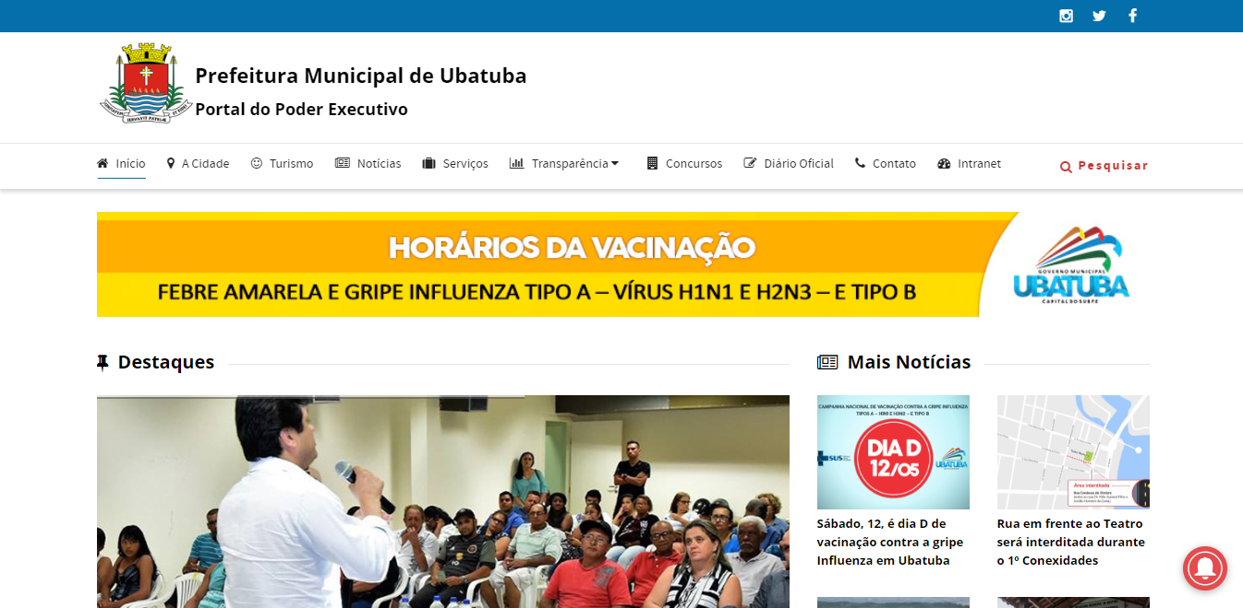
Fonte: Urbatec, 2018.
Figura 10 - Aba Turismo - Website da Prefeitura Municipal de Ubatuba
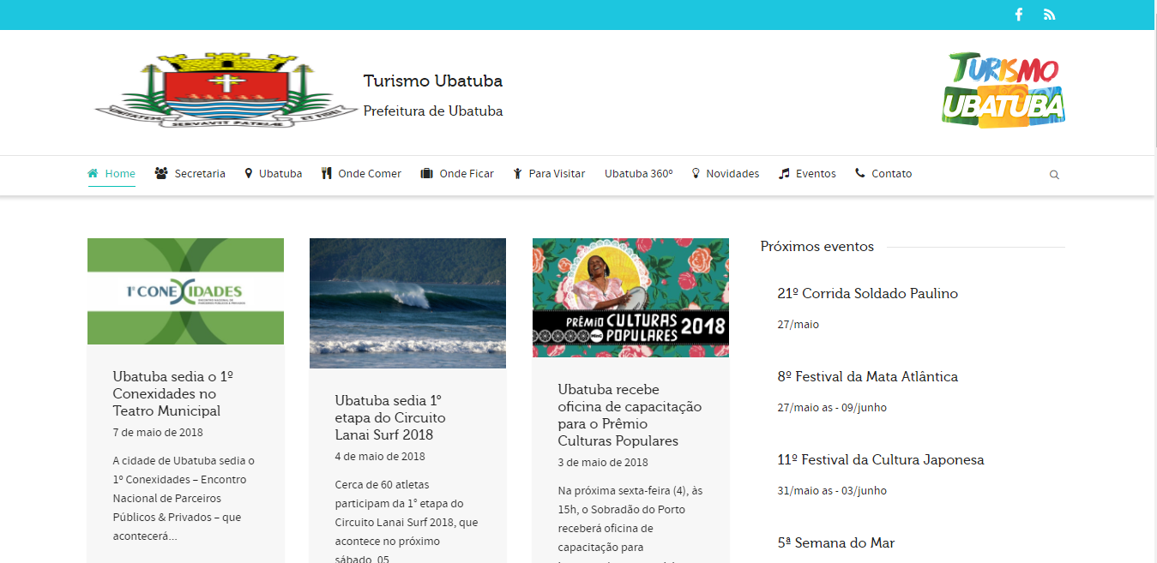
Fonte: Urbatec, 2018
Ainda na primeira página é possível encontrar o destino nos sites, https://www.tripadvisor.com.br/Tourism-g303633-Ubatuba_State_of_Sao_Paulo-Vacations.html, https://www.feriasbrasil.com.br/sp/ubatuba/, http://www.ubatuba.com.br/ e http://loucosporpraia.com.br/praias-de-ubatuba-2/, que contam com várias dicas, comentários de turistas, informações úteis sobre os atrativos turísticos e notícias sobre a cidade de Ubatuba. Ainda na primeira página, é possível observar a presença de sites de reserva de hotéis, como trivago, hotel urbano, e booking. A segunda página de busca apresenta ainda mais sites de reservas de hotéis e também sites com notícias do município, com ou sem relação com a atividade turística. Na segunda página de busca, também começam a aparecer informações relativas ao município, vídeos no youtube sobre os principais atrativos turísticos, sites de busca de ônibus, traslado, Climatempo, imóveis à venda, universidades e outras informações, além de sites dos empreendimentos de hospedagem, agências e atrativos do município.
Se na busca do Google acrescentarmos a palavra Turismo, ou seja, “Ubatuba SP Turismo”, o próprio site já nos mostra uma relação das principais atrações, seguido pelo site “TripAdvisor”.
Figura 11 - Pesquisa Google "Ubatuba SP Turismo"
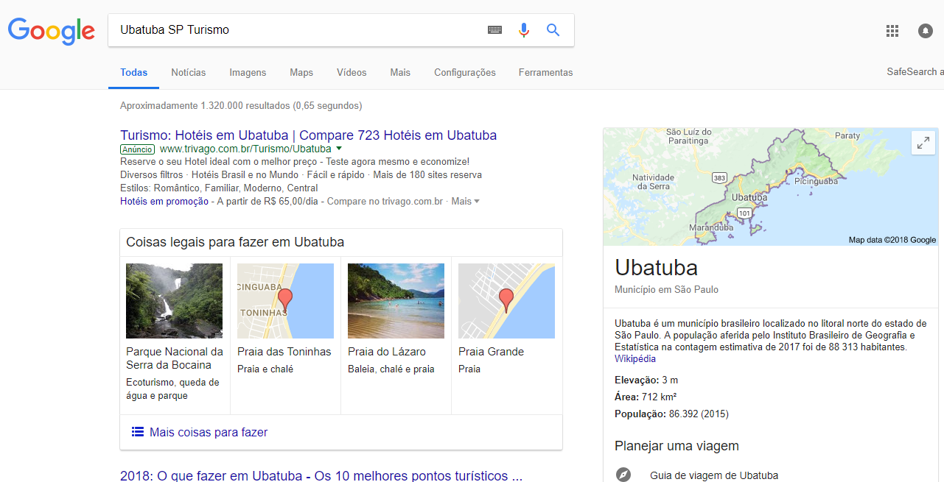
Fonte: Urbatec, 2018
Ainda na 1ª página de busca, aparecem sites com os seguintes títulos: “2018: O que fazer em Ubatuba – Os 10 melhores pontos turísticos”, “Ubatuba – Pontos Turísticos, Restaurantes e Dicas | Roteiro de Turismo”, “Ubatuba | Viagem e Turismo”, “Ubatuba – O que ver e fazer | Férias Brasil”, “O que fazer em Ubatuba – Ubatuba – Naturam”, “UBATUBA Praias, Pousadas, Turismo, Guia atualizado – NATURAM”, “Roteiros turísticos para Ubatuba – Viajando com a Expedia”, “12 dicas de passeios em Ubatuba para incluir no roteiro de viagem”.
Ainda sobre o Trip Advisor, é colaborativo e traz dicas de milhões de viajantes sobre destinos, hotéis/pousadas, restaurantes, atrativos, atividades que podem ser realizadas, dentre outros. Sua concepção se baseia na ideia de compartilhar experiências: turistas confiam na opinião de outros turistas para planejar suas viagens, ou, ao menos, obtém ajuda confiável para as decisões relativas a viagens ou serviços ligados ao turismo.
Dada a relevância e alcance do site, o Trip Advisor se configura em uma importante fonte de informação a ser monitorada por gestores de destinos e de equipamentos turísticos. Algumas informações importantes sobre o destino no Trip Advisor.
Figura 12 - Pesquisa Trip Advisor – Ubatuba SP
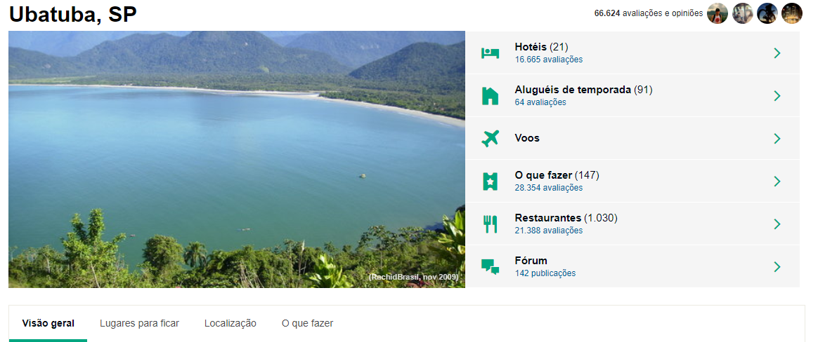
Fonte: https://www.tripadvisor.com.br/Tourism-g303633-Ubatuba_State_of_Sao_Paulo-Vacations.html
É possível visualizar que 66.624 visitantes fizeram uma avaliação sobre Ubatuba, SP. O item Hotéis conta com 21 estabelecimentos e 16.665 avaliações, o item Alguéis de Temporada conta com 91 itens e 64 avaliações, o item Voos não conta com itens e nem avaliações, o item O que fazer conta com 147 atividades e 28.354 avaliações e o item Restaurantes conta com 1.030 estabelecimentos e 21.388 avaliações.
Figura 13 - Recorte das avaliações no site Trip Advisor
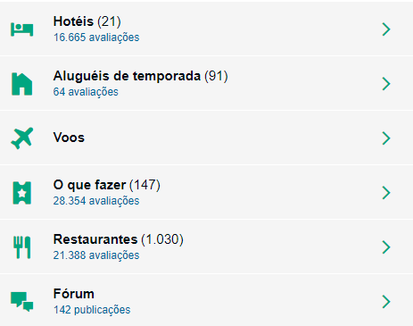
Fonte: https://www.tripadvisor.com.br/Tourism-g303633-Ubatuba_State_of_Sao_Paulo-Vacations.html
Em relação a Hotéis no site Trip Advisor, o município de Ubatuba conta com 21 estabelecimentos, todavia, quando entramos nesta aba, logo percebemos que a oferta no site é muito maior.
Figura 14 - Hotéis - Trip Advisor
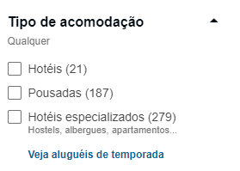
Fonte: https://www.tripadvisor.com.br/Hotels-g303633-Ubatuba_State_of_Sao_Paulo-Hotels.html
Desta forma, obtemos que são 21 Hotéis, 187 Pousadas e 279 Hotéis especializados, podendo ser Hostels, Albergues, Apartamentos/Flats entre outros tipos de hospedagem cadastrados no site TripAdvisor, e foram feitas 16.665 avaliações de usuários. Ainda no segmento de acomodações, é possível citar o item Aluguéis de Temporada, o qual conta com 91 estabelecimentos e foram feitas 64 avaliações, há opções das mais variadas, casas e apartamentos, vista mar ou em bairros afastados, preços altos ou econômicos, para casais e famílias. Entretanto, apesar do segmento de aluguéis de temporada ser parcela importante à analise de desenvolvimento turístico de Ubatuba, sua comunicação foi analisada através dos estabelecimentos informais neste volume do PDTIS, no item 4.3.3..
Com o exposto acima, podemos considerar que o site TripAdvisor possui 487 estabelecimentos de hospedagem cadastrados no município de Ubatuba, destes, 106 não possuem avaliações. Os 21 Hotéis possuem avaliações e ranqueamento, sendo a média da pontuação dos Hotéis de Ubatuba de 4,12. Para esse cálculo, é feita uma média aritmética simples, composta pela soma das notas atribuídas aos hotéis avaliados, dividindo pelo número de hotéis.
Das 187 Pousadas cadastradas, 18 não possuem avaliações de usuários, sendo a média da pontuação das Pousadas de Ubatuba de 4,09. Para esse cálculo, é feita uma média aritmética simples, composta pela soma das notas atribuídas às pousadas avaliados, dividindo pelo número de pousadas.
Dos 279 Hotéis Especializados, 88 não possuem avaliações de usuários, sendo a média da pontuação dos Hotéis Especializados de Ubatuba de 4,08. Para esse cálculo, é feita uma média aritmética simples, composta pela soma das notas atribuídas aos hotéis especializados avaliados, dividindo pelo número de hotéis especializados.
Desta forma, realizando também uma média aritmética simples, somando as médias e dividindo por 3 (número de categorias: Hotéis, Pousadas, Hotéis Especializados) podemos dizer que a média de pontuação dos Meios de Hospedagem de Ubatuba, por meio de avaliações do site TripAdvisor é de 4,10.
O item O que fazer conta com 147 atividades, tendo 28.354 avaliações de usuários. Sendo divididas nas seguintes categorias: 100 Natureza e parques, 109 Atividades ao ar livre, 2 Zoológicos e aquários, 13 Pontos turísticos e de interesse, 22 Excursões, 20 Passeios de barco e esportes aquáticos, 11 Compras, 7 Museus, 2 Vida Noturna, 1 Spas e bem-estar, 1 Concertos e show, 1 Passeio gastronômico e 1 Diversão e jogos.
Das 147 atividades, apenas 24 não possuem avaliações de usuários, sendo a média da pontuação do item O que fazer de Ubatuba de 4,26. Da mesma maneira que o cálculo da média de pontuação dos meios de hospedagem, foi feita uma média aritmética simples, considerando apenas aquelas atividades que receberam alguma avaliação.
Já o item restaurantes conta com 1.030 estabelecimentos cadastrados e foram feitas 21.394 avaliações de usuários. Há opções de restaurantes de culinárias especializadas, como a brasileira, italiana, japonesa, frutos do mar pizzarias, além de restaurantes variados, lanchonetes, casas de suco, hamburguerias, choperias, esfiharias, sorveterias, cafeterias e bares.
Dos 1.030 estabelecimentos cadastrados, apenas 526 possuem avaliações de usuários, sendo a média da pontuação dos serviços de alimentação de Ubatuba de 4,16. Da mesma maneira que o cálculo da média de pontuação dos meios de hospedagem, foi feita uma média aritmética simples, considerando apenas aqueles restaurantes que receberam alguma avaliação.
Booking.com é o líder mundial em reservas online de acomodações. Diariamente, de acordo com o próprio site, mais de 900.000 diárias são reservadas pelo local. O site e os aplicativos da Booking.com atraem visitantes, sejam eles com motivação de lazer ou negócios, no mundo todo. A Booking.com está disponível em mais de 40 idiomas e possui 802.167 propriedades ativas em 221 países e territórios. Além de oferecer a reserva, o site também é colaborativo: os usuários avaliam os estabelecimentos e atribuem notas, podendo também 115 deixar comentários e recomendações aos internautas.
A cidade de Ubatuba possui 1.040 estabelecimentos cadastrados no booking.com, e conta com 40.283 avaliações de usuários. Foram identificados Apartamentos, Casas de temporada, Pousadas, Hotéis, Chalés, Hospedagens domiciliares, Albergues, Chalés alpinos, Cama e Café (B&Bs), Villas, Resorts, Parques turísticos, Campings, Barcos e Hotéis-fazenda, nas seguintes quantidades:
Figura 15 - Estabelecimentos de hospedagem cadastrados no booking.com
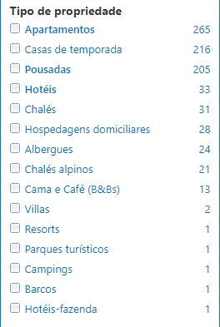
Fonte: https://www.booking.com/searchresults.pt-br.html?aid=376377;label=booking-name-pt-row-BebSrDpYXzat%2AXUq7s6l1wS193330384533%3Apl%3Ata%3Ap1%3Ap21.774.000%3Aac%3Aap1t1%3Aneg%3Afi%3Atiaud-146342138230%3Akwd-65526620%3Alp1001745%3Ali%3Adec%3Adm;sid=73993e6d8125f89a2f629518b56309a7;dest_id=-677399;dest_type=city;ss=Ubatuba&
O Facebook é a rede social popular ao redor do mundo e a mais utilizada no Brasil. Possui mais de 1 bilhão de usuários ativos e é frequentemente utilizada para compartilhar experiências diversas, incluindo de viagens e serviços associados ao turismo.
É também utilizada com fins promocionais: alguns destinos turísticos possuem páginas – conhecidas como fanpages, onde são divulgadas informações de interesse turístico, tais como atrativos, eventos, novidades, dentre outras.
A Prefeitura de Ubatuba alimenta com conteúdo uma página no Facebook, com 43.297 seguidores, onde são divulgadas informações gerais sobre ações da Prefeitura ou assuntos de interesse do município:
Figura 16 - Página do Facebook da Prefeitura Municipal de Ubatuba
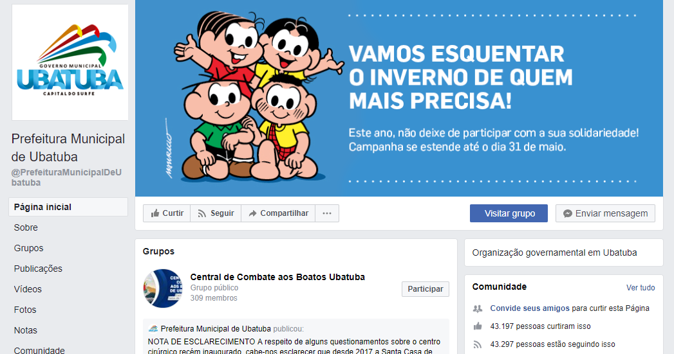
Fonte: https://www.facebook.com/PrefeituraMunicipalDeUbatuba/?ref=br_rs
Todavia, apesar de algumas postagens estarem correlacionadas ao tema Turismo, a página da Prefeitura também não possui fins promocionais e não está voltada para o turista. Porém, o município dispõe de mais 2 páginas institucionais relativas à atividade turística: Secretaria de Turismo de Ubatuba e Comtur – Companhia Municipal de Turismo de Ubatuba. Sendo a primeira com o real intuito de divulgação do calendário turístico e também de atrativos e informações relevantes ao visitante e munícipe, contando com 10.125 seguidores, e a segunda com o caráter mais formal, de informações relativas as ações da companhia, contando com 805 seguidores.
Figura 17 - Página do Facebook da Secretaria de Turismo de Ubatuba
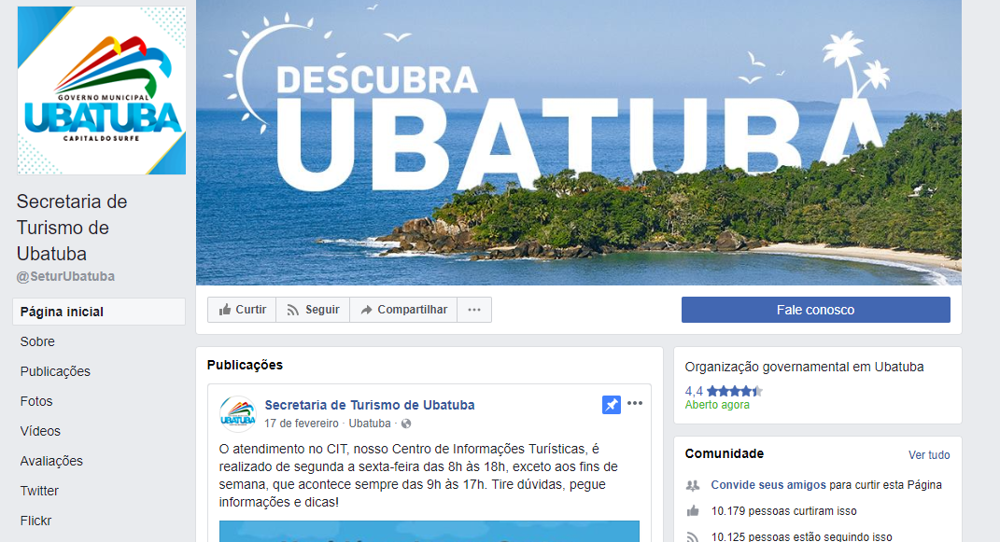
Fonte: https://www.facebook.com/SeturUbatuba/?ref=br_rs
Figura 18 - Página do Facebook da Companhia Municipal de Turismo de Ubatuba (COMTUR)
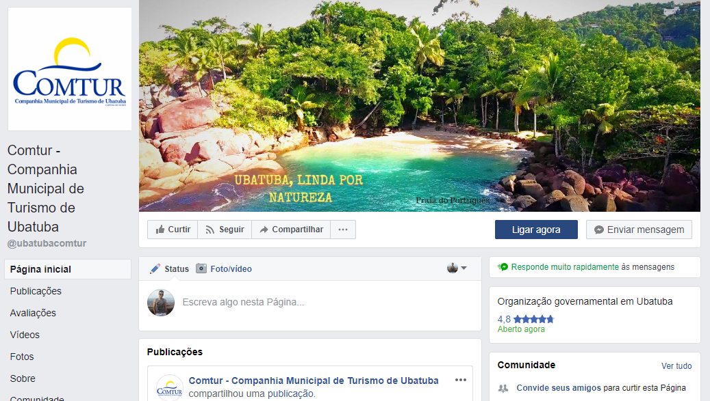
Fonte: https://www.facebook.com/ubatubacomtur/?ref=br_rs
Por fim, ainda existe uma página na rede, de autoria desconhecida, com 37.007 pessoas seguindo, “Ubatuba”, responsável por replicar reportagens, publicações de outras páginas, acerca do Destino Ubatuba, trabalhando a sua promoção turística.
Figura 19 - Página do Facebook "Ubatuba"
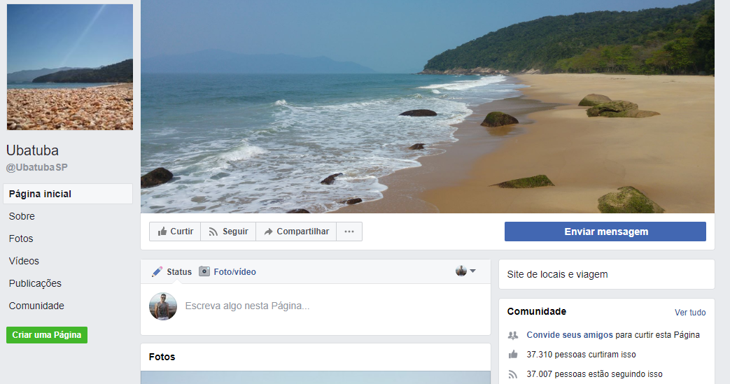
Fonte: https://www.facebook.com/UbatubaSP/?ref=br_rs
Por ser uma Estância, o município de Ubatuba possui espaço para divulgação de seus atrativos, eventos e trade turístico no site da APRECESP (Associação das Prefeituras das Cidades Estâncias do Estado de São Paulo), todavia é necessária a constante atualização do mesmo e o envio de materiais para quem alimenta este canal com conteúdo.
Figura 20 - Site APRECESP - Ubatuba
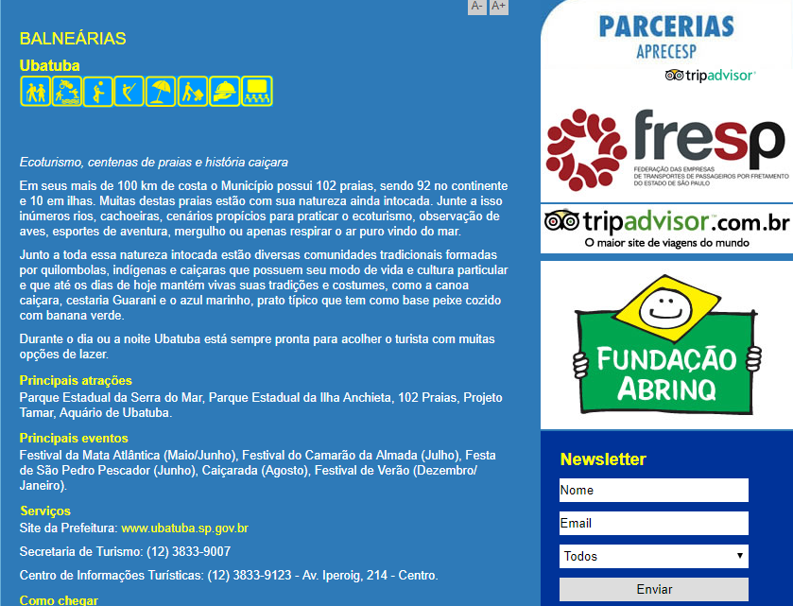
Fonte: http://aprecesp.com.br/ubatuba
Além dos sites e redes sociais já citados anteriormente, vale destacar outros que tem bastante visibilidade e também são bastante utilizados por turistas:
Tabela 47 - Sites de Interesse Turístico
Tipo | Endereço | Descrição
Reservas Online | www.decolar.com | Site de reservas online, onde é possível comprar passagens aéreas, hotéis, pacotes de viagem, cruzeiros e aluguel de carro
 | www.hotelurbano.com | Site de reservas de hotéis, pacotes fechados e cruzeiros
Informações sobre destinos turísticos | www.turismoemsaopaulo.com | Site da Secretaria de Estado de Turismo de São Paulo, com informações sobre os destinos do estado
 | viajeaqui.abril.com.br/guia4rodas | Guia turístico de referência nacional
Redes Sociais | www.instagram.com | Rede social exclusiva para postagem de fotos
 | www.twitter.com | Rede social e servidor para microblogging, que permite aos usuários enviar e receber atualizações pessoais de outros contatos, em textos de até 140 caracteres, conhecidos como tweets
Fonte: Urbatec, 2018.
Ao verificar o posicionamento de Ubatuba na internet, a partir dos principais sites ligados ao turismo e redes sociais, percebeu-se que a cidade ainda possui boa participação quando se trata de ações de promoções próprias, fator que possui uma alta relevância para a atividade turística, além disso, está presente nos principais sites de viagens disponíveis nas redes.
Nota-se que o destino possui uma boa presença promocional turística na internet: além do site da Prefeitura voltado ao turista, foram identificadas páginas de terceiros, e sites de promoção e avaliação de viagens que contém informações sobre atrativos turísticos, bem como atividades que podem ser desenvolvidas no destino; há ferramentas de divulgação e/ou promoção de eventos e/ou atividades culturais no destino e perfis em redes sociais voltadas para estimular ou despertar o interesse do viajante;
É importante destacar que a internet é hoje considerada uma ferramenta decisiva na escolha de um destino turístico, bem como na seleção das atividades e serviços a serem experimentados em determinado local. Segundo o Ministério do Turismo (BRASIL, 2014), a internet foi a fonte de informação mais citada para organização de viagens por turistas, tendo uma forte tendência de crescimento.
Por esse motivo, é fundamental que destinos turísticos utilizem as possibilidades que as ferramentas online oferecem, contribuindo com uma maior exposição de modo a despertar o interesse de turistas potencias.

4.4. INFRAESTRUTURA URBANA E TURÍSTICA
A infraestrutura urbana é o conjunto de sistemas técnicos e serviços necessários ao desenvolvimento das funções urbanas, esses sistemas e serviços integrados refletem em como a cidade irá funcionar (NPQV, Núcleo de Pesquisas de Qualidade de Vida do Mackenzie). Para que a cidade tenha um perfeito funcionamento é necessário investimento em bens ou equipamentos que devem atender a toda população de maneira satisfatória, de forma a evitar sobrecargas que impeçam os padrões de atendimento previstos.
Infraestrutura turística propicia as condições mínimas que viabilizam a realização do produto: sinalização turística, guias turísticos, pontos ou centro de informações turísticas (FERREIRA; COUTINHO, 2002). Na análise da infraestrutura turística de uma parcela fragmentada do tecido urbano é preciso ser cauteloso pois o espaço em questão não precisa ser autossuficiente, visto que o entorno próximo pode suprir as carências daquela área. É preciso levar em consideração o deslocamento por esse ser uma característica básica da atividade.
Para o desenvolvimento do Plano de Infraestrutura é preciso realizar um diagnóstico dos elementos presentes na cidade e que inter-relacionem a infraestrutura urbana e turística. Somente assim o resultado terá considerações finais coesas e que de fato possam ajudar na intervenção de modo positivo para evolução turística e da cidade como um todo.
Ignarra (2003, p.21) identifica a importância da infraestrutura geral como parte do produto turístico, que somados aos atrativos turísticos, serviços turísticos e os serviços urbanos de apoio ao turismo compõem os atrativos que motivam a atividade turística. Segundo Ignarra (2003), a infraestrutura geral pode ser definida como:
“(...) são elementos essenciais à qualidade de vida das comunidades e que beneficiam completamente os turistas ou os empreendimentos turísticos. Embora não sejam implantados para beneficiar exclusivamente os turistas, podem contribuir para a qualidade do produto turístico. Fazem parte desta infraestrutura básica os seguintes elementos: vias de acesso, saneamento básico, rede de energia elétrica, comunicações, sinalização turística e iluminação pública, entre outros.”
Nesta etapa do trabalho são realizadas as análises da infraestrutura dos atrativos mapeados e do acesso aos mesmos. Além de sintetizar as facilidades urbanas em relação a infraestrutura turística como sinalização turística e centros de informações destinados ao atendimento para o visitante.

4.4.1. Problemáticas na Infraestrutura dos Atrativos Turísticos
Segundo o SEBRAE (2016, p.7),
Os atrativos turísticos exercem papel fundamental para o desenvolvimento do turismo receptivo, uma vez que compõem a oferta turística diferencial de uma localidade, ou seja, são os principais responsáveis pela atratividade das regiões turísticas, que geram os fluxos turísticos. A qualidade da oferta desses atrativos impacta diretamente no posicionamento do destino no mercado turístico.
A partir da hierarquização dos atrativos da cidade de Ubatuba é possível destacar, a partir da potencialidade de atração e representatividade ao município, a Praia do Japonês, Praia das Couves, Parque Estadual da Ilha Anchieta, Praia da Almada, Praia da Caçandoca, Praia da Sununga, Praia do Puruba, Cachoeira da Escada, Trilha das Sete Praias, Praia do Camburi, Praia do Presídio, Praia Grande, Cachoeira da Água Branca, Pico do Corcovado, Praia do Itamambuca, Aquário Natural, Praia do Félix, Patiero, Piscininha Natural da Fortaleza, Praia do Bonete, o Mosteiro dos Arautos, o Aquário de Ubatuba, Projeto Tamar - Centro de Visitantes, Casa da Farinha, Aldeia Boa Vista e Aldeia Renascer como os principais atrativos turísticos do município.
Todavia, é necessário analisar a infraestrutura de todos os atrativos turísticos mapeados no processo de Inventariação da Oferta Turística para que, de fato, sejam traçadas estratégias de desenvolvimento turístico municipal. Desta forma o planejamento turístico colabora não só para que a localidade tenha potencial de atração, mas que também complemente a oferta turística com uma variedade de opções de atividades e facilidades, aumentando o período de permanência do turista.
Para realizar a análise da Infraestrutura dos atrativos turísticos da cidade de Ubatuba é necessário realizar um recorte na hierarquização da oferta turística dos atrativos nos índices de análise de estado de conservação da paisagem circundante e infraestrutura geral. Com base neste recorte é possível traçar o perfil do atrativo, suas potencialidades e sua situação atual.
A análise dos atrativos representa a condição atual de sua própria infraestrutura e do espaço circundante onde está inserido, para esta avaliação são atribuídos níveis de 00 a 03. Desta forma, na avaliação de estado de conservação da paisagem o nível 00 representa estado de conservação péssimo, 01 estado de conservação regular, 02 bom estado de conservação e 03 ótimo estado de conservação. Em relação à Infraestrutura o nível 00 representa infraestrutura inexistente, 01 existente porém em estado precário, 02 existente, mas necessitando de intervenções/melhorias e 03 existente e em ótimas condições.
Tabela 48 - Recorte da Hierarquização - Infraestrutura dos atrativos
Atrativo | Estado de conservação da paisagem circundante | Infraestrutura
Aquário de Ubatuba | 2 | 3
Praia do Japonês | 3 | 2
Praia das Couves | 3 | 2
Parque Estadual da Ilha Anchieta | 3 | 3
Projeto Tamar – Centro de Visitantes | 3 | 3
Praia da Almada | 3 | 3
Mosteiro dos Arautos | 3 | 3
Praia da Caçandoca | 3 | 2
Praia da Sununga | 3 | 2
Praia do Puruba | 3 | 2
Cachoeira da Escada | 3 | 1
Trilha das Sete Praias | 3 | 2
Praia do Camburi | 3 | 2
Barra dos Pescadores | 1 | 1
Praia Domingas Dias | 3 | 2
Mirante do Saco da Ribeira | 2 | 2
Praia do Presídio | 3 | 2
Praia Grande | 2 | 2
Cachoeira do Prumirim | 3 | 1
Igreja Nossa Senhora das Dores | 2 | 3
Casa da Farinha | 3 | 2
Cachoeira da Água Branca | 3 | 2
Pico do Corcovado | 3 | 2
Praia do Itamambuca | 3 | 2
Aldeia Boa Vista | 3 | 2
Shopping Porto Itaguá | 3 | 3
Aquário Natural | 3 | 0
Praia Vermelha do Norte | 3 | 2
Igreja Matriz – Exaltação de Santa Cruz | 2 | 3
Praça da Paz de Iperoig | 2 | 2
Praça das Bandeiras | 2 | 2
Prainha do Félix | 3 | 0
Praia do Félix | 3 | 2
Praia da Picinguaba | 2 | 2
Recanto dos Pássaros (BirdWatching) | 2 | 3
Teatro Municipal de Ubatuba | 2 | 3
Praia da Maranduba | 2 | 2
Praia do Sapé | 2 | 2
Praia da Lagoinha | 2 | 2
Praia do Perequê-Mirim | 2 | 2
Mirante da Praia da Enseada | 2 | 2
Mirante da Praia Grande | 2 | 2
Igreja Nossa Senhora das Graças | 2 | 3
Praia da Santa Rita | 2 | 2
Patiero | 3 | 0
Igreja Nossa Senhora de Fátima | 2 | 3
Antigo Fórum (Sede da FUNDART) | 2 | 3
Farol da Barra (Farol do Cruzeiro) | 2 | 2
Praça da Baleia | 3 | 2
Praça Trópico de Capricórnio | 2 | 2
Praia Brava do Sul | 2 | 2
Praia do Lamberto | 3 | 2
Matriz Cristo Rei | 2 | 3
180º Ubatuba | 2 | 3
Tobo Ocean | 3 | 2
Aldeia Renascer | 3 | 1
Museu Caiçara “Luiz Ernesto Kawall e Praxedes Mário de Oliveira” | 3 | 3
Praia da Ponta Aguda | 3 | 2
Piscininha Natural da Fortaleza | 3 | 0
Praia da Fortaleza | 3 | 2
Praia Vermelha do Sul | 3 | 2
Praia do Lázaro | 2 | 2
A Gruta que Chora | 3 | 0
Praia da Enseada | 2 | 2
Praia das Toninhas | 2 | 2
Praia do Tenório | 2 | 2
Praia Vermelha do Centro | 3 | 2
Praia do Cedrinho | 3 | 2
Praia do Perequê-Açú | 2 | 2
Praia do Prumirim | 2 | 2
Praia do Ubatumirim | 3 | 2
Praia da Fazenda | 3 | 2
Cachoeira da Renata | 3 | 2
Casarão Ateneu | 1 | 2
Museu Histórico “Washington de Oliveira” | 2 | 2
Feirinha de Artesanato | 2 | 1
Praia Dura | 3 | 0
Prainha da Maranduba | 3 | 0
Praia da Barra Seca | 2 | 2
Sítio Recanto da Paz – Gengibre Ubatuba | 3 | 2
Cachoeira da Cascata / Cachoeira do Ipiranguinha | 3 | 2
Praia das Conchas | 3 | 0
Prainha do Prumirim | 3 | 2
Espaço La Brava | 2 | 3
Cachoeira do Côrrea | 3 | 2
Praia do Engenho | 3 | 0
Praia do Sapateiro | 3 | 0
Praia do Leste | 3 | 0
Praia do Sul | 3 | 0
Capela São Francisco de Assis | 2 | 2
Praia da Caçandoquinha | 3 | 0
Mirante da Praia Vermelha do Sul | 2 | 1
Praia do Engenho | 3 | 0
Praia Brava do Camburi | 3 | 0
Ruínas da Fábrica de Vidro | 2 | 1
Biblioteca Pública Municipal “Ateneu Ubatubense” | 2 | 2
Praça da Paz | 2 | 1
Praia do Cruzeiro / Praia Iperoig | 1 | 3
Prainha dos Porcos | 3 | 0
Jardim Cultural | 2 | 2
Areia Summer House | 3 | 3
Fazenda Marafunda | 3 | 2
Praia Brava da Fortaleza | 3 | 2
Mirante da Praia Brava da Fortaleza | 2 | 1
Praia Brava do Itamambuca | 3 | 0
Praia Estaleiro do Padre | 1 | 2
Praia Brava da Almada | 3 | 0
Cachoeira dos 3 Poços | 3 | 0
Morro do Emaús | 2 | 1
Praia da Lagoa | 3 | 0
Praia do Bonete | 3 | 0
Sobradão do Porto | 1 | 2
Monumento São Pedro Pescador | 2 | 0
Coreto de Ubatuba | 2 | 2
Pesqueiro Rancho Texas | 2 | 3
Ruínas da Lagoinha | 2 | 1
Cais do Porto | 2 | 1
Praia do Saco das Bananas | 3 | 0
Pontão da Fortaleza | 3 | 0
Praia das Sete Fontes | 3 | 0
Praia Brava do Perequê-Mirim | 2 | 0
Praia do Alto | 3 | 0
Praia do Surutuba | 3 | 0
Praia das Bicas | 3 | 0
Prainha do Camburi | 3 | 0
Ginásio de Esportes Benedito Pinho Filho | 2 | 2
Praia do Itaguá | 1 | 3
Praia do Matarazzo | 1 | 2
Vibe | 2 | 2
Parque de Diversões Trombini | 2 | 2
Praia das Palmas | 3 | 0
MX Casanga – Motocross | 2 | 2
Pesqueiro do Pepeta | 2 | 2
Praia Grande do Bonete | 3 | 0
Bar Dançante Tropical | 2 | 2
Lunna Music Bar | 2 | 2
Beer House | 2 | 2
Parquinho da Maranduba | 1 | 2
Farol da Ponta Grossa (Farol de Ubatuba) | 2 | 1
Praça Olavo Bilac | 2 | 2
Estádio Municipal “Ciccillo Matarazzo” | 2 | 2
Praia das Galhetas | 3 | 0
Praia da Figueira | 3 | 0
Praia da Raposa | 3 | 0
Praia do Pulso | 2 | 0
Praia do Costa | 3 | 0
Prainha da Vermelha | 2 | 0
Praia da Barra | 2 | 0
Praia da Palmira | 3 | 0
Praia do Codó | 3 | 0
Prainha da Enseada | 2 | 0
Praia do Saco da Mãe Maria | 3 | 0
Praia da Justa | 3 | 0
Praia Laço da Cavala | 3 | 0
Praia da Taquara | 3 | 0
Cachoeira da Laje | 3 | 0
Capela São Benedito | 2 | 2
Comunidade Santa Rita de Cássia | 2 | 2
Capela Santa Filomena | 2 | 2
Capela Santa Ana | 2 | 2
Capela Imaculada Conceição | 2 | 2
“Capela” Nossa Senhora dos Navegantes | 2 | 2
Capela São Pedro | 2 | 2
Capela Nossa Senhora Aparecida | 2 | 2
Capela Santa Cruz | 2 | 2
Capela São Roque | 2 | 2
Praia da Boa Vista | 3 | 0
Praia do Léo | 3 | 0
Prainha | 2 | 0
Praia Mansa | 3 | 0
Praia do Simão | 3 | 0
Praia do Oeste | 3 | 0
Praia do Peres | 3 | 0
Praia da Deserta | 3 | 0
Prainha da Deserta | 3 | 0
Praia do Cedro | 3 | 0
Praia Flamenguinho | 3 | 0
Praia do Flamengo | 3 | 0
Praia da Dionísia | 3 | 0
Praia do Saco da Ribeira | 2 | 2
Praia de Fora | 3 | 0
Praia da Xandra | 3 | 0
Praia de Itapecerica | 3 | 0
Praia do Godói | 3 | 0
Praia Canto Itaipú | 3 | 0
Praia do Meio | 3 | 0
Prainha | 3 | 0
Cachoeira do Tombador | 3 | 0
Praça do Japão | 1 | 1
Kazanga Night Bar | 1 | 2
Praia da Ribeira | 2 | 0
Prainha do Cais | 1 | 0
Fonte: Urbatec, 2018
De maneira geral é possível afirmar que a gama de atrativos de Ubatuba é bem estruturada, o estado de conservação da paisagem circundante é bom ou ótimo na maioria dos casos e existem poucos atrativos sem infraestrutura básica ao desenvolvimento de atividades, sendo que a grande maioria dos itens inventariados apresentaram boa ou ótima infraestrutura. Entretanto são necessárias algumas adaptações com vistas a favorecer ainda mais o desenvolvimento da atividade turística, principalmente no que condiz aos turistas PNE (Portadores de Necessidades Especiais). Ainda é notável que a manutenção é obrigatória em todos os itens aqui listados, visto que a manutenção é fundamental para a atratividade de um recurso turístico.
Quanto aos Atrativos em si, é necessário fazer uma análise correta daqueles que não possuem infraestrutura ou que não possuem bom estado de conservação, pois os casos podem se assemelhar, mas devem ser analisados separadamente.
Em relação aos Atrativos Naturais, diversos não possuem infraestrutura de apoio ao turista, todavia, são praias isoladas, de difícil acesso, e que tendem a ser santuários da fauna e flora, desta forma, não é indicado a adequação de infraestrutura nestes espaços, visto que também funcionam como fator limitador do grau de utilização dos mesmos.
A Cachoeira da Escada e Cachoeira do Prumirim, são dois atrativos naturais muito explorados no município, alternativas de banho de água doce para grande parte dos turistas que trafegam pela Rodovia Rio Santos, entretanto encontram-se com sua infraestrutura defasada, ausência de estacionamento, de direcionamento e conscientização ambiental dos turistas. Os espaços não contam com serviços de alimentação que poderiam ser explorados e não possuem sanitários ou outras infraestrutura de apoio.
Os Atrativos Patiero e A Gruta que Chora, também não possuem infraestrutura, da mesma forma que diversas praias foram citadas como não necessárias à intervenção e melhoria da infraestrutura, também estes dois se encontram, sendo apenas salientado, que podem ser criadas estratégias de comunicação e sensibilização ambiental nestes espaços, com a colocação de totens ou placas informativas.
A Praia do Cruzeiro / Praia de Iperoig, Praia do Itaguá, Prainha do Cais, Praia do Matarazzo são pontos onde a revitalização e modernização da orla são necessárias, por se tratarem em sua maioria de Praias “Urbanas”, possuem também sua balneabilidade comprometida, fator determinante para a pontuação de seu estado de conservação, sendo necessária uma melhor política de destinação de rejeitos e melhoria do sistema de saneamento básico municipal.
Ainda quanto aos Atrativos Naturais, vale a pena salientar a entrada de carros nas faixas de areia que não são recomendadas devido ao impacto ambiental e a insegurança causada aos banhistas. A Praia Estaleiro do Padre, comumente é utilizada para a prática de churrasco e alto fluxo de veículos na areia da Praia, sendo um local que necessita de maior fiscalização e sensibilização ambiental.
Quanto aos Atrativos Culturais, em sua maioria são bem estruturados, sendo necessário destacar apenas alguns casos específicos.
O Atrativo Barra dos Pescadores, necessita de uma urgente revitalização e modernização do espaço, além da estruturação devida do atrativo, que hoje tem como principal motivação o Mercado Municipal de Peixes, pouco acrescentando a comunidade ali inserida, sendo pouco explorado o potencial deste local.
Assim como a Barra dos Pescadores, a Aldeia Renascer e a Feirinha de Artesanato também necessitam de modernização, melhoria do espaço e da estruturação devida do atrativo.
As Ruínas da Fábrica de Vidro e as Ruínas da Lagoinha, foram identificados como atrativos histórico-culturais, não possuem infraestrutura de apoio, mas para as atividades propostas nestes espaços, sendo principalmente a fotografia e contemplação, julga-se que exista apenas a necessidade da implantação de totens ou placas informativas sobre os mesmos.
O Casarão Ateneu e o Sobradão do Porto são atrativos complementares ao desenvolvimento turístico de Ubatuba, durante o processo de inventariação da oferta turística, foi identificado a necessidade de revitalização de ambas as fachadas, sendo necessário que ambas sigam o disposto pelo órgão CONDEPHAAT, pelo qual os dois prédios se encontram tombados.
Ainda, os atrativos Praça da Paz, Mirante da Praia Vermelha do Sul, Mirante da Praia Brava da Fortaleza, Morro Emaús, Monumento São Pedro Pescador, Cais do Porto, Farol da Ponta Grossa (Farol de Ubatuba) e Praça Japão, foram identificados como atrativos com necessidade de melhorias na infraestrutura e na paisagem circundante.
Desta forma, apesar da maioria dos pontos não serem de prioridade 1 de atuação e intervenção com o intuito de se desenvolver a atividade turística, devem ser levados em consideração a reforma, revitalização e manutenção destes espaços.

4.4.2. Problemáticas na Infraestrutura Turística Geral
A infraestrutura urbana é para muitos pesquisadores do turismo, um dos fatores condicionantes para o desenvolvimento da atividade turística, ela garante condições para o investimento privado no setor e o desenvolvimento de suas atividades, além de trazer melhorias e bem estar social para as comunidades, ou seja, para que esta esteja pronta para receber a atividade turística deve ser bem estruturada e pensada primeiramente nas necessidades básicas de uma determinada localidade.
De acordo com Beni (1998, p.123) a medida que aumenta o fluxo de pessoas em uma cidade ou região, são necessárias ampliações dos investimentos nos serviços de infraestrutura, luz, calçamento, aeroportos e rodovias. A infraestrutura pode ser dividida em infraestrutura geral e específica, sendo que a infraestrutura geral é a que “consiste na rede viária e de transporte, no sistema de telecomunicações, de distribuição de energia, de água de captação de esgotos e outros.”, ela reúne condições para que haja habitabilidade e apoio aos equipamentos e serviços turísticos, deste modo atinge tanto a comunidade quanto aos visitantes. A infraestrutura específica é a que destina-se exclusivamente a exploração da atividade turística.
Quanto à Infraestrutura geral de Ubatuba, de acordo com as visitas técnicas realizadas durante o processo de Inventariação da Oferta Turística, é possível afirmar que é necessário desenvolver estratégias e rotas alternativas das vias públicas para evitar o trânsito em horários de pico nas avenidas principais da cidade. Para isto, a manutenção e melhoria destas vias, além das vias principais faz-se necessária e urgente, devido às péssimas condições asfálticas que se encontra o município, é importante salientar que não o asfalto não necessita ser o agente principal da melhoria das vias urbanas, visto que em vários locais as estradas de terra e bloquetes garantem a manutenibilidade do acesso aos locais, sendo necessários nestes pontos, apenas uma manutenção constante. Em conjunto às ações de melhoria das vias, faz-se necessário programas de embelezamento urbano, limpeza pública, poda de árvores e melhoria da iluminação pública. Ainda problemas quanto à canalização das águas pluviais e alargamento de ribeirões e córregos, que resultam em enchentes que já são considerados problemas ao desenvolvimento turístico e à impressão do visitante em alguns pontos isolados.
Os espaços de interesse turístico e as principais vias de tráfego no município necessitam de adaptações para pessoas PNE (Portadoras de Necessidades Especiais), em todos os aspectos, Socorro por exemplo, atrai turistas de vários locais do mundo, devido à sua capacidade de atender este tipo específico de turista e integrá-los ao ambiente e ao município com diversas adaptações para pessoas com mobilidade reduzida, problemas de cognição, audição e visão.
A expansão e melhoria do sistema de saneamento básico aparece como principal ponto a ser trabalhado pelos próximos anos no município em questões estruturais. A própria população do município, nas oficinas públicas realizadas destacaram como essencial para a sobrevivência da atividade turística no município e para a manutenção do meio ambiente, a busca por alternativas sustentáveis ao tratamento de esgoto, destinação do lixo produzido, canalização do sistema de água e a realocação de famílias em áreas públicas ocupadas de risco.
Quanto à infraestrutura turística foi detectado que necessita de uma política de ampliação, sendo voltada a sinalização urbana e turística que ainda não tem capacidade de direcionar o visitante pelo município, ou até, em alguns dos casos, identificar os locais quando próximo a eles. A ausência de totens informativos sobre os atrativos turísticos também impactam negativamente a compreensão do visitante, sendo que em alguns pontos pode passar desapercebido por estes. Ainda a falta de pórtico nas entradas Norte e Oeste do município podem ser um ponto importante na atração do visitante. De acordo com as oficinas públicas de diagnóstico, ficou evidenciado a necessidade de PIT’s (Pontos de Informação Turística) nestes pórticos, afim de se distribuir materiais de divulgação e prestar informações sobre a cidade, sua infraestrutura e atrativos. Por fim, a revitalização e reestruturação dos terminais rodoviários a fim de que se unam, evitando confusões e facilitando o deslocamento dos turistas.
Desta forma, é visível que por conta do alto desenvolvimento turístico municipal, as interferências urbanas e adequações necessárias ao município devem ser tratadas como prioridade. Todavia destaca-se aqui os benefícios gerados com essas intervenções e melhorias, tendo em vista o impacto que gera não só no desenvolvimento turístico municipal, mas também na qualidade de vida populacional e na capacidade de atrair investimentos para Ubatuba.

CAPÍTULO 6: SISTEMATIZAÇÃO DAS PROBLEMÁTICAS
A partir do Diagnóstico da Oferta Turística do Município de Ubatuba realizado neste volume do Plano Diretor de Turismo, é possível sistematizar neste capítulo as problemáticas ao desenvolvimento turístico municipal identificadas.
A Sistematização das problemáticas tem o intuito de organizar e setorizar as debilidades que o turismo de Ubatuba apresenta atualmente, de forma a auxiliar no desenvolvimento das próximas etapas do planejamento turístico município. Sendo possível delimitar ações específicas de desenvolvimento turístico e priorizá-las de acordo com a participação da comunidade em oficina pública.
Desta forma temos a seguinte sistematização:
Tabela 49 - Sistematização das problemáticas ao desenvolvimento turístico de Ubatuba
Sistematização das problemáticas ao desenvolvimento turístico de Ubatuba- SP
Eixo | Problemáticas
Oferta Turística | 1 – Falta de Roteiros e Rotas Turísticas segmentadas ou inclusivas: Rota Turística Histórico-Cultural, Gastronômica, Pedagógico, Eco turística, Religiosa, Náutica, etc;  2 – Falta de integração entre os Atrativos Turísticos e o Trade Turístico Municipal;  3 – Ausência de City Tour;  4 – Melhoria da capacitação para o atendimento ao turista;  5 – Ausência de programa de cadastramento junto ao Ministério do Turismo (CADASTUR);  6 – Alguns dos principais Eventos e Manifestações Culturais da cidade não fazem parte do calendário oficial de turismo do Estado de São Paulo;  7 – Ausência de equipamentos turísticos que valorizem as comunidades tradicionais do município: Quilombola, Indígena e Caiçara;  8 – Ausência de capacitação em línguas estrangeiras;
Infraestrutura dos Atrativos | 9 - Adaptações para pessoas com mobilidade reduzida na maioria dos atrativos turísticos do município.  10 - Programa de manutenção urbana nos atrativos turísticos municipais;  11 - Estacionamento, Ponto de Alimentação, Acessibilidade, Segurança e Sanitário nas Cachoeiras da Escada e Cachoeira do Prumirim  12 - Modernização da orla das Praias - Cruzeiro, Itaguá, Matarazzo e Prainha do Cais;  13 - Revitalização e Estruturação da Barra dos Pescadores;  14 - Modernização e Estruturação da Feirinha de Artesanato;  15 - Revitalização (de acordo com o CONDEPHAAT) das fachadas do Casarão Ateneu e do Sobradão do Porto;  16 - Melhoria na Infraestrutura e programa de embelezamento urbano nos atrativos: Praça da Paz, Mirante da Praia Vermelha do Sul, Mirante da Praia Brava da Fortaleza, Morro Emaús, Monumento São Pedro Pescador, Cais do Porto, Farol da Ponta Grossa e Praça Japão.  17 – Identificação das melhores praias para prática de determinados esportes e fomentar por meio de infraestrutura;
Infraestrutura Turística | 18 – Unificação das Rodoviárias, para a Rodoviária de Ubatuba;  19 – Melhoria da sinalização turística;  20 – Ausência de totens informativos sobre os atrativos, com detalhamento das atividades desenvolvidas, histórico dos locais e informações sobre o espaço;  21 – Ausência de pórtico nas entradas Norte e Oeste da cidade;  22 – Ausência de PIT’s nas entradas Norte, Oeste e Sul da cidade;  23 – Manutenção das vias públicas, jardinagem, embelezamento e mobiliário urbano;  24 – Trânsito intenso nas principais vias do município, Criação de rotas alternativas;  25 – Melhoria do sistema de Iluminação dos atrativos e principais avenidas e ruas.  26 – Melhoria do sistema de canalização de águas pluviais, sistema de prevenção à enchentes;  27 – Programa de expansão do atendimento de saneamento básico ao município, principalmente o tratamento de rejeitos sólidos e liquídos e seu descarte.
Comunicação | 28 – Utilização da marca padronizada do turismo municipal;  29 – Insuficiência de material gráfico de promoção turística;  30 – Ausência de vídeo institucional do turismo em geral de Ubatuba;  31 – Ausência de aplicativo (guia) turístico;  32 - Baixa integração de divulgação entre o turismo institucional e o trade turístico;
Meio Ambiente | 33 – Ausência de estudo de impacto ambiental da atividade turística em áreas naturais;  34 – Insuficiência de estudos para utilização das áreas de preservação em programas de turismo sustentável;  35 - Criação de mecanismos de monitoramento contínuo, especialmente para os aspectos hidrogeológicos e de uso e ocupação;  36 – Política de incentivo às atividades de lazer e turismo nas macrozonas de proteção ambiental;  37 – Insuficiência de programas de conscientização ambiental voltado à população e visitantes;  38 – Programa de obtenção de bandeira azul de balneabilidade das praias.
Fonte: Urbatec, 2018
A sistematização das problemáticas é uma importante ferramenta do planejamento turístico, visto sua capacidade de expor e organizar as dificuldades identificadas que a atividade turística terá para se desenvolver de maneira consciente e sustentável em determinada localidade.
Em Ubatuba a organização e sistematização das problemáticas que implicam diretamente ao desenvolvimento turístico municipal revelaram 38 situações que são adversas ao sucesso da atividade turística.
Todavia, como parte fundamental do processo de planejamento turístico estas problemáticas serão discutidas em conjunto aos órgãos gestores municipais do turismo, responsáveis pelo trade turístico municipal e população, a fim de desenvolver planos de ações estratégicos com a finalidade de sanar as problemáticas e priorizá-los de acordo com as necessidades.
Desta forma o próximo volume do Plano Diretor de Turismo de Ubatuba tem o intuito de apresentar o prognóstico e os programas, planos e ações, elaborados de maneira participativa, que devem ser seguidos para que a atividade turística venha a se tornar uma alternativa ao desenvolvimento econômico, social, cultural e ambiental de Ubatuba, afunilando a relação entre população e município, conscientizando sobre a importância da atividade à geração de emprego e renda na localidade e por fim, visando a preservação do patrimônio histórico, cultural e natural, seja ele material ou imaterial.

REFERÊNCIAS
_________. Índice de Competitividade do Turismo Nacional: destinos indutores do desenvolvimento turístico regional – Relatório Brasil 2014. Brasília – DF: Ministério do Turismo, 2014.
ALMEIDA, F. F. M. Fundamentos geológicos do relevo paulista. São Paulo: USP, 1964.
ALMEIDA, J. R. Gestão Ambiental para o desenvolvimento sustentável. Rio de Janeiro: Thex, 2012, 566 p.
ANDRADE, José Vicente. Turismo: fundamentos e dimensões. São Paulo: São Paulo: Editora Ática, 1998, 8ª ed.
BARRETO, Margarita. Manual de iniciação ao estudo do turismo. 13ª ed. Campinas, SP: Papirus, 2003.
BENI, Mario Carlos. Análise estrutural do turismo. 2.ed. São Paulo: Editora Senac, 1998.
BENI, Mário Carlos. Análise estrutural do turismo. 9. ed. São Paulo: Editora Senac São Paulo, 2003.
BOULLÓN, Roberto C.. Planejamento do espaço turístico. Editora da Universidade do Sagrado Coração, 2002. Tradução: Josely Vianna.
BRASIL, Ministério do Turismo. A Importância do Artesanato para o turismo. Disponível em: <http://www.turismo.gov.br/chamadas/6032-a-import%C3%A2ncia-do-artesanato-para-o-turismo.html> Acesso em agosto de 2017.
BRASIL, Ministério do Turismo. Coordenação Geral de Regionalização. Programa de Regionalização do Turismo - Roteiros do Brasil: Módulo Operacional 7 Roteirização Turística/ Ministério do Turismo. Secretaria Nacional de Políticas de Turismo. Departamento de Estruturação, Articulação e Ordenamento Turístico. Coordenação Geral de Regionalização. – Brasília, 2007.
BRASIL, Ministério do Turismo. Plano Nacional de Turismo 2003-2007. Brasília: 2003.
BRASIL, Ministério do Turismo. Programa de Regionalização do Turismo: Diretrizes. Brasília, 2013.
BRASIL, Ministério do Turismo. Segmentação do turismo e o mercado. / Ministério do Turismo, Secretaria Nacional de Políticas de Turismo, Departamento de Estruturação, Articulação e Ordenamento Turístico, Coordenação Geral de Segmentação. – Brasília: Ministério do Turismo, 2010.
BRASIL, Ministério do Turismo. Segmentação do Turismo: Marcos Conceituais. Brasília: Ministério do Turismo, 2006
BRASIL, Ministério do Turismo; FGV, Fundação Getúlio Vargas. Estudo de competitividade de produtos turísticos. Brasília, DF: SEBRAE, 2011. Disponível em: <http://www.turismo.gov.br/sites/default/turismo/o_ministerio/publicacoes/downloads_publicacoes/Estudo_de_Competitividade_de_Produtos_Turxsticos.pdf> Acesso em junho de 2017.
BRASIL, Ministério do Turismo; UNICAMP. Estudos da Competitividade do Turismo Brasileiro – Serviços de Hospedagem. 2006. Disponível em: <https://www3.eco.unicamp.br/neit/images/stories/arquivos/SERVICOS_DE_HOSPEDAGEM.pdf> Acesso em agosto de 2017.
BRASIL, Ministério do Turismo; UNICAMP. Estudos da Competitividade do Turismo Brasileiro – Serviços de Alimentação. 2006. Disponível em: <https://www3.eco.unicamp.br/neit/images/stories/arquivos/SERVICOS_DE_ALIMENTACAO.pdf> Acesso em agosto de 2017.
BRASIL. Ministério do Turismo. Programa de Regionalização do Turismo: Programa de Regionalização do Turismo Diretrizes. Brasília, 2013. Disponível em: <http://www.turismo.gov.br/images/programas_acoes_home/PROGRAMA_DE_REGIONALIZACAO_DO_TURISMO_-_DIRETRIZES.pdf> Acesso em agosto de 2017.
CÂMARA MUNICIPAL DE UBATUBA. Pesquisar Documentos. Disponível em: < http://www.camaraubatuba.sp.gov.br/busca_leis.php#i>. Acesso em: 11 set. 2016.
CÂMARA MUNICIPAL DE UBATUBA. Telefones Úteis e Emergência. Disponível em: <http://www.camaraubatuba.sp.gov.br/fones.php>. Acesso em: 18 set. 2016.
CASTRO, Regiane Campos; MENDONÇA, Arminda. A importância dos recursos/atrativos naturais e artificiais. Revista eletrônica Aboré. ed. 5 p. 04, 2010.
CEPAGRI METEREOLOGIA – Unicamp – Clima dos Municípios Paulista. Disponível em: <http://www.cpa.unicamp.br/outras-informacoes/clima_muni_624.html>. Acesso em set. 2016.
CHRISTIFOLETTI, A. Geomorfologia. São Paulo: Edgard Blücher, 1974.
CHRISTOFOLETTI, A. Análise de Sistemas em Geografia: Introdução. São Paulo: Hucitec, 1979.
CHRISTOFOLETTI, A. Aplicabilidade do conhecimento geomorfológico nos projetos de planejamento. In: GUERRA, A. J. T.; CUNHA, S. B. Geomorfologia: uma atualização de bases e conceitos. Rio de Janeiro: Bertrand Brasil, 1995. Cap. 11, p. 415-442.
CHRISTOFOLETTI, A. Modelagem de Sistemas Ambientais. São Paulo: Edgard Blücher, 1999.
CONCEIÇÃO, A. da. et all. A importância do Sistema de Gestão Ambiental (SGA). Estudo de caso na empresa Grande Rio Honda em Palmas – Tocantins. Palmas – TO, 2011.
COPELLI, L. Estradas vicinais em municípios litorâneos. Estudo de caso: município de Ubatuba – SP. Trabalho de Conclusão de Curso (Graduação em Engenharia Civil). UNESP: Guaratinguetá, 2015. 88 folhas.
CORIOLANO, L.N.M.T. Bases Conceituais do Desenvolvimento e do Ecoturismo. In Turismo e Ambiente: Temas Emergentes. Queiroz, O.T.M.M. São Paulo, 2006.
COSME, Carla Barbosa Batista. Turismo Sustentável x Meio Ambiente – Uma Gestão Integrada. Universidade Câdindo Mendes. Rio de Janeiro, 2011.
CUNHA, S. B. (orgs.). Geomorfologia e Meio Ambiente. Rio de Janeiro: Bertrand Brasil, 1996. Cap. 6, p.291-336.
DALONSO, Yoná da Silva. O Turismo Industrial como novo segmento turístico: a experiência da cidade de Joinville. Disponível em: <https://www.ucs.br/site/midia/arquivos/103-turismo-industrial.pdf> Acesso em agosto de 2017.
DIAS, Reinaldo. Planejamento do Turismo: Política e desenvolvimento do turismo no Brasil. São Paulo: Atlas, 2003.
DORTA, Lurdes Oliveira. Fundamentos em Técnicas de eventos [recurso eletrônico]. Porto Alegre: Bookman, 2015.
DUMAZEDIER, J. Lazer e cultura popular. Tradução de Maria de Lourdes Santos Machado. São Paulo: Perspectiva, 1973.
EMBRATUR. Definição de Trade Turístico. Disponível em: <http://www.dadosefatos.turismo.gov.br/gloss%C3%A1rio-do-turismo/67-outros/gloss%C3%A1rio-do-turismo/901-t.html> Acesso em agosto de 2017.
FARIAS, Mayara Ferreira de. Turismo Religioso na Cidade da Santa: a percepção da comunidade sobre a construção do Complexo Turístico e Religioso Alto de Santa Rita, Santa Cruz/RN. Dissertação (Mestrado em Turismo). Universidade Federal do Rio Grande do Norte. Natal, 2013.
FERREIRA, L. F.; COUTINHO, M. C. B. Ecoturismo: visitar para conservar e desenvolver a Amazônia. Brasília: MMA/SCA/Proecotur, 2002.
GOETTEMS, Arno Aloísio. Problemas ambientais urbanos: desafios e possibilidades para a escola pública. 2006. 221 f. Dissertação (Departamento de Geografia da Faculdade de Filosofia, Letras e Ciências Humanas da Universidade de São Paulo), São Paulo: FFLCH/USP, 2006.
GOVERNO DO ESTADO DE SÃO PAULO - Relatório de Qualidade da Água – 2012. Disponível em: <http://www.sabesp.com.br/calandraweb/toq/2012/Ubatuba.pdf> Acesso em: set. 2016.
GOVERNO DO ESTADO DE SÃO PAULO – Secretaria de Logística e Transportes. Aeroportos – Ubatuba. Disponível em: <http://www.daesp.sp.gov.br/aeroporto-detalhe/?id=897>. Acesso em: set. 2016
GOVERNO DO ESTADO DE SÃO PAULO - Secretaria de Turimo. Disponível em: <http://www.turismo.sp.gov.br/publico/busca_noticia.php?termo=circuitos-turisticos.html> Acesso em: set. de 2016.
GOVERNO DO ESTADO DE SÃO PAULO - Segurança Pública nos Municípios Paulistas. Disponível em: <http://www.ssp.sp.gov.br/midia/Midia/00000189.pdf>. Acesso em: set. 2016.
Gunn, C., (1993) Megatrend attraction myths and fallacies. World Travel and Tourism Review, 3, pp. 139- 143.
HASUI, Y.; CARNEIRO, C.D.R.; COIMBRA, A.M. The Ribeira folded belt. Revista Brasileira de Geociências, v. 5, n. 4, p. 257-266, 1975.
IBAMA – INSTITUTO BRASILEIRO DO MEIO AMBIENTE E DOS RECURSOS NATURAIS RENOVÁVEIS. Atlas de conservação da Natureza Brasileira: Unidades Federais. São Paulo: Metalivros, 2004.
IBGE, Instituto Brasileiro de Geografia e Estatística. Estado de São Paulo. Disponível em: <http://www.ibge.gov.br/estadosat/perfil.php?sigla=sp> Acesso em maio de 2017.
IBGE. Fundação Instituto Brasileiro de Geografia e Estatística. Estatísticas Históricas do Brasil: Séries Econômicas, Geográficas e Sociais de 1550 a 1988. Rio de Janeiro: IBGE, 1990.
IGNARRA, Luiz Renato. Fundamentos do Turismo. 2.ed. São Paulo: Editora Thompson, 2003.
Instituto Agronômico - IAC. Disponível em: <http://www.iac.sp.gov.br/jndmirim/negowat/pdf/cab_geo.pdf>. Acessado em 09 de jul. 2017.
INSTITUTO BRASILEIRO DE GEOGRAFIA E ESTATÍSTICA – IBGE. Disponível em: <http://www.cidades.ibge.gov.br/cartograma/mapa.php?lang=&coduf=35&codmun=355540&idtema=16&codv=v01&search=sao-paulo|ubatuba|sintese-das-informacoes->. Acesso em: set. 2016.
INSTITUTO BRASILEIRO DE GEOGRAFIA E ESTATÍSTICA – IBGE. Disponível em: <http://cidades.ibge.gov.br/xtras/perfil.php?codmun=355540> Acesso em set. 2016.
INSTITUTO DE PESQUISAS TECNOLÓGICAS. (2009). Plano de bacias hidrográficas do litoral norte 2009. Ubatuba: CETESB.
INSTITUTO NACIONAL DE METEROLOGIA (INMET). Histórico de chuvas em 1961 – 1990 para Ubatuba. Disponível em: <http://www.inmet.gov.br/webcdp/climatologia/normais/imagens/normais/planilhas/Temperatura-Media-Compensada_NCB_1961-1990.xls> Acesso em 07/06/2017.
MATTOS – FRIERZ, M de S. ESTUDO DA FRAGILIDADE AMBIENTAL DA REGIÃO DE UBATUBA-SP. VI Simpósio Nacional de Geomorfologia. Brasil, Goiânia – GO 2006.
MIELKE, E. J. C. & NASCIMENTO, D. (2009, setembro). Desarrollo Turístico Regional: el diagnóstico estratégico participativo ponderado – DEPP, aplicaciones y retos a la planificación turística. Anais do VI Seminário da Associação Brasileira de Pesquisa e Pós-Graduação em Turismo, São Paulo, SP, 10-11
MINISTÉRIO DO TURISMO (MTUR). Manual de Planejamento e Gestão Socioambiental. Brasília. 2009, 86 p.
MMA/MTUR - Ministério do Meio Ambiente e Ministério do Turismo. Portaria Interministerial Nº 281 de 16 de setembro de 2008. Institui o Grupo de Trabalho de Fomento ao Turismo com Sustentabilidade Ambiental. Publicação no Diário Oficial da União edição Nº 180, 17 de setembro de 2008.
MMA/MTUR - Ministério do Meio Ambiente e Ministério do Turismo. Portaria Interministerial Nº 171 de 21 de maio de 2009. Institui Grupo de Trabalho Interministerial-GTI. Publicação no Diário Oficial da União edição Nº 96, 17 de maio de 2009.
NASCIMENTO, H.H & SILVA, V.P. Turismo pós-moderno: Dilemas e perspectivas para uma gestão sustentável. Holos, Ano 25, Vol. 3. 2009.
NÚCLEO DE PESQUISA EM QUALIDADE DE VIDA (NPQV). Infraestrutura Urbana. Departamento de Economia da Universidade Presbiteriana Mackenzie. Disponível em: http://www.mackenzie.br/fileadmin/Graduacao/CCSA/nucleos/NPQV/Relatorio_IEQV/infraestrutura.pdf. Acesso em: agosto/2017.
OBSERVATÓRIO LITORAL SUSTENTÁVEL – Mapa – Unidades de Conservação Litoral Paulista. Disponível em: < http://litoralsustentavel.org.br/mapas-estaticos/mapa-unidades-de-conservacao-litoral-paulista/> Acesso em: 19 set. 2016.
PARQUE ESTADUAL DA SERRA DO MAR – Mata Atlântica Viva. Disponível em: < http://www.parqueestadualserradomar.sp.gov.br/pesm/>. Acesso em set. 2016.
PARRA FILHO, D.; SANTOS, J.A. Metodologia científica. 6.ed. São Paulo: Futura, 1998. 277p.
PEREIRA, A.R. SENTELHAS, P.R.; ANGELOCI, F.V. Agrometeorologia: fundamentos e aplicações práticas. Piracicaba: Agropecuária, 2002.
PNUD. PNUD Brasil: Programa das Nações Unidas para o Desenvolvimento. 2010. Disponível em: < http://www.br.undp.org/content/brazil/pt/home/idh0/rankings/idhm-municipios-2010.html> Acesso em outubro de 2016.
Polícia Federal – Ministério da Justiça e Cidadania. Disponível em: < http://www.pf.gov.br/imprensa/estatistica/estrangeiros>. Acesso em: set. 2016.
PORTAL DO GOVERNO – Praias Cetesb – Histórico. Disponível em: < http://praias.cetesb.sp.gov.br> Acesso em: set. 2016.
PORTAL DO GOVERNO. Mapa de Qualidade – Mapa de qualidade das praias. Disponível em: < http://praias.cetesb.sp.gov.br/mapa-da-qualidade/>. Acesso em: set. 2016.
PORTAL DO GOVERNO. Sobre a Unidade de Conservação. Disponível em: < http://www.ambiente.sp.gov.br/parque-ilha-anchieta/>. Acesso em: set. 2016.
PORTAL DO PODER EXECUTIVO – Prefeitura Municipal de Ubatuba – Mapa de serviços. Disponível em: < http://www.ubatuba.sp.gov.br/mapa/#> Acesso em: set. 2016.
Portal do Poder Executivo – Prefeitura Municipal de Ubatuba – Prefeitura publica Edital de Licitação para saneamento básico. Disponível em: <http://www.ubatuba.sp.gov.br/destaques/prefeitura-publica-edital-de-licitacao-para-saneamento-basico/>. Acesso em: set. 2016.
PROJETO LITORAL SUSTENTÁVEL. Mapa – Unidades de Conservação Litoral Norte do Estado de São Paulo. Disponível em: <http://litoralsustentavel.org.br/wp-content/uploads/2013/04/Mapa_UnidadesdeConservacao_LitoralSustentavel.pdf> Acesso em novembro de 2016.
PROJETO RADAMBRASIL 1983 – Folha SF. 23/24 Rio de Janeiro e Vitória: geologia, geomorfologia, pedologia, vegetação e uso potencial da terra. Rio de Janeiro: 1983. v32, n.7, 80p.
QEDU. Aprendizado dos alunos: Ubatuba. 2015. Disponível em: <http://www.qedu.org.br/cidade/2388-ubatuba/aprendizado> Acesso em setembro de 2016.
Relatório 01 – Diagnóstico da Gestão Municipal de Resíduos Sólidos Urbanos - Prefeitura Municipal de Ubatuba. Disponível em: <http://www.ubatuba.sp.gov.br/download/cmma/UBATUBA_Relatorio-1.pdf>. Acesso em: set. 2016.
ROSS, J. L. S. Ecogeografia do Brasil: sUBSídios para planejamento ambiental. São Paulo: Oficina de Textos, 2006.
ROSS, J. L. S. Geomorfologia: ambiente e planejamento. São Paulo: Contexto, 1990.
ROSS, J. L. S.; MOROZ, I. C. Mapa geomorfológico do Estado de São Paulo. USP/IPT/FAPESP. 1997. Escala 1:500.000.
RUIZ, J. A. Metodologia científica: guia prático para eficiência nos estudos. São Paulo: Atlas, 1979, p. 50-57.
SABESP. Tratamento de Esgotos. Disponível em: <http://site.sabesp.com.br/site/interna/Default.aspx?secaoId=49>. Acesso em: set. 2016.
SABESP. Ubatuba. Disponível em: <http://site.sabesp.com.br/site/interna/Municipio.aspx?secaoId=18&id=623>. Acesso em: set. 2016.
SANEPAV. Serviços – Coleta. Disponível em: <http://www.sanepav.com.br/servicos_coleta.php>. Acesso em: set. 2016.
SEADE, 2015. Disponível em: http://www.imp.seade.gov.br/ Acesso em: junho de 2017.
SEADE. Informações dos Municípios Paulistas. Acesso em: junho de 2017.
SEADE. Informações dos Municípios Paulistas. Disponível em: <http://www.seade.gov.br/> Acesso em setembro de 2016.
SEADE. Portal de Estatísticas do Estado de São Paulo. Acesso em: junho de 2017.
SEBRAE SP. Circuitos Turísticos – Litoral Norte, Caraguatatuba, Ilhabela, São Sebastião, Ubatuba. Disponível em: <http://www.sebraesp.com.br/arquivos_site/biblioteca/circuitos/litoral_norte_grande.pdf>. Acesso em: set. 2016.
SEBRAE. Cadernos de Atrativos Turísticos: Entendendo o Atrativo Turístico. São Paulo. Disponível em: <http://www.bibliotecas.sebrae.com.br/chronus/ARQUIVOS_CHRONUS/bds/bds.nsf/e6ab735ac11e71802d2e44cbce6d63f4/$File/SP_cadernodeatrativosturisticoscompleto.16.pdf.pdf> Acesso em agosto de 2017.
SECRETARIA DE EDUCAÇÃO DE SÃO PAULO. Central de Atendimento: Localize uma escola. Disponível em: <http://www.educacao.sp.gov.br/central-de-atendimento/index_escolas_pesquisa.asp> Acesso em outubro de 2016.
SOLOS DO ESTADO DE SÃO PAULO. Cambissolos. Disponível em: <http://www.iac.sp.gov.br/solossp/pdf/Cambissolos.pdf>. Acesso em set. 2016.
SOLOS DO ESTADO DE SÃO PAULO. Espodossolos. Disponível em: <http://www.iac.sp.gov.br/solossp/pdf/Espodossolos.pdf>. Acesso em: set. 2016.
SOUZA, C. R. de G.; SUGUIO, K. Coastal erosion and beach morphodynamics along the state of São Paulo (SE Brazil). Anais da Academia Brasileira de Ciências, Rio de Janeiro, v.68, p. 405-424, 1996.
SOUZA, G. REGINA e LUNA, C. GRACIELE. Unidades Quartenárias e Vegetação Nativa de Planície Costeira e Baixa Encosta da Serra do Mar no Litoral Norte de São Paulo. Revista do Instituto Geológico, São Paulo, 2008.
SOUZA, T.A.; CUNHA, C. M. L.. Análise Dos Atributos Físicoambientais Do Município De Praia Grande-Sp. Soc. & Nat., Uberlândia, ano 24 n. 2, 303-318, mai/ago. 2012.
TROPPMAIR, H. Geossistemas e Geossistemas paulistas. Rio Claro, 2000.
VALLS, Josep-Francesc. Gestão integral de destinos turísticos sustentáveis. Tradução: Cristiano Vasques e Liana Wang. Rio de Janeiro: Editora FGV, 2006.
Viva Ubatuba – Secretaria Municipal de Turismo. Disponível em: <http://www.vivaubatuba.com.br>. Acesso em: de set. de 2016.
URBATEC. Inventário da Oferta Turística de Ubatuba. Ubatuba, 2017.

No Brasil, a certificação ocorre por meio da ABNT NBR ISO 14001, que institui requisitos do Sistema de Gestão Ambiental.
No Brasil, a certificação ocorre por meio do Conselho Brasileiro de Manejo Florestal (FSC Brasil).
Institui a Política Nacional de Recursos Hídricos, cria o Sistema Nacional de Gerenciamento de Recursos Hídricos, regulamenta o inciso XIX do art. 21 da Constituição Federal, e altera o art. 1º da Lei nº 8.001, de 13 de março de 1990, que modificou a Lei nº 7.990, de 28 de dezembro de 1989.
Dispõe sobre os procedimentos de controle e de vigilância da qualidade da água para consumo humano e seu padrão de potabilidade.
Estabelece diretrizes nacionais para o saneamento básico; altera as Leis nos 6.766, de 19 de dezembro de 1979, 8.036, de 11 de maio de 1990, 8.666, de 21 de junho de 1993, 8.987, de 13 de fevereiro de 1995; revoga a Lei no 6.528, de 11 de maio de 1978; e dá outras providências.
Institui a Política Nacional de Resíduos Sólidos; altera a Lei no 9.605, de 12 de fevereiro de 1998; e dá outras providências.
Lei Federal 9.985/00: Regulamenta o art. 225, § 1o, incisos I, II, III e VII da Constituição Federal, institui o Sistema Nacional de Unidades de Conservação da Natureza e dá outras providências.
Artigo descrito de acordo com a Lei do SNUC: Lei Federal 9.985/2000.
Art. 17º § 5º: A Floresta Nacional disporá de um Conselho Consultivo, presidido pelo órgão responsável por sua administração e constituído por representantes de órgãos públicos, de organizações da sociedade civil e, quando for o caso, das populações tradicionais residentes.
Art. 18º § 2º: A Reserva Extrativista será gerida por um Conselho Deliberativo, presidido pelo órgão responsável por sua administração e constituído por representantes de órgãos públicos, de organizações da sociedade civil e das populações tradicionais residentes na área, conforme se dispuser em regulamento e no ato de criação da unidade.
ABNT. NBR ISO 14001: Sistemas de Gestão Ambiental - Especificação e Diretrizes para Uso. Rio de Janeiro: ASSOCIAÇÃO BRASILEIRA DE NORMAS TÉCNICAS - ABNT, 1996.
FSC – Forest Stewardship Council – Organização internacional que certifica empresas florestais.
ABNT. NBR ISO 14001: Sistemas de Gestão Ambiental - Especificação e Diretrizes para Uso. Rio de Janeiro: ASSOCIAÇÃO BRASILEIRA DE NORMAS TÉCNICAS - ABNT, 1996.
ABNT. NBR ISO 14004: Sistemas de gestão ambiental – Diretrizes gerais sobre princípios, sistemas e técnicas de apoio. Rio de Janeiro: ASSOCIAÇÃO BRASILEIRA DE NORMAS TÉCNICAS - ABNT, 1996.
Pesquisa realizada em maio de 2018.

